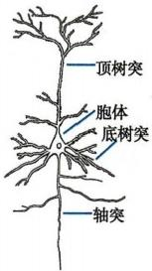



**第十章神经系统的功能**

kkyx2018

kkyx2018

神经系统(nervous system)是人体最重要的调节系统，由中枢神经系统(central nervous system)和 周围神经系统(peripheral nervous system)两部分构成。神经系统的主要功能可概括为“对机体内外环 境的变化进行感觉和分析，并通过其传出信息的变化调控整个机体予以应对”。按照过程，神经系统 的调节功能可分为信息接收(感觉)、处理(分析)和输出(如运动调控)三个阶段或环节；按接受调控 的机体功能的类型，又可大致分为躯体功能调节和和内脏功能调节。相较于其他动物，人类神经系统 更为发达，还可对语言、艺术、科学以及个体和族群历史等复杂抽象信息进行学习、记忆、思维和判断， 并产生心理、情绪、创造等复杂行为反应。这些更为复杂或独特的高级功能，为人类的生存、繁衍和其 他生命活动创造了更为丰富和舒适的物质和精神环境。本章从细胞组成和功能活动原理、躯体和内 脏感觉分析、躯体和内脏运动调控以及脑高级功能等几个方面介绍神经系统的功能。

**第一节** **神经系统功能活动的基本原理**

**一、神经元和神经胶质细胞**

构成神经系统的细胞主要有神经元(neuron) 和神经胶质细胞(neuroglia)两类，后者也简称胶质细 胞 (glial cell)。人类中枢神经系统约有神经元10”个，胶质细胞(1～5)×10¹²个，后者为前者的10～50 倍。神经元是神经系统的基本结构和功能单位，承担神经系统的主要功能活动。

**(一)神经元**

**1.** **神经元的一般结构** 神经元是一类为执行多样化调节功能而在形态和功能上高度分化的特 殊细胞。各类神经元的大小和形态尽管相差很大，但都具有特征性的突起，即树突(dendrite)和轴突 (axon)。 一个神经元通常只有一条轴突，但树突的数目则不止一条，且在不同神经元差异很大。树突

和轴突在结构上为神经元赋予了区域性或极性，为神经元的区域性功能分化提供了结构基础，也为神

经元形态分类(图10-1)提供了依据 

在树突分支上，树突膜突起而形成众多的多形性树突棘(dendritic spine),与其他神经元的轴突末

梢形成突触。在大脑皮层，约98%的突触由树突参与形成，仅约2%由胞体参与形成。树突的分支及

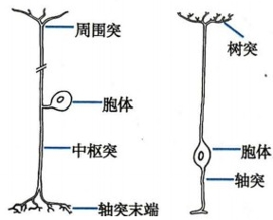

背根神经节细胞 视网膜双极细胞 (假单极细胞) (双极细胞)

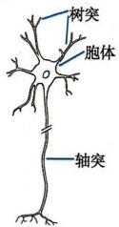

脊髓运动神经元 (多极细胞)

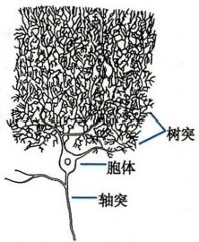

小脑浦肯野细胞

海马锥体细胞

(多极细胞)

(多极细胞)

图10-1 哺乳动物神经系统中几种不同类型的神经元模式图

**294**



**第十章** **神经系统的功能**

树突棘都使细胞膜面积大幅扩展，从而提高了神经元信息接收的范围和敏感性。树突棘在数量和形 态上都具有易变性，被认为是脑功能可塑性的基础。在脑发育期，树突棘数量的不断增加与智力的发 育有关。智障儿童脑内树突棘数量相对稀少，形态相对细长(图10-2)。

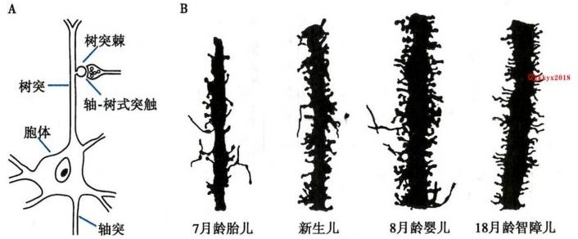

图10-2 大脑皮层锥体细胞顶树突上的树突棘示意图

A. 突触发生于树突棘的模式图；B.树突棘的数量和形态随年龄增长而改变，图示树突 棘数量从胎儿到新生儿再到出生后8个月明显增多，但在出生后18个月的先天智障儿 (Down 综合征),其数量明显减少，且变得异常细长

胞体发出轴突的部位膨大并向外突起，称为轴丘(axon hillock)。轴突起始的部分一般略为粗大， 且无髓鞘包裹，称为始段(initial segment)。 轴突通常在投射神经元较长，在中间神经元较短，差异极 大。轴突的直径往往与其长度成正比，但在同一轴突则全长较均匀一致。在轴突主干常有侧支成直 角发出。轴突末段分成许多分支，完全无髓鞘包裹，称为神经末梢(nerve terminal),其最末端常膨大 为球状、纽扣状或柄状，称为突触小扣(synaptic button)、终 扣(terminal button)或突触小结(synaptic knob),内有贮存神经递质的突触囊泡(synaptic vesicle)高密度聚集。在一个神经元与另一个神经元 或效应细胞相接触而形成的突触(synapse)结构中，轴突末端通常构成突触前部分。

2. 神经元的主要功能 神经元的主要功能是接受、整合、传导和传递信息。胞体和树突主要负 责接受和整合信息；轴突始段主要负责产生动作电位，也参与信息整合；轴突负责传导信息；突触末梢 则负责向效应细胞或其他神经元传递信息。

3. 神经纤维及其功能 轴突和感觉神经元的周围突都称为神经纤维(nerve fiber),它们有些被 胶质细胞形成的髓鞘(myelin sheath)或神经膜反复卷绕，严密包裹，形成所谓有髓神经纤维 (myelinated nerve fiber);另一些则被胶质细胞稀疏包裹，髓鞘单薄或不严密，形成所谓无髓神经纤维 (unmyelinated nerve fiber)。构成髓鞘或神经膜的胶质细胞在周围神经系统主要是施万细胞(Schwann cell),在中枢则为少突胶质细胞(oligodendrocyte)。 髓鞘的厚度往往远大于轴突和感觉神经元的周围 突自身的直径。因此，当轴突和感觉神经元周围突穿过多段髓鞘，就如同串起串珠的绳索，故轴突和 感觉神经元周围突两者统称为轴索(axis-cylinder)。生理学上一般用直径来衡量神经纤维的粗细，这 是指包括轴索和髓鞘在内的总直径。神经纤维的主要功能是兴奋传导和物质运输。

(1)神经纤维的兴奋传导特征、影响因素和分类：轴突和感觉神经元周围突的主要功能是传导兴 奋，亦即传导动作电位。神经纤维上传导着的兴奋或动作电位也称为神经冲动(nerve impulse),简称 冲动。

1)神经纤维传导兴奋的特征：兴奋在神经纤维上的传导具有以下特征：①对完整的神经纤维结 构和功能的依赖性，常简称为“完整性”。神经纤维只有在其结构和功能都完整的情况下才能传导兴 奋。如果神经纤维局部受损、被施以麻醉剂或完全离断，局部电流受阻，兴奋传导也即受阻。②互不 干扰性，常简称为“绝缘性”。 一条神经干内含多条神经纤维，但它们同时传导兴奋时互不干扰，如同 相互“绝缘”。这是因为神经纤维被相对大容量的细胞外液“浸泡”,单条神经纤维上传导神经冲动的

**第十章** **神经系统的功能** **295**

局部电流又很微弱。当局部电流流经细胞外液时， 一部分形成跨神经纤维膜的局部环路，其他部分则 相对均匀地流向各个方向，并迅速衰减，效应如同接地。由于兴奋在神经纤维上的传导是一个抽象的 行为或过程，用“绝缘性”描述其特征实际上并不太准确。③双向性。这是指在神经纤维的一个局部 发生的动作电位，会同时向相反的两个方向传导。这一特征在离体实验中易于见到：在神经纤维上任 何一点施加足够强的人为刺激，其引起的兴奋可沿纤维同时向两端传播。但在在体情况下，由于神经 元的极性关系，传导一般表现为单向性。多数轴突总是将神经冲动由胞体传向末梢；但作为轴突的感 觉神经周围突则将神经冲动传向胞体。④相对不疲劳性。这是指神经纤维能长时间保持其传导兴奋 的能力。实验研究发现，神经纤维接受长时间(数小时至十几小时)连续电刺激仍能传导兴奋。神经 纤维的这种不疲劳性是相对于突触传递而言的。突触传递因神经递质的耗竭，较易发生疲劳。

的 kkyx2018

2)影响神经纤维传导速度的因素：不同类型的神经纤维传导兴奋的速度可因直径大小、髓鞘有 无以及髓鞘厚度不同而有很大差别，还受温度等因素影响。 一般来说，神经纤维直径愈大，传导速度 越快。两者之间的关系大致符合以下经验公式

传导速度(m/s)≈6× 直径(μm)

因此，有髓神经纤维传导速度比无髓神经纤维快。在一定范围内，有髓神经纤维的髓鞘愈厚，传 导愈快。轴索直径与神经纤维总直径之比为0.6:1时，出现速度峰值。临床上通过测定神经传导速 度，可辅助诊断神经纤维的疾患如吉兰-巴雷综合征(Guillain-Barré syndrome,GBS),并估计神经损 伤程度和预后。

3)神经纤维的分类：根据神经纤维兴奋传导速度的差异，Erlanger和 Gasser将哺乳动物的周围神 经分为 A、B、C三类，其中A 类纤维又分为α、β、Y、δ四个亚类。目前这种分类方法多用于传出纤维。 根据纤维的直径和来源，Lloyd和 Hunt 进一步将感觉神经纤维分为 I、Ⅱ、Ⅲ、IV四类，其中 I 类纤维 再分为 I. 和 I₁ 两个亚类。 I、Ⅱ、Ⅲ、IV类纤维分别相当于A。、Ag、A₆、C类后根纤维，但又不完全等 同。表10-1列举了两种分类方式和它们之间的关联。

**表10-1** **哺乳动物周围神经纤维的分类**

|  |  |  |  |  |
| --- | --- | --- | --- | --- |
| **Erlanger-Gasser** **分类** | **对应的Lloyd-Hunt** **分类** | **功能** | **纤维直径**  **(μm)** | **传导速度**  **(m/s)** |
| A(有髓鞘) |  |  |  |  |
| α | 1.、I。 | 本体感觉、躯体运动 | 13～22 | 70～120 |
| β | Ⅱ | 触-压觉 | 8~13 | 30～70 |
| Y |  | 支配梭内肌(引起收缩) | 4～8 | 15～30 |
| δ | Ⅲ | 痛觉、温度觉、触-压觉 | 1~4 | 12～30 |

|  |
| --- |
| **B(有髓鞘)** 自主神经节前纤维 1~3 **3～15** |

C(无髓鞘)

后根

IV

痛觉、温度觉、触-压觉 0.4～1.2

0.6～2.0

交感

交感节后纤维

0.3~1.3

0.7~2.3

注：I,类纤维直径稍粗，为12～22μm,I、类纤维直径略细，约12μm

(2)神经纤维的轴浆运输功能：轴浆(axoplasm) 即充盈于轴突中的细胞质，具有运输物质的作 用，称为轴浆运输(axoplasmic transport)。 它可分为自胞体向轴突末端的顺向轴浆运输(anterograde transport)和自末梢到胞体的逆向轴浆运输(retrograde transport)。 轴浆运输通过转运神经元所需要的 重要细胞成分，对维持神经元的形态和功能的完整性具有重要意义。实验研究发现，如果切断轴突， 不仅远端部分发生变性，近端部分甚至胞体也可发生变性。轴浆运输障碍已在多种神经退行性疾病 中被发现，提示其可能与这些疾病的发生有关。

1)顺向轴浆运输：根据轴浆运输的速度，可再分为快速和慢速两种形式。快速顺向轴浆运输速

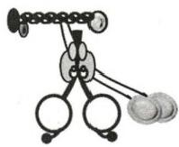**296** 第十章 神经系统的功能

度较快，在猴、猫等动物的坐骨神经，其速度约为410mm/d, 是由一种类似于肌球蛋白的驱动蛋白(ki- nesin)执行的，主要见于具有膜结构的细胞器，如线粒体、突触囊泡和分泌颗粒等的运输。驱动蛋白 的重链亚单位构成杆部(stalk)和两个球状的头部(图10-3上);其轻链则构成其尾端并结合于重链杆 部。驱动蛋白头部的运动域构成横桥，具有ATP 酶活性且能与微管上的微管结合蛋白( microtubule- binding protein)结合；而轻链所构成的尾部连接被运输的细胞器。当驱动蛋白的一个头部结合于微管 时，其ATP 酶活性被激活，横桥分解ATP 而获能，驱动蛋白的颈部发生扭动，另一个头部即与微管上

的下一个位点结合。这一过程交替进行，细胞器便沿着微管被输送到轴突末梢(图10-3下)。与此同

ekkyx2018

时，微管在其朝向轴突末梢、称为正端或形成端的一端不断形成；而在其朝向胞体、称为负端或分解端 的一端不断分解，使微管不断由胞体向轴突末梢方向“移动”(图10-3下)。

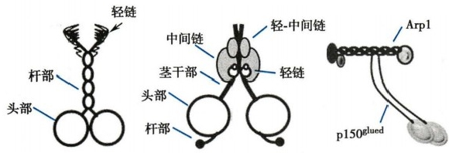

**驱动蛋白** 动力蛋白 Dynactin复合体 Dynein-dynactin复合体

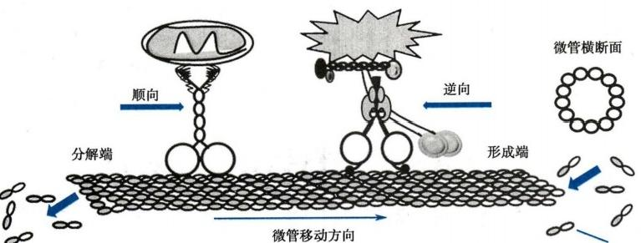

微管蛋白异二聚体

图10-3 驱动蛋白和动力蛋白的构造(上)及顺向和逆向轴浆运输(下)模式图 Arpl:肌动蛋白相关蛋白1;P150d:150kDa 动力蛋白相关多肽

随着微管和微丝等结构不断向末梢方向“移动”,其他可溶性胞质成分，主要指新在胞体合成以 及刚从微管和微丝的分解端解离下来的微管蛋白、神经微丝蛋白等细胞骨架成分，也一同以较慢的速 度(1~12mm/d) 被顺向运输。这种较慢的轴浆运输方式称为慢速轴浆运输，其机制仍不清楚。

2)逆向轴浆运输：主要见于某些被轴突末梢摄取的物质，如神经营养因子、狂犬病病毒、破伤风 毒素等的运输。这些物质在轴突末梢以吞噬方式被摄取入轴浆后，被逆向运输到神经元胞体，影响神 经元的活动和存活。神经科学研究中常用辣根过氧化物酶( horseradish peroxidase,HRP)等进行神经 通路的逆向示踪，即是利用这一原理。逆向轴浆运输速度约205mm/d, 是由动力蛋白(dynein) 及其众 多辅助因子厚(图 10-3)来执行的。

**4.** **神经对效应组织的营养性作用** 神经通过末梢释放神经递质引起所支配的组织迅速执行其 主要功能，如肌肉收缩、腺体分泌等，称为神经的功能性作用(functional action)。 此外，神经末梢还释 放某些营养因子，调整所支配组织的代谢活动，缓慢但持续地影响其结构和功能状态，这类作用称为 神经的营养性作用(trophic action)。神经的营养性作用在正常情况下不易被察觉，短暂缺失时后果也

2 元

**第十章** **神经系统的功能**

不明显，但长期缺失则后果严重，其作用也较易进行逆向判断。如神经被切断后，它所支配的肌肉内 糖原合成减慢，蛋白分解加速，肌肉逐渐萎缩。脊髓灰质炎患者的肌肉萎缩，即主要因支配相应肌肉 的脊髓中央灰质前角运动神经元变性死亡，对肌肉失去营养作用所致， 厚。

**5.** **神经营养因子对神经元的调控作用** 神经营养因子(neurotrophic factor或 neurotrophin,NT)的 经典含义是指一类由神经所支配的效应组织(如肌肉)和神经胶质细胞(主要是星形胶质细胞)产生， 且为神经元生长与存活所必需的蛋白质或多肽分子。它们在神经元的发生、迁移、分化和凋亡等过程 中起着极为关键的作用。近年来，由于新的神经营养因子不断被发现，它们的来源和所调控的组织、 细胞的类型不断增多，神经对效应组织的营养性作用与神经营养因子对神经元的调控作用已难以严 格区分

**(二)神经胶质细胞**

**1.** **胶质细胞的结构和功能特征** 胶质细胞广泛分布于周围和中枢神经系统中。它们与神经元 相比在形态和功能上有很大差异。胶质细胞也有突起，但无树突和轴突之分；细胞之间不形成化学性 突触，但普遍存在缝隙连接；它们的膜电位也随细胞外K*浓度而改变，但不能产生动作电位。在某些 胶质细胞膜上还存在多种神经递质的受体。此外，胶质细胞终身具有分裂增殖的能力。

**2.** **胶质细胞的类型和功能** 胶质细胞在中枢神经系统主要有星形胶质细胞(astrocyte)、少突胶 质细胞和小胶质细胞(microglia)等；在周围神经系统则有施万细胞和卫星细胞(satellite cell)等。各 类胶质细胞具有不同的功能。

(1)星形胶质细胞：它们是脑内数量最多、功能最复杂的胶质细胞，其功能主要有以下几个 方面。

1)机械支持和营养作用：在脑组织中，神经元和血管外的空间主要由星形胶质细胞充填。它们 与神经元紧密相邻且胶合在一起，并以其长突起在脑和脊髓内交织成网，或互相连接而构成支架，对 神经元的胞体和纤维构成机械支持。星形胶质细胞通过血管周足与毛细血管相连，通过其他突起与 神经元相接，构成神经元和毛细血管之间的桥梁，为神经元运输营养物质和排除代谢产物。此外，星 形胶质细胞还能通过其分泌的多种神经营养因子，对神经元的生长、发育、存活和功能维持起营养 作用。

2)隔离和屏障作用：胶质细胞具有隔离中枢神经系统内各个区域的作用。投射到同一神经元群 的每一神经末梢可被星形胶质细胞的突起覆盖，以免来自不同传入纤维的信号相互干扰。胶质细胞 的突起也可包裹终止于同一神经元树突干上的成群轴突末端，形成小球样结构，将它们与其他神经元 及其突起分隔开来，以防止对邻近神经元产生影响。星形胶质细胞的血管周足与毛细血管内皮及内 皮下基膜一起构成血-脑屏障，使脑内毛细血管处的物质交换异于体内其他部位。如血管周足与毛细 血管内皮富含葡萄糖和氨基酸转运体，利于这两种物质跨血-脑屏障转运；而对甘露醇、蔗糖和许多离 子，则因相关转运体或通道的稀少或缺乏而很难或不能在血-脑间转运或扩散。

3)迁移引导作用：发育中的神经细胞沿着星形胶质细胞(主要是辐射状星形胶质细胞和小脑 Bergmann细胞)突起的方向迁移到它们最终的定居部位。

4)修复和增生作用：脑和脊髓可因缺氧、外伤或疾病发生变性。在组织碎片被清除后，留下的组 织缺损主要依靠星形胶质细胞的增生来充填。但星形胶质细胞增生过强往往可形成脑瘤，成为引起 癫痫发作的病灶。

5)免疫应答作用：星形胶质细胞作为中枢神经系统的抗原提呈细胞，其细胞膜上表达的特异性 主要组织相容性复合分子Ⅱ(major histocompatibility complex molecule Ⅱ,MHCⅡ)能与经处理的外来 抗原结合，并将其呈递给T 淋巴细胞。

6)细胞外液中K*浓度稳定作用：星形胶质细胞膜上的钠钾泵可将细胞外液中过多的K*转运进 入胞内，并通过缝隙连接将其分散到其他胶质细胞，形成K*的储存和缓冲池，从而有助于维持细胞外

合适的K*浓度以及神经元的正常电活动。当增生的胶质细胞产生瘢痕时，其泵K*的能力减弱，可导

**297**

的 kkyx2018



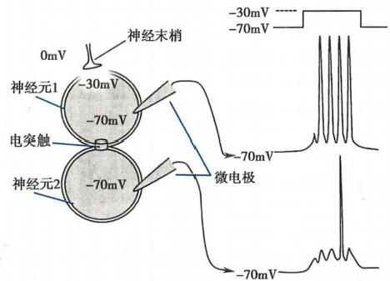第十章 神经系统的功能

**298**

致局部细胞外液高K*,形成癫痫病灶。

7)对某些递质和活性物质的代谢作用：星形胶质细胞能摄取神经元释放的谷氨酸和y-氨基丁酸， 将其转变为谷氨酰胺后再转运到神经元内。这一过程既可避免氨基酸类递质对神经元的持续作用， 也能为神经元重新合成氨基酸类递质提供前体物质。此外，星形胶质细胞还参与多种活性物质的合 成、分泌或转化。除前述多种神经营养因子外，还有血管紧张素原、前列腺素以及白细胞介素等。

(2)少突胶质细胞和施万细胞：少突胶质细胞和施万细胞可分别在中枢和周围神经系统形成髓 鞘。在有髓的神经纤维，髓鞘使动作电位跳跃式传导，可大大提高神经纤维传导兴奋的速度。此外 髓鞘还能引导轴突生长并促进其与其他细胞建立突触联系。在周围神经损伤变性后的再生过程中， 轴突可沿施万细胞所构成的索道生长。

(3)其他各类胶质细胞：小胶质细胞相当于中枢神经系统中的吞噬细胞。脑组织发生变性时，小 胶质细胞能转变成巨噬细胞，与来自血液中的单核细胞和血管壁上的巨噬细胞一起清除变性的神经 组织碎片。中枢神经系统内除血-脑屏障外，还存在血-脑脊液屏障和脑-脑脊液屏障。脉络丛上皮细 胞和室管膜细胞作为胶质细胞，通过形成紧密连接参与后两个屏障的构成。在周围神经系统的脊神 经节内存在卫星细胞，其作用可能是为神经元提供营养及形态支持，以及调节神经元外部的化学 环境。

**二、** **突触传递**

突触(synapse)是神经元与神经元之间、或神经元与其他类型细胞之间的功能联系部位或装置， 由英国生理学家、1932年度诺贝尔生理学或医学奖获得者Sherington爵士(1857— 1952)于1897年提 出，原指反射弧中神经元之间或神经元与效应细胞(如骨骼肌、电器官)之间联系的环节(nexus)。 显 然，突触是跨细胞的结构。传出神经元与效应细胞之间的突触又称接头(junction),如骨骼肌神经-肌 接头。基于所使用的信息传递媒质的不同，突触可分为电突触(electrical synapse)和化学性突触 (chemical synapse)两大类。人类中枢神经系统中神经元约达10'个，每个神经元与其他神经元形成 的突触在数百个到数十万个之间。因此，中枢内突触总数是个天文数字，这从一个侧面体现出中枢内 神经元之间的通讯的极端复杂性。

**(** **一)电突触传递**

电突触是以电流为传递媒质的突触，其结构基础是缝隙连接(见第二章)。缝隙连接开放时，可 允许无机离子和许多有机小分子顺浓度梯度从一个细胞的胞质扩散进入另一个细胞的胞质，同时形 成了细胞间的导电通道。在两个通过缝隙连接相连的神经元，当其中之一发生局部电位或动作电位 时，已发生电位变化的部位不仅与该神经元其他部位之间，而且与另一个细胞之间都瞬间产生了电势 梯度。在该电势梯度或电场的驱动下，两个神经元胞质中的带电离子在神经元内和神经元间的移动，

产生跨神经元的电紧张电流。两个细胞之间

图10-4 电突触的工作原理模式图

以电突触相连接的关系称为电紧张耦联

(electrotonical coupling)。 当一个神经元发生

动作电位时，如果另一个与其耦联的神经元

因此去极化到阈电位，则可在此基础上爆发

动作电位(图10-4)。由于电势梯度是瞬间产

生的，电突触的电导又较大，因此电突触传递

一般具有双向性和快速性等特点。电突触传

递普遍存在于无脊椎动物的神经系统，在逃

避反射中参与介导感觉神经元与运动神经元

之间的信号传递。在成年哺乳动物的中枢神

经系统和视网膜中，电突触主要分布于那些

**第十章** **神经系统的功能**

需要高度同步化活动的神经元群内的细胞之间。

**(二)化学性突触传递**

化学性突触是以神经元所释放的化学物质为信息传递媒质(即神经递质)的突触，是最多见的类 型。它们多由一个神经元的轴突末梢与另一个神经元或效应细胞相接触而形成，因此轴突末梢通常 被认作突触前成分；靶神经元或效应细胞则被视为突触后成分。根据突触前、后两部分之间有无紧密 的解剖学关系，可将化学性突触分为定向突触(directed synapse或 targeted synapse)和非定向突触 (non-directed synapse或 non-targeted synapse)。

kkyx2018

**1.** **定向突触传递** 定向突触末梢释放的递质仅作用于突触后范围极为局限的部分膜结构，其典 型例子是骨骼肌神经-肌接头和神经元之间经典的突触。

(1)经典突触的微细结构：神经系统内突触最常发生于突触前轴突末梢与突触后神经元的树突 或胞体之间，形成经典的轴突-树突式或轴突-胞体式突触。两个神经元的轴突末梢也可形成轴突-轴 突式突触(图10-5)。

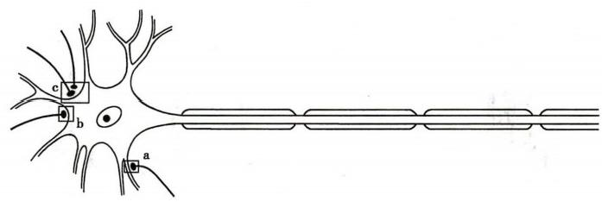

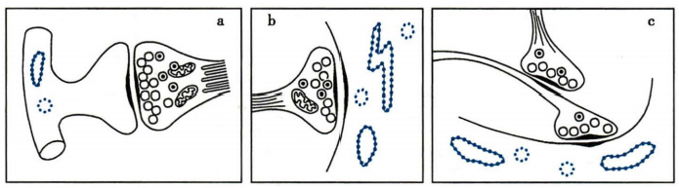

图10-5 突触的基本类型模式图

a、b、c分别表示轴突-树突式、轴突-胞体式和轴突-轴突式突触

经典的突触由突触前膜、突触间隙和突触后膜三部分组成。在电子显微镜下，突触前膜和突触后 膜厚约7.5nm,较一般神经元膜稍厚，两者之间是宽20～40nm 的突触间隙。在突触前末梢的轴浆内 有密集的线粒体和突触囊泡。在突触前末梢轴浆内紧邻突触前膜的一个特定膜结构区域，突触囊泡 特别密集，称为活化区(active zone)。突触前末梢去极化后，位于活化区的突触囊泡优先与突触前膜 融合并释放其内容物。紧邻突触后膜的膜下胞质区域亦呈较高致密度，称为突触后致密区 (postsynaptic density,PSD),其中聚集着大量细胞骨架和信号蛋白分子。与突触前膜相对应的突触后 膜密集分布着特异性受体或递质门控通道。当突触前膜释放的递质作用于突触后膜的特异性受体或 递质门控通道后，致密区内的细胞骨架和信号蛋白分子参与介导这些受体或通道的转运、浓集和内化 (见后文)等过程以及细胞内信号转导。突触囊泡直径为20～80nm,内含高浓度神经递质。不同的突 触内所含突触囊泡的大小和形态不完全相同， 一般分为三种：①小而清亮透明的囊泡，内含乙酰胆碱 或氨基酸类递质；②小而具有致密中心的囊泡，内含儿茶酚胺类递质；③大而具有致密中心的囊泡，内 含神经肽类递质。前两种突触囊泡分布在活化区内，后一种则均匀分布于突触前末梢内(图10-6A), 并可从其任意部位释放。

(2)经典突触的传递过程：当突触前神经元的兴奋传到末梢时，突触前膜去极化。当去极化达一

**299**

kkyx2018



**第十章** **神经系统的功能**

**300**

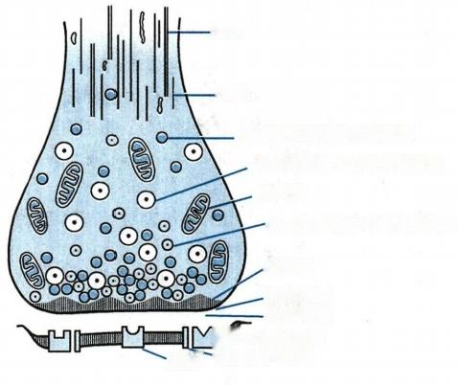

微管

微丝

小而清亮透明的突触囊泡

大而有致密中心的突触囊泡 线粒体

小而有致密中心的突触囊泡

活化区

.突触前膜

突触间隙

突 触 后 膜

受体 递质门控通道

A

C②kkyx2018

kkyx2018

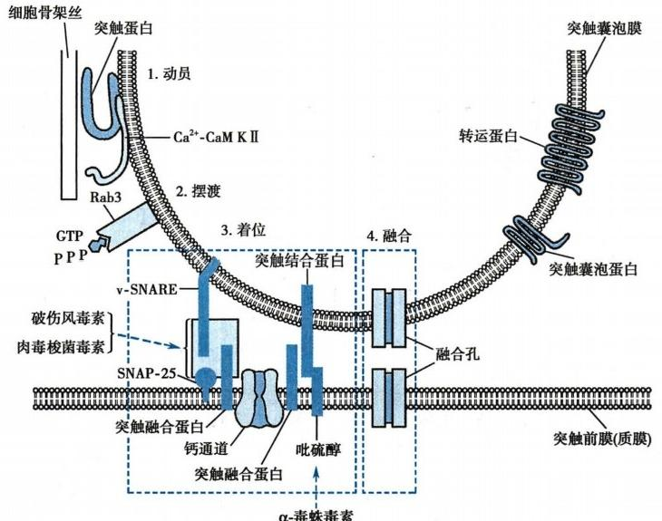

B

图10-6 突触的微细结构模式图及突触传递过程中突触囊泡释放递质的示意图

A 示突触的微细结构；B 示突触囊泡在Ca²*的触发下所经历的动员、摆渡、着位和融合等一系列步 骤。突触囊泡借助于突触蛋白附着于细胞骨架丝上，在激活的Ca²*-CaM依赖的蛋白激酶Ⅱ(Ca²*- CaM KⅡ)的作用下被动员，然后在小G 蛋白Rab3/Rab27的帮助下完成摆渡。着位和融合分别用 两个虚线框分开；虚线箭头表示多种神经毒素(如破伤风毒素、肉毒杆菌毒素、α-毒蛛毒素等)的作 用靶点

定程度时，膜上的电压门控钙通道开放，Ca²*内流，轴浆内Ca²*浓度迅速升高，触发突触囊泡的出胞。 递质的释放量与进入轴浆内的Ca²*量呈正相关。这一过程结束后，轴浆内积聚的Ca²*主要经由Na*- Ca²*反向转运体(交换体)迅速被转运到细胞外。神经递质释放时，理论上至少会发生一个囊泡的出 胞，其贮存的神经递质分子会同时被释放。神经递质这种以囊泡为单位释放的方式称为量子释放 (quantal release)。

**第十章** **神经系统的功能**

神经递质释放机制十分复杂，须经历突触囊泡的动员、摆渡、着位、融合和出胞等步骤(图10- 6B)。 神经元处于静息状态时，突触囊泡被其膜上的突触蛋白(synapsin)锚定于细胞骨架丝。轴浆内 Ca²*浓度升高时，Ca²*与轴浆中的钙调蛋白(calmodulin,CaM)结合为Ca²+-CaM复合物，激活 Ca²+-CaM 依赖的蛋白激酶Ⅱ(Ca²*-CaM KⅡ)。 活化的Ca²*-CaM KⅡ可促使突触蛋白发生磷酸化，使其与细胞 骨架丝的结合力减弱并使突触囊泡从骨架丝上游离，这一步骤称为动员(mobilization)。 游离的突触 囊泡在一类小分子 G 蛋 白Rab3/Rab27 的帮助下向活化区摆渡(trafficking)。被摆渡到活化区的突触 囊泡随后着位(docking)于突触前膜。着位需要囊泡膜上的囊泡蛋白(v-SNARE 或 synaptobrevin)和突 触前膜上的靶蛋白(t-SNARE) 参与。目前已鉴定的脑内靶蛋白有突触融合蛋白(syntaxin)和 SNAP-25 两种。着位完成后，在囊泡膜上作为Ca²*传感器的突触结合蛋白(synaptotagmin,或称p65)与 Ca²*结 合并发生变构，其对融合的钳制(阻碍)作用被消除，于是突触囊泡膜和突触前膜发生融合(fusion), 在突触囊泡膜和突触前膜上形成暂时的融合孔(fusion pore),神经递质便从突触囊泡释出，即出胞 (exocytosis)。 出胞时，融合孔的孔径迅速由1nm 左右扩大到50nm 左右。在中枢神经系统，自Ca²*进 入突触前末梢至递质释放仅需0.2～0.5毫秒。囊泡释出递质后，囊泡膜既可以完全坍塌(full collapse)方式融入突触前膜，也可以触-弹(kiss-and-run)方式迅速脱离突触前膜回到轴浆，并装载递 质成为新的突触囊泡。 Rothman 因为发现了突触囊泡的融合机制，和另两位科学家Schekman 和 Sudhof一起获得2013年度诺贝尔生理学或医学奖。

神经递质释入突触间隙后，经扩散抵达突触后膜并作用于其上的特异性受体或递质门控通道，即 可引起后膜对某些离子通透性的改变，使某些带电离子进出后膜，或使进出量发生改变。突触后膜便 由此发生一定程度的去极化或超极化的电位变化。这种发生在突触后膜上的电位变化称为突触后电 位(postsynaptic potential)。

**2.** **非定向突触传递** 这种突触类型不具有经典突触的结构，其突触前末梢释放的递质可扩散至 距离较远和范围较广的突触后成分，所以也称为非突触性化学传递 (non-synaptic chemical transmission)。 非定向突触在中枢神经系统中主要发

**301**

的 kkyx2018

生于单胺能(肾上腺素能、多巴胺能及5-羟色胺能)神 经元的纤维末梢部位，在周围神经系统的典型例子是 自主神经节后纤维(主要是交感神经节后纤维)与效应 细胞之间的接头。如在交感神经节后纤维的众多轴突 末梢分支上，每隔约5μm 出现一个内有大量突触囊泡 的膨大结构，称为曲张体(varicosity)。 曲张体在一个 神经元上可多达20000个，它并不与突触后效应细胞 形成经典的突触联系，而是随分支抵达效应细胞的近 旁(图10-7)。当神经冲动传到曲张体时，递质从曲张 体中的囊泡释放出来并向周围扩散。若邻近的组织细 胞表达肾上腺素能受体，即成为交感神经的效应细胞， 并可在去甲肾上腺素(norepinephrine,NE或 noradrena- line,NA)作用下发生膜电位改变，产生所谓接头电位 (junction potential)。 通过这种形式的突触传递，少量 神经纤维即能支配许多其他神经元或效应细胞。

与定向突触传递相比，非定向突触传递有其特点： ①无特定的突触后成分，因而作用部位较分散；②无固 定的突触间隙，因而递质扩散的距离远近不等，时间长 短不一，曲张体与效应器之间的距离一般大于20nm, 有的甚至超过400nm;③ 释放的递质能否产生信息传

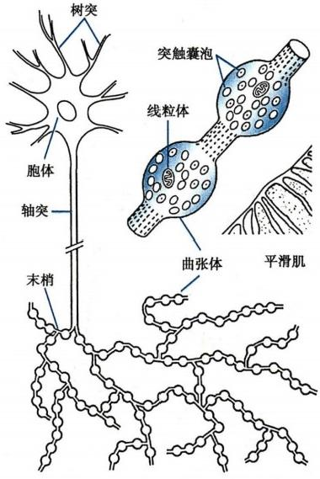

图10-7 非定向突触的结构模式图 右上部分示放大的曲张体和平滑肌



**302**

北

**第十章** **神经系统的功能**

递效应，取决于靶细胞上有无相应的受体。

**3.** **影响定向突触传递的因素、环节** 突触传递要经历递质释放、扩散、突触后受体激活以及递 质消除等环节。因此，凡能进入突触前、后神经元或突触间隙影响这些环节的因素，如某些药物、毒素 和其他化学物质，均能影响突触传递。此外，对于某一个突触来说，其邻近的其他突触所释放的递质 也可影响其突触传递。

(1)影响递质释放的因素：如前所述，递质的释放量主要决定于进入末梢的Ca²*量。因此，凡能

影响末梢处Ca²*内流的因素都能改变递质的释放量。如细胞外Ca²*浓度升高、到达突触前末梢动作

电位的频率加快、幅度增加或时程延长等都能使递质释放增多；而细胞外Mg²*浓度升高、钙通道密kkyx2018 降低或各种钙通道拮抗剂等都可使递质释放减少。同时，能使单个突触末梢内Ca²*流入量增加或减

少的因素，也能增加或减少参与递质释放的突触末梢数目。突触前膜上还存在突触前受体，它们可在 某些神经递质或调质(见后文)的作用下改变进入末梢的Ca²*量，进而影响递质的释放量。 一些神经

毒素也通过影响递质释放起作用

(2)影响递质清除的因素：已释放的递质通常被突触前末梢重摄取(reuptake)或被酶解代谢而清

除，因此，凡能影响递质重摄取和酶解代谢的因素也能影响突触传递。如三环类抗抑郁药可抑制脑内 NE 在突触前膜的重摄取，使递质滞留于突触间隙而持续作用于受体，从而使传递效率加强；在NE 能 神经元突触末梢内，利血平能抑制囊泡膜对NE 的重摄取，使 NE 滞留在末梢轴浆内而被单胺氧化酶 酶解，囊泡内递质减少以至耗竭；而新斯的明及有机磷农药等可抑制突触后膜上的乙酰胆碱酯酶，阻 碍乙酰胆碱水解使其持续发挥作用。

(3)影响突触后膜反应性的因素：在递质释放量发生改变时，突触后受体的密度及与递质结合的 亲和力均可发生改变，即受体发生上调或下调(详见后文),从而改变突触后膜的反应性而影响突触 效能(synaptic efficiency),即引起突触后反应的能力。突触后膜受体的阻断剂则能阻断神经递质的作 用。例如，筒箭毒碱和α-银环蛇毒可阻断胆碱能突触后膜的N₂ 型乙酰胆碱(acetylcholine,ACh)受体 通道。临床上使用筒箭毒碱等作为肌松剂，即是利用其对骨骼肌终板膜上的N₂ 型 ACh 受体通道的阻 断作用，达到肌肉松弛的目的。

**4.** **兴奋性和抑制性突触后电位** 如前所述，突触前膜释放的神经递质作用于突触后膜上的相应 受体后，会引起突触后膜去极化或超极化的突触后电位(包括接头电位),亦即引起突触后神经元的 兴奋性变化。

(1)兴奋性突触后电位：突触传递在突触后膜引起的去极化突触后电位称为兴奋性突触后电位 (excitatory postsynaptic potential,EPSP)。 根据电位时程的长短还可分为快、慢兴奋性突触后电位两 种。快EPSP 的典型例子是来自伸肌肌梭的传入冲动在脊髓前角伸肌运动神经元引起的去极化，其产 生机制是兴奋性递质作用于突触后膜的相应受体，使某些离子通道开放，后膜对Na*和K* 的通透性增 大，但因Na*内流大于K*外流，故发生净内向电流，导致后膜出现去极化。电刺激相应伸肌肌梭的传 入纤维后约0.5毫秒，伸肌运动神经元胞体的突触后膜即发生去极化(图10-8A,B)。 慢 EPSP 则多与 K*电导降低有关：

(2)抑制性突触后电位：突触传递在突触后膜引起的超极化突触后电位称为抑制性突触后电位 (inhibitory postsynaptic potential,IPSP),也可分快、慢两种。快IPSP 的典型例子是来自伸肌肌梭的传 入冲动通过抑制性中间神经元在与该伸肌相拮抗的屈肌的运动神经元所引起的超极化(见图10-8), 其产生机制是抑制性中间神经元释放的抑制性递质作用于突触后膜，使后膜上的氯通道开放，引起外 向电流，结果使突触后膜发生超极化。此外，IPSP 的产生还可能与突触后膜钾通道的开放或钠通道 和钙通道的关闭有关。钾通道的开放在慢IPSP 产生中作用更为明确，

**5.** **突触后神经元动作电位的产生** 一个突触后神经元一般与多个突触前神经末梢构成突触，既 产生EPSP 也产生IPSP。 突触后神经元胞体电位改变的总趋势取决于同时或几乎同时产生的EPSP

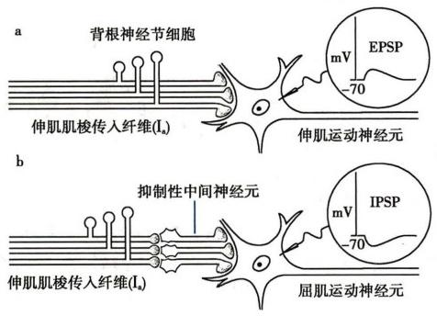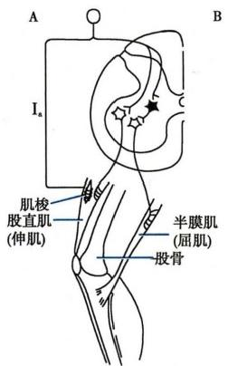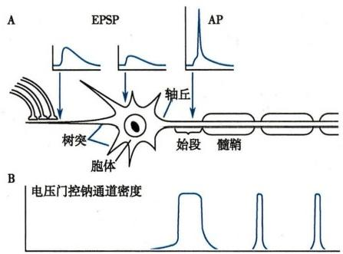第十章 神经系统的功能 303

C哈kkyx2018

吗 kkyx2018

图10-8 兴奋性突触后电位 (EPSP) 和抑制性突触后电位(IPSP) 的产生示意图

A. 图中示股直肌(伸肌)内肌梭的传入冲动沿 I.类纤维传入中枢(经后根进入脊髓),在脊髓 前角一方面直接与支配该肌的运动神经元形成突触联系，产生兴奋作用；另一方面通过一个抑 制性中间神经元(图中的黑色神经元)间接作用于支配半膜肌(屈肌)的运动神经元，产生抑制 性作用；B. 伸肌肌梭传入冲动直接兴奋和间接抑制运动神经元的放大示意图，前者引起运动神 经元产生EPSP,后者引起运动神经元产生IPSP;具体的产生机制见正文

和IPSP 的总和。当其膜电位总趋势为超极化时，突触后神经元表现为被抑制；当其膜电位总趋势为 去极化时，则易于达到阈电位而爆发动作电位，即兴奋性提高。多数神经元(如运动神经元和中间神 经元)在作为突触后神经元时，其动作电位首先发生在轴突始段。这是因为电压门控钠通道在该段轴 突膜上密度较大，而在胞体和树突膜上则很少分布(图10-9)。动作电位一旦爆发，既可沿轴突传向 末梢，也可逆向传到胞体。由于神经元在经历一次兴奋后即进入绝对不应期，故只有当绝对不应期结 束后，神经元才能接受新的刺激而再次兴奋，因此逆向传导的意义可能在于消除神经元此次兴奋前不 同程度的去极化或超极化的影响，使其状态得到一次“重启”。在感觉神经元，动作电位可爆发于其 有髓周围突远端的第一个朗飞结处，或无髓周围突远端的未明确部位，然后向胞体方向传导。

图10-9 动作电位在突触后神经元的产生示意图 A. 当突触后神经元的树突接受突触前末梢的 兴奋性传递时，在靠近该突触的树突膜和胞体 膜上可记录到不同幅度的EPSP,表明EPSP 随 传播距离增大而衰减。虽然EPSP 在传到轴突 始段时已较小(图中坡度较缓的部分),但 EPSP只要去极化达到阈电位水平即可爆发动 作电位；B. 在轴突始段和每个郎飞结处，电压门 控钠通道的密度极高，因此传播过来的电位变化 极易到达阈电位，使这些通道大量激活，从而爆 发动作电位；而在胞体膜和树突，电压门控钠通 道的密度极低，故一般只能产生和传播EPSP

**6.** **突触的可塑性** 突触可塑性(synaptic plasticity)是指突触的形态和功能可发生较持久改变的 特性。从生理学的角度看，突触可塑性主要是指突触效能的改变。此外，突触可塑性还包括突触形态 和数量的变化，并由此使突触后反应的改变呈现持续性。突触可塑性在中枢神经系统普遍存在，与神 经系统的发育以及学习、记忆等脑的高级功能活动密切相关。

**304**



第十章 神经系统的功能

(1)强直后增强：重复刺激突触前神经元可引起突触效能出现短时性改变。突触效能增大的可 塑性包括易化(facilitation)和增强(augmentation)。 突触效能减小的可塑性则称为压抑(depression)。 给予突触前神经元一短串高频刺激后(也称强直刺激),突触效能增强的现象称为强直后增强(postte- tanic potentiation,PTP),持续时间为数分钟到数小时量级。短时程易化和增强的产生通常是由于强直 刺激使突触前末梢轴浆内Ca²⁴浓度增加，导致递质释放量增加所致。这一方面是由于进入末梢内的 Ca²*需要较长时间才能进入细胞内的钙库，另一方面末梢内钙库可由于大量细胞外钙的进入出现暂 时性饱和，使轴浆内游离Ca²*暂时蓄积。显然，强直后增强是一种在突触前发生的对突触效能的易， 化。而产生压抑的机制可能是因为突触前末梢膜上部分电压门控钙通道处于关闭状态。

(2)习惯化和敏感化：反复的温和刺激后产生的短时间内突触后反应减弱或缩短的现象，称为习惯 化(habituation)。 典型的例子是无脊椎动物海兔的缩鳃反射，即用水流或毛笔轻触其喷水管可引起喷水 管和呼吸鳃回缩。反复温和刺激喷水管后，缩鳃反射的幅度将逐渐减小。若在其尾部给予电击后再轻 触其喷水管，则可使缩鳃反射幅度增大，时间延长。这种在伤害性刺激后，突触后反应短时间增强或延 长的现象称为敏感化(sensitization)。习惯化和敏感化都是学习的简单形式(见本章第六节)。习惯化由 突触前末梢钙通道逐渐失活，Ca²*内流减少，递质释放减少所致，可看作是一种在突触前发生的对突触效 能的抑制；而敏感化则是突触前末梢钙通道开放时间延长，Ca²*内流增加引起。敏感化的产生需要在构 成突触的突触前和突触后神经元之外加入第三个神经元才能完成，是一种在突触相互作用基础上对一 个突触后神经元兴奋性的易化，实质上就是突触前易化(见后)。 一般认为，习惯化和敏感化都是短时程 的，但有时也可持续数小时或数周，可能与某些蛋白的合成和突触结构的改变有关。

(3)长时程突触可塑性：包括以下两种。

1)长时程增强：1973年，Bliss和 Lomo 发现强直刺激兔海马前穿质通路，即从内嗅皮层到海马齿 状回的神经通路(图10-10A), 在齿状回颗粒细胞记录到的群反应显著增强，这一现象称为长时程增 强(long-term potentiation,LTP)。LTP普遍存在于中枢神经系统，除海马外，在大脑皮层运动区、视皮 层、内嗅皮层、外侧杏仁核、小脑和脊髓等部位都可产生。与短时程突触可塑性相比，LTP 的发生通常 是由突触后，而不是突触前神经元内Ca²*浓度升高所致。 LTP 已被公认为是脊椎动物学习和记忆机 制在细胞水平的基础。脑内不同部位产生 LTP 的机制既存在共性，也有不少差异。

目前对发生在海马的LTP 机制已有较多了解。在海马有苔藓纤维LTP 和 Schaffer侧支LTP 两种 类型。前者发生于突触前，其机制尚不清楚，可能与cAMP 和一种超极化激活的阳离子通道( hyperpo- larization-activated channel,I.)有关。后者发生于突触后，依赖于AMPA 型 和NMDA 型两种促离子型 谷氨酸受体。其产生机制是：当给予Schaffer侧支低频刺激时，突触前末梢释放少量谷氨酸递质，激活 海马CA1 区神经元树突膜(突触后膜)上的AMPA 受体通道，Na*内流，产生一定幅度的EPSP。 此时， NMDA 受体通道因Mg²*阻塞于通道内而不能开放。当给予强直刺激时，突触前末梢释放大量谷氨酸， 使突触后膜产生的EPSP 加大，导致阻塞于NMDA 受体通道中的Mg²*移出，而使Ca²*和 Na*得以一起 进入突触后神经元。进入突触后神经元的Ca²*可激活 Ca²*-CaMKⅡ,进而使 AMPA 受体通道磷酸化 而增加其电导，也能使储存于胞质中的AMPA 受体转移到突触后膜上而增加其密度，因而使突触后反 应增强。此外，可能还有化学性信号(可能是花生四烯酸和一氧化氮)自突触后神经元产生，逆向作 用于突触前神经元，引起谷氨酸的长时程量子式释放(图10-10B)。

2)长时程压抑：长时程压抑(long-term depression,LTD)是指突触效能的长时程减弱。 LTD 也 广 泛见于中枢神经系统，如海马、小脑皮层和新皮层等脑区。在海马，LTD 可在产生LTP 的同一突触被 诱导产生，但所需刺激的频率是不同的。以较高频率(50Hz) 刺激Schaffer侧支能使突触后胞质内 Ca²*浓度明显升高；而以同等强度低频(1Hz)刺激则可使突触后胞质内Ca²*浓度轻度升高。胞质内大 幅升高的Ca²*浓度可激活Ca²*-CaMKⅡ;但胞质内Ca²*浓度轻度升高则优先激活蛋白磷酸酶，结果使 AMPA 受体去磷酸化而电导降低，突触后膜上AMPA 受体的数量也减少，从而产生 LTD (见图10- 10B)。LTD 有多种形式，且不同部位不同形式的LTD 具有不同的发生机制，有的依赖谷氨酸促代谢

第十章 神经系统的功能

A

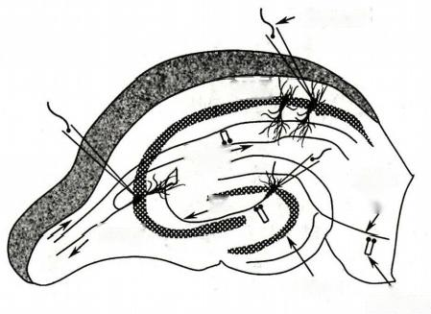

|  |  |
| --- | --- |
| CA1区  云  mf  CA3 区 | 记录电极  前穿质  通路  齿状回  刺激电极 |

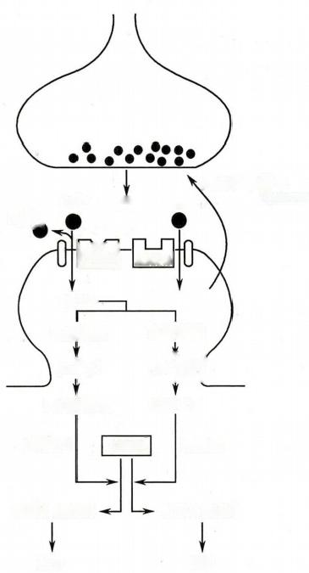

B

逆向化学信号

Ca²+ Glu Na+

Mg²

NMDA

Ca²+—

低频刺激

[Ca²tj:t

蛋白磷酸酶 CaM KⅡ

去磷酸化 AMPA 磷酸化

电导↓,数量↓ 电导1,数量1

LTD LTP

高频刺激

[ca²(

的kkyx2018

AMPA

图10-10 海马的神经通路及Schaffer侧支长时程增强和长时程压抑产生机制示意图

A 图示海马的神经通路及长时程增强研究方法。在海马的前穿质通路、苔藓纤维和Schaffer侧支放置刺 激电极进行电刺激，可分别在齿状回、CA3 区以及 CA1 区通过记录电极引导出刺激反应。 B 图示 Schaffer侧支长时程增强和长时程压抑产生机制，解释见正文。 CaM KⅡ:Ca²*-CaM依赖的蛋白激酶Ⅱ; Glu:谷氨酸；NMDA 和 AMPA: 分别为两种谷氨酸促离子型受体； LTD:长时程压抑；LTP:长时程增强； mf:苔藓纤维；Sch:Schaffer侧支

305

Akkyx2018

型受体(mGluR), 而多数则明显需要大麻素(cannabinoid)受体的激活。

持续时间更长的LTP 和 LTD 也涉及蛋白合成以及突触和树突棘的结构改变。

**三、神经递质和受体**

**(一)神经递质**

神经递质(neurotransmitter)是指由突触前神经元合成并释放，能特异性地作用于突触后神经元或 效应细胞上的受体而产生一定效应的信息传递物质。神经递质可在数毫秒甚至更短时间内改变突触 后神经元的离子通透性并引起突触后电位变化，是神经元之间或神经元与效应细胞间主要的信息传 递物质。已知的哺乳动物的神经递质达100多种。根据其化学结构，可将其分成若干大类(表10-2)。

**1.** **递质的鉴定** 一般认为，神经递质应符合或基本符合以下条件：①突触前神经元具有合成递

质的前体和酶系统，并能合成该递质；②合成后的递质贮存于突触囊泡内，并能在兴奋冲动抵达末梢 时释放入突触间隙；③能作用于突触后膜上的特异受体并发挥其生理作用，人为给突触后神经元或效 应细胞施用递质，应能引起相同的生理效应；④存在使该递质失活的酶或其他失活方式(如重摄取); ⑤存在能分别模拟或阻断该递质突触传递作用的特异性受体激动剂和拮抗剂。随着研究的深入，人 们发现有些物质(如一氧化氮、 一氧化碳等)虽不完全符合上述经典递质的5个条件，但所起的作用与 递质完全相同，故也将它们视为神经递质。

**第十章** **神经系统的功能**

306

**表10-2** **哺乳动物神经递质的分类**

|  |  |  |  |
| --- | --- | --- | --- |
| **分** **类**  胆碱类  胺类  氨基酸类 | **主要成员**  乙酰胆碱  去甲肾上腺素、肾上腺素、多巴胺、5-羟色胺、组胺  谷氨酸、门冬氨酸、γ-氨基丁酸、甘氨酸 | | |
| 肽类 P 物质和其他速激肽*、阿片肽*、下丘脑调节肽*、血管升压素、缩宫素、脑-肠肽*、  钠尿肽”、降钙素基因相关肽、神经肽Y 等 | | | |
| 嘌呤类 | 腺苷、ATP | (@kkyx2018 | 的 kkyx2018 |
| 气体类 | 一**氧化氮、** **一氧化碳** |  | |
| 脂 类 | 花生四烯酸及其衍生物(前列腺素等)”、 | 神经活性类固醇* | |

为一类物质的总称

**2.** **调质的概念** 对于一个特定的突触而言，往往存在一种 作为主要信息传递媒质的神经递质。但神经元还可合成其他化 学物质，它们在该突触中虽不直接起信息传递作用，但可通过与 神经递质的共释放(co-release)增强或削弱该突触的神经递质的 信息传递效率。这类对递质信息传递起调节作用的物质称为神 经调质(neuromodulator)。 调质所发挥的作用称为调制作用 (modulation)。 但实际上，递质和调质之间有时并无十分明确的 界限。在一种突触作为递质的媒质，也可在其他种类的突触作为 调质起作用，而且在作用机制上和作为神经递质时并无明显不 同。如图10-11所示，谷氨酸能神经元A 与胆碱能神经元B 形成 突触，谷氨酸是该突触的神经递质。同时，该突触的突触前和突 触后神经元均可作为突触后神经元再与其他神经元(如图中NE 能神经元C) 构成突触。在这种情况下，NE 同时是神经元C 和 A 之间以及C 和 B 之间的神经递质。但相对神经元A、B之间的突

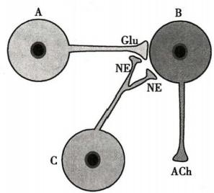

图10-11 神经递质和神经调质的 作用模式图(解释见正文)

Glu:谷氨酸(glutamate);NE:去甲肾 上腺素(norepinepherine);ACh:乙酰 胆碱(acetylcholine)

触，NE 就作为神经调质起调制作用，因为它在该突触虽不起主要信息传递作用，但可影响神经元A 的 谷氨酸释放和(或)神经元B 对谷氨酸的反应。

神经调质的来源并不限于神经元。有些内(旁)分泌激素、免疫系统的信使物质对突触传递也有 调制作用，也被归于神经调质范畴。相对于神经递质，多数神经调质通过G 蛋白耦联受体起作用，起 效较慢但持续更久，可达数分钟、数日甚至更久，其机制涉及DNA 转录、蛋白质合成、酶活性及代谢改 变等较慢的过程，与发育、学习、动机状态、感觉和运动等生理过程有关。

**3.** **递质共存** 两种或两种以上的递质(包括调质)共存于同一神经元内，这种现象称为递质共存 (neurotransmitter co-existence)。例如，猫唾液腺接受副交感神经和交感神经的双重支配。副交感神经 内含乙酰胆碱和血管活性肠肽。前者能引起唾液分泌；后者则可舒张血管，增加唾液腺的血供，并增 强唾液腺上胆碱能受体的亲和力。两者共同作用使唾液腺分泌大量稀薄的唾液。交感神经内含NE 和神经肽Y。 前者有促进唾液分泌和减少血供的作用；后者则主要收缩血管，减少血供。两者共同作 用使唾液腺分泌少量黏稠的唾液(图10-12)。递质共存的意义在于协调某些生理功能活动。

**4.** **递质的代谢** 递质的代谢包括递质的合成、储存、释放、降解、重摄取和再合成等步骤。 ACh 和胺类递质都在有关合成酶的催化下合成，且合成过程多在胞质中进行，然后储存于突触囊泡内。肽 类递质则在基因调控下，通过核糖体的翻译和翻译后的酶切加工等过程而形成。递质与受体结合及 生效后很快通过酶促降解和突触前末梢重摄取等方式被消除。如附着于突触后膜的乙酰胆碱酯酶能 迅速水解ACh 为胆碱和乙酸。生成的胆碱则被胆碱转运体重摄取回末梢内，用于重新合成新递质。 NE 的消除主要通过末梢的重摄取，少量通过酶解失活。肽类递质的消除主要依靠酶促降解。

笔记

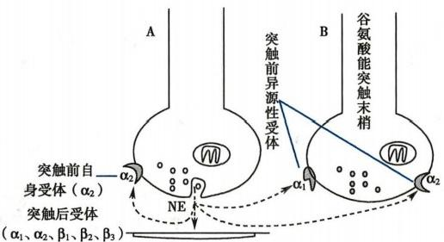第十章 神经系统的功能 307

的kkyx2018

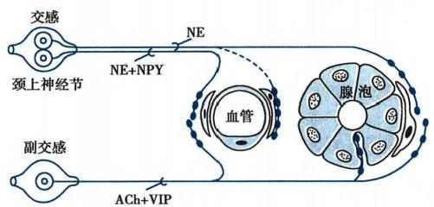**颌下神经节**

**图10-12** 支配唾液腺的自主神经中递质共存的模式图 NE:去甲肾上腺素；NPY:神经肽Y;ACh:乙酰胆碱；VIP:血管 活性肠肽

**(二)受体的类型和分布**

受体(receptor)是指位于细胞膜上或

细胞内能与某些化学物质(如递质、调质、

激素等)特异结合并诱发特定生物效应

的特殊生物分子。神经递质的受体多数

为膜受体，是带有糖链的跨膜蛋白质分

子。与受体特异结合后能增强受体的生

物活性的化学物质，称为受体的激动剂

(agonist)。 与受体特异结合后不改变受

体的生物活性，反因占据受体而产生对抗

激动剂效应的化学物质，则称为受体的拮

抗剂(antagonist)或阻断剂(blocker)。 激

动剂和拮抗剂两者统称为配体(ligand),但在多数情况下配体主要是指激动剂。

**1.** **受体的种类和亚型** 根据分子结构、细胞内传递信息的方式以及引起效应的差异，目前 已知的各种神经递质受体都有若干种类(type)。 许多种类的受体又可进一步分为多个甚至多 级亚型(subtype),构成多种所谓受体家族或超家族。随着研究的深入， 一些受体家族的成员仍 在不断增加。在表10-3列举的部分神经递质受体的种类和亚型中，受体的这种多样性就得到 了部分体现。

**2.** **突触前受体** 受体既存在于突触后膜，也分布于突触前膜。分布于突触前膜的受体称为突触 前受体(presynaptic receptor)。 一般来说， 一个突触的传递效应主要由突触后受体的作用体现，但突触 前受体被激活后，可通过调制(抑制或易化)突触前末梢的递质释放来影响突触的传递效应。例如， 突触前膜释放的NE 作用于突触前α₂受体，可抑制突触前膜对该递质的进一步释放(图10-13A), 这 种类型的突触前受体因其配体可由该突触末梢自身释放，也称自身受体(autoreceptor)。NE在中枢还 可作用于其他如谷氨酸能轴突末梢上的α₁或α₂受体，分别促进和抑制谷氨酸释放。对于谷氨酸能末 梢上的α₁或α₂受体来说，因其配体源自其他种类突触末梢，也称异源性受体(heteroreceptor)(图10- 13B)。

图10-13 突触前受体调节递质释放 的示意图

图中示去甲肾上腺素能神经元末梢释 放的去甲肾上腺素(NE) 一方面作用于 突触后受体(α₁、α2、β1、β2、β ₃)引起生 理效应，另一方面反过来作用于突触前 自身受体(α₂)抑制前膜的NE 释放。 NE 还作用于谷氨酸能轴突末梢上的异 源性突触前受体(α₁和α₂),分别促进 和抑制谷氨酸释放

**3.** **受体的作用机制** 受体在与递质发生特异性结合后被激活，然后通过一定的跨膜信号转导途 径，使突触后神经元活动改变或使效应细胞产生效应。介导跨膜信号转导的受体绝大多数为 G 蛋白 耦联受体(促代谢型受体);少部分为离子通道型受体(促离子型受体)。部分受体及其主要的第二信 使和离子效应列于表10-3中。

**4.** **受体的浓集** 在与突触前膜活化区相对应的突触后膜上有成簇的受体聚集，因为此处的突触 后致密区存在受体的特异结合蛋白。骨骼肌神经-肌接头处烟碱受体的特异结合蛋白是rapsyn;谷氨 酸受体和GABAA 受体的浓集分别与PB2-结合蛋白族和gephyrin蛋白有关；而在视网膜中的GABAc 受

**第十章** **神经系统的功能**

308

**表10-3** **部分小分子递质及其受体的作用机制**

**递** **质**

乙酰胆碱

多巴胺

去甲肾上腺素

5-羟色胺

腺 苷

**ATP**

谷氨酸

**γ-氨基丁酸**

甘氨酸

受 体

N₁ 、N₂

M₁ 、M₃ 、M₅

M₂ 、M₄

D₁,D₅

D₂

D₃,D.

α₁ (α1A、α1B、αip)

α₂ (α₂A、α2B、α₂c)

β₁、β ₂、β ₃

5-HT₃ (HA.1B.1D,1E,1F

5-HT₂ (2A,2B,2C

5-HT₃

5-HT4

5-HTS(SA.5B)

5-HT。

5-HT,

A₁

A₂A、A₂B

A₃

P2X

P2Y

mGluR₁ 、mGluR₅

mGluR₂ 、mGluR₃

mGluR₄ 、mGluR₆ 、mGluR₇ 、mGluR₈

AMPA、KA

NMDA

GABA₄ 、GABAc

GABAg(突触前)

GABA₈ (突触后)

甘氨酸受体

第二信使

↑IP₁ 、DG

↓cAMP

↑ cAMP

↓cAMP

↓cAMP

↑IP₃ 、DG

↓cAMP

↑cAMP

↓cAMP

↑IP₃ 、DG

↑cAMP

↓cAMP

↑cAMP

↑cAMP

↓cAMP

↑cAMP

↓cAMP

↑IP³、DG

↑IP₃ 、DG

↓cAMP

↓cAMP

↑IP3、DG

↓cAMP

**离子效应**

↑Na*、K*

↑Ca²*

↑K*

↑K*、↓Ca²

@kkyx2018

k kyx2018

↓K*

↑K*、↓Ca²

↑K*

↓K*

↑Na*

K*

K*

↓K*

↓ K*

↑K*、↓Ca²

↑Na*、K*、Ca²+

↑Ca²*

↑Ca²+

↑Na*、K*

↑Na¹、K*、Ca2

↑ Cl

1K*、↓Ca²*

↑ K*

↑ Cl

注：本表内容较简要，表中所列递质和受体亚型并不齐全，作用机制也不全面；1表示增加，↓表示减少；最后一列的“离子 效应”对促离子型受体(在第二信使列中出现“—”者)是指离子通透性改变，而对促代谢型受体(在第二信使列中出现“cAMP” 或“IP₃”和“DG”者)也包括胞质内离子浓度改变

体则通过MAP-1B 蛋白结合于细胞骨架上。以GABAA 受体为例，当神经元活动时，镶嵌于高尔基小泡 膜上的受体可迅速移向gephyrin并与之结合， 一起沿着微管被运输到细胞膜内侧。受体被融合到细 胞膜上，gephyrin分子则在细胞膜内侧相互连接成网状并使受体在后膜上浓集成簇；当神经元不活动 时，受体可解聚并被移去。

**5.** **受体的调节** 膜受体蛋白的数量和与递质结合的亲和力在不同的生理或病理情况下均可发 生改变。当递质分泌不足时，受体的数量将逐渐增加，亲和力也逐渐升高，称为受体的上调(up regula- tion);反之则称为受体的下调(down regulation)。 由于膜的流动性，储存于胞内膜结构上的受体蛋白 可通过胞吐融合于细胞膜上，使发挥作用的受体数量增多；而细胞膜上的受体也可通过受体蛋白的内 吞入胞，即内化(internalization),减少膜上发挥作用的受体数量。至于受体亲和力的改变，通常是通 过受体蛋白的磷酸化或去磷酸化实现。

02记

第十章 神经系统的功能

**(三)主要神经递质及其受体**

如前所述，神经递质及其受体都具有丰富的多样性，因此，由它们构成的信号系统是极其复杂的。 关于神经递质及其受体激活效应的相关知识，有些已经相当成熟，并已在临床医学中得到广泛应用； 有些则仍处于研究和探索阶段。以神经递质的结构分类(见表10-3)为依据，下面介绍的是每类神经 递质中的部分代表性递质及其受体。

**1.** **乙酰胆碱及其受体** 以ACh 为递质的神经元称为胆碱能神经元(cholinergic neuron),其神经 纤维称为胆碱能纤维(cholinergic fiber)。能与ACh 特异性结合的受体称为胆碱能受体(cholinergic re- ceptor)。表达胆碱能受体的神经元称为乙酰胆碱敏感神经元(acetylcholine-sensitive neuron)。由胆碱 能神经元、胆碱能受体以及表达胆碱能受体的神经元或效应细胞一起构成的胆碱能系统(cholinergic system),是体内分布和涉及作用最广的神经信号传递系统。

ACh 是胆碱的乙酰酯，由胆碱和乙酰辅酶A 在胆碱乙酰移位酶(choline acetyltransferase)的催化 下于胞质中合成，然后被输送到轴突末梢储存于小而清亮透明的突触囊泡内。

胆碱能神经元在中枢分布极为广泛，如脊髓前角运动神经元和丘脑后部腹侧的特异性感觉投射 神经元，还有脑干网状结构上行激动系统的多个环节、纹状体、前脑基底核、边缘系统的梨状区、杏仁 核、海马等部位的部分神经元。在外周，骨骼肌运动神经纤维、自主神经节前纤维、大多数副交感节后 纤维(少数释放肽类或嘌呤类递质的纤维除外)、少数交感节后纤维(如支配多数小汗腺的纤维和支 配骨骼肌血管的舒血管纤维)都属于胆碱能纤维。

根据药理学特性，胆碱能受体可分为毒蕈碱受体(muscarinic receptor,M receptor)和烟碱受体 (nicotinic receptor,N receptor)两类，它们分别能与天然毒草碱和烟碱结合并产生两类不同的生物效应 (即毒蕈碱样和烟碱样作用，见下文)。 M 受体为G 蛋白耦联受体，根据基因编码和氨基酸序列的差 异分为5种(M₁~M₅) 亚型。在外周，M 受体分布于大多数副交感节后纤维支配的效应细胞、汗腺细 胞和骨骼肌血管的平滑肌细胞。如M₂ 受体主要分布于心脏；M₃ 和M,受体存在多种平滑肌；M.受体还 见于胰腺腺泡和胰岛组织，介导胰酶和胰岛素的分泌。在脑内，M,受体含量丰富；M₅ 受体的情况不 详。N 受体是促离子型受体，具有递质门控特性，也称N 型 ACh 门控通道。根据分布差异，N 受体可 分为N₁ 和N₂ 受体两种亚型，它们均是由5个亚单位构成的5聚体，前者分布于中枢神经系统和自主 神经节后神经元，因而又称神经元型烟碱受体(neuron-type nicotinic receptor);后者位于骨骼肌神经- 肌接头处的终板膜上，所以也称肌肉型烟碱受体(muscle-type nicotinic receptor)。N₂受体异常是重症 肌无力的重要发病机制军

中枢神经系统的几乎所有功能都有胆碱能系统参与；而周围胆碱能系统则主要涉及自主神经系 统和骨骼肌活动的调节。 M 受体激活时的效应包括心脏活动抑制，内脏平滑肌收缩，消化腺、汗腺分 泌增加和骨骼肌血管舒张等。这些作用统称为毒蕈碱样作用(muscarine-like action),简称 M 样作用， 可被M 受体拮抗剂阿托品(atropine)阻断。小剂量ACh 在自主神经节能激活N,受体而兴奋节后神经 元，也能在骨骼肌激活N₂ 受体而使其收缩。大剂量 ACh 则可能因 N,受体脱敏、神经元过度去极化导 致的钠通道失活等原因而产生自主神经节阻滞作用。所有这些作用统称为烟碱样作用(nicotine-like action),简称N 样作用，它不能被阿托品阻断，但能被筒箭毒碱(tubocurarine)阻断。在临床上，毛果芸 香碱(pilocarpine)作为激动剂对M₃ 受体有选择性，能缩小瞳孔，可用于治疗青光眼；而溴化泰乌托品 (tiotropium bromide)等作为拮抗剂对M₃ 受体有选择性，能放松气道平滑肌，其雾化吸入剂被用作强 效、持久型平喘药。在N 受体拮抗剂中，六烃季铵( hexamethonium)和美加明(mecamylamine)对 N₁ 受 体有一定选择性，作为神经节阻断剂类降压药，可用于控制严重高血压；而十烃季铵(decamethonium) 和戈拉碘铵(gallamine triethiodide)对N₂ 受体有较高选择性，常被用作肌松药。

**2.** **单胺类递质及其受体** 单胺类递质包括NE、肾上腺素、多巴胺、5-羟色胺和组胺等。它们的共 同特点是神经元胞体在中枢分布相对集中，但纤维投射及受体分布的范围非常广泛。如NE 能神经 元胞体绝大多数位于低位脑干，尤其是中脑网状结构、脑桥的蓝斑以及延髓网状结构的腹外侧部分；

**309**

kkyx2018

eo

**310**

02记

第十章 神经系统的功能

多巴胺能神经元胞体主要集中在中脑黑质；5-羟色胺能神经元胞体主要集中于低位脑干的中缝核内； 组胺能神经元的胞体集中于下丘脑后部的结节乳头核内。

(1)NE 和肾上腺素及其受体：NE 和肾上腺素(epinephrine,E或adrenaline,A)均属儿茶酚胺(cat-

echolamine)类物质，即含邻苯二酚结构的胺类。它们都以酪氨酸为合成原料。酪氨酸先在胞质内酪

氨酸羟化酶(tyrosine hydroxylase,TH)和多巴脱羧酶(dopa decarboxylase,DDC)的作用下形成多巴胺，

后者进入突触囊泡，经多巴胺- β-羟化酶(dopamine β-hydroxylase,DBH)催化而生成NE。 在肾上腺髓质

嗜铬细胞和脑干某些神经元内含有苯乙醇胺氮位甲基移位酶(phenylethanolamine N-methyltransferase,

PNMT), 此酶可将NE 甲基化为肾上腺素。 NE 和肾上腺素在释放并发挥作用的同时，先经单胺氧化酶… (monoamine oxidase,MAO)氧化，后经儿茶酚氧位甲基移位酶(catechol-O-methyltransferase,COMT)甲基化

而失活。单胺氧化酶主要位于儿茶酚胺能突触前末梢内，儿茶酚氧位甲基移位酶则分布广泛，主要见于 肝、肾和平滑肌中。

以NE 为递质的神经元称为NE 能神经元(noradrenergic neuron);以肾上腺素为递质的神经元称 为肾上腺素能神经元(adrenergic neuron)。在不特意区分时，肾上腺素能神经元常包括NE 能神经元 在内。以肾上腺素或NE 为递质的神经纤维均称为肾上腺素能纤维(adrenergic fiber)。 中枢NE 能纤 维投射分上行部分、下行部分和支配低位脑干部分。其中上行部分投射到大脑皮层、边缘前脑和下丘 脑；下行部分投射至脊髓后角的胶质区、侧角和前角。在外周，NE 是多数交感节后纤维(除支配汗腺 和骨骼肌血管的交感胆碱能纤维外)释放的递质。肾上腺素能神经元和以肾上腺素为递质的肾上腺 素能纤维目前仅见于中枢神经系统内，其胞体主要分布在延髓，纤维投射也有上行和下行部分。肾上 腺素在外周仅作为一种内分泌激素，由肾上腺髓质合成和分泌。所谓外周肾上腺素能纤维，其递质实 际上是NE。

能与NE 和肾上腺素结合的受体称为肾上腺素能受体(adrenergic receptor)。它们均属G 蛋白耦 联受体，可分为α型(简称α受体)和β型(简称β受体)两类以及多种亚型(见表10-3)。

肾上腺素能受体广泛分布于中枢和周围神经系统。在外周，多数交感节后纤维末梢支配的效应 细胞膜都有肾上腺素能受体。但在某一特定的效应器官上，受体表达的类型(亚型)和密度则有差 异。如在心肌主要表达β受体；在血管平滑肌上有α和β两种受体，但在皮肤、肾、胃肠的血管平滑 肌上以α受体为主，而在骨骼肌和肝脏的血管则以β受体为主。酚妥拉明(phentolamine)能非选择地 阻断α受体，但以对α₁受体的阻断作用为主。哌唑嗪(prazosin)和育亨宾(yohimbine)作为受体拮抗 剂，分别对α₁和α₂受体有一定选择性。普萘洛尔(propranolol,心得安)能阻断β受体，但对β和β₂受 体无选择性。阿替洛尔(atenolol)和美托洛尔(metoprolol)主要阻断β₁受体，而丁氧胺(butoxamine,心 得乐)则主要阻断β2受体。

NE 和肾上腺素具有广泛且相似的生理调节作用。但由于NE 和肾上腺素对各受体类(亚)型的 亲和力不同，它们各自在不同浓度下对不同类(亚)型受体的激活程度(比例)也不相同，且各脑区和 各效应器官的受体表达类(亚)型和密度存在差异，因而NE 和肾上腺素的作用往往存在差异。在中 枢，肾上腺素的效应主要参与心血管活动的调节，而NE 的效应则更广泛。在外周，NE 对α受体的作 用较强，对β受体的作用较弱。 一般而言，NE 和肾上腺素与α受体结合后产生的平滑肌效应主要是 兴奋性的(由α,受体介导),包括血管、子宫、虹膜辐射状肌等收缩，但也有抑制性的(由α₂受体介 导),如小肠舒张；NE 和肾上腺素与β受体结合后产生的平滑肌效应是抑制性的(由β₂受体介导),包 括血管、子宫、小肠、支气管等的舒张，但与心肌β₁受体结合所产生的效应却是兴奋性的。β₃受体主 要分布于脂肪组织，与脂肪分解有关。在外周作为内分泌激素的肾上腺素也通过α和β受体发挥作 用，与NE 不同的是它对这两类受体的作用都很强。

(2)多巴胺及其受体：多巴胺(dopamine,DA)也属儿茶酚胺类。多巴胺受体已发现并克隆出5种 (见表10-3)。中枢DA 系统主要存在于中枢黑质-纹状体、中脑-边缘前脑、结节-漏斗三条通路，分别 与运动调控、奖赏行为和成瘾、垂体内分泌活动调节等有关。正常人基底神经节内多巴胺受体数量随

**第十章** **神经系统的功能** 311

年龄的增长而逐渐减少，在男性更为显著。黑质-纹状体通路多巴胺能神经元的大量减少目前被公认 是帕金森病在中枢神经元和递质水平的主要机制。

(3)5-羟色胺及其受体：5-羟色胺(5-hydroxytryptamine,5-HT)又名血清素(serotonin),其受体有众 多的亚型(见表10-3)。5-HT 在血小板及胃肠道的肠嗜铬细胞和肌间神经丛浓度最高，主要涉及消化 系统和血小板聚集等功能活动。在中枢，5-HT 能纤维可上行至下丘脑、边缘系统、新皮层和小脑；也 可下行到脊髓，还有一部分纤维分布在低位脑干内部，主要功能是调节痛觉、精神情绪、睡眠、体温、性 行为、垂体内分泌等活动。

(4)组胺及其受体：组胺(histamine)能纤维到达中枢几乎所有部位。组胺的H₁,H₂ 和 H₃ 受体疗 泛存在于中枢和周围神经系统中。在中枢，多数H₃ 受体为突触前受体。中枢组胺系统可能与觉醒、 性行为、腺垂体激素的分泌、血压、饮水和痛觉等调节有关。组胺还存在于非神经组织的肥大细胞和 胃黏膜的肠嗜铬细胞中，其上表达H₄ 受体。 H₄ 受体还高表达于其他众多类型的外周组织或细胞。

**3.** **氨基酸类递质及其受体**

(1)兴奋性氨基酸类递质及其受体：谷氨酸(glutamic acid或 glutamate,Glu)是脑和脊髓内主要的 兴奋性递质，在大脑皮层和脊髓背侧部分含量相对较高；门冬氨酸(aspartic acid或 aspartate,Asp)则多 见于视皮层的锥体细胞和多棘星状细胞。

谷氨酸受体广泛分布于中枢神经系统中，它们可分为促离子型受体(ionotropic receptor)和促代谢 型受体(metabotropic receptor)两种类型。促离子型受体进一步分为 NMDA(N-methyl-D-aspartate)受 体、海人藻酸(kainic acid或 kainate,KA)受体和AMPA(α-amino-3-hydroxy-5-methyl-4-isoxazolepropionic acid)受体3种类型，每种类型又有多种亚型。 KA 受体和AMPA 受体过去合称为非 NMDA 型受体，它 们对谷氨酸的反应较快，其通道的电导却较低，尤其是 KA 受体。 KA 受体主要对Na*和 K*通透。 AMPA 受体有两种常见类型， 一种是单一的钠通道，另一种也允许Ca²*通透。 NMDA 受体对谷氨酸的 反应较慢，其通道的电导却相对较高，对Na*、K*、Ca²*都通透。此外，NMDA 受体还具有以下特点： ①需要甘氨酸作为共激动剂(co-agonist) 。 即只有当受体上的 NMDA 受点和甘氨酸受点都与激动剂 结合时，通道才可能开放。②在静息电位水平通道被Mg²*阻塞。只有当膜电位因其他因素(如AMPA 或 KA 受体通道开放)去极化达一定水平时，Mg²*从通道内移出，阻塞方可解除。多数谷氨酸敏感神 经元上同时存在NMDA 和 AMPA 受体。③通道分子上有与多种物质结合的调制位点，可受内源性物 质或药物的影响。如通道内某些受点可与苯环利定(phencyclidine,PCP)和氯胺酮(ketamine)等致精 神障碍的药物结合而使通道变构，从而降低对 Na*、K*、Ca²+等的通透性。如前所述，在海马表达的 NMDA 受体与LTP 的产生密切相关。促代谢型受体已有多种亚型被鉴定。它们一般通过降低胞内 cAMP 或升高胞内IP₃和 DG 水平发挥作用(见表10-3)。目前对门冬氨酸的研究资料还较少。

(2)抑制性氨基酸类递质及其受体：抑制性氨基酸类包括γ-氨基丁酸(γ-aminobutyric acid, GABA)、 甘氨酸(glycine,Gly)、β-丙氨酸(β-alanine,Ala)、牛磺酸(taurine,Tau)和γ-氨基己酸(γ-amin- ocaproic acid)。

GABA 是脑内主要的抑制性递质，在大脑皮层浅层和小脑皮层浦肯野细胞层含量较高。 GABA 受 体可分为 GABAA、GABAg 和GABAc 受体三种类型。 GABAA 和CABA₈ 受体广泛分布于中枢神经系统， 而GABA。 受体则主要存在于视网膜和视觉通路中。 GABA, 和 GABAc 受体属于促离子型受体，激活后 开放氯通道。 GABAg 受体属于促代谢型受体，在突触前、后均有分布。突触前GABA₈ 受体被激动后， 可增加K*外流，减少Ca²*内流而使递质释放减少，是突触前抑制发生的可能机制之一；突触后 GABAp 受体激活后，则可抑制腺苷酸环化酶，激活钾通道，增加K*外流。在突触后，无论是Cl 内流增加(通 过激活 GABAA 和GABAc 受体)还是K*外流增加(通过激活GABAg 受体),一般都能引起突触后膜超极 化而产生IPSP。

甘氨酸主要分布于脑干和脊髓中。甘氨酸受体亦为促离子型受体，其通道也是氯通道，通道开放 时通常允许Cl 和其他单价阴离子进入细胞内，引起突触后膜超极化而产生IPSP。 甘氨酸受体可被

2kkyx2018



312 第十章 神经系统的功能

士的宁(strychnine)阻断。

**4.** **神经肽及其受体** 神经肽(neuropeptide)是指分布于神经系统的起信息传递或调节信息传递 效应的肽类物质。它们可以以递质、调质或激素等形式发挥作用，但以调质作用为主。神经肽主要有 以下几类。

(1)速激肽及其受体：哺乳类动物的速激肽(tachykinin)包括 P 物质(substance P)、神经激肽A

(neurokinin A)、神经肽K(neuropeptide K)、神经肽γ(neuropeptide γ)、神经激肽A(3-10)[ neurokinin

A(3-10)]和神经激肽B(neurokinin B)6个成员。已有3种神经激肽受体被克隆，即NK-1、NK-2和

NK-3受体，都是G,和(或)G₁₁ 型G 蛋白耦联受体，分别对P 物质、神经肽K 和神经激肽 ·B*敏感。 P 物 1 质可能是慢痛传入通路中第一级突触的调质，因其在脊髓初级传入纤维中含量丰富。它在黑质-纹状

体通路中的浓度也很高，而在下丘脑则可能起神经内分泌调节作用。在外周，P 物质可引起肠平滑肌 收缩，血管舒张和血压下降等效应。其余速激肽的功能尚不十分清楚。

(2)阿片肽及其受体：目前已有20多种有活性的阿片肽(opioid peptide)被鉴定，其中最主要的是 内啡肽(endorphin)、脑啡肽(enkephalin)和强啡肽(dynorphin)三大族。内啡肽中主要是β-内啡肽，分 布于腺垂体、下丘脑、杏仁核、丘脑、脑干和脊髓等处，对缓解机体应激反应具有重要作用。脑啡肽主 要有甲硫脑啡肽和亮脑啡肽两种形式。脑啡肽在纹状体、下丘脑、苍白球、杏仁核、延髓和脊髓中浓度 较高。强啡肽主要有强啡肽A 和强啡肽B 两种分子，在脑内的分布与脑啡肽有较多的重叠，但其浓 度低于脑啡肽。已确定的阿片受体有μ、k和δ受体，均为G₁ 和(或)G。型 G 蛋白耦联的受体。这些受 体除在脑内分布外，几乎遍及全身，对多种阿片肽均具有亲和力。由于配体和受体之间作用的相互交 叉，且亲和力的高低不等，因此产生的效应十分复杂。μ受体的内源性配体已被确定为内吗啡肽(en- domorphin),它对μ受体的亲和力最高。激活μ受体可增加神经元和神经纤维的K*电导而使之超极 化，产生镇痛、呼吸抑制、便秘、欣快、镇静、生长激素和催乳素分泌以及生殖细胞减数分裂等作用；激 活k受体可引起钙通道关闭，产生镇痛、利尿、镇静和生殖细胞减数分裂等表现；激活8受体也可使钙通 道关闭，产生镇痛效应。近年来又相继发现阿片肽的孤儿受体(orphan receptor)及其内源性配体孤啡 肽(orphanin),两者结合后的效应是对抗吗啡的镇痛效应，但孤儿受体与已知所有阿片肽亲和力都 很低。

(3)下丘脑和垂体神经肽及其受体：下丘脑调节肽(hypothalamic regulatory peptide,HRP)中许多 (或全部)激素及其受体可见于下丘脑以外的脑区和周围神经系统，很多资料提示它们可能以神经递 质或调质的方式发挥调节作用。

(4)脑-肠肽及其受体：脑-肠肽是双重分布于胃肠道和脑的肽类物质(见第六章)。脑内含多种 不同肽链长度的缩胆囊素(cholecystokinin,CCK),以 CCK-8 (八肽)为主。 CCK-8 主要分布于大脑皮 层、纹状体、杏仁核、下丘脑和中脑等处。脑内有两种 CCK 受体，均为G 蛋白耦联受体，即CCK-A 和 CCK-B 受体，以后者为主。 CCK-8 可作用于上述两种CCK 受体，而CCK-4 仅作用于CCK-B 受体。两 种受体与CCK 神经元的分布基本一致。CCK 在脑内具有抑制摄食行为等多种作用。促胃液素、神经 降压素、甘丙肽、促胃液素释放肽和血管活性肠肽( vasoactive intestinal peptide,VIP)也可见于脑内。 已知VIP存在于血管运动神经纤维并具有舒血管作用。 VIP 和ACh 共存于许多胆碱能神经元中以协 调某些腺体的分泌(见前文)。此外，引起胃容受性舒张的迷走神经纤维释放的递质也可能是VIP。

(5)其他肽类递质及其受体：中枢神经系统中还发现多种其他肽类物质，如缓激肽、内皮素、心房 钠尿肽、降钙素基因相关肽、神经肽Y 等。它们都可由神经元释放而兴奋或抑制其他神经元，并参与 神经系统的调节活动，因而均可认为是神经递质。

**5.** **嘌呤类递质及其受体** 嘌呤类递质主要有腺苷(adenosine) 和ATP。腺苷受体在中枢和周围 神经系统均有分布，可分为A₁ 、A₂和A₃ 三种类型，均为G 蛋白耦联受体。其中A₂ 受体可再分为A₂x和 Azg两种亚型，A₁ 和A₃ 受体被激动时降低cAMP 水平，A,受体在突触前使Ca²*内流减少，而在突触后使

K*外流增加，从而产生抑制效应。 AzA和Azg受体被激动时增高cAMP 水平，与A,受体激活后的效应正

**第十章** **神经系统的功能**

相反。腺苷在中枢既有A₁ 受体介导的抑制性作用，又有A₂ 受体介导兴奋作用，但以前者为主。咖啡 和茶对中枢的兴奋作用就是由于其中的咖啡因和茶碱能阻断腺苷受体以抑制为主的作用。腺苷能舒 张脑血管和心脏冠状小动脉。

ATP 受体可分为P2X 和P2Y 两种亚型，其分布以在周围神经系统居多。 P2X 受体为配体门控通 道，又分为P2X₁~P2X,7 种亚型，遍布于体内几乎所有组织，激活后产生兴奋性效应。而P2Y 受体全 都是G 蛋白耦联受体，又分为P2Y₁ 、P2Y₂ 、P2Y₄ 、P2Y₆ 、P2Y₁ 、P2Y₂ 、P2Y₃和 P2Y₄8 种亚型。 P2Y 受 体有的和兴奋性的Gs和 G,和(或)G₁₁ 型 G 蛋白耦联，激活后产生兴奋效应；有的和抑制性G;和(或) G.型 G 蛋白耦联，激活后产生抑制效应。 ATP 具有广泛的突触传递效应。它在自主神经系统中常与 其他递质共存和共释放，参与对血管、心肌、膀胱、肠平滑肌等的活动调节；在脑内常共存于含单胺类 或氨基酸类递质的神经元中。 ATP 被末梢释放后，可迅速被细胞膜上表达的一系列胞外核苷酸酶 (ectonucleotidase)转化为腺苷而继续发挥作用，然后被代谢清除。此外，P2X₁ 和P2X₂ 受体存在于脊髓 后角，提示ATP 在感觉传递尤其是痛觉传入中起作用。

**6.** **气体分子类及其他类型的神经递质及其受体** 目前比较公认的气体分子类神经递质主要有

一氧化氮、 一氧化碳和硫化氢、。此外，还有其他类型的内源性化学物质也被认为是可能的神经递

。

质

**四、反射活动的基本规律**

**(一)反射的定义和分类**

反射是神经活动的基本方式。反射和反射弧的概念已在绪论中介绍。 Pavlov将人和高等动物的 反射分为非条件反射和条件反射两类。非条件反射(unconditioned reflex)是指生来就有、数量有限、比 较固定和形式低级的反射活动，如防御反射、食物反射、性反射等。非条件反射是人和动物在长期的 种系发展中形成的。它的建立无需大脑皮层的参与，通过皮层下各级中枢就能形成。它使人和动物 能够初步适应环境，对于个体生存和种系生存具有重要意义。条件反射(conditioned reflex)是指通过 后天学习和训练而形成的反射。它是反射活动的高级形式，是人和动物在个体生活过程中按照所处 的生活环境，在非条件反射的基础上不断建立起来的，其类型和数量并无定数，可以建立，也能消退。 人和高等动物形成条件反射的主要中枢部位在大脑皮层。与非条件反射相比，条件反射使人和高等 动物对各种环境具有更加完善的适应性。

**(二)反射的中枢整合**

反射的基本过程是刺激信息经反射弧各个环节序贯传递的过程。中枢是反射弧中最复杂的部 位。不同反射的中枢范围可相差很大。传入神经元和传出神经元之间，在中枢只经过一次突触传递 的反射，称为单突触反射(monosynaptic reflex)。腱反射(见后文)是体内唯一仅通过单突触反射即可 完成的反射。在中枢经过多次突触传递的反射，称为多突触反射(polysynaptic reflex)。人和高等动物 体内的大部分反射都属于多突触反射。在整体情况下，无论是简单的还是复杂的反射，传入冲动进入 脊髓或脑干后，除在同一水平与传出部分发生联系并发出传出冲动外，还有上行冲动传到更高级的中 枢部位进一步整合，再由高级中枢发出下行冲动来调整反射的传出冲动。因此，进行反射时，既有初 级水平的整合，也有较高级水平的整合。在通过多级水平的整合后，反射活动变得更复杂和更具适 应性。

**(三)中枢神经元之间的联系方式**

在多突触反射中，以数量众多的中间神经元为桥梁，中枢神经元相互连接成网。神经元之间的联 系方式多种多样，归纳起来主要有以下几种。

**1.** **单线式联系** 单线式联系(single-line connection) 是指一个突触前神经元仅与一个突触后神经 元发生突触联系(图10-14A), 例如视网膜视锥系统的联系方式。这种联系方式可使视锥系统具有较 高的分辨能力。绝对的单线式联系其实很少见，会聚程度较低的突触联系也通常被视为单线式联系。

313

吗kkyx2018



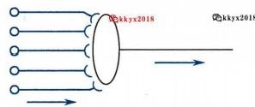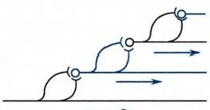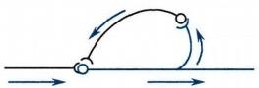第十章 神经系统的功能

314

**2.** **辐散和聚合式联系** 辐散式联系(divergent connection)是 指一个神经元通过其轴突侧支或末梢分支与多个神经元形成突 触联系(图10-14B), 这在传入通路中较多见。如在脊髓中央灰 质后角，传入神经元既有纤维分支与本节段脊髓的中间神经元及 传出神经元发生联系，又有上升与下降的分支在邻近或远隔的脊 髓节段与中间神经元发生突触联系。聚合式联系(convergent connection)是指一个神经元可接受来自许多神经元轴突末梢的 投射而建立突触联系(图10-14C), 这在传出通路中较多见，如脊 髓中央灰质前角运动神经元接受不同轴突来源的突触传入。

**3.** **链锁式和环式联系** 在神经通路中，若由中间神经元构 成的辐散与聚合式联系同时存在，则可形成链锁式联系(chain connection)或环式联系(recurrent connection)(图10- 14D,E)。 神 经冲动通过链锁式联系，可扩大空间作用范围。环式联系的特征 是后一级的神经元会通过其侧支再次与前一级神经元发生突触 联系，从而在结构和功能联系上都形成闭合的环路。通过环式联 系，可因负反馈而使活动及时终止，也可因正反馈而使兴奋增强 和延续。在环式联系中，即使最初的刺激已经停止，传出通路上 的冲动发放仍能继续一段时间，这种现象称为后发放或后放电 (after discharge)。

**(四)局部神经元和局部神经元回路**

**1.** **局部回路神经元** 在中枢神经系统中，存在大量的短轴 突和无轴突的神经元。与长轴突的投射神经元不同的是，它们的 轴突和树突仅在某一中枢部位内部起联系作用，而并不投射到远 隔部位。这些神经元称为局部回路神经元(local circuit neuron)。

**2.** **局部神经元回路** 由局部回路神经元及其突起构成的神

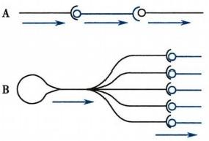

C

D

E

图10-14 中枢神经元的联系方式 模式图

A.单线联系；B. 辐散式联系；C. 聚 合式联系；D. 链锁式联系；E. 环式 联系

经元间相互作用的联系通路称为局部神经元回路(local neuronal circuit)。 这种回路可有三种类型： ① 由多个局部回路神经元构成的回路，如小脑皮层内的颗粒细胞、篮状细胞、星状细胞等构成的回路 (图10-15Aa);② 由一个局部回路神经元构成回路，如脊髓闰绍细胞构成的抑制性回路(图10-15Ab); ③由局部回路神经元的部分结构构成回路，如嗅球颗粒细胞树突和僧帽细胞树突之间构成的交互性 突触(reciprocal synapses)(图10-15Ac,B)。 这种突触的结构不同于前述的经典突触，而是两树突接触 处的邻近部位形成两个方向相反的树突-树突式突触。树突a'通过其中一个树突-树突式突触作用于 树突b',而树突b'又通过附近的另一个树突-树突式突触反过来作用于树突a'。 这样，a'、b'两个树突 通过交互性突触构成相互作用的局部神经元回路。这种回路只需要神经元的一部分，而不是整个神 经元参与活动就能起整合作用。

通过对局部神经元回路的研究，发现除了轴突-树突式、轴突-胞体式、轴突-轴突式突触外，还存在 树突-树突式、树突-胞体式、树突-轴突式、胞体-树突式、胞体-胞体式、胞体-轴突式突触。这些突触联 系主要是化学性突触传递，也有电突触传递。它们的组合形式也比较复杂，可以形成交互性突触、串 联性突触(serial synapses)和混合性突触(mixed synapses)等(图10-15B)。

**(五)中枢兴奋传播的特征**

在多突触反射中，兴奋在反射中枢的传播需经多次突触接替，且许多突触为化学性突触，故中枢 兴奋传播的特征亦即突触兴奋传播或传递的特征。由于突触传递明显不同于冲动在神经纤维上的传 导，故兴奋在中枢的传播表现为以下几个方面的特征。

**1.** **单向传播** 在反射活动中，兴奋经化学性突触传递，只能从突触前末梢传向突触后神经元，这

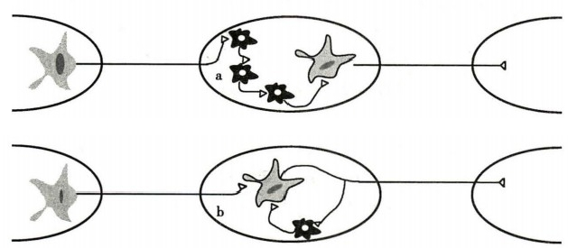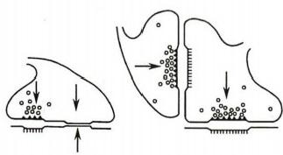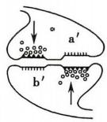第十章 神经系统的功能 315

A

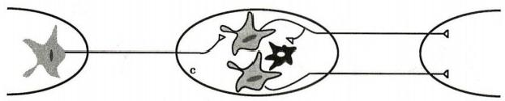

kkyx2018

bkkyx2018

B

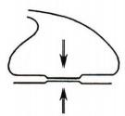

**混合性突触** **串联性突触**

**缝隙连接**

交互性突触

图10-15 局部神经元回路的类型和几种特殊形式的突触示意图

A.a、b、c分别表示由多个局部回路神经元、 一个局部回路神经元以及一个局部回

路神经元的部分结构所构成的局部神经元回路。图中胞质被填以灰色的神经元

为投射神经元；被填以黑色的神经元为局部回路神经元；c 中的局部回路神经元以

其树突与投射神经元的树突形成树突-树突式突触；B. 几种特殊形式的突触：缝隙

连接、混合性突触、串联性突触和交互性突触。箭头表示突触传递的方向。在交

互性突触中，a'、b'分别代表两个不同方向的突触传递，这样a'、b'两个树突通过交

互性突触构成相互作用的局部神经元回路

一现象称为单向传播(one-way conduction)。 化学性突触传递限定了神经兴奋传导所携带的信息只能

沿着指定的路线运行，具有重要意义。而电突触由于其结构无极性，因而一般可双向传播兴奋。

**2.** **中枢延搁** 在一个反射活动中，从施加刺激到出现反应的时间，称为反应时间(reaction time)。 因为反射的传入与传出距离和神经传导速度都是可测的，所以从反应时间中减去兴奋在传入与传出 途中所需的传导时间以及兴奋在效应器突触传递所需的时间，剩余的时间即为中枢延搁(central de- lay)。 它是指兴奋在中枢传播时，比在相同长度的神经纤维上传导所额外花费的时间，本质上是在反 射过程中花费在反射中枢的所有化学性突触传递上的时间。在人类，完成一次膝反射的反应时间为 19～24毫秒，测定出的中枢延搁为0.6～0.9毫秒。由于兴奋通过一个化学性突触至少需要0.5毫 秒，所以膝反射被认为是单突触反射。兴奋通过电突触传递时则几乎没有时间延搁，因而可在多个神 经元的同步活动中起重要作用。

**3.** **兴奋的总和** 在反射活动中，单条神经纤维的传入冲动一般不能使中枢发出传出效应，需有 若干神经纤维的传入冲动同时或几乎同时到达同一中枢，才可能产生传出效应。这是因为单根纤维 单个传入冲动引起的EPSP 是局部电位，其去极化幅度较小(明显小于骨骼肌单个终板电位),一般不

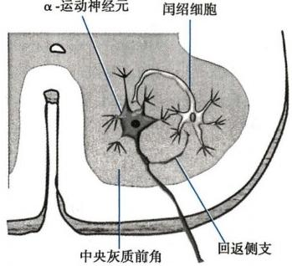第十章 神经系统的功能

316

能引发突触后神经元出现动作电位；但若干传入纤维引起的多个EPSP 发生空间与时间总和，则容易 达到阈电位水平而爆发动作电位。如果总和后未到达阈电位，此时突触后神经元虽未出现兴奋，但膜 电位去极化程度加大，更接近于阈电位水平，后续的传入冲动就更容易引起中枢传出反应。

**4.** **兴奋节律的改变** 即反射过程中某一反射弧的传入神经(突触前神经元)和传出神经(突触后 神经元)在兴奋传递过程中的放电频率往往不同。这是因为突触后神经元常同时接受多个突触前神 经元的突触传递，突触后神经元自身的功能状态也可能不同，且反射中枢常经过多个中间神经元接 替，因此，最后传出冲动的频率取决于各种影响因素的综合效应。

**5.** **后发放与反馈** 如前所述，后发放可发生在环式联系的反射通路中。此外，唇发放也可见呼×018 各种神经反馈的活动中。反射从感受器接受刺激至产生效应似乎为一开环通路，但实际上常为一闭

合回路，因效应器所引起的变化可再次作为刺激因素被感受器感受并引起反射效应，如此循环往复， 因而具有自动控制能力。反射活动的反馈控制有负反馈和正反馈两种方式(详见绪论)。

**6.** **对内环境变化敏感和易疲劳** 因为突触间隙与细胞外液相通，因此内环境理化因素的变化， 如缺氧、CO₂ 分压升高、麻醉剂以及某些药物等均可影响化学性突触传递。另外，用高频电脉冲长时间 连续刺激突触前神经元，突触后神经元的放电频率将逐渐降低；而将同样的刺激施加于神经纤维，则 神经纤维的放电频率在较长时间内不会降低。说明突触传递相对容易发生疲劳，其原因可能与递质 的耗竭有关。

**(六)中枢抑制和中枢易化**

神经系统的功能是以反射方式进行的。在反射中，中枢的各类神经元通过在空间和时间上的多 重复杂组合，可在整体上产生神经系统抑制和易化两种效应。在任何反射中，其中枢活动总是既有抑 制又有易化，即中枢抑制(central inhibition)和中枢易化(central facilitation)。两者均为主动过程，且具 有同样重要的生理意义。正因为如此，反射活动才得以协调进行。

1. 突触后抑制 突触后抑制(postsynaptic inhibition)是指由中枢内抑制性中间神经元释放抑制 性递质，通过产生IPSP对突触后神经元产生的抑制效应，有传入侧支性抑制和回返性抑制两种形式。 哺乳动物的突触后抑制都是这种方式。

(1)传入侧支性抑制：传入侧支性抑制(afferent collateral inhibition)也称交互性抑制(reciprocal inhibition),其神经联系方式是感觉传入纤维进入中枢后， 一方面与反射通路上的某一中枢神经元形 成兴奋性突触，另一方面通过侧支与一个抑制性中间神经元也形成兴奋性突触，这个抑制性中间神经 元再与另一个中枢神经元形成抑制性突触。前述伸肌肌梭的传入冲动对与该肌相拮抗的屈肌运动神 经元的抑制就是典型的传入侧支性抑制(见图10-8)。这种抑制的意义在于保证伸肌和屈肌活动的 协调控制。

(2)回返性抑制：回返性抑制(recurrent inhibition)是指神经元通过轴突侧支和抑制性中间神经

元对自身的抑制，其神经联系方式是神经元兴奋时，传出

冲动沿主轴突向末梢传导，同时又经轴突侧支兴奋一个抑

制性中间神经元，后者释放抑制性递质，反过来抑制原先

发生兴奋的神经元及同一中枢的其他神经元。典型的例

子是脊髓前角运动神经元的轴突支配骨骼肌，同时通过其

轴突侧支与闰绍细胞构成突触联系；闰绍细胞再通过其短

轴突回返性地抑制该运动神经元和同类的其他运动神经

元(图10-16)。回返性抑制的意义在于及时终止神经元的

活动，并使同一中枢内许多神经元的活动同步化。

**2.** **突触前抑制** 如果一个神经元的轴突末梢与第二

图10-16 回返抑制的示意图

2 记

个兴奋性神经元的轴突末梢形成轴突-轴突式突触，前者兴

奋时释放的递质就可影响后者兴奋时在其突触后的第三

第十章 神经系统的功能 317

个神经元的胞体产生的兴奋性突触后电位。相对于第二个神经元单独兴奋时对第三个神经元兴奋性 的影响，第一个神经元对第三个神经元兴奋性的影响既是间接的，也是相对的。在以上突触联系模式 中，若第一个神经元兴奋时释放的递质相对地降低了第二个神经元兴奋时在第三个神经元的胞体产 生的兴奋性突触后电位，就称为突触前抑制(presynaptic inhibition)。 如图10-17所示，在脊髓灰质后 角，源自脊神经后根感觉神经纤维的轴突末梢A 与脊髓内第一级感觉上行投射神经元C 构成轴突-胞 体式突触；后角内中间神经元的轴突末梢B 与末梢A 构成轴突-轴突式突触，但与神经元C 不直接形 成突触。若仅兴奋末梢A, 则引起神经元C 产 生EPSP; 若仅兴奋末梢B, 则神经元C 不发生反应。若

末 梢B 先兴奋，短时间后末梢A 兴奋，则神经元C 产生的EPSP 将明显减小。目前认为这种突触前抑 dkkyx2018

制有三种可能的机制：①末梢B 兴奋时，释放 GABA 作用于末梢A 上 的GABA, 受体，引起末梢A 的 CI 电导增加，膜发生去极化，使传到末梢A 的动作电位幅度变小，时程缩短，结果使进入末梢A 的 Ca²*减少，由此而引起递质释放量减少，最终导致神经元C 的 EPSP 减小。②在某些轴突末梢(也如图 中的末梢A) 上还存在GABAg 受体，该受体激活时，通过耦联的G 蛋白，使膜上的钾通道开放，引起K+ 外流，使膜复极化加快，同时也减少末梢的Ca²*内流而产生抑制效应。也可能有别的递质通过G 蛋白 影响钙通道和电压门控钾通道的功能而介导突触前抑制。③在兴奋性末梢(也如图中的末梢A), 通 过激活某些促代谢型受体，直接抑制递质释放，而与Ca²*内流无关，这可能与递质释放过程中的一个 或多个步骤对末梢轴浆内Ca²*增多的敏感性降低有关。突触前抑制广泛存在于中枢，尤其在感觉传 入通路中，对调节感觉传入活动具有重要意义。

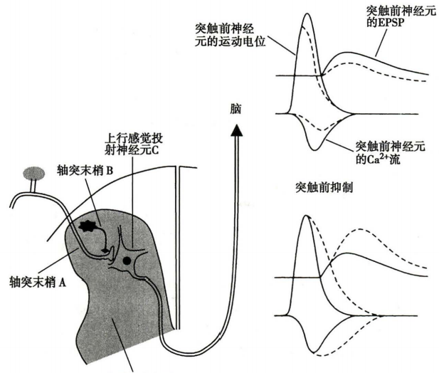

脊髓中央灰质 突触前易化

A B

图10-17 突触前抑制和突触前易化的神经元联系方式及机制示意图

A. 神经元联系方式；B. 机制解释。虚线表示发生突触前抑制和突触前易化时的情况

GABAA 受体作为 CI⁻ 通道， 一般认为其激活引起神经元(如大脑皮层神经元)超极化。而在前述 突触前抑制中，GABA 作用于上述末梢A 上 的GABA, 受体时却引起去极化。两者看似相互矛盾，其实 不然。如在第二章所述，离子通道开放时，任一离子的跨膜流动方向都取决于该离子的电荷属性及其 电化学驱动力，即细胞实际静息膜电位(Em) 与该离子理论平衡电位之差。目前尚未发现任何细胞存

**318** 第十章 神经系统的功能

在Cl 的原发主动转运系统，因此细胞内外的CI 浓度差(外高内低)主要是在Em 的驱动下被动形成

的。然而，体内众多细胞都表达可对Cl 进行继发主动转运的转运体。如Na*-K*-2Cl-同向转运体、

CI--HCO₃ 交换体可利用胞外高浓度Na*或 HCO₃ 的驱动向胞内转运Cl⁻ ;而K*-Cl 同向转运体可利用

胞内高 K*驱动向胞外驱离Cl。 若细胞表达Na*-K*-2Cl 同向转运体，或其作用超过K*-Cl 同向转运

体，则细胞内Cl-浓度较一般细胞高，如感觉神经元、交感神经节细胞、内皮细胞、白细胞、平滑肌和心

肌细胞等，它们的CI 的理论平衡电位(Ea) 绝对值小于细胞实际静息膜电位(Em)。 在这些细胞，静

息时比Ea 更负的Em 使胞内Cl”受到一个向外的电化学驱动力。 一旦氯通道开放，将因Cl-外流(内向

电流)而发生膜的去极化。反之，则细胞内CI 浓度较一般细胞低，如大脑皮层和前庭外侧核的神经)2018 元。在这些细胞，静息时CI 的理论平衡电位(Ea) 比细胞实际静息膜电位(Em) 更低(负),胞外Cl 受

到一个由膜外流向膜内的、来自浓度梯度和电位梯度的双重驱动力。当作为 CI 通道的受体被

GABA、 甘氨酸等递质激活而开放时，则产生Cl-内流(外向电流),使膜发生超极化，从而形成抑制性 突触后电位。

**3.** **突触前易化** 突触前易化(presynaptic facilitation) 与突触前抑制具有相同的结构基础。如图 10-17所示，如果末梢B 预先兴奋使到达末梢A 的动作电位时程延长，则钙通道开放的时间延长，进 入末梢A 的 Ca²*量增多，末梢A 释放递质就增多，最终使运动神经元的EPSP 增大，即产生突触前易 化。至于末梢 A 动作电位时程延长的原因，可能是轴突-轴突式突触的突触前末梢释放某种递质(如 5-羟色胺),使末梢A 内 cAMP 水平升高，钾通道发生磷酸化而关闭，结果导致动作电位的复极化过程 延缓，Ca²*因动作电位时程延长而内流增多，使递质释放增加。前文在突触可塑性中所述的敏感化， 其发生机制就是突触前易化。

**4.** **突触后易化** 突触后易化(postsynaptic facilitation)表现为EPSP 的总和，使EPSP 幅度增大而 更接近于阈电位水平，如果在此基础上给予一个刺激，就更容易达到阈电位水平而爆发动作电位。

(王继江)

**第二节** **神经系统的感觉分析功能**

**一、中枢对躯体感觉的分析**

**(一)躯体感觉的传导通路**

在躯体感觉的传入通路上一般有三级接替神经元。初级传入神经元胞体位于后根神经节或脑神 经的神经节中。其周围突的末梢要么本身即是感受器，要么与感觉器官的感受细胞相连；中枢突(轴 突)进入脊髓和脑干。感觉神经元的中枢突进入中枢后发出两类分支： 一类在脊髓或低位脑干直接与 运动(传出)神经元相连，或通过中间神经元与运动神经元相连，从而构成反射弧完成各种反射；另一 类经多级神经元接替后，向大脑皮层投射而构成感觉传入通路，从而在皮层产生各种不同感觉。

**1.** **丘脑前的传入系统** 躯体深感觉(即本体感觉)和精细触-压觉的传入纤维进入脊髓后沿后索 的薄束和楔束上行至延髓下方的薄束核和楔束核更换神经元(简称换元),第二级神经元发出纤维交 叉至对侧组成内侧丘系，继续上行投射到丘脑的后外侧腹核并在此处更换第三级神经元。这条通路 称为后索-内侧丘系传人系统(图10-18A)。 浅感觉的传入纤维进入脊髓后在中央灰质后角换元，第 二级神经元发出纤维经白质前连合交叉至对侧，在脊髓前外侧部上行，形成前外侧索传入系统。其 中，传导痛觉和温度觉的纤维走行于外侧并形成脊髓丘脑侧束；传导粗略触-压觉的纤维走行于腹侧 并形成脊髓丘脑前束。小部分传导粗略触-压觉的纤维不交叉并在同侧脊髓丘脑前束上行。前外侧 索传入系统中大部分纤维终止于丘脑的特异感觉接替核，少部分纤维投射到丘脑中线区和髓板内的 非特异投射核。

由于传导痛觉、温度觉和粗略触-压觉的纤维先交叉后上行，而传导本体感觉和精细触-压觉的纤 维则先上行后交叉，所以在一侧脊髓发生横断损伤的情况下，损伤平面以下同侧发生本体感觉和精细

笔记

第十章 神经系统的功能

触-压觉障碍，而对侧则发生痛觉、温度觉和粗略触-压觉障碍。脊髓空洞症患者如果仅中央管前交叉 的感觉传导纤维受到较局限的损害，可出现病变节段以下双侧皮节的痛觉和温度觉障碍，而粗略触- 压觉基本正常的表现，即痛觉、温度觉和粗略触-压觉障碍分离的现象。这是因为痛觉、温度觉传入纤 维进入脊髓后，在进入水平的上下1~2个节段内即全部换元并经前连合交叉到对侧；而粗略触-压觉 传入纤维进入脊髓后可分成上行和下行纤维，其换元可发生在多个节段范围，故中央管前交叉纤维在 局限节段内的空洞病变不致影响粗略触-压觉。

此外，上述两个传入系统内的上行纤维都有一定的空间分布。来自骶、腰、胸、颈区域的轴突在前 外侧索依次由外到内加入；而在后索则依次由内到外加入(图10-18B)。 因此，如果肿瘤从脊髓外压 迫和侵蚀脊髓丘脑束，首先波及的是来自骶、腰部的纤维，病变早期可出现骶部或腰部痛觉和温度觉 的缺失；如果在高位脊髓中央发生肿瘤，则首先发生颈部或胸部的浅感觉缺失。

319

Okkyx2018

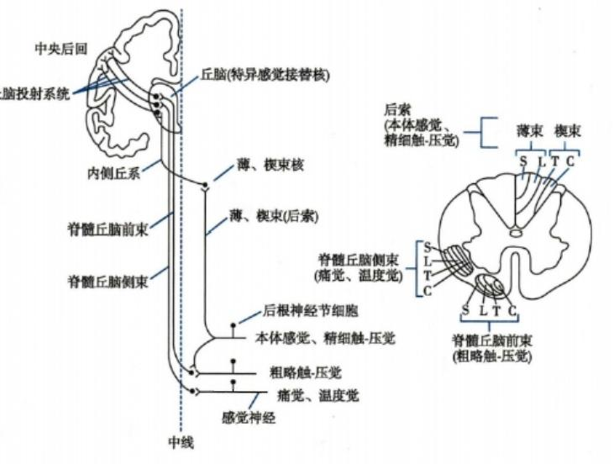

A B

图10-18 躯体感觉传导路(A) 和感觉通路的横断面 (B) 示意图

S:骶；L;腰；T:胸；C:颈

头面部浅感觉的第一级神经元位于三叉神经节内。感觉纤维进入中枢后，触-压觉通路的纤维在 脑桥三叉神经主核换元，而痛觉和温度觉通路的纤维在在三叉神经脊束核换元。由这些核团发出的 纤维大部分交叉到对侧并沿三叉丘系上行至丘脑后内侧腹核换元，最终投射到大脑皮层中央后回的 下部。头面部深感觉也由三叉神经传导，其第一级神经元可能位于三叉神经中脑核，但其上行途径仍 不太清楚。

**2.** **丘脑的核团** 除嗅觉外，各种感觉传入通路都以丘脑为重要传入中继站。丘脑还能对感觉传

入信息进行初步的分析和综合。丘脑的核团或细胞群可分为以下三大类。

(1)第一类细胞群：这类细胞群统称为特异感觉接替核(specific sensory relay nucleus)。 第 二 级 感觉神经元的投射纤维在此类核团换元后，再发出纤维投射到大脑皮层感觉区。丘脑后腹核是躯体 感觉的中继站，其中的第三级感觉神经元纤维投射到中央后回；内侧膝状体和外侧膝状体分别是听觉 和视觉传导通路的中继站，其中的第三级感觉神经元纤维分别投射到听皮层和视皮层。

(2)第二类细胞群：这类细胞群统称为联络核(associated nucleus)。 它们接受来自特异感觉接替

320



第十章 神经系统的功能

核和其他皮层下中枢的纤维，换元后投射到大脑皮层的特定区域。联络核的功能主要是协调各种感 觉在丘脑和大脑皮层的联系。如丘脑前核接受来自下丘脑乳头体的传入纤维。其传出纤维投射到大 脑皮层扣带回，参与内脏活动的调节；丘脑外侧核主要接受来自小脑、苍白球和后腹核的传入纤维。 其传出纤维投射到大脑皮层运动区，参与运动调节；丘脑枕核接受内、外侧膝状体的传入纤维。其传 出纤维投射到皮层顶叶、枕叶和颞叶联络区，参与各种感觉的联系功能。丘脑腹后核接受内侧丘系、 三叉丘系、脊髓丘脑束和内脏传入的纤维。其中丘脑腹后外侧核主要含簇状排列的大细胞，接受内侧 丘系和脊丘系纤维，并向皮层躯体感觉区投射；腹后内侧核接受三叉丘系纤维，并向皮层头面部感觉

区投射；两者腹侧的小细胞区接受味觉和内脏感觉传入，并有关向皮层内脏感觉区投射。此外，丘脑tyx2018 还有些细胞群发出纤维投射到下丘脑、皮层前额叶和眶区或顶叶后部联络区。

(3)第三类细胞群：这类细胞群统称为非特异投射核(nonspecific projection nucleus),主要包括内 髓板内的中央中核、束旁核、中央外侧核等。这些细胞群的细胞通过多次换元接替后弥散地投射到整 个大脑皮层，具有维持和改变大脑皮层兴奋状态的作用。此外，束旁核可能与痛觉传导有关，刺激人 类丘脑束旁核可加重痛觉，而毁损该区则疼痛得到缓解。

**3.** **感觉投射系统** 丘脑各部分向大脑皮层的投射称为感觉投射系统( sensory projection system)。 根据其不同特征，可把它分为两类。

(1)特异投射系统：特异投射系统(specific projection system)是指丘脑特异感觉接替核和联络核 及其投射至大脑皮层的神经通路。来自躯体各部位和各种类型的感觉传入以点对点的方式投向大脑 皮层的特定区域。投射纤维主要终止于皮层的第四层，其末梢形成丝球样结构与该层内神经元构成 突触联系，引起特定感觉。另外，在灵长类或猫、狗等低等哺乳动物，这些投射纤维还通过若干中间神 经元接替，与运动区或感觉运动皮层内的大锥体细胞构成突触联系，从而激发大脑皮层发出传出冲 动。联络核也与大脑皮层有特定的投射关系，因此也归入该系统。

(2)非特异投射系统：非特异投射系统(nonspecific projection system)是指丘脑非特异投射核及其 投射至大脑皮层的神经通路。该系统弥散性投射到大脑皮层的广泛区域，且在投射途中经多次换元， 因而与皮层不具有点对点的投射关系。另一方面，该系统接受由感觉传导通路第二级神经元经过脑 干网状结构多次换元后的纤维传入。由于该系统没有专一的感觉传导功能，因而不能引起各种特定 感觉。该系统的皮层投射纤维在进入皮层后分布于各层内，以游离末梢的形式与皮层神经元的树突 构成突触联系。其功能在于维持和改变大脑皮层兴奋状态。非特异投射系统维持大脑皮层兴奋状态 的这一功能十分重要，它是特异投射系统产生特定感觉的基础。非特异投射系统的功能缺失既是某 些脑外伤和脑疾病患者感觉和意识障碍的基础，亦是某些麻醉药物产生麻醉作用的部分机制。

**(二)躯体感觉的皮层代表区及感觉信息处理**

躯体感觉神经上传的感觉信息经丘脑后腹核中继后，由特异投射系统所投射的大脑皮层的特定 区域称为躯体感觉代表区(somatic sensory area),主要包括体表感觉区和本体感觉区。

**1.** **体表感觉代表区及感觉信息处理** **人**的体表感觉代表区主要分为以下两个部分。

(1)第一感觉区：第一感觉区位于中央后回，相当于Brodmann 分区的3-1-2区。其感觉投射有以 下特点：①躯干和四肢部分的感觉为交叉性投射，即躯体一侧的传入冲动向对侧皮层投射，但头面部 感觉的投射则为双侧性的；②体表感觉皮层的投射区域的大小主要取决于其感觉分辨的精细程度，而 非躯体感受区域的面积，分辨愈精细的部位，代表区愈大，如拇指、示指和嘴唇的代表区。相反，躯干 的代表区却很小；③体表不同区域在中央后回的投射区域具有一定的分野，且总体安排是倒置的。即 下肢上段在顶部；膝以下在半球内侧面；上肢在中部；而头面部则在底部。但在头面部的代表区内部， 其排列却是正立的。

在大脑皮层，负责处理相同或相似功能的神经元一般呈纵向柱状排列，相互间通过密切的突触联 系形成一个功能处理单位，构成所谓皮层柱(cortical column)或皮层功能柱(cortical functional column),它在不同的皮层有各自的名称。在感觉皮层，接受同一感受野内同一类感觉刺激的细胞所

第十章 神经系统的功能 321

形成的皮层柱又称感觉柱(sensory column),柱内的神经元处理相应感受野的感觉传入信息并产生感 觉，同时产生传出信息并向相关的运动皮层投射，从而构成感觉皮层内一个最基本的传入-传出信息 整合处理的功能单位。相邻感觉柱形成兴奋和抑制镶嵌模式， 一个细胞柱兴奋时，其相邻感觉柱则受 抑制。感觉柱内细胞的这种结构和功能的组织形式也同样存在于第二感觉区、视区、听区和运动 区中。

感觉皮层具有可塑性，表现为感觉区神经元之间的联系可发生较快的改变。若猴的一个手指被 截去，则它在皮层的感觉区将被其邻近手指的代表区所占据。反过来，若切除皮层上某手指的代表 区，则该手指的感觉投射将移向被切除的代表区的周围皮层。如果训练猴的手指，使之具有良好的辨 别振动的感觉，则该手指的皮层代表区将扩大。人类的感觉皮层也有类似的可塑性改变。例如，盲人 在接受触觉和听觉刺激时，其视皮层的代谢活动增加，提示视皮层的功能已发生部分转变，即参与处 理触觉和听觉信息。而聋人对刺激视皮层周边区域的反应比正常人更为迅速而准确。这种可塑性改 变也发生在其他感觉皮层和运动皮层。皮层的可塑性表明大脑具有较好的适应能力。

(2)第二感觉区：位于大脑外侧沟的上壁，由中央后回底部延伸到脑岛的区域，面积远小于第一 感觉区。身体各部分向第二感觉区的感觉投射很不完善，定位也不太具体。切除人脑第二感觉区不 会引起显著的感觉障碍。头部在第二感觉区的代表区位于和中央后回底部相连的区域，足部的代表 区则位于外侧沟上壁的最深处。第二感觉区还接受痛觉传入的投射。

温度觉和触-压觉是体表感觉的重要类型。丘脑的温度觉投射纤维到达中央后回形成温度觉。 同时，温度觉投射纤维还投射到可能是温度觉的初级皮层的岛叶皮层。目前对丘脑和大脑皮层在温 度信息加工中的具体机制和作用尚不清楚。

丘脑的触-压觉投射纤维主要投射到第一感觉区形成触-压觉。精细触-压觉和粗略触-压觉的传入 冲动分别在后索-内侧丘系和前外侧索传入系统两条通路中上行。因此，中枢损伤时，除非范围非常广 泛，触-压觉通常不会完全消失。经后索-内侧丘系传导的精细触-压觉与刺激的具体定位、空间和时间的 形式等有关。该通路损伤时，振动觉和肌肉本体感觉功能减退，触觉阈升高，感受野面积减小，触-压觉定 位也受损。经前外侧索传入系统中的脊髓丘脑束传导的粗略触-压觉仅有粗略定位的功能。该通路受损 时，也会有触觉阈升高和感受野面积减小的表现，但触-压觉的缺损较轻微，触-压觉定位仍正常。

**2.** **本体感觉的皮层代表区及感觉信息处理** 皮层的本体感觉代表区就是运动区，在人脑位于中 央前回(4区)。在猫、兔等较低等的哺乳动物，体表感觉区与运动区基本重合在一起，称为感觉运动 区(sensorimotor area)。在猴、猩猩等灵长类动物，体表感觉区和运动区相对分化，分别位于中央后回 和中央前回。

躯体的空间位置和运动状态的感觉经脊髓后索上行， 一部分经内侧丘系和丘脑的特异性投射系 统投射到运动区形成本体感觉，还有相当一部分进入小脑，故后索疾患时由于向小脑的传导受阻而产 生感觉性运动共济失调。运动区与小脑和基底神经节之间还存在相互联系的环路，可能与随意运动 指令的形成和协调有关。

**3.** **躯体痛觉的信息处理** 躯体痛觉的感觉传入除了向第一和第二感觉区投射外，许多痛觉纤维 经非特异投射系统投射到大脑皮层的广泛区域。另外，痛觉的感觉分析发生于感觉通路在不同中枢 水平的各个环节。在感觉传入通路中，后根进入后索的上行纤维有侧支进入后角，这些侧支可通过其 与后角内的抑制性胶状质细胞形成突触联系来调节皮肤的感觉(痛觉)传入冲动。

**二、** **中枢对内脏感觉的分析**

**(一)内脏感觉的传导通路**

内脏感觉的传入神经(图10-19)为自主神经，包括交感神经和副交感神经的感觉传入。交感传 入神经的胞体主要位于脊髓第7胸段～第2腰段后根神经节；骶部副交感传入神经的胞体主要位于 2～4骶段后根神经节。走行于后根神经的内脏感觉的传入纤维进入脊髓后，主要沿着躯体感觉的同

的 kkyx2018



**322** 第十章 神经系统的功能

的 kkyx2018

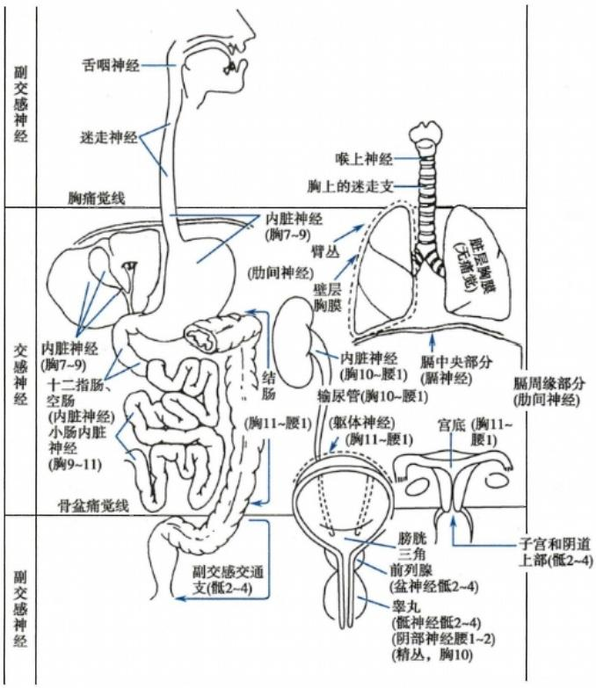

kkyx2018

图10-19 内脏感觉传入通路的示意图

位于胸痛觉线和骨盆痛觉线之间的器官，其痛觉通过交感神经纤维传入；在胸痛觉线以 上和骨盆痛觉线以下的器官，其痛觉通过副交感神经纤维传入

一通路，即脊髓丘脑束和感觉投射系统上行到达大脑皮层。脑神经内的内脏感觉神经元胞体主要位 于第VⅡ、IX、X对脑神经(也可能包括第V 对脑神经)的感觉神经节内，其中枢突均投射到延髓孤束 核，换元后的下一级神经元的轴突大部分跨越中线加入内侧丘系，伴随躯体感觉纤维上行，终止于丘 脑的特异感觉接替核；少部分纤维投射到脑干网状结构，终止于丘脑的非特异投射核。最终，这些纤 维都经过感觉投射系统到达大脑皮层内脏感觉代表区。

**(二)内脏感觉代表区及内脏痛觉信息处理**

内脏的感觉主要是痛觉。与躯体痛一样，内脏痛的感觉分析发生于各个中枢水平。内脏感觉在 皮层并没有专一代表区，而是混杂在体表第一感觉区中。在人脑，第二感觉区、运动辅助区(supple- mentary motor area)以及边缘系统皮层也接受内脏感觉的投射并与内脏感觉有关。内脏感觉的皮层代 表区部分与躯体代表区重叠。

(王继江)

**第三节** **神经系统对躯体运动的调控**

运动是人和动物维系生命最基本的功能活动之一，随着人和动物的进化，运动功能不断得到发展

第十章 神经系统的功能 323

和完善，人类能完成许多高难度、复杂和精巧的运动，如钢琴家的弹奏、体操运动员的空翻转体、艺术 家的精致雕刻等，这些运动都需要神经系统对肢体和躯干各肌群进行精巧的调控来实现， 一旦骨骼肌 失去神经系统的调控，就会出现相应的运动障碍。

**一、运动的中枢调控概述**

**(一)运动的分类**

运动可以分为反射运动、随意运动和节律性运动三类。它们的区别在于运动的复杂程度和受意

识控制程度的不同。

kkyx2018

kkyx2018

**1.** **反射运动** 反射运动(reflex movement)是最简单、最基本的运动形式， 一般由特定的感觉刺激 引起，并有固定的运动轨迹，故又称定型运动，如叩击股四头肌肌腱引起的膝反射厚和食物刺激口 腔引起的吞咽反射等。反射运动一般不受意识控制，其运动强度与刺激大小有关，参与反射回路的神 经元数量较少，因而所需时间较短。

**2.** **随意运动** 随意运动(voluntary movement) 较为复杂，是指在大脑皮层控制下，为达到某一 目 的而有意识进行的运动，其运动的方向、轨迹、速度和时程都可随意选择和改变。 一些复杂的随意运 动需经学习并反复练习不断完善后才能熟练掌握，如一些技巧性运动。

**3.** **节律性运动** 节律性运动(rhythmic movement)是介于随意运动和反射运动之间并具有这两类 运动特点的一种运动形式，如呼吸、咀嚼和行走运动。这类运动可随意地开始和停止，运动一旦开始 便不需要有意识的参与而自动地重复进行，但在进行过程中能被感觉信息调制。

**(二)运动调控的中枢基本结构和功能**

人的中枢运动调控系统由三级水平的神经结构组成。大脑皮层联络区、基底神经节和皮层小脑 居于最高水平，负责运动的总体策划；运动皮层和脊髓小脑居于中间水平，负责运动的协调、组织和实 施；而脑干和脊髓则处于最低水平，负责运动的执行。三个水平对运动的调控作用不同，它们之间首 先是从高级到低级的关系，控制反射运动的脊髓接受高位中枢的下行控制，高位中枢发出的运动指令 又需要低位中枢的活动实现。此外，三个水平又是平行地组织在一起的，如大脑皮层运动区可直接也 可间接通过脑干控制脊髓运动神经元和中间神经元。这种纵行和平行联系，使中枢对运动的控制更 为灵活多样，并且对神经系统受损后的恢复和代偿具有重要意义。

一般认为，随意运动的策划起自皮层联络区，并且，信息需要在大脑皮层与皮层下的两个重要 运动脑区(基底神经节和皮层小脑)之间不断进行交流，然后策划好的运动指令被传送到皮层运动 区，即中央前回和运动前区，并由此发出运动指令，再经运动传出通路到达脊髓和脑干运动神经 元，最终到达它们所支配的骨骼肌而产生运动。在此过程中，运动调控中枢各级水平都需要不断 接受感觉信息的传入，用以调整运动中枢的活动。在运动发起前，运动调控中枢在策划运动以及 在一些精巧动作学习过程中编制程序时都需要感觉信息，基底神经节和皮层小脑在此过程中发挥 重要作用；在运动过程中中枢又需要根据感觉反馈信息及时纠正运动的偏差，使执行中的运动不 偏离预定的轨迹，脊髓小脑利用它与脊髓和脑干以及与大脑皮层之间的纤维联系，将来自肌肉、关 节等处的感觉信息与皮层运动区发出的运动指令反复进行比较，找出之间的差异，以修正皮层运 动区的活动；在脊髓和脑干，感觉信息可引起反射，调整运动前和运动中的身体姿势，以配合运动 的发起和执行(图10-20)。

此外，运动的正常进行需有姿势作为基础，两者的功能互相联系和影响，因此，神经系统对躯体运 动的调控无疑包含对姿势的调节。

**二、脊髓对躯体运动的调控作用**

**(** **一)脊休克**

脊髓是许多躯体运动反射的初级中枢，其反射活动受高位中枢的控制。为了研究脊髓本身的功

**324** 第十章 神经系统的功能

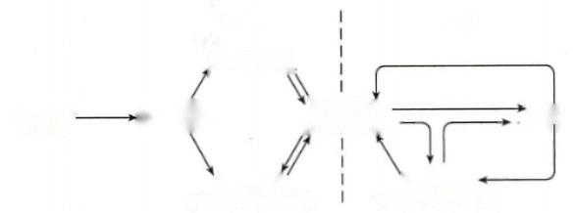策划

执行

基底神经节

随意运动 的策划

中央前回 和运动前区

运动

皮层联络区

皮层小脑

脊髓小脑

(小脑半球中间部)

(小脑半球外侧部)

图10-20 随意运动的产生和调控示意图 kkyx2018 略 kkyx2018

能，同时又要保持动物的呼吸功能，常在第五颈髓水平以下切断脊髓，这种脊髓与高位中枢离断的动 物称为脊髓动物(spinal animal),简称脊动物。动物的脊髓与高位中枢离断后，暂时丧失了反射活动 能力而进入无反应状态，这种现象称为脊髓休克(spinal shock),简称脊休克厚。脊休克的产生与恢 复，说明脊髓具有完成某些简单反射的能力，但这些反射平时受高位中枢的控制而不易表现出来，脊 休克恢复后，通常是伸肌反射减弱而屈肌反射增强，说明高位中枢平时具有易化伸肌反射和抑制屈肌 反射的作用。

**(二)脊髓前角运动神经元与运动单位**

**1.** **脊髓运动神经元** 脊髓灰质前角中存在支配骨骼肌运动的α、γ和β和三类运动神经元。

α运动神经元接受来自躯干、四肢皮肤、肌肉和关节感受器的外周信息传入，同时又接受来自脑 干到大脑皮层各级高位运动中枢的下传信息，最终发出一定形式和频率的冲动到达所支配的骨骼肌 的梭外肌纤维，因此，α运动神经元是躯体运动反射的最后公路(final common path)厚。 会聚到α运 动神经元的各种运动信息经整合后，具有引发随意运动、调节姿势和协调不同肌群活动等方面的作 用，使躯体运动能得以平稳和精确地进行。

γ运动神经元的胞体较α运动神经元小，散在分布于α运动神经元之间，γ运动神经元只接受来 自大脑皮层和脑干等高位中枢的下行调控，它发出的纤维支配骨骼肌的梭内肌纤维。γ运动神经元 的兴奋性较α运动神经元高，常以较高频率持续放电，其作用是调节肌梭对牵拉刺激的敏感性(见后 文)。β运动神经元发出的纤维对梭内肌和梭外肌纤维都有支配，但其功能尚不十分清楚。

**2.** **运动单位** 由一个α运动神经元及其所支配的全部肌纤维所组成的功能单位称为运动单位 (motor unit)。运动单位的大小相差很大，其大小取决于α运动神经元轴突末梢分支的多少。有 的运动单位较大，如一个支配三角肌的运动神经元，可支配多达2000根肌纤维，当它兴奋时，可使许 多肌纤维同时发生收缩，从而产生很大的肌张力；有的运动单位则较小，如一个支配眼外肌的运动神 经元，仅支配6~12根肌纤维，有利于肌肉的精巧运动。由于一个运动单位的肌纤维与其他运动单位 的肌纤维交叉分布，所以，即使只有少数运动神经元兴奋，肌肉收缩所产生的张力也是均匀的。

**(三)脊髓对姿势反射的调节**

姿 势(posture)是指身体各部分之间以及身体与空间的相对位置。中枢神经系统通过反射改变骨 骼肌的肌紧张或产生相应的动作，以保持或改变身体的姿势避免发生倾倒，称为姿势反射(postural re- flex)。如人站立时，对姿势的正确调控能对抗地球重力场的引力，将身体重心保持在两足支撑面范围 内而不至于倾斜；运动时，通过姿势反射能对抗由于运动引起的不平衡以防跌倒。对侧伸肌反射、牵 张反射和节间反射是可在脊髓水平完成的姿势反射。

**1.** **屈肌反射与对侧伸肌反射** 当脊动物一侧肢体的皮肤受到伤害性刺激时，可反射性引起 受刺激侧肢体关节的屈肌收缩而伸肌舒张，使肢体屈曲，这一反射称为屈肌反射(flexor reflex)。屈肌 反射具有躲避伤害的保护意义，但不属于姿势反射。在此反射中，肢体屈曲程度与刺激强度有关。若 较弱的刺激作用于足底时，只引起踝关节屈曲，随着刺激强度的增强，膝关节和髋关节也可发生屈曲。

**第十章** **神经系统的功能**

如果刺激强度进一步加大，除引起同侧肢体屈曲外，还可引起对侧肢体的伸展，称为对侧伸肌反射 (crossed extensor reflex)。 对侧伸肌反射是一种姿势反射，在保持身体平衡中具有重要意义。

**2.** **牵张反射** 牵张反射(stretch reflex)是指有完整神经支配的骨骼肌在受外力牵拉伸长时引起 的被牵拉的同一肌肉发生收缩的反射。

(1)牵张反射的感受器：牵张反射的感受器是肌梭(muscle spindle)。肌梭位于一般肌纤维之间， 呈梭状，长4～10mm, 其外层是一结缔组织囊。囊内含有6～12根肌纤维，称为梭内肌纤维(intrafusal fiber)。囊外肌纤维称为梭外肌纤维(extrafusal fiber)。肌梭与梭外肌纤维平行排列，两者呈并联关 系，因此当肌纤维受到牵拉刺激时，肌梭也能感受到牵拉刺激或肌肉长度的变化。梭内肌纤维由位于 两端的收缩成分和位于中间的感受装置(非收缩成分)所构成，两者呈串联关系。梭内肌纤维分为核 袋纤维(nuclear bag fiber)和核链纤维(nuclear chain fiber)两类。核袋纤维的细胞核多集中在中央部， 而核链纤维的细胞核则较分散。肌梭的传入神经纤维有 Ia 和Ⅱ类纤维。 Ia 类纤维的末梢呈螺旋 形缠绕于核袋纤维和核链纤维的感受装置部位；Ⅱ类纤维的末梢呈花枝状，分布于核链纤维的感受装 置部位。两类纤维都终止于α运动神经元。γ运动神经元的传出纤维支配梭内肌纤维的收缩成分， 其末梢有两种： 一种是板状末梢，支配核袋纤维；另一种为蔓状末梢，支配核链纤维(图10-21A)。

当肌肉受外力牵拉而使肌梭感受装置被拉长时，螺旋形末梢发生变形而引起 Ia 类纤维传入冲 动增加，肌梭的传入冲动增加可引起支配同一肌肉的α运动神经元兴奋，使梭外肌收缩，从而形成一 次牵张反射。与肌肉受牵拉伸长的情况相反，当α运动神经元兴奋，使梭外肌纤维缩短时，由于肌梭 与梭外肌纤维呈并联关系，因而肌梭也缩短，肌梭感受装置所受到的牵拉刺激减少，Ia 类传入纤维 放电减少或消失(图10-21B)。 可见，肌梭是一种长度感受器，是中枢神经系统了解肢体或体段相关 位置的结构。当γ传出纤维受刺激，使肌梭两端的收缩成分收缩时，其收缩强度虽不足以引起整块肌 肉缩短，但可牵拉肌梭感受装置，引起 Ia 类传入纤维放电增加。在整体情况下，即使肌肉不活动，α 运动神经元无放电时，有些γ运动神经元仍持续放电。α和运动神经元往往在高位中枢的控制下同 时被激活，这种现象称为a- γ共同激活,这样，即使在梭外肌收缩期间，由于γ运动神经元的活动 引起梭内肌收缩，仍可使肌梭的传入冲动维持在一定水平，防止了当梭外肌收缩时肌梭因受牵拉刺激 减少而停止放电，所以γ神经元的作用是调节肌梭对牵拉刺激的敏感性。肌梭的 Ia 和Ⅱ类纤维的 传入冲动进入脊髓后，除产生牵张反射外，还通过侧支和中间神经元接替上传到小脑和大脑皮层感觉 区。核链纤维上Ⅱ类纤维的功能可能与本体感觉的传入有关。

(2)牵张反射的类型：牵张反射包括腱反射和肌紧张两种类型 

1)腱反射：腱反射(tendon reflex)是指快速牵拉肌腱时发生的牵张反射，如叩击股四头肌肌腱引 起股四头肌收缩的膝反射 、叩击跟腱引起小腿腓肠肌收缩的跟腱反射 等。腱反射的效应器主 要是收缩较快的快肌纤维，产生几乎是一次同步性收缩而表现出明显的动作。完成一次腱反射的时 间很短，据测算兴奋通过中枢的传播时间仅约0.7毫秒，只够一次突触传递所需的时间，可见腱反射 是单突触反射。

2)肌紧张：肌紧张(muscle tonus)是指缓慢持续牵拉肌腱时发生的牵张反射，表现为受牵拉的肌 肉处于持续、轻度的收缩状态，但不表现为明显的动作。例如，人在直立体位时，支持体重的关节由于 重力影响而趋向于弯曲，从而使伸肌的肌梭受到持续的牵拉，引起被牵拉的肌肉收缩，使背部的骶棘 肌、颈部以及下肢的伸肌群肌紧张加强，以对抗关节的屈曲，保持抬头、挺胸、伸腰、直腿的直立姿势。 因此，肌紧张是维持身体姿势最基本的反射活动，也是随意运动的基础。肌紧张的效应器主要是收缩 较慢的慢肌纤维。肌紧张常表现为同一肌肉的不同运动单位交替进行收缩，故能持久进行而不易疲 劳。肌紧张中枢的突触接替不止一个，所以是一种多突触反射。

伸肌和屈肌都有牵张反射。人类的牵张反射主要发生在伸肌，因为伸肌是人类的抗重力肌。临 床上常通过检查腱反射和肌紧张(肌张力)来了解神经系统的功能状态。腱反射和肌紧张减弱或消

**325**

6kkyx2018



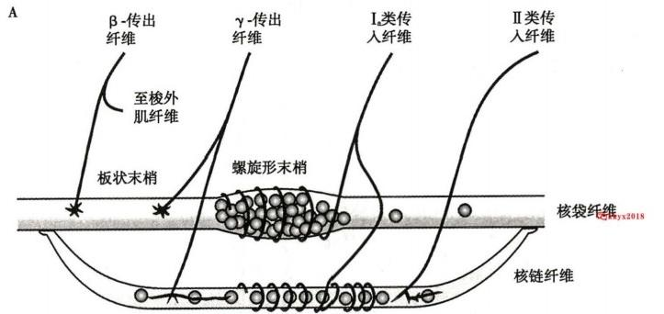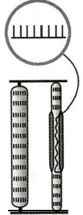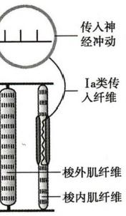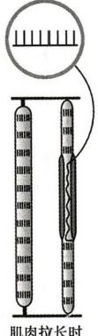326 第十章 神经系统的功能

2kkyx2018

花枝状末梢

蔓状末梢

B

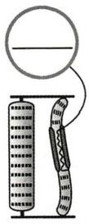

肌肉缩短时

γ传出增多时

肌肉静息时

b d

图10-21 肌梭的主要组成及在不同长度状态下传入神经纤维放电改变的示意图

A. 肌梭的主要组成；B.肌梭在不同长度状态下传入神经放电的改变：a.静息时，肌梭长度和 I.类传入纤维放电处于一定水平；b.当肌肉受牵拉而伸长时，I.类传入纤维放电频率增加； c. 肌梭长度不变而γ传出增多时，I.类传入纤维放电频率增加；d. 当梭外肌收缩而肌梭松弛 时，I.类传入纤维放电频率减少或消失

失提示反射弧损害或中断；而腱反射和肌紧张亢进则提示高位中枢有病变，因为牵张反射受高位中枢

的调控。

(3)腱器官及反牵张反射：如前述，肌梭是一种感受肌肉长度的感受器，其传入冲动对同一肌肉 的α运动神经元起兴奋作用。除肌梭外，骨骼肌中还有一种能感受肌肉张力的感受器，称为腱器官 (tendon organ) 。它分布于肌腱胶原纤维之间，与梭外肌纤维呈串联关系，传入神经为Ib 类 纤 维 ，Ib 类传入纤维进入脊髓后与脊髓的抑制性中间神经元形成突触联系，进而对支配同一肌肉的α 运动神经元起抑制作用。当肌肉受外力牵拉而被拉长时，首先兴奋肌梭感受器引发牵张反射，使被牵 拉的肌肉收缩以对抗牵拉。当牵拉力量加大时，腱器官可因受牵拉张力的增加而兴奋，其反射效应是 抑制牵张反射早。这种由腱器官兴奋引起的牵张反射抑制，称为反牵张反射(inverse stretch reflex)。 反牵张反射可防止牵张反射过强而拉伤肌肉，因此具有保护意义。

3. 节间反射脊动物在反射恢复的后期可出现较复杂的节间反射。由于脊髓相邻节段的神经

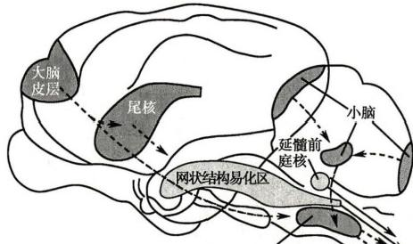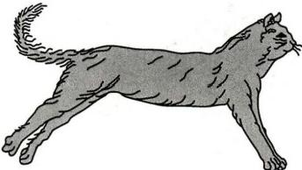第十章 神经系统的功能 **327**

元之间存在突触联系，故在与高位中枢失去联系后，脊髓依靠上下节段的协同活动也能完成一定的反 射活动，这种反射称为节间反射(intersegmental reflex)。 搔爬反射(scratching reflex)就是节间反射 的一种表现。搔爬反射通常由皮肤瘙痒或其他刺激引起，如蚤在动物腰背部皮肤爬行可引起动物后 爪的搔痒动作。

**三、脑干对肌紧张和姿势的调控**

在运动调控系统中，脑干在功能上起“上下沟通”的作用。脑干内存在抑制和加强肌紧张的区 域，在肌紧张调节中起重要作用，而肌紧张是维持姿势的基础。脑干通过对肌紧张的调节可完成复杂 的姿势反射，如状态反射、翻正反射等。

吗kkyx2018

**(** **一)脑干对肌紧张的调控**

**1.** **脑干网状结构抑制区和易化区** 电刺激脑干网状结构的不同区域，可观察到网状结构中存在抑 制或加强肌紧张和肌运动的区域，分别称为

抑制区(inhibitory area)和易化区(facilitatory

area)。 抑制区较小，位于延髓网状结构的腹

内侧部分；易化区较大，分布于脑干中央区

域，包括延髓网状结构的背外侧部分、脑桥的

被盖、中脑的中央灰质及被盖，也包括脑干以

外的下丘脑和丘脑中线核群等部位(图10-

22)。与抑制区相比，易化区的活动较强，在

肌紧张的平衡调节中略占优势。脑干以外的

其他结构中也存在调节肌紧张的区域或核 脑干网状结构抑制区

团，如刺激大脑皮层运动区、纹状体、小脑前

图10-22 猫脑内与肌紧张调节有关的脑区及其下行路

叶蚓部等部位，可引起肌紧张降低；而刺激前 径示意图

庭核、小脑前叶两侧部和后叶中间部等部位， 图中深灰色区域为抑制区，浅灰色区域为易化区 图中

可使肌紧张增强。这些区域或核团与脑干网 虚线箭头表示下行抑制作用路径，实线箭头表示下行易

状结构抑制区和易化区具有结构和功能上的 化作用路径

联系，它们对肌紧张的调节可通过影响脑干网状结构抑制区和易化区活动来完成。

**2.** **去大脑僵直** 易化区和抑制区对肌紧张的影响可用去大脑僵直现象加以说明。去大脑僵直 现象是由英国神经生理学家、诺贝尔奖得主Sherrington于1898年首先描述和研究的。

(1)去大脑僵直现象：在麻醉动物，于中脑上、下丘之间切断脑干，肌紧张出现明显亢进，表现为 四肢伸直，坚硬如柱，头尾昂起，脊柱挺硬，呈角弓反张状态，这一现象称为去大脑僵直(decerebrate ri- gidity)(图10-23) 

(2)去大脑僵直的发生机制：去大脑僵直是抗重力肌(伸肌)紧张增强的表现。局部肌内注射麻 醉剂或切断相应的脊髓后根以消除肌梭的传入冲动，伸肌紧张性增强的现象便消失。说明去大脑僵

直是在脊髓牵张反射的基础上发展起来的，是一种过强的 牵张反射。去大脑僵直的发生是由于在中脑水平切断脑 干后中断了大脑皮层、纹状体等部位与脑干网状结构之间 的功能联系，造成抑制区和易化区之间的活动失衡，使抑 制区的活动减弱，易化区的活动明显占优势的结果。

人类在某些疾病中也出现类似去大脑僵直现象，例如 蝶鞍上囊肿引起皮层与皮层下结构失去联系时，可出现明 显的下肢伸肌僵直及上肢的半屈状态，称为去皮层僵直

图10-23 猫去大脑僵直示意图

**328** 第十章 神经系统的功能

(decorticate rigidity)。因为人的正常体位是直立的，所以上肢的半屈状态也是抗重力肌紧张增强的表 现。人类在中脑疾患时可出现去大脑僵直现象，表现为头后仰，上、下肢均僵硬伸直，上臂内旋，手指 屈曲(图10-24)。患者出现去大脑僵直往往提示病变已严重侵犯脑干，是预后不良的信号。

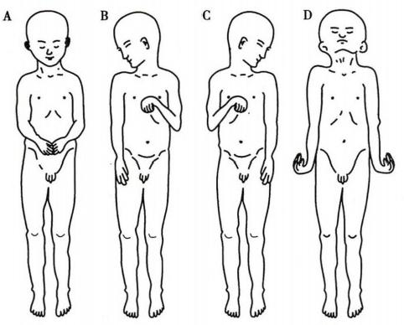

图10-24 人类去皮层僵直及去大脑僵直

A、B、C:为去皮层僵直；A:仰卧，头部姿势正常时，上肢半 屈；B和C:转动头部时的上肢姿势；D:为去大脑僵直，上下 肢均僵直

(3)去大脑僵直的类型：从去大脑僵直 产生的机制分析，有γ僵直和α僵直两种 类型。

1)γ僵直：高位中枢的下行作用首先

提高脊髓γ运动神经元的活动，使肌梭的。x0

敏感性提高，肌梭传入冲动增多，转而使α 运动神经元兴奋，导致肌紧张增强而出现 僵直，这种僵直称为γ僵直(γ-rigidity)。实 验证明，切断猫中脑上、下丘处造成去大脑 僵直后，若切断动物腰骶部后根消除肌梭 传入冲动对中枢的作用后，可使后肢僵直 消失，说明经典的去大脑僵直属于γ僵 直厚。γ僵直主要通过网状脊髓束而实 现，因为当刺激完整动物的网状结构易化 区时，肌梭传入冲动增加，由于肌梭传入冲 动的增加可反映梭内肌纤维的收缩加强， 因此认为，当易化区活动增强时，下行冲动

首先改变γ运动神经元的活动(图10-25)。

2)α僵直：高位中枢的下行作用也可直接或通过脊髓中间神经元间接使α运动神经元活动增 强，引起肌紧张增强而出现僵直，这种僵直称为α僵直(α-rigidity)。在上述发生γ僵直的动物，切断 后根消除相应节段僵直的基础上，若进一步切除小脑前叶蚓部，可使僵直再次出现，这种僵直就属于 α僵直，因为此时后根已切断，γ僵直已不可能发生。若进一步切断第八对脑神经，以消除从内耳半 规管和前庭传到前庭核的冲动，则上述α僵直消失，可见α僵直主要是通过前庭脊髓束实现的(图

笔记

10-25)。

**(二)脑干对姿势的调控**

脑干参与的姿势反射有状态反射、 翻正反射等 

**四、基底神经节对躯体运动**

**的调控**

基底神经节(basal ganglia)是大脑 皮层下的一组神经核团，包括尾状核 (caudate nucleus)、壳核(putamen)和苍 白球(globus pallidum)。 其中，苍白球 由内侧部和外侧部组成，在发生上较古 老，称为旧纹状体，尾核和壳核发生上较 新，称为新纹状体。此外，中脑黑质(sub- stantia nigra)和丘脑底核(subthalamic nucleus)在功能上与基底神经节密切相 关，因而也被纳入基底神经节的范畴。

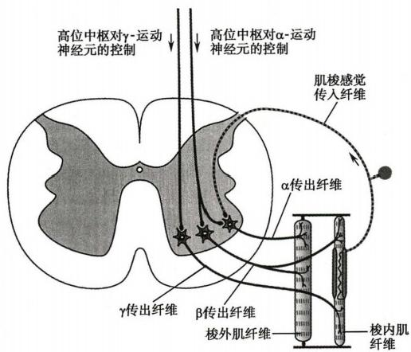

图10-25 高位中枢对骨骼肌运动控制的模式图

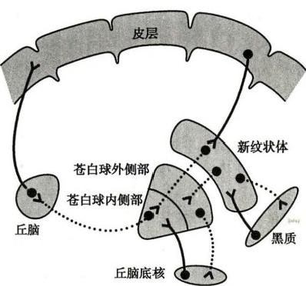**第十章** **神经系统的功能** **329**

A

在人和哺乳动物，基底神经节是皮层下与皮层构成神经回路的重要脑区之一，参与躯体运动的策划和 运动程序的编制，基底神经节的功能异常将引起躯体运动障碍性疾病。

**(一)基底神经节的纤维联系**

1. 基底神经节与大脑皮层之间的神经回路 基底神经节的新纹状体接受来自大脑皮层广泛区 域的兴奋性纤维投射，而其传出纤维从苍白球内侧部发出，经丘脑前腹核和外侧腹核接替后回到大脑 皮层的运动前区和前额叶。在此神经回路中，从新纹状体到苍白球内侧部的投射有两条通路。即直 接通路(direct pathway)和间接通路(indirect pathway)军。 前者是指新纹状体直接向苍白球内侧部 的投射路径；后者则为新纹状体先后经过苍白球外侧部和丘脑底核中继后间接到达苍白球内侧部的 投射路径(图10-26)。大脑皮层对新纹状体的作用是兴奋性的，释放的递质是谷氨酸(glutamate, Glu);而从新纹状体到苍白球内侧部以及从苍白球内侧部再到丘脑前腹核和外侧腹核的纤维投射都 是抑制性的，递质均为γ-氨基丁酸(γ-aminobutyric acid,GABA)。 因此，当大脑皮层发放的神经冲动激 活新纹状体-苍白球内侧部的直接通路时，苍白球内侧部的活动被抑制，使后者对丘脑前腹核和外侧 腹核的抑制性作用减弱，丘脑的活动增加，这种现象称为去抑制(disinhibition)。 丘脑-皮层的投射系 统是兴奋性的，因此，直接通路的活动最终能易化大脑皮层发动运动。在新纹状体-苍白球外侧部-丘 脑底核的通路中同样存在去抑制现象，而由丘脑底核到达苍白球内侧部的投射纤维则是兴奋性的，递 质为谷氨酸，因此，当间接通路兴奋时，苍白球外侧部的活动被抑制，使之对丘脑底核的抑制作用减 弱，加强苍白球内侧部对丘脑-皮层投射系统的抑制，从而对大脑皮层发动运动产生抑制作用。正常 情况下，两条通路相互拮抗，但平时以直接通路的活动为主，并保持平衡状态， 一旦这两条通路中的某 一环节或某种神经递质异常将引起相应的运动障碍。

略kkyx2018

**2.** **黑质-纹状体投射系统** 新纹状体内细胞密集，主要有投射神经元和中间神经元两类细胞。中 型多棘神经元(medium spiny neuron,MSN)属于投射神经元，是新纹状体内主要的信息整合神经元，释 放的递质主要是GABA。 中型多棘神经元除接受大脑皮层发出的谷氨酸能纤维投射外，还接受来自 中脑黑质致密部的多巴胺能纤维投射，构成黑质-纹状体投射系统；此外，也接受新纹状体内GABA 能 和胆碱能抑制性中间神经元的纤维投射。中型多棘神经元有两种类型，它们的细胞膜中分别有多巴 胺D₁ 和 D₂ 受体，其纤维分别投射到苍白球内侧部和苍白球外侧部，从而分别影响新纹状体-苍白球内

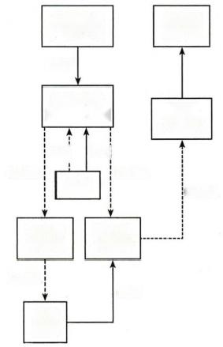

大脑皮质

广泛区域

GLU

新纹状体

D₂ D₁

DA DA;

GABA

黑质

苍白球

外侧部

GABA

GLU

丘脑

底核

丘脑 (VA-VL)

皮质运 动前区

苍白球 内侧部

GABA

GABA

B

图10-26 基底神经节与大脑皮层之间神经回路的模式图

A. 基底神经节与大脑皮层的神经回路；B. 直接通路和间接通路 DA: 多巴胺；GABA:γ-氨基丁 酸；GLU:谷氨酸 实线投射和箭头：兴奋性作用；虚线投射和箭头：抑制性作用；图中未显示新 纹状体内以γ-氨基丁酸和乙酰胆碱为递质的中间神经元及其突触联系

**330**

2记

第十章 神经系统的功能

侧部之间的直接通路和间接通路。黑质-纹状体 多巴胺能纤维末梢释放的多巴胺通过激活 D₁ 受 体可增强直接通路的活动，而通过激活 D₂ 受体则抑制其传出神经元的活动从而抑制间接通路的作 用。尽管两种不同受体介导的突触传递效应不同，但它们最终对大脑皮层产生的效应却是相同的，即 都能使丘脑-皮层投射系统活动加强，从而易化大脑皮层的活动，有利于运动的产生。

**(二)基底神经节的功能**

基底神经节是鸟类及以下动物运动调节的高级中枢，而在哺乳类动物，由于大脑皮层的发育，基 底神经节退居为皮层下的运动调节结构，但对运动调节仍起着重要作用。记录清醒猴子的苍白球单

个神经元的放电活动，可观察到当肢体进行随意运动时神经元的放电频率发生明显的变化y并且其放4s₂01s

电改变发生在运动开始之前；又如在刺激大脑皮层运动区同时刺激纹状体，可迅速抑制电刺激皮层运 动区引起的运动反应，其抑制效应在刺激停止后可持续一定时间。根据这些观察，结合人类基底神经 节损害后的临床表现及其发生机制、药物治疗效应等(见后述),可以认为基底神经节可能参与运动 的策划和程序编制，将一个抽象的策划转换为一个随意运动，也参与肌紧张的调节以及本体感受传入 冲动信息的处理过程。此外，基底神经节还与自主神经的调节、感觉传入、心理行为和学习记忆等功 能活动有关。

**(三)与基底神经节损伤有关的疾病**

基底神经节病变可产生两类运动障碍性疾病， 一类是肌紧张过强而运动过少，如帕金森病(Par- kinson disease)。 另一类是肌紧张不全而运动过多，如亨廷顿病(Huntington disease)和手足徐动症 (Athetosis)。

**1.** **帕金森病** 帕金森病又称震颤麻痹(paralysis agitans),是一种常见于中老年人的神经系统变 性疾病，1817年首先由英国医生James Parkinson、描述了该病的症状而被命名为帕金森病。帕金 森病的主要表现为全身肌紧张增高，肌肉强直，随意运动减少，动作缓慢，面部表情呆板厚， 常伴有 静止性震颤(static tremor) 。运动症状主要发生在动作的准备阶段，而动作一旦发起，则可继续进 行。帕金森病的产生是由于黑质多巴胺能神经元变性所致 ·。由于多巴胺可通过 D,受体增强直 接通路的活动，亦可通过D₂ 受体抑制间接通路的活动，所以该递质系统受损时，可引起直接通 路活动减弱而间接通路活动增强，使皮层对运动的发动受到抑制，从而出现运动减少和动作缓 慢的症状。临床上给予多巴胺的前体左旋多巴(L-Dopa) 能明显改善帕金森病患者的症状，应用 M 受体拮抗剂东莨菪碱或苯海索等也能改善帕金森病的症状。黑质-纹状体多巴胺递质系统的 作用在于抑制纹状体内乙酰胆碱递质的作用，当黑质多巴胺神经元受损后，对纹状体内胆碱能 神经元的抑制作用减弱，导致乙酰胆碱递质系统功能亢进，进而影响新纹状体传出神经元的活 动而引起一系列症状，因此，黑质多巴胺系统与纹状体乙酰胆碱系统之间的功能失衡可能是帕 金森病发病的原因之一 。左旋多巴和M 受体拮抗剂对静止性震颤均无明显疗效，记录帕金森病 患者丘脑外侧腹核的神经元放电，可观察到某些神经元放电的周期性节律与患者震颤肢体的节 律同步，破坏丘脑外侧腹核则静止性震颤消失，因而静止性震颤可能与丘脑外侧腹核等结构的 功能异常有关。

**2.** **享廷顿病** 亨廷顿病也称舞蹈病(chorea), 是一种以神经变性为病理改变的遗传性疾病，1872 年首先由Ceorge Huntington报道而得此名厚。 其主要表现为不自主的上肢和头部的舞蹈样动作，伴 肌张力降低等症状。这种不自主运动在清醒时出现，情绪激动时加重，安静时减轻，睡眠时消失。其 病因是新纹状体发生病变、 厚， 新纹状体内GABA 能中间神经元变性或遗传性缺损，使新纹状体对苍 白球外侧部的抑制作用减弱，进而加强对丘脑底核活动的抑制，引起间接通路活动减弱而直接通路活 动相对增强，对大脑皮层发动运动产生易化作用，从而出现运动过多的症状。临床上用利血平耗竭多 巴胺可缓解其症状。

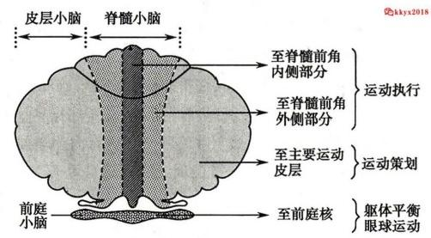第十章 神经系统的功能 331

**五、小脑对躯体运动的调控**

小脑是大脑皮层下与皮层构成回路的又一重要脑区，它不仅与大脑皮层形成神经回路，还与脑干 及脊髓有大量的纤维联系，在维持身体平衡、调节肌紧张、协调和形成随意运动中起重要作用。根据 小脑的传入、传出纤维联系，可将小脑分为前庭小脑、脊髓小脑和皮层小脑三个功能部分(图10-27)。

A

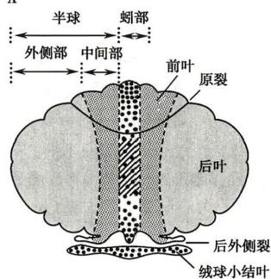

大脑皮层传入

脊髓和三叉传入

视觉和听觉传入

前 庭 传 入

B

(Okkyx2018

图10-27 小脑的分区与传入、传出纤维联系示意图

A. 小脑的分区和传入纤维联系：以原裂和后外侧裂可将小脑横向分为前叶、后叶和绒球小结叶三部分， 也可纵向分为蚓部、半球的中间部和外侧部三部分，小脑各种不同的传入纤维联系用不同的图例表示； B.小脑的功能分区(前庭小脑、脊髓小脑和皮层小脑)及其不同的传出投射，脊髓前角内侧部的运动神 经元控制躯干和四肢近端的肌肉运动，与姿势的维持和粗大的运动有关，而脊髓前角外侧部的运动神经 元控制四肢近远端的肌肉运动，与精细的、技巧性的运动有关

**(** **一** **)前庭小脑**

前庭小脑(vestibulocerebellum)主要由绒球小结叶构成，与之邻近的小部分蚓垂也可归入此区，是 小脑中最原始的部分。前庭小脑与前庭核之间有双向纤维联系，它可直接或间接通过前庭核接受前 庭器官的感觉传入，其传出纤维又经前庭核换元，再通过前庭脊髓束抵达脊髓前角内侧部分的运动神 经元，控制躯干和四肢近端肌肉的活动。因此，前庭小脑参与身体姿势平衡功能的调节。切除绒球小 结叶的猴子，或第四脑室附近患肿瘤压迫绒球小结叶的患者，不能保持身体平衡，出现步基宽(站立时 两脚之间的距离增宽)、站立不稳、步态蹒跚和容易跌倒等症状，但其随意运动的协调不受影响。动物 实验还证明，狗在切除绒球小结叶后不再出现运动病(如晕船、晕车等)。

此外，前庭小脑可通过脑桥核接受外侧膝状体、上丘和视皮层等处的视觉传入信息，调节眼外肌 的活动，从而协调头部运动时眼的凝视运动。猫在切除绒球小结叶后可出现位置性眼震颤(positional nystagmus)厚， 即当其头部固定于某一特定位置(即凝视某一场景)时出现的眼震颤。这一功能活动 实际上与保持身体平衡的调节是密切配合的。

**(二)脊髓小脑**

脊髓小脑(spinocerebellum)由小脑前叶和后叶的中间带区(包括蚓部和半球中间部)组成。脊髓 小脑主要接受脊髓(主要是来自躯干和四肢皮肤、肌肉和关节的感觉)和三叉神经(头面部躯体感觉) 的传入信息，也接受视觉和听觉的传入信息。蚓部发出的传出纤维经顶核投射到达大脑皮层和脑干， 再经皮质脊髓束、网状脊髓束和前庭脊髓束下行至脊髓前角内侧部分的神经元，控制躯干和四肢近端

第十章 神经系统的功能

**332**

笔记

的肌肉运动。小脑半球中间部的传出纤维向间位核投射，再经皮层脊髓束下行至脊髓前角外侧部分 的神经元，控制四肢远端肌肉的运动。可见，脊髓小脑与脊髓和脑干有大量的纤维联系，其主要功能 是调节进行过程中的运动，协助大脑皮层对随意运动进行适时的控制。当运动皮层向脊髓发出运动 指令时，通过皮层脊髓束的侧支向脊髓小脑传递有关运动指令的“副本”;另外，运动过程中来自肌肉 与关节等处的本体感觉信息传入以及视、听觉信息传入等也到达脊髓小脑。脊髓小脑通过比较来自 大脑皮层的运动指令和外周的反馈信息，察觉运动指令和运动执行情况之间的偏差，并通过上行纤维 向大脑皮层发出矫正信号，修正运动皮层的活动，使之符合当时运动的实际情况；同时又通过脑干-脊 髓下行通路调节肌肉的活动，纠正运动的偏差，使运动能按预定的目标和轨道准确进行。脊髓小脑受 损后，由于不能有效利用来自大脑皮层和外周感觉的反馈信息来协调运动，因而运动变得笨拙而不准 确，表现为随意运动的力量、方向及限度发生紊乱。例如，患者不能完成精巧动作，肌肉在动作进行过 程中抖动而把握不住方向，尤其在精细动作的终末出现震颤，称为意向性震颤( intention tremor)  行走时跨步过大而躯干落后，以致容易倾倒，或走路摇晃呈酩酊蹒跚状，沿直线行走则更不平稳；不能 进行拮抗肌轮替快复动作(如上臂不断交替进行内旋与外旋),且动作越迅速则协调障碍越明显，但 在静止时则无肌肉运动异常的表现。以上这些动作协调障碍统称为小脑性共济失调(cerebellar ataxia) 

此外，脊髓小脑还具有调节肌紧张的功能 ·厚。小脑对肌紧张的调节既有抑制作用，也有易化作 用。抑制肌紧张的区域是小脑前叶蚓部，其空间分布是倒置的，即其前端与下肢肌紧张的抑制功能有 关，后端及单小叶与上肢及头面部肌紧张的抑制功能有关。易化肌紧张的区域是小脑前叶两侧部和 后叶中间部，前叶两侧部的空间安排也是倒置的。小脑对肌紧张调节的双重作用可分别通过脑干网 状结构抑制区和易化区来实现。在进化过程中，小脑抑制肌紧张作用逐渐减退，而易化作用逐渐增 强。所以，脊髓小脑受损后常有肌张力减退和四肢乏力的表现。

**(三)皮层小脑**

皮层小脑(corticocerebellum)是指半球外侧部，它不接受外周感觉的传入，而主要经脑桥核接受大

脑皮层广大区域(感觉区、运动区、联络区)的投射，其传出 纤维先后经齿状核、红核小细胞部、丘脑外侧腹核换元后， 再回到大脑皮层运动区；还有一类纤维投射到红核小细胞 部，经换元后发出纤维投射到下橄榄核主核和脑干网状结 构。投射到下橄榄核主核的纤维，换元后经橄榄小脑束返 回皮层小脑，形成小脑皮层的自身回路；而投射到脑干网 状结构的纤维，换元后经网状脊髓束下达脊髓(图10-28)。 皮层小脑与大脑皮层运动区、感觉区、联络区之间的联合 活动与运动的策划和运动程序的编制有关。如前所述， 一 个随意运动的产生包括运动的策划和执行两个不同阶段， 并需要脑在策划和执行之间进行反复的比较来协调动作。 例如，在学习某种精巧运动(如打字、体操动作或乐器演 奏)的开始阶段，动作往往不甚协调，在学习过程中，大脑 皮层与小脑之间不断进行联合活动，同时脊髓小脑不断接 受感觉传入信息，逐步纠正运动过程中发生的偏差，使运 动逐步协调起来。在这个过程中，皮层小脑参与运动的策 划和运动程序的编制。当精巧动作逐渐熟练完善后，皮层 小脑内就储存起一整套程序。当大脑皮层发动精巧运动 时，首先通过大脑-小脑回路从皮层小脑提取程序，并将它

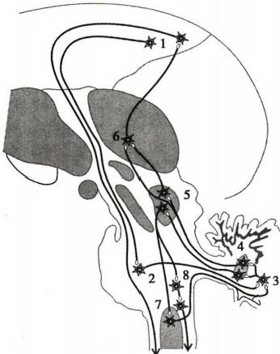

图10-28 皮层小脑-大脑皮层纤维联系示 意图

1.大脑皮层运动区；2.脑桥核；3.皮层小 脑；4.小脑齿状核；5.红核；6.丘脑外侧 腹核；7.下橄榄核主核；8.脑干网状结构

第十章 神经系统的功能 333

回输到运动皮层，再通过皮层脊髓束发动运动。这样，运动就变得非常协调、精巧和快速。但是，在狗 和猴的实验中观察到切除小脑半球外侧部后并不产生明显的运动缺陷；在人类，小脑半球外侧部受损 后也无明显临床表现。因此，皮层小脑调节运动的机制还有待进一步研究。

综上所述，小脑与基底神经节都参与运动的策划和程序的编制、运动的协调、肌紧张的调节，以及 本体感觉传入冲动信息的处理等活动，但两者的作用并不完全相同。基底神经节主要在运动的准备 和发动阶段起作用，而小脑则主要在运动进行过程中发挥作用。另外，基底神经节主要与大脑皮层之 间构成回路，而小脑除与大脑皮层形成回路外，还与脑干及脊髓有大量的纤维联系。因此，基底神经 节可能主要参与运动的策划，而小脑除了参与运动的策划外，还参与运动的执行。

必kkyx2018

(kkyx2018

**六、大脑皮层对躯体运动的调控**

大脑皮层是运动调控的最高级也是最复杂的中枢部位。它接受感觉信息的传入，并根据机体对 环境变化的反应和意愿，策划和发动随意运动。

**(** **一)大脑皮层运动区**

**1.** **主要运动区** 在灵长类动物，大脑皮质运动区包括初级运动皮质(primary motor cortex)和运动 前区(premotor area)或称次级运动区(secondary motor cortex),是控制躯体运动最重要的区域。它们接 受本体感觉冲动，感受躯体的姿势和躯体各部分在空间的位置及运动状态，并根据机体的需要和意愿 调整和控制全身的运动。初级运动皮质位于中央前回(Brodmann 分区的4区),对运动的调控表现有 独特的功能。

运动前区(Brodmann 分区的6区)包括运动前皮层(premotor cortex)和运动辅助区(supplementary motor area),前者位于6区的外侧部，后者位于6区的内侧部。电刺激运动前区所引起的运动比较复 杂， 一般是引起双侧性的运动反应，因此运动前区与运动的双侧协调有关。破坏该区可使双手协调性 动作难以完成，复杂动作变得笨拙。此外，在记录猴子运动前区神经元放电活动的实验中观察到，在 随意运动开始前运动前区神经元放电频率增加，因此运动前区更重要的作用是参与随意运动的策划 和编程。

**2.** **其他运动区** 第一感觉区以及后顶叶皮层也与运动有关。应用电刺激大脑皮层引起肌肉收 缩的研究表明，皮层脊髓束和皮层脑干束中约31%的纤维来自中央前回，约29%的纤维来自运动前 区和运动辅助区；约40%的纤维来自后顶叶皮层(5、7区)和第一感觉区。

在大脑皮层运动区也可见到类似感觉区的纵向柱状排列，从而组成运动皮层的基本功能单位，即 运动柱(motor column)。 一个运动柱可控制同一关节几块肌肉的活动，而一块肌肉可接受几个运动柱 的控制。

**(二)运动传出通路**

**1.** **皮层脊髓束和皮层脑干束** 由皮层发出，经内囊、脑干下行，到达脊髓前角运动神经元的传导 束，称为皮层脊髓束(corticospinal tract),而由皮层发出，经内囊到达脑干内各脑神经运动神经元的传 导束，称为皮层脑干束(corticobulbar tract)。 它们在调节躯干、四肢和头面部运动中发挥重要作用。

**2.** **运动传出通路损伤时的表现** 皮层脊髓束和皮层脑干束是在进化过程中逐渐发展起来的。 非哺乳脊椎动物基本上没有皮层脊髓束和皮层脑干束传导系统，但它们的运动非常灵巧；猫和狗在该 系统完全被破坏后仍能站立、行走、奔跑和进食；只有人和灵长类动物在该系统损伤后才会出现明显 的运动缺陷。在灵长类动物实验中，横切其延髓锥体，高度选择性地破坏皮层脊髓侧束，动物立即出 现并持久地丧失用两手指夹起细小物品的能力，但仍保留腕以上部位的运动能力，动物仍能大体上应 用其手，并能站立和行走。这与失去神经系统对四肢远端肌肉精细的、技巧性的运动控制有关。另一 方面，损伤皮层脊髓前束后，由于近端肌肉失去神经控制，躯体平衡的维持、行走和攀登均发生困难。 这种因单纯的运动传出通路损伤而引起的运动能力减弱，常伴有肌张力下降，但没有腱反射和肌紧张 亢进的表现，故将这种运动障碍称为不全麻痹(paresis)。

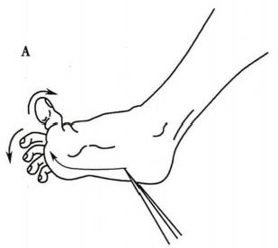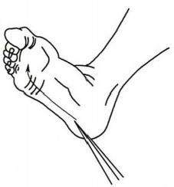**334** 第十章 神经系统的功能

运动传导通路损伤后，临床上常出现柔软性麻痹(flaccid paralysis,简称软瘫)和痉挛性麻痹 (spastic paralysis,简称硬瘫)两种表现、罩。两者虽然都有随意运动的丧失，但软瘫表现为牵张反射 (包括腱反射和肌紧张)减弱或消失，肌肉松弛，并逐渐出现肌肉萎缩，巴宾斯基征阴性，见于脊髓运 动神经元损伤，如脊髓灰质炎；而硬瘫则表现为牵张反射亢进，肌肉萎缩不明显，巴宾斯基征阳性，常 见于中枢性损伤，如内囊出血引起的卒中。临床上常将运动控制系统分为下、上运动神经元，下运动 神经元是指脊髓运动神经元，而上运动神经元则是指皮层和脑干中支配下运动神经元的神经元，尤其 是指皮层脊髓束神经元。根据以上软瘫和硬瘫的发生规律得出下运动神经元损伤引起软瘫，而上运 动神经元损伤则导致硬瘫的结论，但这一结论显然与前述切断延髓锥体实验中观察到动物出现不全 麻痹的事实不符。所以目前认为，中枢运动控制系统中存在功能上的分化，有部分上运动神经元主要 在姿势调节中发挥作用，称为姿势调节系统，对牵张反射有重要调节作用，临床上出现硬瘫主要是由 于姿势调节系统受损而引起；此外，有部分上运动神经元主要在运动协调中发挥作用，如小脑和基底 神经节中的一些神经元，而由大脑皮层运动区发出的运动传出通路，其主要作用是将皮层运动指令下 传给下运动神经元。

巴宾斯基征(Babinski sign)是神经科常用检查之一，因最早由法国神经学家巴宾斯基发现而 得名。用一钝物划足跖外侧，出现母趾背屈和其他四趾外展呈扇形散开的体征称为巴宾斯基征阳性 (图10-29A), 是一种异常的跖伸肌反射，常提示皮层脊髓束受损。成年人的正常表现是所有足趾均 发生跖屈，称为巴宾斯基征阴性(图10-29B)。 正常人的巴宾斯基征(即阴性)是一种屈肌反射，由于 脊髓平时受高位中枢的控制，这一原始反射被抑制而不表现出来。婴儿因皮层脊髓束发育尚不完全， 成年人在深睡或麻醉状态下，也都可出现巴宾斯基阳性体征。

B

图10-29 巴宾斯基征阳性和阴性体征示意图

A. 阳性体征；B. 阴性体征

需要说明的是，运动传出通路在传统上分为锥体系(pyramidal system)和锥体外系(extrapyramidal

system)两个系统。学术界对两者的概念有不同的看法

**(三)大脑皮层对姿势的调节**

大脑皮层对姿势反射也有调节作用。前文已述，皮层与皮层下失去联系时可出现去皮层僵直，说 明大脑皮层也具有抑制伸肌紧张的作用。除去皮层僵直外，在去皮层动物中还可观察到两类姿势反 应受到严重损害，即跳跃反应(hopping reaction)和放置反应(placing reaction)。 跳跃反应是指动物(如 猫)在站立时受到外力推动而产生的跳跃运动，其生理意义是保持四肢的正常位置，以维持躯体平衡。 放置反应是指动物将腿牢固地放置在一支持物体表面的反应。例如，将动物用布带蒙住眼睛并悬吊 在空中，让动物足部的任何部分或动物的口鼻部或触须接触某一个支持平面(如桌面),动物马上会 将它的两前爪放置在这个支持平面上。这两个姿势反应的整合需要大脑皮层的参与。

(赵 华)

0℃记

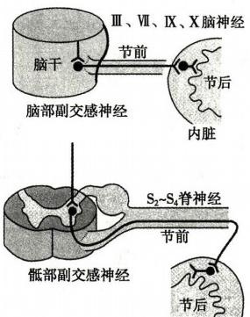第十章 神经系统的功能

335

**第四节** **神经系统对内脏活动、本能行为和情绪的调节**

机体的内脏活动不同于躯体运动，它不受意识控制，主要接受自主神经系统的调控。本能行为受 下丘脑和边缘系统其他结构等神经中枢的调控。情绪由脑内奖赏系统和惩罚系统调控，并引起自主 神经系统活动的改变。

**一、自主神经系统**

自主神经系统(autonomic nervous system)曾被称为植物神经系统(vegetative nervous system)或 内 脏神经系统(visceral nervous system),其主要功能是调节内脏活动。自主神经系统主要包括交感神经 系统(sympathetic nervous system)和副交感神经系统(parasympathetic nervous system),它们均受中枢神 经系统的控制。

② kkyx2018

**(一)自主神经系统的结构特征**

自主神经系统由节前神经元和节后神经元组成。节前神经元胞体位于脊髓和低位脑干内，发出 的神经纤维称为节前纤维(preganglionic fiber)。 自主神经节前纤维在抵达效应器官前进入神经节内 换元，由节内神经元发出节后纤维(postganglionic fiber)支配效应器官。交感神经节位于椎旁节和椎 前节内，离效应器官较远，因此节前纤维短而节后纤维长；副交感神经节通常位于效应器官壁内，因此 节前纤维长而节后纤维短(图10-30)。

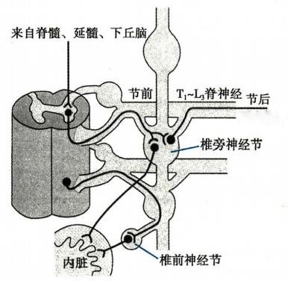至血管、汗腺

副交感神经部分

交感神经部分

图10-30 自主神经系统结构模式图

交感神经起自脊髓胸、腰段(T₁~L₃) 侧角的神经元，副交感神经起自脑干的脑神经核和脊髓骶段 (S₂~S₄) 侧角的神经元。交感神经兴奋时产生的效应较广泛，而副交感神经兴奋时的效应则相对局 限。其主要原因是：①交感神经分布广泛，几乎支配所有内脏器官；而副交感神经分布相对较局限，有 些器官没有副交感神经支配，如皮肤和骨骼肌内的血管、 一般的汗腺、竖毛肌、肾上腺髓质和肾脏只有 交感神经支配。②交感神经在节前与节后神经元换元时的辐散程度较高， 一个节前神经元往往与多 个节后神经元发生突触联系；而副交感神经在节前与节后神经元换元时的辐散程度较低。

哺乳动物交感神经节后纤维除直接支配效应器官细胞外，还有少量纤维支配器官壁内的神经节

细胞，对副交感神经发挥调节作用。

**(二)自主神经系统的功能** 

自主神经系统的主要功能是调节心肌、平滑肌和腺体(消化腺、汗腺、部分内分泌腺)的活动，以

336 第十章 神经系统的功能

维持内环境的稳态。交感和副交感神经系统主要的递质是乙酰胆碱和去甲肾上腺素，这些神经递质 均通过与相应的受体结合发挥效应(表10-4)。此外，自主神经系统还存在少量其他种类的递质，如 血管活性肠肽、脑啡肽、P 物质、生长抑素、5-羟色胺和一氧化氮等，通过结合相应的受体发挥作用。

**(三)自主神经系统功能活动的基本特征**

1. 紧张性活动 在安静状态下，自主神经系统持续发放一定频率的冲动，使所支配的器官处于 一定程度的活动状态，称为自主神经系统的紧张性。这一现象可通过切断神经后观察它所支配器官 的活动是否改变加以证实。例如，切断心迷走神经后心率加快，说明正常情况下心迷走神经通过紧张

性传出冲动，对心脏具有抑制作用；而切断心交感神经，则心率减慢，说明心交感神经有兴奋心脏的紧

2kkyx2018

张性传出冲动。又如，切断支配虹膜的副交感神经，瞳孔散大；而切断其交感神经，则瞳孔缩小。自主 神经系统的紧张性来源于其中枢神经元的紧张性活动，而中枢神经元的紧张性活动则与神经反射和 局部环境中的体液因素等多种机制有关。例如，来自颈动脉窦和主动脉弓压力感受器的传入冲动，对 维持心交感神经和心迷走神经的紧张性起重要作用，而中枢组织内CO₂ 浓度对维持交感缩血管中枢 的紧张性有重要作用。

**2.** **对同一效应器的双重支配** 许多组织器官都受交感神经和副交感神经的双重支配，两者的作 用往往相互拮抗。例如，心迷走神经抑制心脏活动，而心交感神经则加强心脏活动；迷走神经增强小 肠的运动和分泌，而交感神经则起抑制作用。这种相互拮抗的双重神经支配，可使器官的活动状态快 速调整以适应机体的需要。交感和副交感神经支配有时对某一器官的作用也可以是一致的，例如，交 感和副交感神经都有促进唾液腺分泌的作用，但交感神经促使少量黏稠唾液分泌，而副交感神经则引 起大量稀薄唾液的分泌。此外，交感神经系统与副交感神经系统间存在交互抑制，即交感神经系统活 动增强时，副交感神经系统活动则处于相对抑制状态，反之亦然。

**3.** **受效应器所处功能状态的影响** 自主神经系统的活动与效应器本身的功能状态有关。例如， 刺激交感神经可抑制未孕动物的子宫平滑肌，却兴奋有孕动物的子宫平滑肌。这是因为未孕子宫和 有孕子宫表达的受体不同(表10-4)。胃幽门处于收缩状态时，刺激迷走神经能使之舒张，而幽门处 于舒张状态时，刺激迷走神经则使之收缩。

**4.** **作用范围和生理意义不同** 交感神经系统的活动一般比较广泛，在环境急剧变化的条件 下，可以动员机体许多器官的潜在力量，促使机体适应环境的急剧变化。例如，在肌肉剧烈运 动、窒息、失血或寒冷环境等情况下，交感神经系统活动增强，机体出现心率加速、皮肤与腹腔内 脏血管收缩、体内血库释放血液、红细胞计数增加、支气管扩张、肝糖原分解加速、血糖升高、肾 上腺素分泌增加等，从而动员各器官的潜力以适应机体或环境的急剧变化。虽然交感神经系统 活动具有广泛性，但对于一定的刺激，不同部分的交感神经的反应方式和程度不同，表现为不同 的整合形式(见第四章)。

副交感神经系统的活动相对比较局限，其意义主要在于保护机体、休整恢复、促进消化、积蓄能量

以及加强排泄和生殖功能等。例如，心脏活动的抑制、瞳孔缩小避免强光的进入、消化道功能增强以 促进营养物质吸收和能量补充等 

**表10-4** **自主神经系统胆碱能受体和肾上腺素能受体的分布及其生理功能**

**胆碱能系统** **肾上腺素能系统**

**效应器**

**受** **体** **效** **应** **受** **体** **效** **应**

N₁ 神经节的兴奋传递

自主神经节

心脏

M 心率减慢

心率加快 传导加快 收缩力增强

窦房结

房室传导系统 心肌

β β: β₁

M 传导减慢

M 收缩力减弱

02元

第十章 神经系统的功能 337

续表

**肾上腺素能系统**

**胆碱能系统**

受 体 效应

效应器

**受体** **效应**

|  |  |  |
| --- | --- | --- |
| 血管  冠状血管  骨骼肌血管  腹腔内脏血管  皮肤黏膜、脑和唾液腺血管  支气管  平滑肌  腺体 | M  M  M  M  M | 舒张  舒张(1)  舒张  收缩  促进分泌 |

胃肠

M 收缩 M 收缩

胃平滑肌

小肠平滑肌

括约肌

腺体

胆囊和胆道

膀胱

M 舒张

M 促进分泌 M 收缩

M 收缩 M 舒张 M 收缩(?) M 可变(3)

逼尿肌

三角区和括约肌 输尿管平滑肌

子宫平滑肌

眼

M 收缩(缩瞳)

虹膜环行肌

虹膜辐射状肌 睫状肌

M 收缩(视近物)

M 分泌大量稀薄唾液

唾液腺

皮肤

汗腺 竖毛肌

M 促进温热性发汗(1)

M 促进胰岛素释放

内分泌 胰岛

M 抑制胰高血糖素释放 N₁ 促进肾上腺素和

肾上腺髓质

去甲肾上腺素释放 M 抑制甲状腺激素释放

甲状腺

代谢

糖酵解

脂肪分解

(1)为交感节后胆碱能纤维支配

(2)可能是突触前受体调制递质的释放所致

(3)因月经周期、循环中雌激素、孕激素以及其他因素而发生变动

α₁

β₂

Q₁

β₂

α₁

β₂

α₁

β₂

α₁

β₂

β₂

α2

β₂

α₁

α₂

₂

β

β₂

α₁

α₁

α₁

β₂

₁

α

₂

β

₁

α

α1

α₁

α₂

β₂

α₁、β ₂

β₂

β₃

收缩

舒张(为主)

收缩

舒张(为主)

收缩(为主) (喝kkyx2018 Bkkyx2018

舒张

收缩

舒张

抑制分泌

促进分泌

舒张

舒张(2)

舒张

收缩

抑制分泌

舒张

舒张

收缩

收缩

收缩(有孕)

舒张(无孕)

收缩(扩瞳)

舒张(视远物)

分泌少量黏稠唾液

促进精神性发汗

收缩

抑制胰岛素和胰高血糖素释放

促进胰岛素和胰高血糖素释放

促进甲状腺激素释放

加强糖酵解

加强脂肪分解



**338**

2 记

**第十章** **神经系统的功能**

**二、** **中枢对内脏活动的调节**

在中枢神经系统的各级水平都存在调节内脏活动的区域，调节主要通过反射完成。较简单的内 脏反射通过脊髓即可实现，而复杂的内脏反射则需要延髓及以上的中枢参与。

**(一)脊髓对内脏活动的调节**

在动物的脊休克恢复后，发汗反射、排尿反射、排便反射、阴茎勃起反射和血管张力反射逐渐恢 复，表明脊髓是多种内脏反射的基本中枢。 一些内脏反射在脊髓水平可以完成，但脊髓水平的内脏反 射功能是初级的，不能很好适应或满足正常生理功能的需要。例如，脊髓离断患者在脊休克恢复后，

4Bkkyx2018 患者的血压可恢复到一定水平，但这类患者由平卧位转为直立位时常感头晕。这是因为脊髓本身的

调节功能虽然恢复，但因失去了高位中枢的调控，此时体位性血压反射的调节能力差。此外，这类患 者虽有一定的反射性排尿能力，但不能通过意识控制排尿，因而会出现尿失禁，排尿也不完全。

**(二)脑干对内脏活动的调节**

延髓发出的副交感神经传出纤维支配头面部的腺体、心、支气管、喉、食管、胃、胰腺、肝和小肠等。 脑干网状结构中存在许多与内脏功能活动有关的神经元，其下行纤维支配并调节脊髓水平的自主神 经功能。许多基本生命现象(如循环、呼吸等)的反射调节在延髓水平已基本完成，因此延髓有“生命 中枢”之称。此外，中脑是瞳孔对光反射的中枢，中脑和脑桥对心血管、呼吸、排尿等内脏活动也有调 节作用(详见有关章节)。

**(三)下丘脑对内脏活动的调节**

下丘脑通过整合和调控体温、水平衡、内分泌、情绪活动及生物节律等多种生理功能而间接影响 内脏活动，是调节内脏活动的较高级中枢。

**1.** **自主神经系统活动调节** 下丘脑通过其传出纤维到达脑干和脊髓，改变自主神经系统节前神 经元的紧张性，从而调控多种内脏功能。动物实验中，刺激下丘脑后部和外侧部引起血压升高、心率 变快；刺激视前区引起血压下降和心率减慢；刺激灰结节外侧部引起血压升高、呼吸加快、胃肠蠕动减 弱和瞳孔扩大，刺激灰结节内侧部则引起心率减慢、胃肠蠕动增强；刺激漏斗后部引起显著的交感神 经系统兴奋表现，如心率加快、血压升高、呼吸加快、胃肠蠕动减弱、瞳孔扩大、基础代谢率升高等。

**2.** **体温调节** 视前区-下丘脑前部(PO/AH) 是基本体温调节中枢，此处存在温度敏感神经元，可 感受所在部位的温度变化，还接受其他部位传来的温度信息，发挥整合作用；并发出指令调节散热和 产热活动，使体温保持相对稳定(见第七章)。实验发现，在哺乳动物间脑以上水平切除大脑皮层，能 保持体温的相对稳定；而在下丘脑以下部位横切脑干，动物则不能维持其体温。

**3.** **水平衡调节** 水平衡包括水的摄入和排出两个方面。人体通过渴觉引起饮水，而排水则主要 取决于肾脏的活动。下丘脑前部可能存在渗透压感受器，可根据血液中渗透压的变化调节血管升压 素的合成和分泌(见第八章)。毁损下丘脑可导致饮水量增加与多尿，说明下丘脑在渴觉形成和控制 水的摄入与排出机制中发挥重要作用。 一般认为，下丘脑控制摄水的区域与控制血管升压素分泌的 核团在功能上相互联系，两者协同调节水平衡。

**4.** **对垂体激素分泌的调节** 下丘脑通过垂体门脉系统(hypophyseal portal system) 和下丘脑-垂体 束(hypothalamo-hypophyseal tract)调节腺垂体和神经垂体内分泌激素的合成、贮存和分泌，间接影响 内脏功能(见第十一章)。

**5.** **生物节律控制** 下丘脑视交叉上核(suprachiasmatic nucleus,SCN)是哺乳动物控制日节律的 关键部位，其主要作用是使内源性日节律适应外界环境的昼夜节律，并使体内各组织器官的节律与视 交叉上核的节律同步化，其机制与调控松果体合成和分泌褪黑素(melatonin)有关。实验毁损大鼠视 交叉上核可消除其各种内源性的行为和激素分泌的昼夜节律，包括破坏正常的夜间活动和白天睡觉 的行为和促肾上腺皮质激素和褪黑素分泌的节律。体外培养的视交叉上核神经元也呈节律性放电， 将这种培养的视交叉上核组织移植到已破坏视交叉上核的大鼠，可恢复其昼夜节律。

第十章 神经系统的功能 **339**

(四)大脑皮层对内脏活动的调节

1. 边缘叶和边缘系统 大脑半球内侧面皮层与脑干连接部和胼胝体旁的环周结构，曾被称为边缘 叶 (limbic lobe)。 边缘叶和大脑皮层的岛叶、颞极、眶回，以及皮层下的杏仁核、隔区、下丘脑、丘脑前核 等结构，统称为边缘系统(limbic system)(图10-31)。边缘系统对内脏活动的调节作用复杂而多变。例 如，刺激扣带回前部的不同部位可分别引起呼吸抑制或加速、血压下降或上升、心率减慢或加速、瞳孔扩 大或缩小等变化；刺激杏仁核中央部可引起咀嚼、唾液和胃液分泌增加、胃蠕动增强、排便、心率减慢、瞳 孔扩大等作用；刺激隔区不同部位可出现阴茎勃起、血压下降或上升、呼吸暂停或加强等变化。

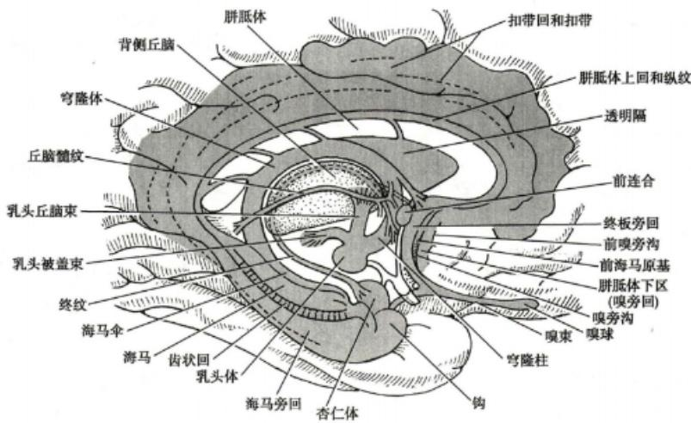kkyx2018

图10-31 嗅脑和边缘系统

**2.** **新皮层** 新皮层是指在系统发生上出现较晚、分化程度最高的大脑半球外侧面结构。在哺乳 动物大脑中，大脑新皮层是指除了古皮层和旧皮层之外的皮质区域，约占皮层的96%。大脑新皮层 是调控内脏活动的高级中枢。动物实验中，电刺激新皮层 Brodmann 第4区的内侧面，引起直肠与膀 胱活动的变化；刺激其外侧面，可产生呼吸、血管活动的变化；刺激其底部，可导致消化道活动及唾液 分泌的变化；刺激 Brodmann 第6区则引起竖毛与出汗及上、下肢血管的舒缩反应；刺激第8区和第19 区除引起眼外肌运动外，还能引起瞳孔的反应。如果切除动物新皮层，除感觉和躯体运动功能丧失 外，很多自主性功能如血压、排尿、体温等调节均发生异常。这些现象均说明，新皮层是调控内脏活动 的高级中枢。

**三** **、本能行为和情绪的神经调控**

本能行为(instinctual behavior)是指动物在进化过程中形成，并经遗传固定下来的对个体和种属 生存具有重要意义的行为，如摄食、饮水和性行为等。情绪(emotion)是指人类和动物对环境刺激所 表达的一种特殊的心理体验和某种固定形式的躯体行为表现。情绪有积极情绪和消极情绪两类，包 括恐惧、焦虑、发怒、平静、愉快、痛苦、悲哀和惊讶等多种表现形式。在本能行为和情绪活动过程中， 常伴有自主神经系统和内分泌系统功能活动的改变。本能行为和情绪主要受边缘系统和下丘脑的控 制，并受新皮层和意识的调控。此外，后天学习和社会因素也影响本能行为和情绪。

**(** **一** **)** **本** **能** **行** **为**

**1.** **摄食行为** 摄食行为是动物维持个体生存的基本活动。用埋藏电极刺激下丘脑外侧区可引

的 kkyx2018



**340**

2 记

第十章 神经系统的功能

起动物多食，毁损该区则导致拒食，提示该区内存在摄食中枢(feeding center);刺激下丘脑腹内侧核 可引起动物拒食，毁损此核则导致动物食欲和体重均增加，提示该区内存在饱中枢(satiety center)。 用微电极分别记录下丘脑外侧核和腹内侧核的神经元放电，观察到动物在饥饿情况下，前者放电频率 较高而后者放电频率较低；静脉注射葡萄糖后，则前者放电频率减少而后者放电频率增多。说明摄食 中枢和饱中枢之间存在交互抑制的关系。

杏仁(amygdala)也参与摄食行为的调节。电刺激杏仁中央核，促进摄食，毁损该核，则出现摄食 抑制或厌食；电刺激或毁损杏仁基底外侧核，则分别引起摄食抑制或促进。同时记录杏仁核基底外侧

略kkyx2018 个核内神经元放电增多时则另一个核内神经元放电减少。此外，隔区也具有调控摄食行为的作用。

核群和下丘脑外侧区(摄食中枢)的神经元放电，可见到两者的自发放电呈相互制约的关系，即当一

大脑新皮层可在一定程度上控制摄食中枢活动，影响摄食行为。如某些人发生厌食、过多进食喜 欢的食物或者主观上强制自己节食等，均与新皮层对摄食中枢的调制有关。

目前的研究表明，脑内多种递质介导摄食行为的调控。例如，神经肽Y、阿片肽、增食因子、胰多 肽、去甲肾上腺素、多巴胺等促进摄食，瘦素、神经降压素、缩胆囊素等则抑制摄食行为。

**2.** **饮水行为** 饮水行为主要通过渴觉而引起，下丘脑和边缘系统其他结构在渴觉形成和饮水行 为的控制中发挥重要作用。大脑皮层可主动控制饮水行为，习惯、文化和精神因素等也会影响饮水 行为。

渴觉的产生主要与血浆晶体渗透压升高和细胞外液量明显减少有关，前者通过刺激下丘脑前部 的渗透压感受器而起作用，后者则主要由肾素-血管紧张素系统所介导。低血容量能刺激肾素分泌增 加，此时血液中血管紧张素Ⅱ的含量增高，血管紧张素Ⅱ能作用于间脑的特殊感受区穹隆下器(sub- fornical organ,SFO)和终板血管器( organum vasculosum of the lamina terminalis,OVLT),引起渴觉和饮水 行为(见第八章)。

**3.** **性行为** 性行为(sexual behavior) 是动物和人类维持种系生存的基本活动。性器官受交感神 经、副交感神经和躯体神经支配，中枢神经系统在不同水平对性行为进行调控。性交由一系列的反射 在脊髓水平初步整合，但伴随它的行为和情绪成分则受到下丘脑、边缘系统和大脑皮层的调控。实验 表明，刺激大鼠、猫、猴等动物的下丘脑内侧视前区，雄性或雌性动物均可出现性行为的表现，毁损该 部位，则出现对异性的冷漠和性行为的丧失；刺激杏仁外侧核及基底外侧区抑制性行为，而刺激杏仁 内侧核则兴奋性行为。大脑皮层对性行为具有很强的控制作用。在各种性刺激信号的作用下，大脑 皮层兴奋，并将信息传递到皮层下中枢，引起一系列的性兴奋反应。在人类，大脑皮层对性行为的控 制起主导作用。

**(二)情绪**

**1.** **恐惧和发怒** 动物在恐惧(fear)时表现为出汗、瞳孔扩大、蜷缩、左右探头企图寻机逃跑等；而 在发怒(rage)时则常表现出攻击行为，如竖毛、张牙舞爪、发出咆哮声等。引发恐惧和发怒的环境刺 激具有相似之处， 一般都是对动物的机体或生命可能或已经造成威胁和伤害的信号。当危险信号出 现时，动物通过快速判断后作出抉择，或者逃避，或者进行格斗。因此，恐惧和发怒是一种本能的防御 反应(defense reaction),也称格斗-逃避反应(fight-flight reaction)。

电刺激清醒动物的下丘脑近中线两旁的腹内侧区，可诱发防御反应；刺激麻醉动物的该区域，则 引起骨骼肌血管舒张、皮肤和内脏血管收缩、血压升高、心率加快等交感神经系统兴奋效应。因此，下 丘脑近中线两旁的腹内侧区被称为防御反应区(defense area)。此外，电刺激下丘脑外侧区，可引起动 物的攻击、格斗行为；刺激下丘脑背侧区，则引起动物的逃避行为。人类下丘脑疾病常伴有不正常的 情绪反应，表明下丘脑与防御反应密切相关。

在猫的间脑水平以上切除大脑，只要给猫微弱的刺激，就能激发强烈的防御反应，通常表现为张 牙舞爪的模样，好像正常猫在进行搏斗时的表现，这一现象称为假怒(sham rage)。这是因为平时下丘 脑的这种活动受到大脑皮层的抑制，切除大脑后抑制解除，表现为防御反应的易化。脑内其他结构也

第十章 神经系统的功能

参与情绪调节。例如，电刺激中脑中央灰质背侧部也能引起防御反应；电刺激杏仁外侧部，动物出现 恐惧和逃避反应；而刺激杏仁核内侧部和尾部，动物则出现攻击行为。

**2.** **愉快和痛苦** 愉快(pleasure) 是一种积极的情绪，通常由那些能够满足机体需要的刺激所引 起，如在饥饿时得到食物；而痛苦(agony)则是一种消极的情绪， 一般由躯体和精神受伤害的刺激或机 体的需要得不到满足而产生，例如创伤、疼痛、饥饿、寒冷等引起的情绪表现。

在动物实验中，预先在脑内埋藏一刺激电极，并在动物笼内安装一个可自我控制刺激器电源的杠 杆， 一旦动物踩上杠杆，刺激器通过刺激电极对特定脑区施加刺激，这种实验方法称为自我刺激( self- stimulation)。如果将电极置于大鼠脑内从中脑被盖腹侧区延伸到额叶皮层的近中线部分，包括中脑 被盖腹侧区、内侧前脑束、杏仁、伏隔核和额叶皮层等结构，动物只要在无意中有过一次自我刺激的体 验后，就会一遍又一遍地进行自我刺激，很快发展到长时间连续自我刺激。表明刺激这些脑区能引起 动物的自我满足和愉快，这些脑区则被归属于奖赏系统(reward system)。 奖赏效应可能与从中脑腹 侧被盖区到伏隔核的多巴胺能通路有关。如果置电极于大鼠下丘脑后部的外侧部分、中脑的背侧或 内嗅皮层等部位，则无意中的一次自我刺激将使动物出现退缩、回避等表现，且以后不再进行自我刺 激。表明刺激这些脑区可使动物感到恐惧、痛苦或畏惧。这些脑区则归属于惩罚系统(punishment system)或回避系统(avoidance system)。 在一些患有精神分裂症、癫痫或肿瘤伴有顽痛的患者中进行 自我刺激实验，其结果也极为相似。研究提示，大鼠脑内奖赏系统所占脑区约为全脑的35%,惩罚系 统约占5%,而既非奖赏系统又非惩罚系统的区域约为60%。

**3.** **焦虑和抑郁** 焦虑(anxiety) 是人类对现实的潜在挑战或威胁的一种复杂的情绪反应，其特点 是焦虑的强度与现实的威胁程度相一致，并随现实威胁的消失而消失，因而具有适应性意义。抑郁 (depression)是一种以情绪低落为主的精神状态，偶然的抑郁是正常的情绪波动，经过适度自我调适， 可以恢复心理平稳。

**(三)情绪生理反应**

情绪生理反应(emotional physiological reaction)是指在情绪活动中伴随发生的一系列生理变化，主 要包括自主神经系统和内分泌系统功能活动的改变。

**1.** **自主神经系统功能活动的改变** 在多数情况下，情绪生理反应表现为交感神经系统活动的相 对亢进。例如，在动物发动防御反应时，可出现瞳孔扩大、出汗、心率加快、血压升高、骨骼肌血管舒 张、皮肤和内脏血管收缩等交感活动的改变。其意义在于重新分配各器官的血流量，使骨骼肌在格斗 或逃跑时获得充足的血供。在某些情况下也可表现为副交感神经系统活动的相对亢进，如食物性刺 激可增强消化液分泌和消化道运动；性兴奋时生殖器官血管舒张；焦急不安引起排尿、排便次数增加； 悲伤时表现为流泪等。

**2.** **内分泌系统功能活动的改变** 情绪生理反应常引起多种激素分泌改变。例如，在创伤、疼痛 等原因引起应激而出现痛苦、恐惧和焦虑等情绪反应中，血液中促肾上腺皮质激素和肾上腺糖皮质激 素浓度明显升高，肾上腺素、去甲肾上腺素、血管升压素、生长激素和催乳素浓度也升高；情绪波动时 往往出现性激素分泌紊乱，性欲亢进或冷淡，并引起育龄期女性月经失调和性周期紊乱。

**(四)动机和成瘾**

1. 动机 动机(motivation)是指激发人们产生某种行为的意念。人类和动物的行为不是偶然发 生的，本能行为也是在一定的欲望驱使下产生的。如摄食、饮水、性行为分别由食欲、渴觉和性欲所驱 使。脑内奖赏系统和惩罚系统在行为的激发(动机的产生)和抑制方面具有重要意义，几乎所有的行 为都在某种程度上与奖赏或惩罚有一定的关系。例如，实验中动物学习走迷宫可能就是通过刺激奖 赏系统产生有效的动机而进行的。

**2.** **成瘾** 成瘾(addiction) 的概念是泛指不能自制并不顾其消极后果地反复将某种物品摄入体 内。成瘾状态下机体不能自制，反复摄入某种物质或药物，而不顾其消极后果。在药理学中，成瘾特 指连续反复多次使用某种药品或毒品所造成的慢性过程，它表现出一种强迫性的、连续定期使用该药

341



第十章 神经系统的功能

**342**

的行为和其他反应，目的是感受它的精神效应，或是为了避免断药所引起的不适。成瘾的另一种表 现形式是行为成瘾，其主要特征是个体明确知道自己的行为有害但却无法自控，如网络成瘾、赌博 成瘾等。虽然物质(药物)和行为成瘾的中枢机制不尽相同，但均与脑内奖赏系统的激活有关。奖 赏系统的激活与脑内单胺类递质，尤其是多巴胺的活性改变有关。注射β受体拮抗剂或α₂受体激 动剂于终纹床核( bed nucleus of the stria terminalis,BNST)能缓解戒断症状；用6-羟基多巴双侧注射 至被盖外侧区以毁损该区的去甲肾上腺素能纤维也可引起类似效应。成瘾者在接受治疗后有明 显的复发倾向，这可能与前内侧皮层、海马和杏仁(与记忆有关)至伏隔核的谷氨酸能兴奋性纤维 投射有关。

Gkkyx2018

( 育 剑群 )

**第五节** **脑电活动及睡眠与觉醒**

觉醒与睡眠是脑的重要功能活动之一。除了在行为上的区别外，在哺乳动物和鸟类等动物，两者 的区别可根据所记录的脑电图、肌电图或眼电图进行客观判定。因此了解脑电活动的表现及其产生 机制，将在一定程度上有助于对睡眠和觉醒机制的理解。

**一、脑电活动**

本节所述的脑电活动是指大脑皮层许多神经元的群集电活动，而非单个神经元的电活动。脑电 活动包括自发脑电活动和皮层诱发电位两种不同形式。

**(一)自发脑电活动**

自发脑电活动(spontaneous electrical activity of brain)是在无明显刺激情况下，大脑皮层自发产生的 节律性电位变化。用脑电图仪在头皮表面记录到的自发脑电活动，称为脑电图(electroencephalogram, EEG)。 英国生理学家Richard Caton于1875年首次从动物大脑皮层记录到节律性脑电波，而人的脑电波 则是由德国精神病学家Hans Berger在1928年首次记录到的。脑电波的发现和脑电图记录的实际应用 实现了人们对睡眠状态的准确判断和定量分析，是研究睡眠的必备手段。

**1.** **脑电图的波形** 脑电波的基本波形有α、β、θ和δ波四种(图10-32)。α波的频率为8~ 13Hz, 幅度为20～100μV,常表现为波幅由小变大、再由大变小，反复变化而形成α波的梭形。α波在 枕叶皮层最为显著，成年人在清醒、安静并闭眼时出现，睁眼或接受其他刺激时立即消失而呈快波(β 波),这一现象称为α波阻断(alpha block)。β波的频率为14～30Hz,幅度为5～20μV,在额叶和顶叶 较显著，是新皮层处于紧张活动状态的标志。0波的频率为4～7Hz,幅度为100～150μV,是成年人困 倦时的主要脑电活动表现，可在颞叶和顶叶记录到。δ波的频率为0.5～3Hz,幅度为20～200μV,常 出现在成人入睡后，或处于极度疲劳或麻醉时，在颞叶和枕叶比较明显(表10-5)。此外，在觉醒并专 注于某一事时，常可见一种频率较β波更高的γ波，其频率为30～80Hz,波幅范围不定；而在睡眠时 还可出现一些波形较为特殊的正常脑电波，如驼峰波、σ波、λ波、K-复合波、μ波等。

**表10-5** **正常脑电图的波形特征、常见部位和出现条件**

|  |  |  |  |  |
| --- | --- | --- | --- | --- |
| **波** **形** | **频** **率** | **波** **幅** | **常见部位** | **出现条件** |
| a | 8～13Hz | 20～100μV | 枕 叶 | 成人安静、闭眼、清醒时 |
| b | 14～30Hz | 5～20μV | 额、顶叶 | 成人活动时 |
| q | 4～7Hz | 100～150μV | 颞、顶叶 | 少年正常时，成人困倦时 |
| d | 0.5~3Hz | 20～200μV | 颞、枕叶 | 婴幼儿正常时，成人熟睡时 |

**2.** **脑电波形的变动** 一般情况下，频率较低的脑电波幅度较大，而频率较高的脑电波幅度较小。 脑电波形可因记录部位及人体所处状态不同而有明显差异。在睡眠时脑电波呈高幅慢波，称为脑电

0笔记

**第十章** **神经系统的功能** **343**

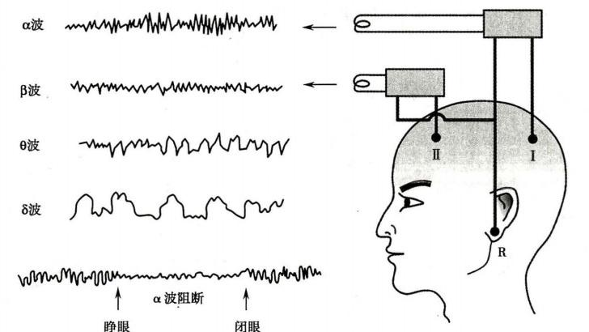

Mkkyx2018

的 kkyx2018

图10-32 脑电图记录方法与正常脑电图波形

I、Ⅱ:引导电极放置位置(分别为枕叶和额叶);R:无关电极放置位置(耳郭)

的同步化(synchronization),而在觉醒时呈低幅快波，称为脑电的去同步化(desynchronization)。

人在安静状态下，脑电图的主要波形可随年龄而发生改变。在婴儿期，可见到β样快波活动，而 在枕叶却常记录到0.5～2Hz 的慢波。在整个儿童期，枕叶的慢波逐渐加快，在幼儿期一般常可见到 θ样波形，到青春期开始时才出现成人型α波。另外，在不同生理情况下脑电波也可发生改变，如在 血糖、体温和糖皮质激素处于低水平，以及当动脉血PCO₂ 处于高水平时，α波的频率减慢；反之，则α 波频率加快。

在临床上，癫痫患者或皮层有占位病变(如脑瘤等)的患者 ，其脑电波可出现棘波(频率高于 12.5Hz,幅度50～150μV,升支和降支均极陡峭)、尖波(频率为5～12.5Hz,幅度为100～200μV,升支 极陡，波顶较钝，降支较缓)、棘慢综合波(在棘波后紧随一个慢波或次序相反，慢波频率为2～5Hz,波 幅为100～200μV)等变化。因此，可根据脑电波的改变特征，并结合临床资料，用于肿瘤发生部位或 癫痫等疾病的判断。

**3.** **脑电波形成的机制** 脑电波的节律比神经元的动作电位慢得多，但和神经元的突触后电位的 时程较近似。在动物实验中观察到，应用微电极所记录的皮层神经元的慢突触后电位与皮层表面记 录到的脑电波的电位变化相似，尤其在α波出现时。但单个神经元的微弱的突触后电位显然不足以 引起皮层表面的电位改变，因此认为，脑电波是由大量神经元同步发生的突触后电位经总和后形成 的，而突触后电位总和的结构基础是锥体细胞在皮层排列整齐，其顶树突相互平行，并垂直于皮层表 面，因此其同步活动较易发生总和而形成强大的电场，从而改变皮层表面电位。进一步研究表明，大 量皮层神经元的同步电活动与丘脑的功能活动有关。在中等深度麻醉的动物，在皮层广泛区域可记 录到8～12Hz的类似α波的自发脑电活动；在切断丘脑与皮层的纤维联系或切除丘脑后，皮层的这种 类似α波的节律便大大减弱或消失；但切除皮层或切断丘脑与皮层的纤维联系后，丘脑髓板内核群的 类似α波的节律仍然存在；以8～12Hz 的频率电刺激丘脑非特异投射核，可在皮层引导出类似α波的 电变化。记录丘脑髓板内核群神经元的细胞内电活动时，可观察到重复刺激可出现EPSP 和 IPSP 的 交替，在皮层也可见到同样节律的电位周期性变化，因而推测皮层电活动的同步化是由于丘脑非特异 投射核的同步化EPSP 和 IPSP交替出现的结果。以高频电刺激丘脑髓板内核群，可使皮层中类似α 波的节律变为去同步化快波，这可能就是α波阻断的产生机制。

**(二)皮层诱发电位**

皮层诱发电位(evoked cortical potential)是指刺激感觉传入系统或脑的某一部位时，在大脑皮层

swg

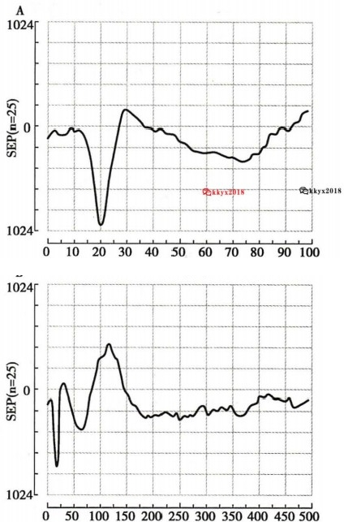**第十章** **神经系统的功能**

**344**

一定部位引出的电位变化。皮层诱发电位可由刺激 感受器、感觉神经或感觉传入通路的任何一个部位 引出。诱发电位一般包括主反应、次反应和后发放 三部分(图10-33)。主反应为一先正后负的电位变 化，在大脑皮层的投射有特定的中心区，出现在一定 的潜伏期后，即与刺激有锁时关系。其潜伏期的长 短取决于刺激部位与皮层间的距离、神经纤维的传 导速度和所经过的突触数目等因素。主反应与感觉 的特异投射系统活动有关。次反应是尾随主反应之 后的扩散性续发反应，可见于皮层的广泛区域，与刺 激无锁时关系。次反应与感觉的非特异投射系统活 动有关。后发放则为在主反应和次反应之后的一系 列正相周期性电位波动，是非特异感觉传入和中间 神经元引起的皮层顶树突去极化和超极化交替作用 的结果。

诱发电位的波幅较小，又发生在自发脑电的背 景上，故常被自发脑电淹没而难以辨认出来。应用 电子计算机将诱发电位叠加和平均处理，能使诱发 电位突显出来，经叠加和平均处理后的电位称为平 均诱发电位(averaged evoked potential)。 平均诱发电 位目前已成为研究人类感觉功能、神经系统疾病、行 为和心理活动的方法之一。临床常用的有体感诱发 电位(somatosensory evoked potential,SEP)、听觉诱发 电位(auditory evoked potential,AEP)和视觉诱发电位 (visual evoked potential,VEP)。 体感诱发电位是指刺 激一侧肢体，从对侧对应于大脑皮层感觉投射区位 置头皮引出的电位 。以短声或光照刺激一侧外 耳或视网膜，分别从相应头皮(对应于颞叶和枕叶皮 层位置)引出的电位则为听觉或视觉诱发电位。

时间(ms)

时间(ms)

图10-33 电刺激家兔腓总神经引发的体感诱 发电位(SEP)

A.刺激后0～100ms 内的SEP 描记，即B 图中前 100ms 的展宽；B. 刺激后0～500ms 内的SEP 描 记，刺激后约12ms 出现先正(向下)后负(向上) 的主反应，随后出现次反应，约300ms 后出现后 发放。横坐标为描记时间，纵坐标为计算机数字 量，n 为计算机叠加次数

**二、睡眠与觉醒**

睡眠(sleep)与觉醒(wakefulness)具有明显的昼夜节律性，是人体所处的两种不同功能的状态

。人们只有在觉醒状态下才能进行各种体力和脑力活动，睡眠则能使人的精力和体力得到恢复， 并能增强免疫、促进生长和发育、提高学习和记忆能力、有助于情绪的稳定，因此，充足的睡眠对促进 人体身心健康，保证机体正常生理活动至关重要。

**(一)睡眠的两种状态及生理意义**

睡眠是人类生存所必需，人的一生中大约有三分之一的时间是在睡眠中度过的。 一般情况下，成 年人每天需要睡眠7~9小时，儿童需要更多睡眠时间，新生儿需要18～20小时，而老年人所需睡眠 时间则较少。

人在睡眠时会出现周期性的快速眼球运动，因此，根据睡眠过程中眼电图(electrooculogram, EOG)、 肌电图(electromyogram,EMG)和脑电图的变化观察，可将睡眠分为非快眼动睡眠(non-rapid eye movement sleep,NREM sleep)和快眼动睡眠(rapid eye movement sleep,REM sleep)。NREM 睡

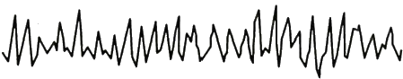**第十章** **神经系统的功能**

眠的脑电图呈现高幅慢波，因而也称慢波睡眠(slow wave sleep,SWS),而快速眼球运动期间的脑电波 和觉醒期的脑电波类似，表现为低幅快波，故又称快波睡眠(fast wave sleep,FWS)或异相睡眠(para- doxical sleep,PS)。

**1.** **非快眼动睡眠** 根据脑电图的特点，可将 NREM 睡眠分为四期。 I 期为入睡期，脑电波表现 为低幅θ波和β波，频率比觉醒时稍低，脑电波趋于平坦，这一阶段很快过渡到Ⅱ期。Ⅱ期为浅睡期， 脑电波呈持续0.5～1秒的睡眠梭形波(即σ波，是α波的变异，频率稍快，幅度稍低)及若干 k-复合 波(是δ波和σ波的复合)。随后，睡眠进入Ⅲ期，此期为中度睡眠期，脑电波中出现高幅(>75μV)δ 波。当δ波在脑电波中超过50%时，睡眠进入IV期，即深度睡眠期。Ⅲ期和IV期睡眠统称为δ睡眠， 在人类，这两个时期合称为慢波睡眠，而在有些动物，所有这四期均称为慢波睡眠。在NREM 睡眠中； 由于感觉传入冲动很少，大脑皮层神经元活动趋向步调一致，脑电以频率逐渐减慢、幅度逐渐增高、δ 波所占比例逐渐增多为特征，表现出同步化趋势(图10-34),故 NREM 睡眠又称同步化睡眠。在 NREM 睡眠阶段，视、听、嗅和触等感觉以及骨骼肌反射、循环、呼吸和交感神经活动等均随睡眠的加 深而降低，且相当稳定；但此期腺垂体分泌生长激素则明显增多，因而NREM 睡眠有利于体力恢复和 促进生长发育。

**345**

吗kkyx2018

觉醒或REM **NM** **MNMWrwNMM**

NREM-I 期

NREM- Ⅱ 期

NREM-Ⅲ 期

NREM-IV 期

30s-

图10-34 正常成年人非快眼动睡眠各期脑电波

**2.** **快眼动睡眠** 慢波睡眠之后，脑电的渐进性高幅低频的变化出现逆转，呈现与觉醒相似的不 规则β波，表现为皮层活动的去同步化，但在行为上却表现为睡眠状态，因此也称异相睡眠。在REM 睡眠期，机体的各种感觉进一步减退，肌紧张减弱；交感神经活动进一步降低；下丘脑体温调节功能明 显减退，表明其睡眠深度要比慢波睡眠更深。此外，REM 睡眠阶段尚有躯体抽动、眼球快速运动及血 压升高、心率加快、呼吸快而不规则等间断的阵发性表现。若在此期间被唤醒，74%～95%的人会诉 说正在做梦，但在被唤醒的人中仅有7%能回忆起梦中的情景。 REM 睡眠中的眼球运动和上述阵发 性表现可能与梦境有联系。

REM 睡眠期间，脑内蛋白质合成加快，脑的耗氧量和血流量增多，而生长激素分泌则减少。 REM 睡眠与幼儿神经系统的成熟和建立新的突触联系密切相关，因而能促进学习与记忆以及精力的恢复。 但是，REM 睡眠期间出现的上述阵发性表现可能与某些疾病易于在夜间发作有关罩，如哮喘、心绞 痛、阻塞性肺气肿缺氧发作等常发生于夜间。

睡眠并非是由“浅睡”到“深睡”的连续过程，而是 NREM 睡眠和REM 睡眠两个不同时相周期性

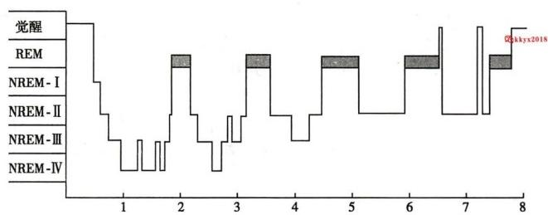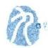第十章 神经系统的功能

**346**

交替的过程军。入睡后， 一般先进入NREM 睡眠，由I 期开始，随后相继过渡到Ⅱ、Ⅲ、V 期睡眠，持 续80～120分钟后转入REM 睡眠，REM 睡眠持续20～30分钟后又转入NREM 睡眠，NREM 睡眠和 REM 睡眠两个时相在整个睡眠过程中有4～5次交替。 NREM 睡眠主要出现在前半夜的睡眠中，在睡 眠后期的周期中逐渐减少甚至消失，与此相反，REM 睡眠在睡眠后期的周期中比例则逐渐增加(图 10-35)。两个时相的睡眠均可直接转为觉醒状态，但由觉醒转为睡眠则通常先进入NREM 睡眠，而不 是直接进入REM 睡眠。

的kkyx2018

时间 (h)

图10-35 正常成年人整夜睡眠中两种睡眠时相交替的示意图

无论是NREM 睡眠还是REM 睡眠，均为正常人之所需。 一般成年人若持续处于觉醒状态15~ 16小时，便可称为睡眠剥夺。当睡眠长期被剥夺后，若任其自然睡眠，则睡眠时间将明显增加以补偿 睡眠的不足。进一步研究表明，分别在NREM 睡眠和REM 睡眠中被唤醒，导致NREM 睡眠或REM 睡 眠的剥夺，再任其自然睡眠，则两种睡眠均将出现补偿性延时。在REM 睡眠被剥夺后，觉醒状态可直 接进入REM 睡眠，而不需经过NREM 睡眠的过渡。

**(二)觉醒与睡眠的产生机制**

曾经认为，觉醒的产生和维持是大脑皮层不断接受感觉传入的结果，而睡眠则是个被动过程，此 时感觉传入暂停或因脑疲劳而使之活动减缓。目前已发现人和动物脑内有许多部位和投射纤维参与 觉醒和睡眠的调控，它们形成促觉醒和促睡眠两个系统，并相互作用、相互制约而形成复杂的神经网 络，调节睡眠-觉醒周期和睡眠不同状态的互相转化。所以，觉醒和睡眠都是主动过程。

**1.** **与觉醒有关的脑区** 本章第二节中已述，感觉的非特异投射系统接受脑干网状结构的纤维投 射。由于网状结构是个多突触系统，神经元的联系在此高度聚合，形成复杂的神经网络，使各种特异 感觉的传入失去专一性，因而非特异投射系统的主要功能是维持和改变大脑皮层的兴奋状态，换言 之，它具有上行唤醒作用。刺激猫的中脑网状结构可将其从睡眠中唤醒，脑电波呈去同步化快波；如 果在中脑头端切断网状结构或选择性破坏中脑被盖中央区的网状结构，动物便进入持久的昏睡状态， 脑电图呈同步化慢波(图10-36)。可见，觉醒的产生与脑干网状结构的活动有关，故称之为网状结构 上行激动系统(ascending reticular activating system)。另一方面，大脑皮层感觉运动区(见前文)、额叶、 眶回、扣带回、颞上回、海马、杏仁核和下丘脑等部位也有下行纤维到达网状结构并使之兴奋。网状结 构是个多递质系统，已知网状结构中大多数神经元上行和下行纤维的递质是谷氨酸。许多麻醉药(如 巴比妥类)都是通过阻断谷氨酸能系统而发挥作用的。静脉注射阿托品也能阻断脑干网状结构对脑 电的唤醒作用，此外，与觉醒有关的脑区和投射系统还有许多，如脑桥蓝斑去甲肾上腺素能系统、低位 脑干的中缝背核5-羟色胺能系统、脑桥头端被盖胆碱能神经元、中脑黑质多巴胺能系统、前脑基底部 胆碱能系统、下丘脑结节乳头体核组胺能神经元和下丘脑外侧区的增食因子(orexin)能神经元等。而 且，脑干和下丘脑内与觉醒有关的脑区之间存在广泛的纤维联系，它们可能经丘脑和前脑基底部上行 至大脑皮层而产生和维持觉醒。

第十章 神经系统的功能 347

A'

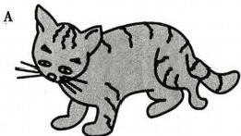

B

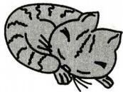

m/wM

~*… 吧kkyx2018

B'

图10-36 切断特异和非特异传导通路后猫的行为与脑电图变化

A. 切断特异性传导通路而不损伤非特异性传导通路的猫，处于觉醒状态，A'为其脑电图；B. 切断非特异 性传导通路的猫，处于昏睡状态，B'为其脑电图

**2.** **与睡眠有关的脑区**

(1)促进NREM 睡眠的脑区：脑内存在多个促进NREM 睡眠的部位，其中最重要的是视前区腹外 侧部(ventrolateral preoptic area,VLPO)。 由觉醒进入NREM 睡眠后，VLPO 神经元放电频率增高，且细 胞原癌基因c-fos表达增加(表示此时处于活动状态)。 VLPO 内存在大量促睡眠神经元，它们发出的 纤维投射到脑内多个与觉醒有关的部位，如蓝斑去甲肾上腺素能神经元、中缝背核5-羟色胺能神经 元、脑桥头端被盖胆碱能神经元、下丘脑结节乳头体核组胺能神经元等，VLPO 投射纤维的主要递质是 γ-氨基丁酸，通过对促觉醒脑区活动的抑制，促进觉醒向睡眠转化，产生NREM 睡眠。有研究表明，视 交叉上核有纤维通过其他核团中继后投射到下丘脑外侧部的增食因子能神经元和VLPO, 将昼夜节律 的信息传递给促觉醒和促睡眠脑区，调节觉醒与睡眠的相互转换。此外，促进NREM 睡眠的脑区还位 于延髓网状结构的脑干促眠区(也称上行抑制系统，ascending inhibitory system);位于下丘脑后部、丘 脑髓板内核群邻旁区和丘脑前核的间脑促眠区；以及位于下丘脑或前脑视前区和Broca斜带区的前 脑基底部促眠区。对脑干和间脑促眠区施以低频电刺激可引起NREM 睡眠，而施以高频电刺激则引 起觉醒；而在前脑促眠区无论施加低频或高频刺激均将引起NREM 睡眠的发生。

(2)促进快眼动睡眠的脑区：位于脑桥头端被盖外侧区的胆碱能神经元在REM 睡眠的启动中起 重要作用，这些神经元称为REM 睡眠启动(REM-on) 神经元，其电活动在觉醒时停止，而在REM 睡 眠 期间则明显增加。它们不仅能引起脑电发生去同步化快波，还能激发脑桥网状结构、外侧膝状体和枕 叶皮层出现一种棘波，称为脑桥-外侧膝状体-枕叶锋电位(ponto-geniculo-occipital spike),简 称PGO 锋 电位(PGO spike)。PGO锋电位是 REM 睡眠的启动因素，它一方面通过视觉中枢产生快速眼球运动， 另一方面通过传出纤维兴奋延髓巨细胞核，再经网状脊髓腹外侧束兴奋脊髓的抑制性神经元，引起四 肢肌肉松弛和放电停止。在猫脑桥被盖以上横切脑干后，动物仍能维持正常的 REM 睡眠，包括睡眠 期的眼球快速运动和肌紧张消失，但如果毁损脑桥头端被盖及其邻近部位，则 REM 睡眠随即消失。 此外，蓝斑核的去甲肾上腺素能神经元和中缝背核的5-羟色胺能神经元既能启动和维持觉醒，也可终 止 REM 睡眠，因而称为REM 睡眠关闭(REM-off) 神经元，它们在觉醒时放电频率较高，在转为NREM

睡眠时放电明显减少，而转为 REM 睡眠时则放电停止。因此，REM REM-off神经元和REM-on 神经元之间的相互作用。

睡眠的发生和维持可能受控于



**348** **第十章** **神经系统的功能**

3. 调节觉醒与睡眠的内源性物质 除中枢有关神经递质(见前文)外，已知的调节觉醒与睡眠的 内源性物质还有几十种，以下仅介绍几种主要的内源性促眠物质。

(1)腺苷：脑内腺苷的含量随脑组织代谢水平的不同而发生变化，在觉醒时腺苷的含量随觉醒时

间的延长而升高，高水平的腺苷可促进NREM 睡眠，而在睡眠期其含量随睡眠时间的延长而降低，由

此引发觉醒。已有众多实验证实腺苷具有促眠作用，如剥夺睡眠可明显提高大鼠和猫前脑基底部、皮

层和海马等处的腺苷水平，尤以前脑基底部为著，这对维持睡眠稳定状态具有重要意义；咖啡因能增

强觉醒也是通过阻断腺苷受体而实现的。腺苷的促眠作用一是通过腺苷A,受体抑制前脑基底部的

胆碱能神经元而抑制觉醒；二是通过作用于VLPO 的腺苷A₂ 受体，激活 VLPO 内γ-氨基丁酸能神经

元，通过抑制多个促觉醒脑区的活动，尤其是抑制下丘脑乳头体核组胺的释放，从而促进睡眠。0 哈kkyx2018

(2)前列腺素D₂ :前列腺素D₂ (PGD₂) 是目前已知的重要内源性促眠物质。它是由前列腺素H₂ (PGH₂) 经前列腺素D 合成酶的作用而形成，抑制前列腺素D 合成酶可导致睡眠减少。 PGD₂ 在脑脊 液中的浓度呈日节律变化，与睡眠-觉醒周期一致，并可随剥夺睡眠时间的延长而增高。 PGD₂ 可通过 影响腺苷的释放而促进睡眠。

(3)生长激素：生长激素的释放发生于NREM 睡眠时相，因此NREM 睡眠具有促进机体生长和体 力恢复的作用，而生长激素的释放又能增强脑电的慢波活动，促进NREM 睡眠。生长激素释放激素和 生长抑素不仅通过影响生长激素的释放而参与睡眠的调节，也能直接影响睡眠。生长激素释放激素 及其mRNA 随昼夜节律而变化，且在剥夺睡眠后增加。脑室内注射生长激素释放激素可增加 NREM 睡眠，同时也能增加 REM 睡眠，而脑室内注射生长激素释放激素的抗体则引起相反的结果。

此外， 一些细胞因子也参与睡眠的调节，如白细胞介素-1、干扰素和肿瘤坏死因子等均可增加 NREM 睡眠。另外，还发现多种促眠因子(sleep promoting factor)在睡眠调节中的作用，如催眠毒素 (hypnotoxin)是从剥夺睡眠150～293小时狗的脑中提取出的一种内源性促眠物质。 S 因子(factor S) 是从剥夺睡眠山羊的脑脊液中提取出的一种肽类物质，如果将剥夺睡眠山羊的脑脊液注入大鼠，也能 使大鼠进入睡眠状态。从刺激家兔丘脑髓板内核群而致眠的家兔静脉血中可提取出一种称为δ促眠 肽(delta sleep inducing peptide)的9肽，它可促进NREM 睡眠并使脑电图出现δ波。

(赵 华)

**第六节** **脑的高级功能**

**一、学习和记忆**

学习与记忆是脑的高级功能之一，是一切认知活动的基础 。学习(learning)指人和动物从外 界环境获取新信息的过程，记忆(memory)指大脑将获取的信息进行编码、储存及提取的过程。学习 是记忆的前提，而记忆是学习的结果，两者是密切相关的神经活动过程。

**(一)学习的形式**

学习有两种形式，即非联合型学习(nonassociative learning)和联合型学习(associative learning),前 者比较简单，后者则相对复杂。

**1.** **非联合型学习** 这种形式的学习不需要在两种刺激或刺激与反应之间建立联系，只要单一刺 激的重复进行即可产生。习惯化和敏感化(见本章第一节)就属于非联合型学习。例如， 一种单调的 声音持续存在，便不再引起人们产生探究反射，通过习惯化使人们能避免对许多无意义信息的应答； 而创伤部位即使一个轻微的刺激，如伤口被触摸一下也将引起明显的疼痛，通过敏感化则有助于人们 注意避开伤害性刺激。

**2.** **联合型学习** 这种形式的学习是两种刺激或一种行为与一种刺激之间在时间上很接近地重 复发生，最后在脑内逐渐形成联系的过程。人类的学习方式多数是联合型学习，如条件反射的建立和 消退。

**第十章** **神经系统的功能** **349**

(1)经典条件反射：经典条件反射(classical conditioning)是在20世纪初由俄国生理学家Pavlov

首先发现的，也称为巴甫洛夫反射。条件反射是在非条件反射的基础上，在大脑皮层参与下建立起来 的高级反射活动

(2)操作式条件反射：操作式条件反射(operant conditioning)是受意志控制的、 一种更为复杂的条 件反射，它要求人或动物必须完成某种动作或操作，并在此操作基础上建立条件反射

**(二)记忆的形式**

记忆的分类有多种，根据记忆储存和提取方式可将记忆分为陈述性记忆和非陈述性记忆；根据记

忆保留的时间长短可将记忆分为短时程记忆和长时程记忆。

kkyx2018

**1.** **陈述性记忆和非陈述性记忆**

(1)陈述性记忆：陈述性记忆(declarative memory)指与特定的时间、地点和任务有关的事实或事 件的记忆。它能进入人的主观意识，可以用语言表述出来，或作为影像形式保持在记忆中，但容易遗 忘。日常所说的记忆，通常是指陈述性记忆。陈述性记忆的形成依赖于海马、内侧颞叶等脑区。陈述 性记忆又可分为情景式记忆(episodic memory)和语义式记忆(semantic memory)。 前者是对一件具体 事物或一个场面的记忆；后者则是对文字和语言等的记忆。

(2)非陈述性记忆：非陈述性记忆(nondeclarative memory)指对一系列规律性操作程序的记忆，是 一种下意识的感知及反射，又称为反射性记忆。它不依赖于意识和认知过程，而是在重复多次的练习 中逐渐形成，并且一旦形成则不容易遗忘，例如我们对学习游泳、开车、演奏乐器等技巧性动作的记忆 均属于非陈述性记忆。

陈述性和非陈述性记忆可同时参与学习记忆的过程，并且两种记忆可相互转化，例如在学习驾车 技能的过程中，开始需要有意识的记忆，经过反复的练习，最后成为一种技巧性动作被掌握，即是记忆 由陈述性转化为非陈述性的过程。

**2.** **短时程记忆和长时程记忆**

(1)短时程记忆：短时程记忆(short-term memory)的特点是保存时间短，仅几秒到几分钟，容易受 干扰，不稳定，记忆容量有限。短时程记忆可有多种表现形式，如对影像的视觉瞬间记忆称为影像记 忆(iconic memory),对执行某些认知行为过程中的一种暂时的信息储存称为工作记忆(working memory)或操作记忆(operant memory),它需要对时间上分离的信息加以整合，如在房间内搜寻遗失物 品时的短暂记忆。

(2)长时程记忆：长时程记忆(long-term memory)的特点是保留时间长，可持续几小时，几天或几 年。有些记忆甚至可保持终生，称为永久记忆(remote memory)。 长时程记忆的形成是在海马和其他 脑区内对信息进行分级加工处理的动态过程。短时程记忆可向长时程记忆转化，促进转化的因素是 反复运用和强化。人类的长时程记忆是一个庞大而持久的储存系统，其容量几乎没有限度。

**(三)人类的记忆过程和遗忘**

1. 人类的记忆过程 人类的记忆过程可以细分成四个阶段，即感觉性记忆、第一级记忆、第二级 记忆和第三级记忆(图10-37)。前两个阶段相当于短时程记忆，后两个阶段相当于长时程记忆。感 觉性记忆是指由感觉系统获取的外界信息在脑内感觉区短暂储存的过程，这个阶段一般不超过1秒。 没有进行加工处理的记忆信息会很快消失，人们往往感觉不到。这种记忆大多属于视觉和听觉的记 忆。反之，如果大脑将上述传入信息进行加工，把不连贯的、先后传入的信息进行整合，感觉记忆就进 入第一级记忆阶段。第一级记忆保留的时间仍然很短暂，从数秒到数分钟。储存在感觉通路中的信 息大部分会迅速消退，只有小部分信息经过反复运用、强化，得以在第一级记忆中循环，从而延长其停 留的时间，并转入第二级记忆。在第二级记忆中，储存的信息可因先前的或后来的信息干扰而造成遗 忘(loss of memory)。有些记忆，如自己的名字和每天都在操作的手艺等，通过长年累月的运用则不易 遗忘，这一类记忆储存在第三级记忆中，成为永久记忆。

2. 遗忘 遗忘是指部分或完全失去记忆和再认的能力。大脑可通过感官系统接受来自外界的

哈 kkyx2018



350 第十章 神经系统的功能

哈 kkyx2018

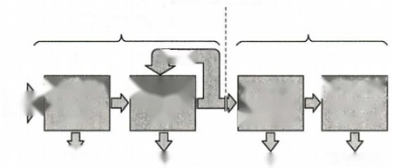

“信息流”的中断

(由于顺行性遗忘症)

长时性记忆

运 用

第一级记忆

持续时间：

数秒

进忘 遗忘 遗忘

(消退和熄灭) (新信息代替旧的) (前活动性和

后活动性干扰)

第二级记忆 持续时间： 数分至数年

第三级记忆

持续时间：

永久(?)

激素》持续时间：

可能不遗忘 kkyx2018

感觉性记忆

短时性记忆

<1秒

图10-37 从感觉性记忆至第三级记忆的信息流示意图

图示在每一级记忆内储存的持续时间以及遗忘的可能机制，只有一部分的 储存材料能够到达最稳定的记忆之中，复习(运用)使得从第一级记忆转入 第二级记忆更为容易

大量信息，但只有少量信息能被保留在记忆中，大部分信息都被遗忘了。因此，遗忘是一种不可避免 的生理现象。遗忘在学习后即刻开始，在感觉性记忆和第一级记忆阶段，遗忘的速率很快，以后逐渐 减慢。遗忘并不意味记忆痕迹(memory trace)的完全消失，例如复习已经遗忘的信息比学习新的知识 容易得多。产生遗忘的主要原因是条件刺激久不强化而引起反射的消退；另一个原因是后来信息的 干扰。

临床上把由于脑疾患引起的记忆障碍称为遗忘症(amnesia), 分为顺行性遗忘症(anterograde am- nesia)和逆行性遗忘症(retrograde amnesia)两种。顺行性遗忘症指患者不能再形成新的记忆，而已形 成的记忆则不受影响，多见于慢性酒精中毒患者。脑自然衰老最早出现的症状就是记忆功能减退，主 要表现为新近记忆和短时记忆障碍，对学习新事物感到困难，但对早年经历的记忆却保持完好。海马 和颞叶皮层损伤所引起的记忆功能障碍也属于此类。其发生机制与信息不能从第一级记忆转入第二 级记忆有关。逆行性遗忘症是指患者不能回忆发生记忆障碍之前一段时间的经历，但仍可形成新的 记忆。 一些非特异性脑疾患(如脑震荡、电击等)和麻醉均可引起逆行性遗忘。其发生机制可能是由 于第二级记忆发生紊乱，而第三级记忆却不受影响。遗忘症患者由于发病原因不同，其非陈述性记忆 和陈述性记忆的紊乱可有不同的表现。

**(四)学习和记忆的机制**

**1.** **参与学习和记忆的脑区** 迄今为止，有关学习记忆的机制仍不十分清楚，但众多证据表明，学 习和记忆在脑内有一定的功能定位。首先，临床观察发现一些脑区参与学习记忆活动。例如，内侧颞 叶(medial temporal lobe)对陈述性记忆的形成极为重要。纹状体参与某些操作技巧的学习，而小脑则 参与运动技能的学习。前额叶协调短期记忆的形成，加工后的信息转移至海马，海马在长时记忆的形 成中起十分重要的作用，海马受损则短时记忆不能转变为长时记忆厚。 近年来由于正电子发射断 层扫描(positron emission tomography,PET)和功能性磁共振成像(functional magnetic resonance imaging, fMRI)及其相关技术的应用，极大地推动了与学习和记忆密切相关的功能性脑区的定位研究。目前已 知中枢神经系统有多个脑区参与学习和记忆过程，包括大脑皮层联络区、海马及其邻近结构、杏仁核、 丘脑及脑干网状结构等。这些脑区相互间有着密切的纤维和功能联系，参与学习和记忆过程，如短时 程陈述性记忆的形成需要大脑皮层联络区及海马回路的参与，而非陈述性记忆主要由大脑皮层-纹状 体系统、小脑、脑干等中枢部位来完成。此外，学习记忆过程可改变相关脑区的形态，如生活在复杂环 境中的大鼠其大脑皮层比生活在简单环境中的大鼠要厚，说明学习记忆与一些脑区新的突触联系的 建立有关。

6记

第十章 神经系统的功能

**2.** **突触的可塑性** 各种感觉信息沿不同的途径传入中枢后，引起学习和记忆相关脑区大量神经 元活动的改变。由于中枢神经元之间的环路联系，即使神经环路中的传入冲动已经中断，但传出神经 元的活动并不立刻消失，即出现神经元活动的后发放，这可能是感觉性记忆的基础。通过神经元之间 形成的环路联系(如海马环路),可使传入信息在神经环路中往复运行，记忆从而可以保存较长的 时间。

突触可塑性是学习和记忆的生理学基础。突触结构(如新突触形成、已有突触体积变大等)和生 理功能的改变(通道敏感性的变化、受体数目的变化等)都可以引起其传递效能的改变。根据这一可 塑性变化维持时间的长短，分为短时程改变和长时程改变。突触效能的短时程改变包括突触易化、突 触压抑、强直后增强、增高等形式。这些改变都与突触活动时Ca²*在突触前神经元胞体及轴突束梢内 积聚以及随后的离去密不可分。长时程改变包括长时程增强(LTP) 和长时程压抑(LTD) 两种形式。 在中枢神经系统的多个脑区，重复刺激能产生 LTP 或 者LTD。LTP 由突触后神经元内Ca²*浓度升高 所致。 Ca²*浓度升高可启动胞内一系列第二信使反应，从而募集更多的受体嵌入突触后膜，并增加受 体的敏感性。 LTD 则由突触后Ca²*浓度轻度增高而引起，最终使突触后受体数目减少和受体敏感性 降低所致(详见本章第一节)。突触前机制也参与LTP 和 LTD 的产生过程。 LTP 和 LTD 被认为是各 种形式的学习和记忆形成的基础。

**3.** **脑内蛋白质和递质的合成** 从神经生物化学的角度来看，较长时间的记忆必然与脑内的物质 代谢有关，尤其是与脑内蛋白质的合成有关。动物实验证明，在每次学习训练前或训练后的5分钟 内，给予阻断蛋白质合成的药物，则长时程记忆不能建立。如在训练完成4小时后给予这种干预，则 不影响长时程记忆的形成，表明蛋白质的合成是学习记忆过程中必不可少的物质基础。离体脑片实 验表明，维持时间在3小时以上的晚时相长时程增强(late-phrase long term potentiation,L-LTP)依赖于 蛋白质的合成。此外，学习和记忆也与脑内某些神经递质的功能有关，包括乙酰胆碱、去甲肾上腺素、 谷氨酸、GABA 以及血管升压素和脑啡肽等，这些神经递质的含量改变会引起学习和记忆障碍，如阿 尔茨海默病(Alzheimer disease,AD),又称老年性痴呆(dementia)。

**二、语言和其他认知功能**

语言是人类相互交流思想和传递信息的工具，它的形成是人脑学习、思维活动的过程和结果，因 此，语言和其他认知功能体现了脑高级功能的复杂化，是人类特有的认知功能之一。

**(一)大脑皮层语言功能的一侧优势**

人类的两侧大脑半球的功能是不对等的，习惯使用右手的成年人，其语言活动中枢主要在 左侧大脑皮层，因此左侧大脑皮层为语言的优势半球(dominant hemisphere)。 一侧优势现象虽 与遗传有关，但主要是在后天生活中逐步形成的。人类的左侧优势自10～12岁起逐步建立，如 果在成年后左侧半球受损，将很难在右侧皮层再建语言中枢。右侧半球在非语词性的认知功能 上占优势，如对空间辨认、深度知觉、触-压觉认识、图像视觉认识、音乐欣赏等。但是，这种优势 是相对的，因为左侧半球也有一定的非语词性认知功能，而右侧半球同样具有一定的简单的语 词活动功能。

左侧大脑皮层的许多部位与语言功能相关。位于中央前回底部前方的Broca区与说话有关军， 位于颞上回后端的Wernicke区与听觉、视觉信息的理解相关。这两个语言功能区之间通过弓状束联 系在语言的加工过程中发挥作用。 Broca 区能把来自Wernicke区的信息处理为相应的发声形式，然后 投射到运动皮层，引发唇、舌、喉的运动。图10-38显示了当人们看到某一物体并说出该物体名称时， 整个信号传递过程的顺序。 Wernicke区后方的角回可将阅读文字形式转变为Wernicke 区所能接受 的听觉文字形式。

**(二)大脑皮层的语言中枢**

大脑皮层不同的语言功能区损伤后，可引起相应的语言功能障碍(图10-39)。颞上回后部的损

351

kkyx2018

N0E

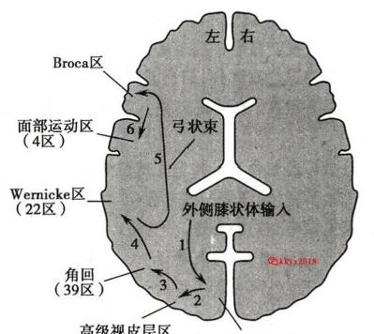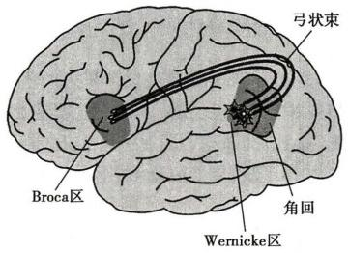**352** **第十章** **神经系统的功能**

kkyx2018

(18区) 初级视皮层区

(17区)

图10-38 语言中枢传送和处理视觉传入信息的有关脑区和纤维联系示意图

看见某一物体后到能说出其名称时的语言信息传送路径(按图中1→6的顺序进行)

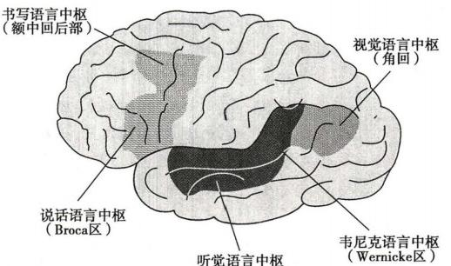

(颞上回后部)

图10-39 人类大脑皮层语言功能区域示意图

伤可引起感觉失语症(sensory aphasia),患者能讲话及书写，也能看懂文字，但听不懂别人的谈话，因 此不能回答别人的问题。事实上，患者能听到别人的发音，但是听不懂说话的含义。 Broca 区的损伤 可致运动失语症(motor aphasia),患者能看懂文字，也能听懂别人的说话，但自己却不会讲话，失去词 语的组织搭配能力，不能用词语进行口头表达，但与发音有关的肌肉并不麻痹。角回受损的患者可产 生失读症(alexia),患者看不懂文字，但其视觉并无损害，其他语言功能活动均仍健全。损伤额中回后 部接近中央前回手部代表区的部位，则患者虽能听懂别人的说话，能看懂文字，自己也会讲话，但不会 书写；然而，其手部的其他运动功能并无缺陷，这种情况称为失写症(agraphia)。 损伤左侧颞叶后部或 Wernicke 区可引起流畅失语症(fluent aphasia),患者说话正常，有时说话过度，但言不达意，言语中充 满杂乱语和自创词，对别人的说话和文字的理解能力也有明显缺陷。还有一种流畅失语症，表现为患 者对语言的输出和理解都正常，仅是对部分词不能很好地组织或想不起来，这种失语症称为传导性失 语症(conduction aphasia)。 临床上，严重的失语症可同时出现多种语言功能活动的障碍。

**(三)大脑皮层的其他认知功能**

大脑皮层除语言功能外，还有许多其他认知功能。如前额叶皮层参与短时程情景式记忆和情绪 活动，颞叶联络皮层可能参与听、视觉的记忆，而顶叶联络皮层则可能参与精细躯体感觉和空间深度 感觉的学习等。例如，右侧顶叶损伤的患者常表现为穿衣失用症(apraxia),患者虽然没有肌肉麻痹，

**第十章** **神经系统的功能**

但穿衣困难。右侧大脑皮层顶叶、枕叶及颞叶结合部损伤的患者常分不清左右侧，穿衣困难，不能绘 制图表。额顶部损伤的患者常有计算能力缺陷，出现失算症(acalculia)。 右侧颞中叶损伤常引起患 者视觉认知障碍，患者不能分辨他人面貌，有的甚至不认识镜子里自己的面容，只能根据语音来辨认 熟人，称为面容失认症(prosopagnosia)。

**(四)两侧大脑皮层功能的相关**

人类的两侧大脑皮层在功能上出现互补性专门化的分化，但并不互相隔绝，而是能够互通信息， 相互配合的，未经学习的一侧在一定程度上能获得另一侧皮层经过学习而获得的某种认知功能。例 如，右手学会某种技巧动作后，左手虽未经训练，但在一定程度上也能完成该动作。人类大脑两半球 之间的胼胝体连合纤维对完成一般感觉、视觉及双侧运动的协调功能起重要作用，通过连合纤维g一 侧皮层的学习活动功能可传送到另一侧皮层。

(赵 华)

**353**

kkyx2018



**思** **考** **题**

1. 如何证实轴浆运输的存在?其生理意义是什么?

2. 举例说明神经的营养性作用。

3. 试使用兴奋性突触后电位、抑制性突触后电位、侧支抑制和回返抑制等概念解释膝反射的中

枢传递过程。

4. 什么是乙酰胆碱的毒草碱样作用和烟碱样作用?仅从外周器官的反应能否严格区分这两种 作用?

5. 如何理解神经元间的环式联系是一个开放的而不是闭合的环路?

6. 试述非条件反射和条件反射的区别和联系。

7. 试述特异性感觉投射系统和非特异性感觉投射系统的特点和意义。

8. 中枢如何调节内脏活动?如何通过实验验证下丘脑对内脏活动的调节?

9. 人体的直立姿势是如何维持的?

10. 为什么心血管意外容易发生在快眼动睡眠期?

11. 怎样通过实验证明中枢某一部位对躯体运动的调节作用?



**参考文献**

[1]韩济生.神经科学.3版.北京：北京大学医学出版社，2009.

[2]寿天德.神经生物学.2版.北京：高等教育出版社，2006.

[3]姚泰.生理学.2版.北京：人民卫生出版社，2010.

[4]朱大年.生理学.7版.北京：人民卫生出版社，2008.

[5]朱大年，王庭槐.生理学.8版.北京：人民卫生出版社，2013.

[6]王庭槐.生理学.3版.北京：人民卫生出版社，2015.

[7] Bliss TV,Lsmo T.Long-lasting potentiation of synaptic transmission in the dentate area of the anaesthetized rabbit following stimulation of the perforant path.JPhysiol,1973,232(2):331-356.

[8] Stanfield CL. Principles of Human Physiology.5th ed.San Francisco:Pearson,2013.

[9] Costanzo LS.Physiology.5th ed.Philadelphia:Saunders,2014.

[10] Hall JE.Textbook of Medicine Physiology. 13th ed.Philadelphia:Saunders,2015.

[11] Kimmerly DS.A review of human neuroimaging investigations involved with central autonomic regulation of barore- flex-mediated cardiovascular control.Autonomic Neuroscience:Basic & Clinical,2017,207:10-21.

[12] Barrett KE,Susan MB,Boitano S,et al. Ganong's Review of Medical Physiology.24th ed.Stamford:McGraw Hill,2012.







**第** **十** **一** **章** **内** **分** **泌**

内分泌系统通过分泌各种激素全面调控与个体生存密切相关的基础功能活动，如维护组织和细

胞的新陈代谢，调节机体的生长、发育、生殖及衰老过程等，所以，它是机体的调节系统与神经系统和ty206 免疫系统的调节功能相辅相成，分别从不同的方面调节和维持机体的内环境稳态。

**第一节** **内分泌与激素**

**一、内分泌与内分泌系统**

**(** **一)内分泌**

分泌作为腺上皮组织的基本功能，可分为外分泌和内分泌两种方式。外分泌(exocrine)是腺泡细 胞产生的物质通过导管分泌到体内管腔或体外的分泌形式。内分泌(endocrine)是指腺细胞将其产生 的物质(即激素)直接分泌到血液或者细胞外液等体液中，并以它们为媒介对靶细胞产生调节效应的 一种分泌形式。具有这种功能的细胞则称为内分泌细胞(endocrine cell)。典型的内分泌细胞集中位 于垂体、甲状腺、甲状旁腺、肾上腺、胰岛等组织，形成内分泌腺(endocrine gland)。研究表明，神经元、 心肌、血管内皮、肝、肾、脂肪以及免疫细胞等非典型的内分泌细胞也可产生激素。内分泌不仅仅是一 种分泌形式的表述，而是机体通过分泌激素发布调节信息的整合性功能活动。

激素(hormone)是由内分泌腺或器官组织的内分泌细胞所合成和分泌的高效能生物活性物质，它 以体液为媒介，在细胞之间递送调节信息。经典概念认为，激素通过血流将所携带的调节信息递送至 机体远处的靶细胞，实现长距细胞间通讯(long-distance cell communication),所以内分泌也称远距分 泌(telecrine或血分泌，hemocrine)。 现代研究表明，激素还可通过旁分泌(paracrine)、神经内分泌 (neuroendocrine)、自分泌(autocrine)、内在分泌(intracrine)以及释放到体内官腔中即腔分泌(soli- nocrine)等短距细胞通讯(local-distance cell communication)方式传递信息(图11-1)。

多数内分泌细胞只分泌一种激素，但也有少数可合成和分泌一种以上激素，如腺垂体的促性腺激 素细胞可分泌卵泡刺激素和黄体生成素。同一内分泌腺(如腺垂体)可以合成和分泌多种激素；同一 种激素又可由多部位组织细胞合成和分泌，如生长抑素分别可在下丘脑、甲状腺、胰岛、肠黏膜等部位 合成和分泌。

**(二)内分泌系统**

内分泌系统(endocrine system)由经典的内分泌腺与能产生激素的器官及组织共同构成，是发布 信息整合机体功能的调节系统。内分泌系统可感受内、外环境的刺激，最终通过作为化学信使的激素 产生调节效应。尽管激素原本含有“刺激”之意，但事实上，激素既产生兴奋性效应，也能产生抑制性 效应，以适应多变的内、外环境。如血管升压素和心房钠尿肽都是直接调节肾脏泌尿功能的激素，前 者促进肾脏重吸收水和Na*,保留细胞外液量；而后者却产生相反的调节效应，与前者的作用相抗衡， 共同维护循环血量的相对稳定。

内分泌系统通过激素发挥调节作用。激素主要来源于以下三个方面(表11-1):①经典内分泌腺 体，如垂体、甲状腺、甲状旁腺、胰岛、肾上腺、性腺等；②非内分泌腺器官的分泌，包括脑、心、肝、肾、胃 肠道等器官的一些细胞除自身所固有的特定功能外、还兼有内分泌功能，如心肌细胞可生成心房钠尿 肽等；③在一些组织器官中转化而生成的激素，如血管紧张素Ⅱ和1,25-二羟维生素D, 分别在肺和肾 组织转化为具有生物活性的激素。

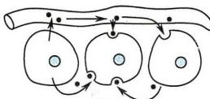第十一章 内 分 泌 **355**

|  |  |
| --- | --- |
| 内分泌细胞  靶细胞 | C    D  E  局部循环  **靶细胞** |

图11-1 激素在细胞间传递信息的主要方式

A. 内分泌(远距分泌) ;B. 神经内分泌；C. 内在分泌；D. 自分泌；E. 旁分泌

**哈** **kkyx2018**

kkyx2018

**腺体/组织**

下丘脑

表11- 1 **激素的主要来源与化学性质**

**激素中文名称** **激素英文名称(缩写)** **化学性质**

促甲状腺激素释放激素 thyrotropin-releasing hormone(TRH) 肽 类

促性腺激素释放激素 gonadotropin-releasing hormone(GnRH) 肽 类

生长激素抑制激素(生长抑素) growth hormone-inhibiting hormone(GHIH), 肽类

somatostatin(SS)

腺垂体

松果体

甲状腺

甲状旁腺

胸 腺

生长激素释放激素

促肾上腺皮质激素释放激素 催乳素释放因子

催乳素抑制因子

血管升压素/抗利尿激素

缩宫素

生长激素

催乳素

促甲状腺激素

促肾上腺皮质激素

卵泡刺激素

黄体生成素/间质细胞刺激素

褪黑素

8-精缩宫素

甲状腺素

3,5,3'-三碘甲腺原氨酸

降钙素

甲状旁腺激素

胸腺素

growth hormone-releasing hormone(GHRH) corticotropin-releasing hormone(CRH)

prolactin-releasing factors(PRF)

prolactin-inhibiting factors(PIF)

vasopressin(VP)/antidiuretic hormone (ADH)

oxytocin(OT)

growth hormone(GH)

prolactin(PRL)

thyrotropin(TSH)

adrenocorticotropic hormone(ACTH)

follicle stimulating hormone(FSH)

luteinizing hormone(LH)/interstitial cell stimulating hormone(ICSH)

melatonin(MT)

vasotocin(AVT)

thyroxine(T₄)

3,5,3'-triiodothyronine(T₃)

calcitonin(CT)

parathyroid hormone(PTH)

thymosin

肽 类

肽 类

肽 类

胺类/肽类

肽 类

肽 类

肽 类

肽 类

蛋白质类

肽 类

蛋白质类

蛋白质类

胺 类

肽 类

胺 类

胺 类

肽 类

肽 类

肽 类



**356** 第十一章 内 分 泌

kkyx2018

续表

|  |
| --- |
| **腺体/组织** **激素中文名称** **激素英文名称(缩写)** **化学性质** |

胰岛

胰岛素

胰高血糖素

insulin

glucagon

蛋白质类

肽类

|  |  |  |  |  |  |
| --- | --- | --- | --- | --- | --- |
| 肾上腺皮质 | 皮质醇  醛固酮 | cortisol  aldosterone(Ald) | | 类固醇类 类固醇类 | |
| 肾上腺髓质 | 肾上腺素  去甲肾腺素 | adrenaline,epinephrine  noradrenaline(NA)/norepinephrine(NE) | | | 胺 类  胺 类 |
| 睾 丸 | 睾 酮  抑制素 | testosterone(T)  inhibin | | 类固醇类  ②kky 的  蛋白质类 | |
| 卵巢 | 雌二醇  孕 酮  松弛素 | estradiol(E₂)  progesterone(P)  relaxin | | 类固醇类 类固醇类 肽 类 | |
| 胎 盘 | 绒毛膜生长激素  绒毛膜促性腺激素 | chorionic chorionic | somatomammotropin(CS)  gonadotropin(CG) | | 肽 类  肽 类 |
| 心 脏 | 心房钠尿肽 | atrial natriuretic peptide(ANP) 肽 类 | | | |
| 血管内皮 | 内皮素 | endothelin(ET) 肽 类 | | | |
| 肝 脏 | 胰岛素样生长因子 | insulin-like growth factors(IGFs) 肽 类 | | | |
| 肾 脏 | 钙三醇/1,25-二羟胆钙化醇/ 1,25-二羟维生素D₃ | calcitriol/1,25-dihydroxycholecalciferol/ 固 醇 类 1,25-dihydroxy vitamin D₃ | | | |

胃肠道

促胰液素

缩胆囊素

促胃液素

secretin

cholecystokinin(CCK)

gastrin

肽类

肽类

肽类

|  |  |  |  |
| --- | --- | --- | --- |
| 血浆 | 血管紧张素Ⅱ | angiotensinⅡ(AngⅡ) | 肽类 |
| 脂肪组织 | 瘦素 | leptin | 肽类 |
| 各种组织 | 前列腺素 | prostaglandin(PG) | 廿烷酸 |

激素对机体整体功能的调节作用可归纳为以下几个方面：①维持机体稳态。激素参与调节水、电 解质和酸碱平衡以及维持体温和血压相对稳定等过程，还直接参与应激等，与神经系统、免疫系统协 调、互补，全面调整机体功能，适应环境变化。②调节新陈代谢。多数激素都参与调节组织细胞的物 质中间代谢和能量代谢，维持机体的营养和能量平衡，为机体的各种生命活动奠定基础。③促进生长 发育。促进全身组织细胞的生长、增殖和分化，参与细胞凋亡过程等，调节各系统器官的正常生长发 育和功能活动。④调节生殖过程。促进生殖器官的正常发育成熟和生殖的全过程，维持生殖细胞的 生成直到妊娠和哺乳过程，以保证个体生命的绵延和种系的繁衍。

内分泌系统不仅独立地行使自己的职能，也与神经和免疫系统相互作用，构成复杂的神经-内分 泌-免疫调节网络，共同发挥整体性调节功能以保持机体内环境稳定。这三个系统各司其职，又相互 调节、优势互补，通过感受内外环境的各种变化，全面加工、处理、储存信息，从而整合机体功能以确保 机体生命活动的运行 

**二、激素的化学性质**

激素分子形式多样，种类复杂。激素的化学性质决定了其对靶细胞的作用方式。根据激素的化 学结构将其分为胺类、多肽或蛋白质类、脂类激素三大类(图11-2)。肽或蛋白质类激素和大多数胺 类激素属于含氮类亲水性激素，它们与靶细胞膜受体结合对靶细胞产生调节效应；类固醇激素和甲状 腺激素等亲脂性激素可直接进入靶细胞内发挥作用。

名记

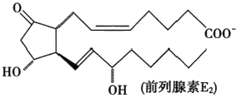第十一章 内 分 泌 357

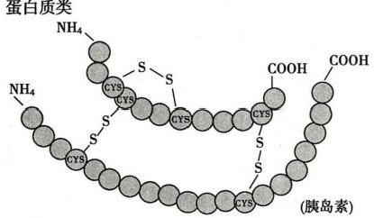

多肽类

(血管升压素)



胺类

类固醇类

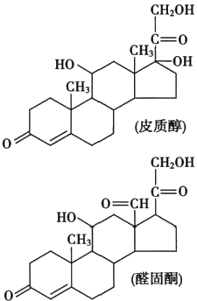

烷酸类

的 kkyx2018

kkyx2018

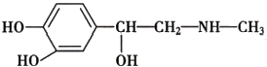

(肾上腺素)

图11-2 各类激素分子的化学结构

**(** **一** **)胺类激素**

胺类激素(amine hormone)多为氨基酸的衍生物。例如，属于儿茶酚胺(catecholamine)的肾上腺 素等由酪氨酸经酶修饰而成；甲状腺激素为由甲状腺球蛋白分子裂解而来的含碘酪氨酸缩合物；褪黑 素是以色氨酸为原料合成。儿茶酚胺类激素在分泌前通常储存在胞内分泌颗粒中，而甲状腺激素则 是以甲状腺胶质的形式大量储存在细胞外的甲状腺滤泡腔。儿茶酚胺类激素水溶性强，与靶细胞膜 受体结合而发挥作用；甲状腺激素脂溶性强，与细胞内受体结合发挥作用。

**(二)多肽或蛋白质类激素**

多肽或蛋白质类激素(peptide and protein hormone)包括从最小的三肽分子到由近200个氨基酸 残基组成的多肽链。这类激素种类繁多，分布广泛。遵循蛋白质合成的一般规律，先合成激素前体分 子，再经酶切加工而生成激素。这类激素往往经高尔基复合体进行糖基化等修饰后包装储存在囊泡 中。多肽或蛋白质类激素属于亲水激素(hydrophilic hormone),主要与靶细胞膜受体结合而发挥作 用。下丘脑、垂体、甲状旁腺、胰岛、胃肠道等部位分泌的激素大多属于此类。

**(三)脂类激素**

脂类激素(lipid hormone)指以脂质为原料合成的激素，主要为类固醇激素(steroid hormone)和脂 肪酸衍生的生物活性廿烷酸类(eicosanoid)物质。

**1.** **类固醇激素** 类固醇激素因其共同前体是胆固醇而得名，其典型代表是孕酮、醛固酮、皮质 醇、睾酮、雌二醇和胆钙化醇(图11-3)。其中，前五种激素分子结构均为17碳环戊烷多氢菲母核(四 环结构)加上一些侧链分支。类固醇激素合成的过程十分复杂，不同细胞所含酶系的差异使得中间产 物不尽相同。类固醇激素的分子量小，且因属于亲脂激素(lipophilic hormone),血液中95%以上的类 固醇激素与相应的运载蛋白结合而运输。此类激素多直接与胞质或核受体结合引起调节效应。钙三 醇(calcitriol)即1,25-二羟维生素 D₃, 因其四环结构中的 B 环被打开，故也称固醇激素(sterol hor- mones)。

**2.** **廿烷酸类** 包括由花生四烯酸(arachidonic asid)转化而成的前列腺素族(prostaglandin,PG)、

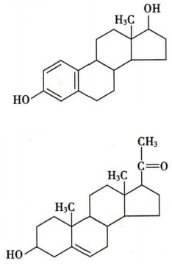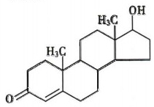**358** 第十一章 内 分 泌

醛固酮

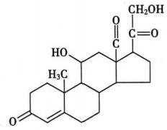

雌激素

孕激素

皮质醇

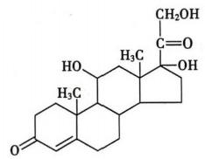

雄激素

**Cbkkyx2018**

维生素D₃

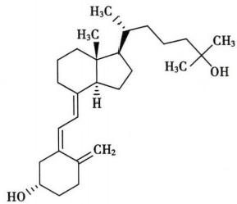

kkyx2018

图11-3 类固醇激素的化学结构

血栓烷类(thromboxane,TX)和白细胞三烯类(leukotriene,LT)等。它们均可作为短程信使参与细胞活 动的调节，因而也被视为激素。这类物质的合成原料来源于细胞的膜磷脂，所以几乎所有组织细胞都 能生成，它们既可通过细胞膜受体也可通过胞内受体发挥作用。

**三、激素的作用机制**

激素对靶细胞产生调节作用主要经历以下几个的环节：①受体识别。靶细胞受体从体液中众多 化学物质中识辨出能与之结合的激素。②信号转导。激素与靶细胞的特异性受体结合后便启动细胞 内信号转导系统。③细胞反应。激素诱导终末信号改变细胞固有功能，即产生调节效应。④效应终 止。通过多种机制终止激素所诱导的细胞生物反应。

**(** **一)激素受体**

激素受体位于靶细胞膜或细胞内(包括胞质和胞核内),其性质一般为大分子蛋白质。激素对靶 细胞作用的实质就是通过与相应受体结合，从而启动靶细胞内一系列信号转导程序，最终改变细胞的 活动状态，引起该细胞固有的生物效应。依据激素作用的机制，可将激素分成 I 组与Ⅱ组两大组群 (表11-2)。

膜受体蛋白的胞外域含有多种糖基结构，是识别与结合激素的位点。激素与受体的结合力称为 亲和力(affinity)。受体对激素的亲和力也会受到一些因素的影响而发生变化 

**(二)激素受体介导的细胞内机制**

**1.** **膜受体介导的作用机制** 膜受体是一类跨膜蛋白质分子。根据膜受体蛋白质分子跨膜次数

08记

可分为七次跨膜受体和单次跨膜受体，前者主要指G 蛋白耦联受体，后者则包括酪氨酸激酶型受体、

**第十一章** **内** **分** **泌** **359**

必kkyx2018

**表11-2** **以细胞作用机制归类的部分激素**

**作** **用** **机** **制** **归** **类**

**激** **素** **实** **例**

I组激素——与胞内受体结合的激素

**Ⅱ组激素——与膜受体结合的激素**

A. G蛋白耦联受体介导作用的激素 a.以 cAMP 为第二信使的激素

b. 以 IP₃、DG、Ca²*为第二信使的激 素

皮质醇、醛固酮、孕激素、雄激素、雌激素、钙三醇、甲状腺素、三碘甲 腺原氨酸

促肾上腺皮质激素释放激素、生长激素抑制激素、促甲状腺激素、促 肾上腺皮质激素、卵泡刺激素、黄体生成素、胰高血糖素、黑素细胞刺 激素、促脂素、血管升压素、绒毛膜促性腺激素、阿片肽、降钙素、甲状 旁腺激素、血管紧张素Ⅱ、儿茶酚胺(β肾上腺素能、α肾上腺素能) 促性腺激素释放激素、促甲状腺激素释放激素、血管升压素、缩宫素、 儿茶酚胺、血管紧张素Ⅱ、促胃液素、血小板衍生生长因子



胰岛素、胰岛素样生长因子(IGF-1、IGF-2)、血小板衍生生长因子、上 皮生长因子，神经生长因子

生长激素、催乳素、缩宫素、促红细胞生成素、瘦素

心房钠尿肽、 一氧化氮(受体在胞质)

B. 以酶联型受体介导作用的激素

a.以酪氨酸激酶受体介导

b.以酪氨酸激酶结合型受体介导

c.以鸟苷酸环化酶受体介导(以 cGMP 为第二信使)

酪氨酸激酶相关受体和鸟苷酸环化酶型受体等。膜受体与表11-2所列的Ⅱ组激素结合，激活后相继 通过细胞内不同的信号通路产生调节效应。

膜受体介导的作用机制是基于1965年由Sutherland学派提出的第二信使学说( second messenger hypothesis)。 该学说认为：①携带调节信息的激素作为第一信使，先与靶细胞膜中的特异受体结合； ②激素与受体结合后，激活细胞内腺苷酸环化酶；③在 Mg²*存在的条件下，腺苷酸环化酶催化ATP 转 变成cAMP;④cAMP 作为第二信使，继续使胞质中无活性的蛋白激酶等下游功能蛋白质逐级磷酸化， 最终引起细胞的生物效应。第二信使学说的提出极大地推动了对激素作用机制的深入研究。此后的 研究又加深了人们对细胞跨膜信号转导过程的认识，提出了由G 蛋白耦联受体介导的跨膜信号转导、 酶耦联受体介导的信号转导等多种细胞内信号传递方式，也发现除cAMP 外，细胞内的 cGMP、 三磷酸 肌醇(IP₃)、二酰甘油(DG) 以 及Ca²*等第二信使(见第二章)。但也有一些膜受体介导的反应过程中 没有明确的第二信使产生。

**2.** **胞内受体介导的作用机制** 有些激素无需膜受体介导，它们可进入细胞与胞内受体结合成复 合物，直接充当介导靶细胞效应的信使，如类固醇激素和甲状腺激素等。 Jesen和 Gorski于1968年提 出的基因表达学说(gene expression hypothesis)认为，类固醇激素进入细胞后，先与胞质受体结合形成 激素-受体复合物，后者再进入细胞核生效，即经过两个步骤调节基因转录及表达，改变细胞活动，故 又称二步作用原理(第二章)。

细胞内受体是指定位在细胞质或细胞核中的受体。事实上即使激素受体定位在细胞质，最终也 要转入细胞核内发挥作用，因此，这类受体统称为核受体。核受体种类繁多，包括类固醇激素受体、甲 状腺激素受体、维生素D 受体和维甲酸受体等。核受体多为单肽链结构，都含有共同的功能区段，在 与特定的激素结合后作用于DNA 分子的激素反应元件(hormone response element,HRE),通过调节靶 基因转录以及所表达的产物引起细胞生物效应。由此可见，核受体事实上是激素调控的一大类转录 因子，其发挥作用所需时间较长(见第二章)。

激素作用所涉及的细胞内信号转导机制复杂，有些激素可能通过多种机制产生不同的调节效应， 如类固醇激素既可通过核受体影响靶细胞DNA 的转录过程，但也可迅速调节神经细胞的兴奋性，后 者显然是通过胞膜受体以及离子通道所引起的快速反应(数分钟甚至数秒),即类固醇激素的非基因 组效应(nongenomic effect)。

360



第十一章 内 分 泌

**(三)激素作用的终止**

激素产生的效应只有及时终止，才能保证靶细胞不断接受新信息，适时产生精确的调节功能。以 胰岛素为例，进餐使血糖水平升高，刺激胰岛素分泌降低血糖，如若这一作用不及时终止将发生低血 糖症，危及脑功能。

终止激素生物效应是许多环节综合作用的结果：①完善的激素分泌调节系统能使内分泌细胞适 时终止分泌激素，如下丘脑-腺垂体-靶腺轴系；②激素与受体解离，其下游的一系列信号转导过程也 随之终止；③通过控制细胞内某些酶活性等，如磷酸二酯酶分解cAMP 为无活性产物，终止细胞内信 号转导；④激素受体被靶细胞内吞，如发生内化，并经溶酶体酶分解灭活；⑤激素在肝、肾等器官和血 液循环中被降解为无活性的形式，如氧化还原、脱氨基、脱羧基、脱碘、甲基化或其他方式被灭活、清

kyy 除；⑥有些激素在信号转导过程中常生成一些中间产物，能及时限制自身信号转导过程。如胰岛素受

体介导的信号转导通路中，酪氨酸蛋白磷酸酶是胰岛素受体的靶酶，其活化后反而可催化胰岛素受体 去磷酸化而失活，随后的信号分子也相继去磷酸化，于是信号转导终止，起到反馈调节作用。

**四、激素作用的一般特征**

虽然各种激素对靶细胞的调节效应不尽相同，但可表现出一些共同的作用特征。

**(一)相对特异性作用**

激素作用的特异性主要取决于分布于靶细胞的相应受体。尽管多数激素均可通过血液循环广泛 接触机体各部位的器官、腺体、组织和细胞，但各种激素只选择性作用于与其亲和力高的特定目 标——靶(target),故分别称为该激素的靶器官、靶腺、靶组织和靶细胞，以及靶蛋白、靶基因等。各种 激素的作用范围存在很大差异，有些激素的作用非常局限，如腺垂体分泌的促激素主要作用于外周靶 腺；而有些激素的作用却极为广泛，如生长激素、甲状腺激素和胰岛素等的作用可遍及全身各器官组 织，这取决于激素受体的分布范围。激素作用的特异性并非绝对，有些激素可与多个受体结合，即有 交叉现象，只是与不同受体亲和力有所差异。如胰岛素既可与其受体结合也可与胰岛素样生长因子 结合，糖皮质激素既可与糖皮质激素受体也可与盐皮质激素受体结合等。

近年来的研究发现，激素特异性作用不仅与其受体的分布有关也与其代谢酶的分布有关。例如， 许多组织中的糖皮质激素与盐皮质激素受体结合可受11β-羟基类固醇脱氢酶2(11β-hydroxysteroid dehydrogenase,11β-HSD2)的调节 

**(二)信使作用**

激素是一种信使物质或传讯分子，它携带某种特定含义的信号，仅起传递某种信息的作用。由内 分泌细胞发布的调节信息以分泌激素这种方式递送给靶细胞，其作用旨在启动靶细胞固有的、内在的 一系列生物效应，激素并不作为底物或产物直接参与细胞的物质与能量代谢反应过程。在发挥作用 过程中，激素对其所作用的细胞，既不赋予新功能，也不提供额外能量。例如，生长激素促进细胞增殖 与分化，甲状腺激素则增强多数细胞的能量与物质代谢，胰岛素降低血糖等，这些都是通过诱导靶细 胞的固有功能而实现的。

**(三)高效作用**

在生理状态下，激素的血浓度很低，多在pmol/L～nmol/L的数量级。但信号转导环节具有生物 放大效应。激素与受体结合后，引发细胞内的信号转导程序，经逐级放大后可产生效能极高的效应。 因此，体液中激素含量虽低，但其作用十分强大，如1mol肾上腺素通过cAMP- 蛋白激酶A 通路引起肝 糖原分解，可生成10 °mol葡萄糖，其生物效应约放大10000万倍(图11-4)。生物放大效能也表现在 激素的轴系调节系统，如在下丘脑-垂体-肾上腺皮质轴系的活动中，0.1 μg 促肾上腺皮质激素释放激 素可使腺垂体释放1 μg 促肾上腺皮质激素，后者再引起肾上腺皮质分泌40 μg 糖皮质激素，最终可产 生约6000 μg 糖原储备的细胞效应。可见， 一旦激素水平偏离生理范围，无论过多或过少，势必影响机 体一系列功能的正常进行。

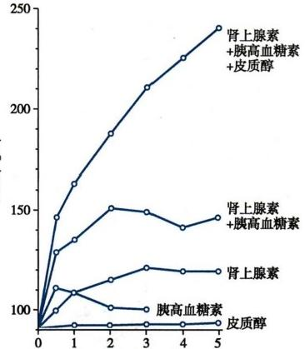第十一章 内 分 泌 361

血 糖 ( m g / d l )

@kkyx2018

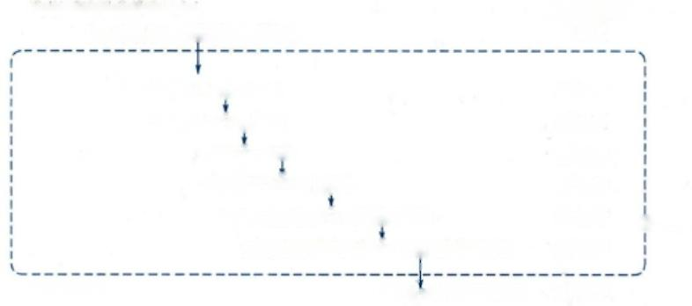

激素与靶细胞特异受体结合

肾上腺素与G蛋白耦联型受体结合

10²分子

10²分子

10⁴分子 10⁴分子

10⁵分子

10⁶分子

10⁸分子

ATP→cAMP

无活性PKA-一活化PKA

无活性磷酸激酶→活化磷酸激酶

无活性糖原磷酸化酶→活化糖原磷酸化酶

糖原-→ 1-磷酸葡萄糖

无活性G蛋白→活化G蛋白

无活性AC→ 活化AC

分子活化量变化 1分子

细胞内信号转导

细胞生物效应

☑kkyx2018

图11-4 激素(肾上腺素)的生物放大效应

**(四)相互作用**

内分泌腺体和分泌激素的细胞布于全身，各种激素又都以体液为媒介递送信息，所产生的效应总 会相互影响、彼此关联，相互影响。激素间的相互作用有以下几种形式：

(1)协同作用(synergistic action):协同作用是指多种激素联合作用对某一生理功能所产生的总 效应大于各激素单独作用所产生效应的总和(图11-5)。例如，生长激素、肾上腺素、糖皮质激素和胰 高血糖素都具有升高血糖的作用，它们共同作用时，

在升高血糖的效应上远远超过了它们各自单独的作

用，所以它们有着协同作用。

(2)拮抗作用(antagonistic action):拮抗作用就

是不同激素对某一生理功能产生相反的作用。例如，

上述升糖激素的升血糖效应与胰岛素的降血糖效应

相拮抗；甲状旁腺素的升血钙效应与降钙素的降血钙

效应相拮抗。

(3)允许作用(permissive action):允许作用是指

某种激素对其他激素的支持作用。有些激素虽然本

身不影响组织器官的某些功能，但它的存在却是其他

激素作用的必要条件，这种支持性的作用称为允许作

用。糖皮质激素是广泛发挥允许作用的一种激素，它

的存在是其他许多激素呈现调节效应的基础，例如糖

皮质激素本身无缩血管作用，但它缺乏或不足时，儿 时间(h)

茶酚胺类激素对心血管的作用就难以充分发挥，这可 图11-5 胰高血糖素、肾上腺素与糖皮质激

能是由于糖皮质激素可调节儿茶酚胺类受体的表达 素升高血糖的协同作用

或者调节受体后的信号转导通路，而表现出对儿茶酚胺类激素作用的调节和支持。

(4)竞争作用(competitive action):竞争作用是因为化学结构上类似的激素通过竞争结合同一受 体。 一些化学结构上类似的激素能竞争同一受体的结合位点。如盐皮质激素(醛固酮)与孕激素在 结构上有相似性，盐皮质激素和孕激素都可结合盐皮质激素受体，但盐皮质激素与盐皮质激素受体的 亲和力远高于孕激素，所以，盐皮质激素在较低浓度就可发挥作用。当孕激素的浓度较高时，可竞争 结合盐皮质激素受体，而减弱盐皮质激素的作用。



**362** **第十一章** **内** **分** **泌**

Cor t i so l (nmolL)

p lasma growth hormone (m lu.)

**五、激素分泌节律及其分泌的调控**

激素是实现内分泌系统整合机体功能的基础，其分泌不仅有自然的节律性，同时也受到多种机制 的严密调控，可因机体的需要适时启动、适量分泌和及时终止。内分泌系统调控激素合成与分泌的环 节多而复杂，每一环节的变化都将影响内分泌功能的正常发挥。

**(一)生物节律性分泌**

许多激素具有节律性分泌的特征，短者以分钟或小时为周期的脉冲式分泌，多数表现为昼夜节律

性分泌；长者以月、季等为周期的分泌。如一些腺垂体激素为脉冲式的分泌，且与下丘脑调节肽的分 泌同步；生长激素和皮质醇等的分泌具有明显的昼夜节律性(图11-6);女性的性激素是月周期性分。 泌；甲状腺激素甚至存在季节性周期波动。激素分泌的这种节律性受到体内生物钟(biological clock)

的控制，取决于自身生物节律。下丘脑视交叉上核可能具有生物钟的作用。

**(二)激素分泌的调控**

**1.** **体液调节**

(1)直接反馈调节：很多激素都参与体内物质代谢的调节，这些物质代谢导致的血液中理化性质 的变化，又反过来调节相应激素的分泌水平，形成直接反馈效应。如甲状旁腺激素可促进骨钙入血， 引起血钙升高；而血钙升高则可负反馈性引起甲状旁腺激素分泌减少，从而维持血钙水平的稳态(图

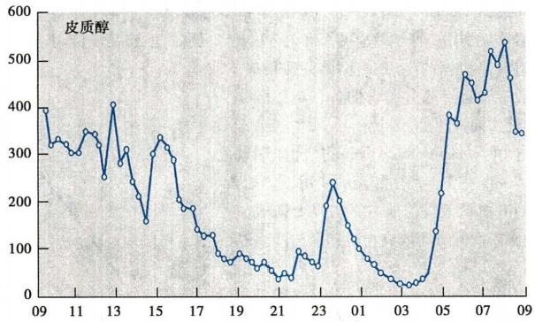



时间 (h)

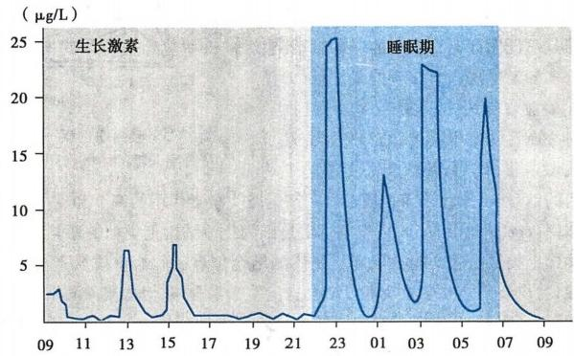

时间 (h)

图11-6 血中糖皮质激素和生长激素水平的日周期变化

**第十一章** **内** **分** **泌** **363**

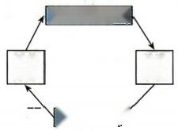

甲状旁腺激素

骨骼 系统

血钙浓度t

甲状 旁腺

A

B

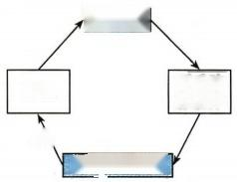

雌 激 素

下丘脑 腺垂体

++

黄体生成素t

卵巢

C

11-7A)。 这种激素作用所致的终末效应对激素分泌的影响能更直接、及时地维持血中某种成分浓度 的相对稳定。

有些激素的分泌受自我反馈的调控，如当钙三醇生成增加到一定程度时即可抑制其合成细胞内 的1α-羟化酶系活性，限制钙三醇的生成和分泌，从而使血中钙三醇水平维持稳态。此外，有些激素的 分泌直接受功能相关联或相抗衡的激素的影响，如胰高血糖素和生长抑素可以旁分泌的方式分别刺 激和抑制胰岛β细胞分泌胰岛素，这些激素的作用相互抗衡、相互制约，共同维持血糖的相对稳定。

(2)多轴系反馈调节：下丘脑-垂体-靶腺轴( hypothalamus pituitary target gland axis)在激素分泌稳 态中具有重要作用。轴系是一个有等级层次的调节系统，系统内高位激素对下位内分泌活动具有促 进性调节作用，而下位激素对高位内分泌活动多起抑制性作用(图11-7B), 从而形成具有自动控制能 力的反馈环路。长反馈(long-loop feedback)是指调节环路中终末靶腺或组织分泌的激素对上位腺体 活动的反馈影响；短反馈(short-loop feedback)是指垂体分泌的激素对下丘脑分泌活动的反馈影响；超 短反馈(ultrashort-loop feedback)则为下丘脑肽能神经元活动受其自身分泌的调节肽的影响，如肽能神 经元可调节自身受体的数量等。通过这种调节方式，维持血中各级激素水平的相对稳定。人体内的 轴系主要有下丘脑-垂体-甲状腺轴、下丘脑-垂体-肾上腺皮质轴和下丘脑-垂体-性腺轴等。轴系中任 何一个环节发生障碍都将引起该轴系的激素分泌稳态遭受破坏而致病。此外，轴系还受中枢神经系 统(如海马、大脑皮层等脑区)的调控。轴系中也有正反馈控制，但较少。例如，卵泡在成熟发育的进 程中，它所分泌的雌激素在血液中达到一定水平后，可正反馈地引起LH 分泌出现高峰，最终促发排 卵(图11-7C)。

kkyx2018

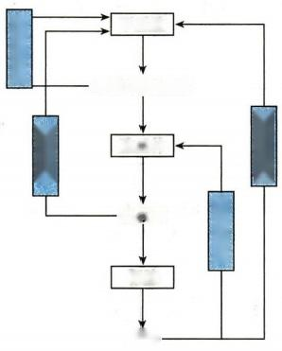

下丘脑

释放/抑制激素

腺垂体

促激素

靶腺

激素

长环反馈

短反馈

长环反馈

超短反馈

图11-7 激素分泌的调控模式图

A. 血钙浓度对甲状旁腺激素分泌的直接反馈调节；B. 下丘脑-垂体-靶腺轴

的多轴系反馈调节；C. 卵泡成熟发育过程中雌激素对LH 分泌的正反馈调节

**2.** **神经调节** 下丘脑是神经系统与内分泌系统活动相互联络的重要枢纽。下丘脑的传入和 传出通路复杂而又广泛，内外环境中各种形式的刺激都可能经这些神经通路影响下丘脑神经内分 泌细胞的分泌活动，发挥其对内分泌系统和整体功能活动的高级整合作用。胰岛、肾上腺髓质等 腺体及器官都接受神经纤维支配。神经活动对激素分泌的调节具有特殊意义，例如，在应激状态 下，交感神经系统活动增强，肾上腺髓质分泌儿茶酚胺类激素增加，协同交感神经广泛动员机体潜 在能力，增加能量释放，以适应活动需求。夜间睡眠时迷走神经活动占优势，可促进胰岛β细胞分 泌胰岛素，有助于机体积蓄能量、休养生息。婴儿吸吮母亲乳头通过神经反射引起母体催乳素和

缩宫素释放，发生射乳反射；进食期间迷走神经兴奋，促进 G 细胞分泌促胃液素等，均体现出神经 活动对内分泌功能的调控。

**364** 第十一章 内 分 泌

**第二节** **下丘脑-垂体及松果体内分泌**

下丘脑(hypothalamus) 与垂体(hypophysis,pituitary) 位于大脑底部，两者**9** **1** **和** **块** **2** **0** **8** 着密切联系。成人下丘脑平均重量仅4g, 不足全脑的1%,但它是极为重要的**结构，写中枢净空系统其他** 脑区存在错综复杂的传入和传出联系。下丘脑的一些神经元具有内分泌功能，这些神经内分泌细胞在 汇集和整合各种信息后，将神经活动的电信号转变为化学信号—— 即合成并分泌激素，因此它们具有神 经元和内分泌细胞的双重特征，它们通过与垂体联系，将神经和体液调节系统进行整合，广泛参与机体 功能的调节(图11-8)。此外，居于中枢部位的松果体所分泌的激素也参与机体的高级整合活动。

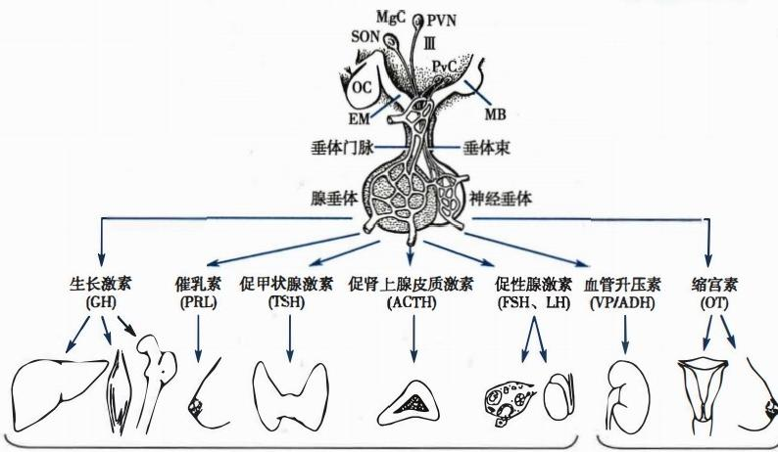

A B

图11-8 下丘脑-垂体系统与外周内分泌腺体及器官的功能联系示意图

Ⅲ:第三脑室；EM:正中隆起；MB:乳头体；MgC:大细胞神经元；OC: 视交叉；PvC:小细胞神经元；PVN:室 旁核；SON:视上核

**一、下丘脑-腺垂体系统内分泌**

下丘脑与腺垂体之间没有直接的神经结构联系，但存在独特的血管网络，即垂体门脉系统(hy- pophyseal portal system)。 这种血管网络可经局部血流直接实现下丘脑与腺垂体之间的双向沟通，而 无需通过体循环(图11-9)。下丘脑的内侧基底部，包括正中隆起、弓状核、腹内侧核、视交叉上核、室 周核和室旁核内侧等，都分布有神经内分泌细胞，这些神经元胞体较小，又称为小细胞神经元(parvo- cellular neuron)或神经内分泌小细胞(parvocellular neuroendocrine cell,PvC)。 它们发出的轴突多终止 于下丘脑基底部正中隆起，与垂体门脉中的初级毛细血管丛密切接触，其分泌物可直接释放到垂体门 脉血液中，由此可见，垂体门脉系统是一个独特的神经-血液的接触面。这些小细胞神经元能产生多 种调节腺垂体分泌的激素，故又将这些神经元胞体所在的下丘脑内侧基底部称为下丘脑的促垂体区 (hypophysiotrophic area),或称为小细胞神经分泌系统。

**(** **一)下丘脑调节激素**

**1.** **下丘脑调节激素种类** 下丘脑调节激素是指由下丘脑促垂体区小细胞神经元分泌的能调节 腺垂体活动的激素。1968年，Guillemin实验室首次从30万头羊的下丘脑中成功分离出促甲状腺激 素释放激素，并于一年后确定其结构为三肽。1971 年 Schally实验室从16万头猪的下丘脑中提纯促

第十一章 内 分 泌

365

A B

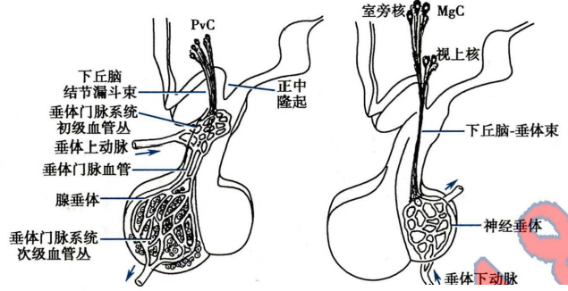

图11-9 下丘脑-垂体之间的联系示意图

A. 下丘脑小细胞神经元(PvC) 短轴突形成下丘脑结节漏斗束投射，未梢终止在垂体

门脉系统的初级毛细血管丛，所分泌的神经激素经垂体门脉血管进入次级毛细血管

丛，调节腺垂体的内分泌活动；B: 下丘脑大细胞神经元(MgC )发出的长轴突形成下丘

脑-垂体束投射，末梢终止在神经垂体，所储备的神经激素直接分泌进入该部毛细血

管，经体循环产生调节效应(箭头示血流方向)

性腺激素释放激素并鉴定其为10肽。之后，生长激素抑制激素、促肾上腺皮质激素释放激素及生长

激素释放激素等相继被成功分离。

下丘脑促垂体区神经分泌细胞分泌的各种激素在功能上可分为两类：“促释放激素(releasing hor- mone)” 以及“释放抑制激素(inhibiting hormone, 也称抑制激素)”。它们分别从促进与抑制两方面调 节腺垂体相关细胞的内分泌活动。已经明确结构的下丘脑调节激素大多为多肽类物质，因此称为下 丘脑调节肽( hypothalamic regulatory peptide,HRP), 尚未明确的活性物质称为调节因子(表11-3)。迄 今已明确的下丘脑调节肽有五种，包 括生长激素释放激素、生长激素释放抑制激素(又称生长抑素)、 促甲状腺激素释放激素、促肾上腺皮质激素释放激素、促性腺激素释放激素；尚未明确结构的下丘脑 调节因子有催乳素释放因子和催乳素释放抑制因子。

**表11-3.** **下丘脑调节肽(因子)、相应的垂体激素以及靶腺激素**

下丘脑调节肽(因子)

**靶腺激素**

**垂体激素**

生长激素

生长激素

促甲状腺激素

促肾上腺皮质激素

卵泡刺激素

黄体生成素

催乳素

催乳素

生长激素释放激素(GHRH)

生长抑素(SS)

促甲状腺激素释放激素(TRH)

甲状腺激素 糖皮质激素 性激素

促肾上腺皮质激素释放激素(CRH)

促性腺激素释放激素(GnRH)

催乳素释放因子(PRF)

催乳素释放抑制因子(PIF)

下丘脑调节肽除了调节腺垂体的活动外，还具有广泛功能。下丘脑神经内分泌细胞还可向中枢 神经系统其他部位投射，而其他部位的神经元甚至外周组织也可合成和分泌这些肽类物质。例如，生 长抑素在体内广泛分布于中枢神经系统的大脑皮层、纹状体、杏仁核、海马和脊髓等部位，起着递质、 调质的作用；此外还分布于胃肠道、胰岛、肾脏和甲状腺等外周组织，作用更为广泛。再如，促肾上腺 皮质激素释放激素也是在体内有着广泛分布的活性物质，不仅在中枢神经系统有广泛的分布，在胃肠

YE

**366**



**第十一章** **内** **分** **泌**

道、胰腺、胎盘和性腺等也有分布，在情绪反应、学习记忆、分娩启动以及神经和心血管系统保护中起 重要作用。

**2.** **下丘脑调节激素分泌的调节** 大多数下丘脑调节激素的分泌活动受到神经调节和激素的反 馈调节这两种机制的调控。

下丘脑与许多脑区有纤维联系，各种传入刺激都通过神经系统的活动将信息传输到下丘脑，影响

下丘脑激素的分泌，因此，机体可以根据内外环境的变化，通过神经系统而有序地调节下丘脑激素的

分泌。如机体受到应激刺激时，这个刺激可传输到下丘脑，使CRH 分泌增加，后者促进腺垂体促肾上

腺皮质激素(ACTH) 的释放，ACTH 增强肾上腺皮质分泌糖皮质激素，以提高机体对应激刺激的应对

能力。神经调节是通过神经递质实现的，许多神经递质如多巴胺、去甲肾上腺素、5-羟色胺、乙酰胆碱。 等都可参与下丘脑激素分泌活动的调节。

下丘脑的神经内分泌神经元与其下级的内分泌腺体和靶组织之间在功能上构成了一个严密的轴 系调节环路，下级腺体以及靶组织所分泌的激素常对下丘脑调节肽的合成和分泌进行负反馈调节(见 图11-7),从而维持激素分泌的平衡状态和内环境的稳定。

**(二)腺垂体激素**

垂体位于蝶鞍构成的垂体窝中，根据其发生、结构和功能特点，可分为腺垂体(adeno-hypophysis) 和神经垂体(neuro-hypophysis)两个部分，其中腺垂体主要包括垂体前叶(anterior lobe)和垂体中叶 (intermediate lobe)。从组织学角度来看，腺垂体主要包含嗜色细胞和嫌色细胞，嗜色细胞包括：嗜酸 性染色的生长激素分泌细胞(somatotrope,占分泌细胞总数的50%)和催乳素分泌细胞(lactotrope);嗜 碱性染色的促甲状腺激素分泌细胞(thyrotrope)、促肾上腺皮质激素分泌细胞(corticotrope)和促性腺 激素分泌细胞(gonadotrope),分别合成和分泌生长激素(growth hormone,GH)、催乳素(prolactin, PRL)、促甲状腺激素(thyroid-stimulating hormone,TSH)、促肾上腺皮质激素(adrenocorticotropic hor- mone,ACTH)、 卵泡刺激素(follicle-stimulating hormone,FSH)和黄体生成素(luteinizing hormone,LH)。 曾被认为不具分泌功能的一些嫌色细胞，如滤泡星形细胞(folliculostellate cell),也可分泌多种生长因 子和细胞因子，以旁分泌方式调节邻近腺细胞功能。在上述激素中，TSH、ACTH、FSH与 LH 均作用于 各自的内分泌靶腺，属于促激素(tropic hormone),参与构成下丘脑-腺垂体-靶腺轴系统。而GH 和 PRL 等则分别直接作用于其各自的靶细胞或靶组织。在腺垂体中间部含有的阿黑皮素原(pro-opi- omelanocortin,POMC)是垂体多种激素的共同前体，包括ACTH、β-促脂素(β-lipotropin,LPH)及促黑 (细胞)激素(melanocyte-stimulating hormone,MSH)等。

**1.** **生长激素** 人生长激素(hGH) 由191个氨基酸残基组成。循环血液中75%的 GH 分子量为 22.65kD,也称22k hGH。另外还有5%～10%为20k hGH。人 GH 的化学结构与人催乳素(hPRL) 有 较高的同源性，两者作用有一定的交叉重叠，即GH 有较弱的泌乳始动作用，而PRL 也有较弱的促生 长作用。 GH 具有种属特异性，不同种属动物的生长激素化学结构及免疫学特性等差别较大。除猴的 生长激素外，从其他动物垂体中提取的生长激素对人类没有作用。

GH 日分泌量为500～800μg/d之间。在安静空腹状态下，正常成年男性血清中hGH 的基础水平 不超过5μg/L,女性稍高于男性。 GH 的基础分泌呈节律性脉冲式释放，脉冲波峰在青年期最高，随年 龄的增长而逐渐减少。青年女性GH 的连续分泌比男性明显，最高可达60μg/L。 血清中hCH 水平还 受睡眠、体育锻炼、血糖及性激素水平等多种因素的影响。入睡后GH 分泌明显增加，60分钟左右达 到高峰，以后逐渐降低。50岁后睡眠期间的GH 峰逐渐消失，至60岁时仅约青年时的50%。血中GH 以结合型与游离型两种形式存在，前者与特异性高亲和力生长激素结合蛋白(GH-binding protein, GHBP) 结合， 一分子GH 可结合两分子GHBP, 形成更大的分子复合物。结合型的GH 占 GH 总量的 40%～45%,是GH 的外周储运库，与游离型GH 保持动态平衡，以维持血中游离型GH 水平以及进入 组织和到达细胞膜表面的量。循环血中GH 主要在肝和肾进行降解，其半衰期为6~20分钟。

(1)生物作用：GH 具有即时效应(acute-term effect)和长时效应(long-term effect),两者分别与调

**第十一章** **内** **分** **泌**

节物质代谢和生长有关。此外，生长激素还参与机体的应激，是机体重要的应激激素之一。除了自身 的生物效应外，生长激素的许多作用也通过IGF(insulin-like growth factor,IGF)实现。

1)促进生长：GH 对几乎所有组织和器官的生长都有促进作用，尤其是对骨骼、肌肉和内脏器官 的作用最为显著，故也被称为躯体刺激素(somatotropin)。GH 的促生长作用主要是由于GH 促进骨、 软骨、肌肉和其他组织细胞的增殖以及增加细胞中蛋白质的合成，促进全身多数器官细胞的大小和数 量增加。 GH 的作用在青春期达到高峰，在长骨骺闭合前，GH 直接刺激骨生长板前软骨细胞分化为 软骨细胞，同时加宽骺板，骨基质沉积，促进骨的纵向生长。幼年期GH 分泌不足，患儿生长停滞，身 材矮小，称为侏儒症(dwarfism)厚； 相反，幼年期CH 分泌过多则表现为巨人症(gigantism)。 成年后， 如果 GH 分泌过多，由于骨骺已闭合，长骨不再生长，但结缔组织中的透明质酸和硫酸软骨素聚集则 会使面部和内脏器官肥大，肢端的短骨、颅骨及软组织异常生长。表现为手足粗大、指趾末端如杵状、 鼻大唇厚、下颌突出及内脏器官增大等现象，称为肢端肥大症(acromegaly)。

2)调节新陈代谢：相对于对生长的调节，GH 对肝、肌肉和脂肪等组织新陈代谢的作用在数分钟 内即可出现，表现为即时效应。

GH 对蛋白质代谢的总体效应是促进合成代谢，主要促进氨基酸向细胞内转运，并抑制蛋白质分 解，增加蛋白质含量。 CH 能加速软骨、骨、肌肉、肝、肾、肺、肠、脑及皮肤等组织的蛋白质合成。 GH 促进蛋白质合成的效应与其促进生长的作用相互协调。 GH 可促进脂肪降解，为脂解激素。 GH 可激 活对胰岛素敏感的脂肪酶，促进脂肪分解，增强脂肪酸氧化、提供能量，最终使机体的能量来源由糖代 谢向脂肪代谢转移，有助于促进生长发育和组织修复。 GH 对糖代谢的影响多继发于其对脂肪的动 员。血中游离脂肪酸增加可抑制骨骼肌与脂肪组织摄取葡萄糖，减少葡萄糖消耗，使血糖水平升高， 表现为“抗胰岛素”效应。 GH 也可通过降低外周组织对胰岛素的敏感性而升高血糖。 GH 分泌过多 时，可造成垂体性糖尿。

此外，GH 可促进胸腺基质细胞分泌胸腺素，可刺激B 淋巴细胞产生抗体，提高自然杀伤细胞(NK 细胞)和巨噬细胞的活性，因而参与机体免疫系统功能调节。 GH 还具有抗衰老、调节情绪与行为活 动等效应。 CH 还参与机体的应激反应，是腺垂体分泌的重要应激激素之一。

(2)作用机制：CH 可通过激活靶细胞上生长激素受体(growth hormone receptor,CHR)和诱导靶 细胞产生IGF 实现其生物学效应。

GHR 属于催乳素/红细胞生成素/细胞因子受体超家族成员，是由620个氨基酸残基构成的跨膜 单链糖蛋白，分子量约120kD。GHR 广泛分布于肝、软骨、骨、脑、骨骼肌、心、肾以及脂肪细胞和免疫 系统细胞等。 GH 分子具有两个与GHR 结合的位点，能与两分子GHR 结合，使受体二聚化(dimeriza- tion),成为同二聚体(homodimer)。 受体二聚化是GHR 活化所必需的环节，二聚化后 GHR 的胞内结 构域随即招募邻近胞质中具有酪氨酸蛋白激酶活性的分子，如JAK 激酶2(Janus kinase 2,JAK2)等， 继而通过JAK2-STATs、JAK2-SHC 等多条下游信号转导通路转导信号，最终通过调节靶细胞基因转 录、物质转运以及胞质内某些蛋白激酶活性的变化等产生多种生物效应。

GH 的部分效应可通过诱导肝细胞等靶细胞产生胰岛素样生长因子而实现。目前已分离出的 IGF有 IGF-1(somatomedin C,SMC)和 IGF-2(somatomedin A,SMA),两者肽链的氨基酸序列有62%相 同。循环中95%的IGF 由肝脏产生，此外在软骨、肌肉、脊髓等许多组织广泛合成。血液中的IGF-1 含量依赖于CH 的水平，IGF-2的生成对GH 的依赖性较低。 GH 刺激肝、肾、肌肉、软骨和骨等器官组 织分泌IGF-1。IGF-1 可作用于软骨和软组织，促进机体的生长，与GH 共同形成 GH-IGF-1 轴(图11- 10)。目前认为，GH 可能通过诱导前软骨细胞由静止期向增殖期转化，以及提高软骨细胞对IGF-1 的 应答而调节骨的生长。首先是 GH 直接刺激骨骺生长板的前软骨细胞或生发层细胞分化成软骨细 胞，诱导IGF-1基因表达，IGF-1合成增加并分泌到细胞外，通过自分泌和旁分泌方式作用于软骨细胞 的ICF-1受体，促进软骨组织摄取氨基酸、钙、磷、硫等无机盐，加强核糖核酸和蛋白质的合成，使软骨 细胞克隆扩增、肥大，成为骨细胞，从而促使骨骼生长。

**367**

Dkkyx2018

WBq

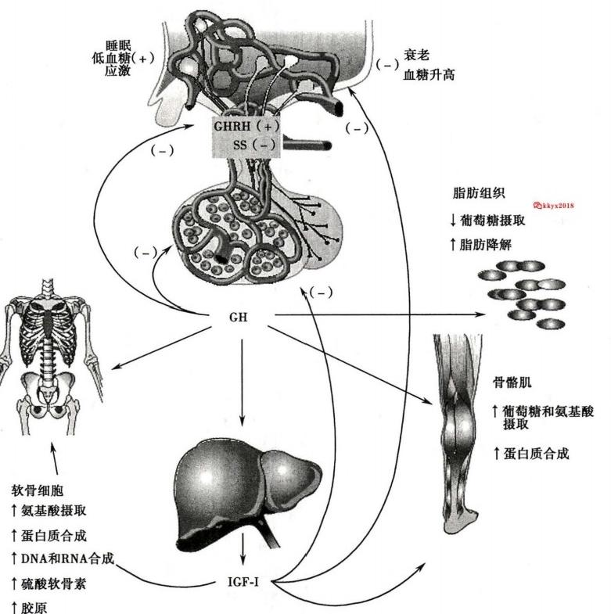**368** 第十一章 内 分 泌

2kkyx2018

↑细胞大小和数量

图11-10 生长激素的主要生理效应及分泌调节示意图

(3)分泌调节：GH 的分泌主要受下丘脑生长激素释放激素(GHRH) 与生长抑素(SS) 的双重调 节，GHRH 与 SS 是各种经下丘脑整合的信息对腺垂体CH 分泌进行调节的最后输出通路。 GHRH 神 经元主要集中于下丘脑的弓状核和腹内侧核等处，SS 神经元主要位于室周区的前部，这些核团之间 的广泛突触联系形成复杂的神经环路。 GHRH 可特异性地刺激腺垂体合成和分泌GH, 并诱导GH 细 胞增殖。 SS 则不仅抑制GH 的基础分泌，也抑制其他因素(如运动、GHRH、 胰岛素致低血糖、精氨酸 等)所引起的GH 分泌，但没有直接抑制GH 细胞增殖的作用。 一般认为，GHRH 对 CH 的分泌起经常 性的调节作用，而SS 则主要在应激等刺激引起GH 分泌过多时才发挥抑制GH 分泌的作用(见图11- 10)。与其他垂体激素一样，GH 对下丘脑和腺垂体有负反馈调节作用。 GH 又可间接地通过刺激 IGF-1 的释放抑制 GH 分泌。下丘脑内还有其他多种激素也对生长激素的分泌起调节作用。例如，促 甲状腺激素释放激素和血管升压素具有促进GH 分泌的作用。生长激素释放素(ghrelin)则是最先在 胃黏膜中发现的28肽，具有类似GHRH 作用，能强力促进腺垂体 GH 细胞释放GH, 但不能刺激GH 的合成。除下丘脑外，生长激素释放素在胃肠道、垂体、肝、胰、肾等部位也有表达。

饥饿、运动、低血糖、应激等使能量供应缺乏或消耗增加时，均可引起 GH 分泌增多，其中尤以急 性低血糖对GH 分泌的刺激效应最为显著。反之，血糖升高则可通过促进SS 和抑制GHRH 分泌而使 GH 分泌水平降低。夜间GH 分泌量约占全天分泌量的70%。人在觉醒状态下，GH 分泌较少，进入

**第十一章** **内** **分** **泌** **369**

慢波睡眠后GH 分泌陡增并延续一定时间，入睡后1小时左右血中GH 浓度达到高峰。转入异相睡眠 (又称快波睡眠)后，GH 分泌又迅速减少(见图11-6)。这种现象在青春期尤为显著，50岁以后消失。

此外，甲状腺激素、胰高血糖素、雌激素、睾酮以及应激刺激均能促进GH 分泌。在青春期的早期 和中期，血中雌激素或睾酮浓度增高，均显著促进腺垂体分泌GH, 从而引起青春期突长。

**2.** **催乳素** 催乳素也称生乳素、泌乳素或促乳素等。人催乳素(human prolactin,hPRL)是含199 个氨基酸残基的蛋白质，分子量为22kD,其序列结构与人生长激素的同源性为35%。成人垂体中的 PRL 含量极少，仅为生长激素的1/100。血浆中PRL 的基础浓度为0.5～0.8μg/dL,女性高于男性，在 青春期、排卵期均升高。在妊娠期，垂体PRL 分泌细胞数目和体积均显著增加，PRL 也有类似GH 的 昼夜节律和分泌脉冲。 PRL 主要经肝脏及肾脏清除，半衰期约为20分钟。 PRL 受体与生长激素受体 同属一个超家族，其分布也非常广泛。

(1)生物作用：尽管PRL 以催乳作用被发现和命名，其实它的作用十分广泛，除对乳腺和性腺的 发育及分泌均起重要作用外，还参与应激和免疫调节。

1)调节乳腺活动：PRL 可促进乳腺发育，发动并维持乳腺泌乳。但在女性青春期、妊娠期和哺乳 期，其作用有所不同。青春期女性乳腺的发育主要依赖于生长激素对乳腺间质和脂肪组织的作用。 乳腺的腺泡等分泌组织只在妊娠期才发育，而且需要多种激素共同作用：雌激素与孕激素起基础作 用，PRL 与糖皮质激素、胰岛素和甲状腺激素等起协同作用。妊娠10周后，血浆 PRL 水平逐渐增高， 至分娩时可升至最高峰。在妊娠过程中，随着PRL、 雌激素及孕激素分泌的增多，乳腺组织进一步发 育，但此时血中雌激素和孕激素水平很高，可抑制PRL 的泌乳作用，因此乳腺虽已具备泌乳能力却并 不泌乳。

PRL 启动和维持泌乳的作用是从分娩后开始的。分娩后血浆PRL 即降至妊娠前水平，但此时由 于血中雌激素和孕激素水平明显降低，加之分娩后乳腺PRL 受体的数目增加约20倍，PRL 能发挥始 动和维持泌乳的作用。 PRL 作用于成熟的乳腺小叶，使腺体向腺泡腔内分泌乳汁。

2)调节性腺功能：PRL 对性腺的调节作用错综复杂。实验表明，PRL 对卵巢活动有双相调节作 用，低水平、小剂量的PRL 可促进卵巢雌孕激素的分泌，而大剂量则有抑制作用。 PRL 刺激卵巢LH 受体的表达，进而促进黄体的形成并维持孕激素的分泌，并减少孕激素的降解；但是高水平的 PRL 可 抑制孕激素的生成。患闭经溢乳综合征(amenorrhea-galactorrhea syndrome)的妇女临床表现为闭经、溢 乳与不孕，这些症状是高 PRL 血症所致，而高浓度的PRL 还可反馈地抑制下丘脑分泌GnRH, 减少垂 体分泌FSH 和 LH, 结果导致无排卵和雌激素水平低下。

PRL 对男性生殖腺的功能也有影响。在睾酮存在的条件下，PRL 能促进前列腺和精囊腺的生长， 增加睾丸间质细胞LH 受体的数量，提高睾丸间质细胞对LH 的敏感性，增加睾酮的生成量，促进雄性 性成熟。但是慢性高催乳素血症时血中睾酮水平下降，不仅精子生成减少而造成不育症，而且性兴奋 也减弱。

3)参与应激反应：在应激状态下，血中PRL 水平可有不同程度的升高，并与ACTH 和 GH 的水平 同时升高。应激刺激停止后，PRL 逐渐恢复到正常水平。 PRL 很可能是应激反应中的重要激素之一。

4)调节免疫功能：单核细胞、淋巴细胞、胸腺上皮细胞以及红细胞表达PRL 受体。 PRL 可与一些 细胞因子发生协同作用，促进淋巴细胞增殖，直接或间接促进B 淋巴细胞分泌IgM 和 IgG。 一些淋巴 细胞和单核细胞能产生PRL, 以旁分泌或自分泌方式调节免疫细胞功能。

由于与GH 结构的相似性，PRL 也参与生长发育和物质代谢的调节。

(2)分泌调节：PRL 的分泌受下丘脑催乳素释放因子(PRF) 与催乳素释放抑制激素(PIH) 的双重 调控，两者分别起促进和抑制PRL 分泌的作用。切断垂体柄可使血中PRL 水平升高，因而认为以PIH 的效应占优势。现已明确，PIH 主要是多巴胺。给予动物L-多巴(在体内可转化为多巴胺)或多巴胺 受体激动剂(如阿扑吗啡等)都可减少PRL 的分泌，反之多巴胺受体阻断剂(如吩噻嗪等)则可促进 PRL 分泌。除多巴胺外，GHIH、GABA、 糖皮质激素、甲状腺激素等也有抑制PRL 分泌的作用。至于

@kkyx2018



**370** **第十一章** **内** **分** **泌**

PRF, 有人认为下丘脑产生的31肽催乳素释放肽(PrRP) 就 是PRF, 但是研究表明TRH、 血管活性肠 肽、5-羟色胺、内源性阿片肽和甘丙肽等也可促进PRL 的分泌，即也具有PRF 的作用。血中PRL 升高 后，经其受体还可易化下丘脑多巴胺能神经元，多巴胺继而直接抑制下丘脑GnRH 和腺垂体PRL 的分 泌，降低血中PRL 水平，产生负反馈效应。

婴儿吸吮乳头可促进哺乳期妇女PRL 的分泌，这是一个典型的神经-内分泌反射。吸吮乳头的刺 激经神经传入至下丘脑， 一方面减少正中隆起释放多巴胺，解除多巴胺对PRL 细胞的抑制，另一方面 还可直接刺激PRF 释放增多，通过上述作用反射性促使腺垂体大量分泌PRL, 促进乳腺泌乳。

**3.** **促激素** 腺垂体分泌的TSH、ACTH、FSH 及 LH 这四种激素，分泌入血后都特异性地作用于外

周各自的下级内分泌靶腺，再经靶腺激素调节全身组织细胞的活动，因此统称为促激素。 TSH、FSH

吧kkyx2018 与LH 都是不同程度糖基化的糖蛋白，均为由α和β亚单位构成的异二聚体。它们的α亚单位的肽

链相同，生物学活性主要取决于有差异的β亚单位。但是单独的β亚单位没有活性，必须与α亚单 位结合才有生物学活性。

TSH 的靶器官是甲状腺；ACTH 的靶器官是肾上腺皮质；FSH 与 LH 的靶器官是两性的性腺(卵巢 或睾丸)。腺垂体与其上级的下丘脑和下级的外周内分泌靶腺分别构成下丘脑-腺垂体-甲状腺轴、下 丘脑-腺垂体-肾上腺皮质轴和下丘脑-腺垂体-性腺(卵巢或睾丸轴)。

**二、下丘脑-神经垂体内分泌**

神经垂体为下丘脑的延伸结构，并非腺组织，也不含腺细胞，因此不能合成激素。神经垂体的内 分泌，实际是指下丘脑视上核和室旁核等部位大细胞神经元轴突延伸投射终止于神经垂体，形成下丘 脑-垂体束。这些神经内分泌大细胞可合成血管升压素(vasopressin,VP)和缩宫素(oxytocin,OT)。VP 和OT 都是由六肽环和三肽侧链构成的九肽，两者区别只是第3与第8位的氨基酸残基不同。由于人 VP 肽链的第8位氨基酸为精氨酸，因此常被称为精氨酸血管升压素(arginine vasopressin,AVP)。

VP 和 OT 是由前激素原裂解而产生的。前VP 和 OT 原，除了含有VP 或者 OT 片段外，还含有神 经垂体激素运载蛋白(neurophysin)的片段。 VP 与 OT 分别同各自的运载蛋白一起被包装于神经分泌 颗粒囊泡中，以轴浆运输的方式和2～3mm/d 的速度沿神经轴突(构成下丘脑-垂体束)运送至神经垂 体。视上核和室旁核受到刺激后，神经元兴奋，神经冲动传至位于神经垂体的轴突末梢，使其去极化， 引起 Ca²*内流，囊泡以出胞的方式将其中的VP 或者OT 与其运载蛋白一并释放入血。

VP 和 OT 不仅存在于下丘脑-神经垂体系统内，也存在于下丘脑正中隆起与第三脑室附近的神经 元轴突中。有研究提示上述神经垂体激素也可能影响腺垂体的分泌活动。

**(** **一)血管升压素**

**1.** **生物作用** VP 也称抗利尿激素(antidiuretic hormone,ADH)。在正常饮水的情况下，血浆中 VP 浓度很低，仅0.1～0.4ng/dL。VP 在肾脏和肝脏内经蛋白水解酶降解，在循环中的半衰期仅6～10 分钟。 VP 是调节机体水平衡的重要激素之一，通过对肾集合管重吸收水的调节维持细胞外液量的平 衡 。VP 生理水平的升高可促进肾重吸收水，浓缩尿并减少尿量，从而发挥抗利尿作用。在机体脱水 或失血等情况下，VP 的释放量明显增加，其血中浓度可增至1ng/dL 以上，可使皮肤、肌肉、内脏等处 的血管广泛收缩，这对于保持体液和维持动脉血压有重要的生理意义。

VP 缺乏可致尿崩症，排出大量低渗尿，引起严重口渴，如不能及时补充水分可造成机体脱水；相 反，某些脑、肺等部位的肿瘤细胞则可异位分泌VP, 从而使患者产生VP 分泌失调综合征，结果尿量大 减且高度浓缩，体内却水潴留，出现低钠血症。 VP 除了参与体液平衡的调控外，对心血管功能也有调 节作用。在神经系统，VP 还具有增强记忆、加强镇痛等效应。

VP 受体为G 蛋白耦联受体，已知至少有Vua、V(也被称为V₃ 受体)和V₂ 三种亚型。 V₁ 受体主 要分布于肝脏、平滑肌、脑及腺垂体ACTH 分泌细胞等肾外组织；而V₂ 受体主要分布于肾内集合管上 皮细胞的基底侧膜。 VP 可直接通过作用于腺垂体ACTH 分泌细胞的V₈ 受体刺激ACTH 分泌，还可

第十一章 内 分 泌 371

通过作用于肝脏的V, 受体促进肝糖原分解，通过血管平滑肌上的V₁ 受体促使血管平滑肌收缩；在 生理状态下，VP 与肾脏集合管上皮细胞膜上的V₂ 受体结合，通过Gs 蛋白激活AC-cAMP-PKA 信号通 路，从而促使胞质中的水通道蛋白-2(aquaporin-2,AQP-2)镶嵌到上皮细胞顶端膜，形成水通道(water channel) ,增大上皮细胞对水的通透性，促进对水的重吸收，从而使尿液浓缩、减少尿量，产生抗利 尿效应。

**2.** **分泌调节** VP 的分泌受到多种因素的调节。其中血浆晶体渗透压升高和血容量减少是刺激 VP 分泌的最重要因素，尤其是前者(图11-11)。渗透压感受性神经元(osmoreceptive neuron)位于下 丘脑室周器，其轴突支配视上核与室旁核的大细胞神经元。血浆渗透压仅1%的变化就可通过渗透 压感受性神经元调节VP 的分泌。有效血容量降低时也可通过心肺感受器反射引起VP 的分泌。血 容量等因素对VP 分泌的刺激作用不如渗透浓度升高的作用明显，需要血容量降低达5%～10%甚至 更大程度时才显著影响 VP 分泌。

kkyx2018

VP 的分泌还受到生物节律的控制，清晨最高，以后逐渐降低，至傍晚最低。

**(二)缩宫素**

OT 的化学结构与血管升压素相似，生理作用也有部分交叉重叠。例如，OT 对狗的抗利尿作用相 当于VP 的1/200,而VP 对大鼠离体子宫肌的收缩作用为 OT 的1/500左右。与VP 不同，人体OT 没 有明显的基础分泌，只在分娩、授乳、性交等状态下才通过神经反射引起分泌。 OT 经缩宫素酶降解， 其半衰期为3～4分钟。

**1.** **生物作用** OT 的主要作用是在妇女分娩时刺激子宫平滑肌强烈收缩和在哺乳期促进乳腺排 乳(图11-12)。

(1)促进子宫收缩：OT 促进子宫平滑肌收缩的作用与子宫功能状态和雌激素有关。 OT 对非孕 子宫肌的作用较弱，而对妊娠末期子宫作用较强，因为妊娠末期子宫开始表达 OT 受体。低剂量 OT

咖啡因、酒精

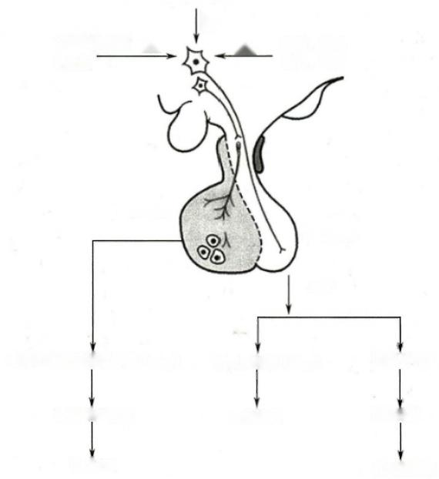日

↑晶体渗透压 + + 应激，运动

↓血量 恶心，呕吐

腺垂体

神经垂体

AVP

促肾上腺皮质激素细胞(V₁B) 平滑肌细胞(V₁A)

肾脏(V₂)

t水遍道

增强CRH效应 血管收缩

TACTH ↑水重吸收

图11-11 VP 的生理作用及其分泌调控示意图

372 第十一章 内 分 泌

视上核和室旁核

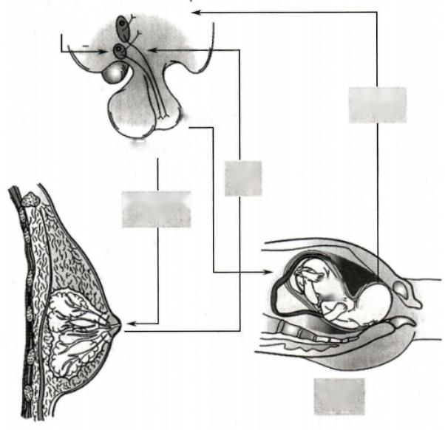恐惧， 疼痛

噪音， 发热

+

垂体后叶

缩宫素释放

吸吮 乳头

肌上皮细胞

收缩

**妊娠本期**

**宫颈牵拉**

@kkyx2018

kkyx2018



Q

子宫肌

收缩

图11-12 缩宫素的生物学作用和分泌调节示意图

引起子宫肌发生节律性收缩，大剂量则导致强直性收缩。

(2)射乳作用：0T 是分娩后刺激乳腺排放乳汁的关键激素。妇女哺乳期乳腺可不断分泌乳汁， 储存于腺泡中。分娩后，子宫肌OT 受体减少，但乳腺内OT 受体明显增加。 OT 可促进乳腺腺泡周围 的肌上皮细胞收缩，使腺泡内压力增高，乳汁由腺泡腔经输乳管从乳头射出。

OT 受体也属于G 蛋白耦联受体，OT 与其受体结合后经Gq 蛋白激活PLC, 继而促使细胞内Ca²* 升高而产生生物学效应。

2. 分泌调节 OT 的分泌受下丘脑调控，属于典型的神经- 内分泌调节。最经典的有以下两个反 射。①催产反射：分娩时胎儿对子宫颈的机械性扩张，通过反射，正反馈地促进OT 神经元分泌，结果 引起强有力的子宫平滑肌收缩，起到催产的作用。胎儿对子宫颈的机械性扩张是促进OT 分泌的最 有力的刺激。②射乳反射(milk-ejection reflex):婴儿吸吮乳头及触觉等刺激均可作用于分布在乳头 和乳晕的感觉神经末梢，感觉信息经传入神经传至下丘脑，兴奋OT 神经元，促使OT 释放入血，引起 乳腺肌上皮细胞等发生收缩，乳腺排乳，这个反射过程称为射乳反射。射乳很容易建立条件反射，如 母亲见到自己的婴儿、抚摸婴儿或听到婴儿的哭声等，均可引起射乳。 OT 还有类似催乳素释放因子 的作用，能刺激腺垂体分泌催乳素，因此在射乳时泌乳功能也同步增强。在哺乳过程中，OT 的释放增 加对加速产后子宫复原也有一定的作用。因此，母乳喂养对保护母婴健康有着积极的意义。

除上述因素外，许多能刺激VP 分泌的因素也可促进 OT 的分泌；而忧虑、恐惧、剧痛、高温、噪声

以及肾上腺素等则能抑制OT 分泌。

**三、松果体内分泌**

松果体因形似松果而得名，也称松果腺(pineal gland)。 松果体主要合成和分泌激素的代表是褪

黑素(melatonin,MT)。

第十一章 内 分 泌

褪黑素最早被发现可使青蛙皮肤褪色而得名。褪黑素的化学结构为5-甲氧基-N-乙酰色胺，是色 氨酸的衍生物。松果体内含有丰富的色氨酸，可经羟化酶和脱羧酶的催化生成5-羟色胺，再经乙酰化 和甲基化而生成褪黑素。人松果体细胞从青春期开始钙沉积，褪黑素的合成和分泌量也随年龄逐渐 递减。1~3岁时约25ng/dl,而67～84岁仅为3ng/dl。褪黑素的分泌呈现典型的昼夜节律，昼低夜 高，凌晨2点达到最高峰。

**1.** **生物学作用** 褪黑素具有广泛的生理作用。对于神经系统，褪黑素的作用主要表现为镇静、 催眠、镇痛、抗抑郁等作用。褪黑素对生殖和内分泌系统的功能也有显著影响，如可抑制下丘脑-垂 体-性腺轴和下丘脑-垂体-甲状腺轴的活动，对肾上腺皮质和髓质活动也有抑制作用。研究发现，摘除 大鼠松果体后，性腺的重量增加。如果给大鼠下丘脑或脑干注射褪黑素，血中FSH 和 LH 的水平降 低，抑制卵泡排卵，影响生殖系统的活动。摘除松果体的大鼠甲状腺明显增大，摄碘能力增强，碘的更 新率加快；而且血中皮质酮和醛固酮的水平升高，引起实验性高血压。褪黑素还可清除体内自由基， 调节机体的免疫功能，所以具有抗衰老作用。另外，褪黑素对心血管、消化、呼吸、泌尿等系统都有 作用。

**2.** **分泌调节** 褪黑素的合成和分泌与光线有关，呈现出明显的昼夜节律变化，白天分泌减少，而 黑夜分泌增加。视交叉上核是控制褪黑素分泌昼夜节律的神经中枢，中枢内的神经元有褪黑素受体。 褪黑素可作为一个内源性因子作用于视交叉上核，调整生物节律，使环境的周期与机体的生物节律保 持一致。研究表明，生理剂量的褪黑素可促进睡眠。

(倪 鑫)

**第三节** **甲状腺内分泌**

373

的kkyx2018

甲状腺是人体最大的内分泌腺，正常成年人的甲状腺重15～30g,血液供应十分丰富。甲状腺由 约3×10⁶个直径平均约200μm 的滤泡所组成。甲状腺激素由滤泡上皮细胞合成，并以胶质形式储存 于滤泡腔中。甲状腺是唯一能将生成的激素大量储存于细胞外的内分泌腺。甲状腺激素广泛调节机 体的生长发育、新陈代谢等多种功能活动。在甲状腺滤泡之间和滤泡上皮细胞之间，还存在滤泡旁细 胞(又称C 细胞),能够分泌降钙素，主要参与机体钙、磷代谢和稳态的调节。

**一、甲状腺激素的合成与代谢**

**(** **一)甲状腺激素**

甲状腺激素(thyroid hormone,TH)是酪氨酸的碘化物，包括四碘甲腺原氨酸(3,5,3',5'-tetraiodo- thyronine,T₄,或称甲状腺素，thyroxin)、三碘甲腺原氨酸(3,5,3'-triodothyronine,T₃)和极少量的逆三碘 甲腺原氨酸(3,3',5'-triiodothyronine,rT₃)(图11-13),三者分别约占分泌总量的90%、9%和1%。 T₄ 的分泌量虽然最大，但T₃ 的生物活性最强，约为T₄ 的 5 倍 ，rT₃ 不具有TH 生物活性。

**(二)甲状腺激素的合成与分泌**

**1.** **甲状腺激素合成的条件** 碘(iodine) 和甲状腺球蛋白(thyroglobulin,TG) 是 TH 合成的必需原 料。甲状腺过氧化物酶(thyroid peroxidase,TPO)是 TH 合成的关键酶。甲状腺滤泡上皮细胞是合成 和分泌TH 的功能单位，并受腺垂体促甲状腺激素(TSH) 的调控。

(1)碘：人体合成TH 所需的碘80%~90%来自食物中的碘化物，主要是碘化钠和碘化钾，其余 来自饮水和空气。 TH 的正常合成需要碘的供给量为60～75μg/d, 如果供给量低于50μg/d,将不能保 障TH 的正常合成。 WHO 推荐成年人碘的适宜供给量为150μg/d,孕妇和哺乳期妇女对碘的生理需 要量增加，应≥200μg/d。 合成TH 所需的碘，除了由体外摄取外，甲状腺内从含碘化合物脱下的碘也 可以被循环再利用。碘在人体内含量为20～50mg (约0.5mg/kg 体重),其中绝大部分存在于甲状 腺中。

374 第十一章 内 分 泌



氨酸

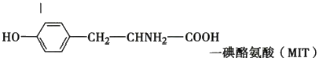

DIT)

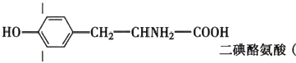

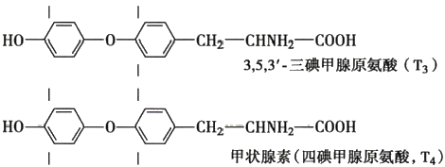

图11-13 甲状腺激素及酪氨酸、 MIT 和 DIT 的化学结构

碘与甲状腺疾病关系密切，碘缺乏和碘 超量均可导致甲状腺疾病。胎儿期及出生 后0~2岁碘缺乏会导致胎儿发育不良、流 产、早产、死胎畸形等，严重可造成出生后体 格发育落后、智力低下(克汀病)。成年人长 期碘缺乏会引起单纯性甲状腺肿、甲状腺结 节等。碘超量也可引起甲状腺炎、Graves病 等甲状腺疾病。尿碘是检测碘营养状态公 认的指标，尿碘中位数(MUI)100～200μg/L

是最适宜的碘营养状态，MOT<100μg/L 为kkyx2018 碘缺乏，MUI>200μg/L 为碘超量。

(2)甲状腺球蛋白：TG 是由甲状腺滤 泡上皮细胞合成与分泌的糖蛋白，含5496 个氨基酸残基，分子量为660kD。TG 首 先 在滤泡上皮细胞粗面内质网合成，然后在

高尔基体包装储存于囊泡中，再以出胞的方式释放到滤泡腔成为胶质的基本成分。尽管1分子TG 含 有134个酪氨酸残基，但只有约20%的酪氨酸残基可被碘化，用于合成TH。TG 本身并无TH 的活性， 但 TH 的合成是在TG 分子上进行的，因此TG 是 T. 和 T₃ 的前体。

(3)甲状腺过氧化物酶：TPO 是由甲状腺滤泡上皮细胞合成的一种以血红蛋白为辅基的膜结合 糖蛋白，含933个氨基酸残基，分子量为103kD。TPO 是催化TH 合成的关键酶，在滤泡腔面的微绒毛 处分布最为丰富。 TPO 的生成和活性受TSH 的调控，实验中摘除大鼠垂体48小时后，TPO 活性消失， 应用TSH 后 TPO 活性即可恢复。抗甲状腺的硫脲类药物，例如硫氧嘧啶类的甲硫氧嘧啶、丙硫氧嘧 啶和咪唑类的甲巯咪唑、卡比马唑等、,都可以抑制TPO 活性，因而能抑制TH 的合成，临床上常用 于治疗甲状腺功能亢进(甲亢)。

**2.** **甲状腺激素的合成过程** 甲状腺滤泡上皮细胞合成TH 的过程可分为以下步骤：聚碘、碘的活 化、酪氨酸的碘化与碘化酪氨酸的缩合(图11-14)

(1)聚碘：生理情况下，甲状腺滤泡上皮细胞内I 的浓度约为血I 浓度的30倍，因此，滤泡上皮 细胞摄取碘的过程是逆电-化学梯度进行的主动转运过程，称为碘捕获(iodide trap)。 碘捕获属于继 发性主动转运，是由位于滤泡上皮细胞基底膜的钠-碘同向转运体(sodium-iodide symporter,NIS)介 导 的。依赖钠泵活动所提供的势能，NIS 能 以 1T:2Na* 的比例和同向转运的方式将I 转运进细胞内，然 后在细胞顶端膜的碘转运蛋白帮助下转运入滤泡腔中。钠泵抑制剂，如哇巴因(ouabain)能抑制NIS 活动，使甲状腺聚碘功能出现障碍。高氯酸根离子(ClO⁴)、 硫氰酸根离子(SCN-)、 硝酸根离子 (NO₃⁻) 等可以与I 竞争NIS, 因此也能抑制聚碘。顶端膜的碘转运蛋白，如Pendrin蛋白基因发生突 变，影响碘转运可致TH 合成障碍。在临床上，常用放射碘示踪法检查甲状腺的聚碘能力及其功能状 态，甲状腺功能亢进时，摄取碘的能力增强，功能减退时则相反。

(2)碘的活化：滤泡上皮细胞顶端膜微绒毛与滤泡腔的交界处富含过氧化物酶(TPO), 是碘活化 的部位。在H₂O₂ 存在的条件下，细胞内聚集的无机碘Ⅱ在TPO 的作用下，被活化为有机碘Ⅱ°。如果 TPO 生成障碍，影响碘的活化，TH 的合成发生障碍，可引起甲状腺肿或甲状腺功能减退。

(3)酪氨酸的碘化：酪氨酸的碘化(iodination)是 TG 分子上酪氨酸残基苯环上的氢在 TPO 催 化 下被活化碘取代的过程。如果只取代苯环3位上的H*, 则生成一碘酪氨酸(monoiodotyrosine,MIT);

如果取代苯环3,5位上的H*, 则生成二碘酪氨酸(diodotyrosine,DIT)。

(4)缩合：缩合(condensation,或耦联coupling)是 在TPO 催化下，同一TG 分子内的MIT 和 DIT 分

0 记

第十一章 内 分 泌 **375**

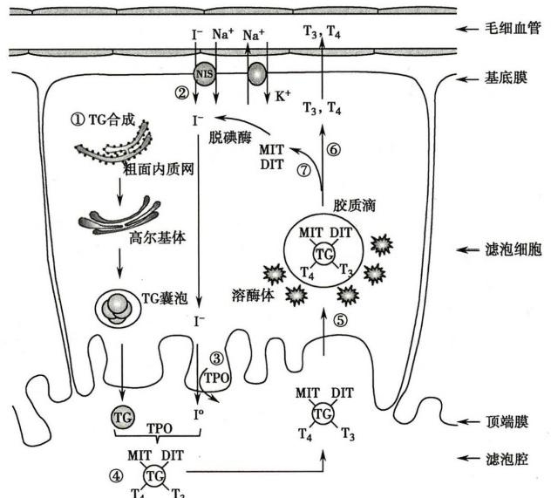

kkyx2018

晤kkyx2018

**图11-14** **甲状腺激素的合成与分泌**

①TG 在滤泡上皮细胞合成后分泌到滤泡腔；②滤泡上皮细胞基底膜的NIS 介导的继

发性主动转运将I 转运进细胞内；③I被TPO 活化；④TG分子上酪氨酸残基经TPO

作用被碘化为MIT 和DIT,继续缩合生成T₄ 和T₃ ;⑤在TSH 刺激下，滤泡上皮细胞

吞饮含TG 的胶质滴，溶酶体蛋白酶水解TG,释放T₄、T₃ 以及MIT 和DIT;⑥T₄、T₃ 分

泌释放入血；⑦脱碘，碘回收

TG:甲状腺球蛋白；TPO:甲状腺过氧化物酶；NIS:钠-碘同向转运体；MIT:一碘酪氨

酸；DIT:二碘酪氨酸

别双双耦联成T₄ 和(或)T₃ 。两 个DIT 缩合生成T₄,而 MIT 与 DIT 缩合生成T₃ 以及极少量的rT₃。正 常成年人甲状腺内有机碘化物的比例：MIT 约 2 3 % ,DIT 约 3 3 % ,T₃ 约 7 % ,T₄ 约35%,其余约1%为 rT₃ 等成分。该比例可受碘含量的影响，当甲状腺碘含量增多时，DIT 增多，T4 含量也相应增加；缺碘 时，MIT 增多，T₃ 含量增加。

**3.** **甲状腺激素的分泌** 人体每天产生80～100μg/d 的 T₄ (全部由甲状腺产生),20～30μg/d 的 T₃ (由甲状腺产生的T₃ 只有20%,其他80%的T₃ 是由外周组织的T. 转换而来)。 TH 合成后一般以 胶质的形式储存于甲状腺的滤泡腔内，储备量可保证机体长达50～120天的代谢需求。因此，在临床 应用抗甲状腺类药物治疗甲状腺功能亢进时，需要较长时间用药才能奏效。

TH 的分泌受TSH 的控制。在TSH 作用下，甲状腺滤泡上皮细胞顶端膜微绒毛伸出伪足，以吞饮 的方式将含TG 的胶质滴摄入细胞内。胶质滴随即与溶酶体融合形成吞噬体，在溶酶体蛋白酶的作 用下，水解TG 分子上的肽键，释放出游离的T₄、T, 以及MIT 和 DIT 等。进入胞质内的MIT 和 DIT 在 脱碘酶(deiodinase)的作用下迅速脱碘，脱下的碘大部分能被重复利用。进入胞质内的T₄、T₃ 由于对 滤泡上皮细胞内的脱碘酶不敏感，可以迅速由细胞底部分泌进入循环血液。

**(三)甲状腺激素的运输和降解**

**1.** **运输** TH 在分泌释放入血后，仅极少量以游离形式存在，99%以上是与血浆蛋白结合的形式 运输。血浆中与TH 结合的蛋白质主要有甲状腺素结合球蛋白(thyroxine-binding globulin,TBG)、甲状 腺素转运蛋白(transthyretin,TTR,又称甲状腺素结合前白蛋白thyroxine-binding prealbumin,TBPA)和

**376**

2记

第十一章 内 分 泌

白蛋白(albumin)三种，其中与TBG 结合的TH 约占结合总量的75%。结合形式的TH 没有生物活性， 只有游离形式的TH 才具有生物活性，但以游离形式存在的TH 浓度极低，约占总量的不到1%。游离 型与结合型的TH 之间可互相转化，保持动态平衡。例如，当甲状腺分泌T₄ 暂时减少时，结合状态的 T₄ 可迅速转化为游离形式。用放射免疫分析方法(radio-immunologic assay,RIA)测得健康成年人血清 总T(TT₄) 浓度为65～155nmol/L,总T₃ (TT₃) 浓度为1.6～3.0nmol/L。

TH 与血浆蛋白结合的意义在于：①在循环血液中形成TH 的储备库，可缓冲甲状腺分泌活动的 急剧变化，例如切除甲状腺一周后，血液中T₄ 的浓度只降低50%;②防止TH 从肾小球滤过，避免其 过快从尿中丢失。

**2.** **降** **解** T. 的半衰期6~7天，T₃ 的半衰期1~2天。 TH 主要在肝、肾、骨骼肌等部位降解，降解.. 的途径主要包括脱碘代谢、与葡萄糖醛酸结合以及脱氨基和羧基等方式。

脱碘是TH 最主要的降解方式，T.在外周组织中脱碘酶的作用下发生脱碘变成T₃ (占45%)和rT₃ (占55%)。机体的状态可影响T₄ 脱碘转化为T₃ 还是rT₃,如在寒冷环境中，T₄ 脱碘产生的T₃ 多 于 rT₃ ;而当应激、妊娠、饥饿、代谢紊乱、肝疾病、肾衰竭等情况下，T.转化为rT₃ 增多。血液中80%的T₃ 来源于T. 外周脱碘，只有约20%来自甲状腺直接分泌；绝大部分的rT₃ 由 T₄ 脱碘而来，仅极少量由甲 状腺直接分泌。 T₃ 或 rT,可进一步脱碘降解。另外，约15%的T₄ 与 T₃ 在肝内与葡萄糖醛酸或硫酸 结合，经肝肠循环随胆汁排入小肠腔，绝大部分被小肠内的细菌进一步分解，最终随粪便排出。还有 少量约5%的T₄ 与T₃ 在肝和肾组织脱去氨基和羧基，分别形成四碘甲状腺乙酸和三碘甲状腺乙酸等 随尿排泄。

**二、甲状腺激素的生物作用**

TH 几乎作用于机体的所有组织，从多方面调节新陈代谢与生长发育，是维持机体功能活动的基 础性激素，其生物效应十分广泛。

**(一)甲状腺激素的作用机制**

TH 属于亲脂性激素，可穿越细胞膜和细胞核膜，与定位于细胞核内的甲状腺激素受体(thyroid hormone receptor,THR) 结合。 THR 有α和β两种受体，α受体在心脏、骨骼肌和棕色脂肪中高度 表达，β受体在脑、肝、肾中高度表达。 THR 与 T₃ 的亲和力很高，大约是与T₄ 亲和力的10倍。 THR 具有与其他核转录因子家族成员类似的结构，包括配体结合域、DNA 结合域和转录激活域，每个区域 都有各自不同的功能。 THR 在核内未与TH 结合时，与 DNA 分子的甲状腺激素反应元件(thyroid-re- sponsive element,TRE)片段结合，使相关基因处于沉默状态。

TH 的作用机制 如图11-15所示：①游离的TH(T₃ 、T₄)穿过细胞膜和细胞核膜进入靶细胞 核内；②TH 与细胞核内THR 结合，形成激素-受体复合物(TH-THR),TH-THR 可自身聚合形成同 二聚体或与视黄酸X 受体(retinoid X receptor,RXR)聚合形成异二聚体，二聚体复合物结合于靶基 因 DNA 分子甲状腺激素反应元件(TRE) 上；③解除了THR 核受体先前对靶基因转录的沉默作用， 唤醒沉默基因的转录；④进而翻译表达功能蛋白质(如酶、结构蛋白等),最终产生一系列生物学 效应。

此外，TH 引起的一些快速效应，例如TH 对离子通道状态、氧化磷酸化反应、葡萄糖与氨基酸的 跨膜转运、第二信使-蛋白激酶信号转导等的作用，可能并不通过核受体介导，而是通过快速反应的非 基因组效应。在心肌、骨骼肌、脂肪和垂体等组织可见到TH 的非基因组效应。

**(二)甲状腺激素的生物作用**

**1.** **促进生长发育** Gudernatsch 于1912年进行的经典实验，给幼龄蝌蚪喂以少量马甲状腺组织 碎片后可提前变态并发育成“微型蛙”,揭示了TH 是促进机体正常生长、发育必不可少的因素。

TH 是胎儿和新生儿脑发育的关键激素。在胚胎期，TH 能促进神经元的增殖和分化以及突触的 形成；促进胶质细胞的生长和髓鞘的形成，诱导神经生长因子和某些酶的合成，促进神经元骨架的发

第十一章 内 分 泌 377

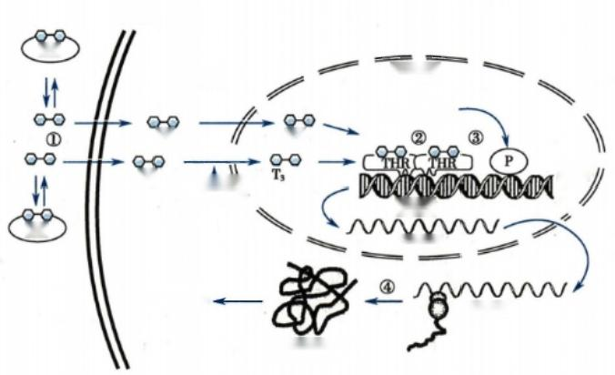

细胞膜

**PB**

细胞核

其他

转录因子

T₃

基因

脱碘酶

TRE

PB

mRNA

生物效应.

mRNA

功能蛋白质

细胞质

T₃

T4

kkyx2018

②kkyx2018

图11-15 甲状腺激素的作用机制

PB:甲状腺激素的血浆运载蛋白；THR: 甲状腺激素受体；TRE: 甲状腺激素反应元件； mRNA: 信使RNA;P:RNA 多聚酶

育等。

TH 能与 GH 协同调控幼年期的生长发育。 TH 可刺激骨化中心发育成熟，加速软骨骨化，促进长 骨和牙齿生长。 TH 缺乏将影响 GH 正常发挥作用，导致长骨生长缓慢和骨骺闭合延迟。先天性甲状 腺发育不全的患儿出生时的身长可基本正常，但脑的发育已受累。 一般在出生后数周至3～4个月后 这些患儿才表现出明显的智力迟钝和长骨生长迟滞。此外，TH 还能提高组织细胞对 IGF-1 的反应 性，也有利于促进生长发育。

因此，胚胎期及幼儿期如果缺乏TH, 可导致不可逆的神经系统发育障碍，以及骨骼的生长发育与 成熟延迟或停滞，出现明显的智力发育迟缓、身材短小、牙齿发育不全等症状，称为克汀病(cretinism, 或称呆小症) 。人类胎儿生长发育12周之前的甲状腺不具备聚碘和合成TH 的能力，这一阶段胎 儿生长发育所需要的TH 必须由母体提供。因此，缺碘地区的孕妇尤其需要适时补充碘，保证足够的

TH 合成，以预防和减少克汀病的发病率，出生后如果发现有甲状腺功能低下的表现，应尽快补给TH。

**2.** **调节新陈代谢**

(1)增强能量代谢：TH 能使全身绝大多数组织的基础氧消耗量增加，产热量增加。 TH 对不同组 织的产热效应有差别，对心脏的效应最为显著，但对脑、性腺(睾丸)、脾等组织影响不明显 ，可能 与甲状腺激素受体在这些组织中的分布量有关。整体条件下，1mg T₄ 可使机体产热增加4200kJ (1000kcal),基础代谢率(BMR) 提高28%,耗氧量也相应增加。正常人的BMR 在±15%范围内。当 甲状腺功能亢进时，产热量增加，BMR 可升高25%～80%,患者喜凉怕热、多汗、体重下降；甲状腺功 能减退时，产热量减少，BMR 降低，患者喜热恶寒、体重增加。因此，测定BMR 有助于诊断甲状腺功 能的异常。

TH 的产热效应是多种机制共同作用的总效应：①促进靶细胞线粒体体积增大、数量增加，加速线 粒体呼吸过程，加强氧化磷酸化；②促进靶细胞线粒体膜上的解耦联蛋白(uncoupling protein,UCP)的 激活，使物质氧化与磷酸化解耦联，化学能不能转化生成ATP 储存，只能以热能形式释放；③促进靶 细胞膜上Na*,K*-ATP 酶的转录，使耗氧量增加，细胞耗能增加，实验中应用哇巴因能消除TH 的产热 效应。

TH 对许多器官系统的作用常继发于其产热、耗氧效应。例如，体温升高转而启动体温调节机制，

378

记

第十一章 内 分 泌

使皮肤等外周血管舒张，增加皮肤血流量，加强体表散热，维持正常体温，但同时又导致体循环血流外 周阻力降低。

(2)调节物质代谢：TH 广泛影响物质的合成代谢和分解代谢，而且对代谢的影响也十分复杂，常 表现为双向作用。

1)糖代谢：TH 具有升高血糖的作用，主要机制包括：①加速小肠黏膜对葡萄糖的吸收；②促进肝 糖原分解；③促进肝脏糖异生作用；④增强肾上腺素、胰高血糖素、皮质醇和生长激素的升糖效应。但 由于TH 又可以同时加强脂肪、肌肉等外周组织对葡萄糖的利用和葡萄糖的氧化，因而又有降低血糖 的作用。因此，甲状腺功能亢进患者常表现为进食后血糖迅速升高，甚至出现糖尿，但随后血糖又能

很快降低。 kkyx2018 哈kkyx2018

2)脂类代谢：生理情况下，TH 对脂肪的合成和分解均有调节作用(促分解作用>促合成作用),甲 状腺功能亢进时，过量的TH 促脂肪分解作用更明显。 TH 促进脂肪分解的机制包括：①提高脂肪细 胞cAMP 水平和激素敏感脂肪酶的活性；②增强脂肪组织对其他脂肪分解激素如儿茶酚胺和胰高血 糖素的敏感性，增强脂肪的分解作用。 TH 促进脂肪合成的机制主要是通过诱导白色脂肪组织细胞的 分化、增殖，促进脂肪积聚。

TH 对胆固醇的合成与清除也表现为双向调节作用(促清除作用>促合成作用)。 一方面，TH 可 以促进胆固醇的合成，另一方面由于增加低密度脂蛋白(LDL) 受体的利用，使更多的胆固醇从血中清 除，从而降低血清胆固醇水平。

因此，甲状腺功能亢进患者常表现为体脂消耗增加，总体脂量减少，血胆固醇含量低于正常；而甲 状腺功能减退患者，体脂比例增大，血胆固醇含量升高而易发生动脉粥样硬化。

3)蛋白质代谢：TH 对蛋白质的合成和分解也存在双向调节作用。生理情况下，TH 能促进结构 蛋白质和功能蛋白质的合成，有利于机体的生长发育及维持各种功能活动，表现为正氮平衡；但TH 分泌过多时，则促进蛋白质的分解，表现为负氮平衡。因此，甲状腺功能亢进时，以骨骼肌为主的外周 组织蛋白质分解加速，可引起尿酸含量增加，尿氮排泄增加，肌肉收缩无力；骨基质蛋白质分解，Ca²+ 析出，导致血钙升高，骨质疏松；而甲状腺功能减退时，则出现蛋白质合成减少，组织间黏蛋白沉积，可 结合大量阳离子和水分子，引起黏液性水肿(myxedema)。

4)对其他代谢的影响：TH 是维持维生素的正常代谢所必需。甲状腺功能亢进时，机体对维生素 A、B₁、B₂、B₆、B₂、C等的需要量都增加，会导致这些维生素的缺乏。

**3.** **影响器官系统功能** TH 是维持机体基础性活动的激素，对各器官系统功能几乎都有不同程 度的影响。

(1)对神经系统的影响：TH 对已分化成熟的成年人神经系统的活动也有作用，主要表现为兴奋 作用。TH 能增加神经细胞膜上β肾上腺素能受体的数量和亲和力，提高神经细胞对儿茶酚胺的敏感 性。甲状腺功能亢进患者常有易激动、烦躁不安、喜怒无常、失眠多梦、注意力分散等中枢神经系统兴 奋性增高的表现。而甲状腺功能减退患者则表现为中枢神经系统兴奋性降低，出现记忆力减退、言语 和行动迟缓、表情淡漠、少动嗜睡等。此外，TH 对外周神经系统的活动以及学习和记忆的过程也有 影响。

(2)对心脏的影响：TH 对心脏的活动有显著的影响，可使心率增快(正性变时效应)、心肌收缩力 增强(正性变力效应)、心输出量和心肌耗氧量增加。甲状腺功能亢进患者会出现心动过速、心律失 常甚至心力衰竭。 TH 对心脏的活动的影响一方面是由于TH 可直接促进心肌细胞肌质网释放Ca²*, 激活与心肌收缩有关的蛋白质，增强肌球蛋白重链ATP 酶的活性，从而加强心肌的收缩力，引起正性 变力效应和变时效应；另一方面，TH 也能增加心肌细胞膜上β肾上腺素能受体的数量和亲和力，提高 心肌对儿茶酚胺的敏感性。

(3)对消化系统的影响：TH 可促进消化道的运动和消化腺的分泌。甲状腺功能亢进时，食欲亢 进，胃肠运动加速，肠吸收减少，甚至出现顽固性吸收不良性腹泻；甲状腺功能亢进减退时，食欲减退，

**第十一章** **内** **分** **泌**

**379**

由于胃肠运动减弱可出现腹胀和便秘。

此外，TH 对全身其他多种器官组织也有不同程度的影响，例如，对呼吸系统有增加呼吸频率和深 度以及促进肺泡表面活性物质生成的作用；对泌尿系统有增加肾小球滤过率，促进水排出的作用；对 内分泌功能的影响主要是通过负反馈机制调节TRH 和 TSH 的合成与分泌，从而影响甲状腺的功能； TH 对生殖功能也有一定影响，可维持正常性欲和性腺功能。

TH 分泌过多(甲状腺功能亢进)或者TH 分泌不足(甲状腺功能减退)都能引起包括机体代谢、生 长发育以及器官功能障碍等一系列复杂的临床表现、。TH 主要生理作用及TH 分泌异常时的临床 表现概括于表11-4。

**表11-4甲状腺激素主要生理作用及分泌异常时的临床表现** kkyx2018

|  |  |  |  |
| --- | --- | --- | --- |
| **基本生理作用**  **作用靶点**  能量代谢  **糖代谢**  ↑能量代谢，↑BMR  ↑血糖(↑肠吸收，1糖原分 解，糖异生);  ↓血糖(↑外周组织利用)  ↑脂肪分解>↑脂肪合成；  脂类代谢  蛋白质代谢  ↑胆固醇降解>1胆固醇合成 肝、肾及肌肉蛋白质合成 | | **分泌过度的表现**  产热↑,BMR↑,喜凉怕热 餐后血糖↑,随后↓ | **分泌缺乏的表现**  产热↓,BMR↓,喜热恶寒 血糖↓ |
| 体脂↓  血胆固醇↓  蛋白质分解1;骨骼肌蛋白质 分解1,消瘦  骨质疏松；体重↓  易激动、烦躁不安、喜怒无常、 失眠多梦、注意力分散  心动过速、心律失常、甚至心 力衰竭  食欲1,进食量1;  胃肠运动1,腹泻 |
| 体脂1  血胆固醇↑  蛋白质合成↓;组织黏蛋白1, 黏液性水肿  智力发育迟缓、身材短小(克 汀病)  记忆力减退、言语和行动迟缓、 表情淡漠、少动嗜睡  心率↓,搏出量↓  食欲↓,进食量↓;  胃肠运动↓,腹胀便秘 |
| 生长发育 胚胎生长发育尤其是脑；1  骨生长发育(协同GH)  神经系统 ↑中枢神经系统的兴奋性 | |
| 心血管系统  消化系统 | ↑心率，↑心肌收缩能力，1 心输出量  ↑消化道运动，1消化腺分泌 |
| ↑促进或增强，↓抑制或减弱 | |

**三、** **甲状腺功能的调节**

甲状腺功能直接受腺垂体分泌的TSH 调控，并形成下丘脑-腺垂体-甲状腺轴( hypothalamus-pitui- tary-thyroid axis)调节系统，维持血液中TH 水平的相对稳定和甲状腺的正常功能。除此之外，还存在 神经、免疫以及甲状腺自身调节机制等 

**(一)下丘脑-腺垂体-甲状腺轴的调节**

在下丘脑-腺垂体-甲状腺轴调节系统中，下丘脑释放的TRH 通过垂体门脉系统刺激腺垂体的促 甲状腺细胞分泌TSH,TSH 刺激甲状腺腺体的增生以及TH 的合成与分泌。而当血液中游离的TH 达 到一定水平时，又通过负反馈机制抑制 TSH 和 TRH 的分泌，如此形成TRH-TSH-TH 分泌的自动控制 环路(图11-16)。

**1.** **下丘脑对腺垂体的调节** 下丘脑室旁核以及视前区肽能神经元合成的TRH 通过垂体门脉系 统运至腺垂体，促进腺垂体TSH 细胞的活动和TSH 的合成与释放。1分子TRH 可使腺垂体释放约 1000分子TSH。TRH 作用腺垂体TSH 细胞，经 TRH 受体耦联的 Gq-PLC 信号转导途径，促进储存的 TSH 呈爆发性释放，以及调节靶基因转录促进TSH 的合成，使TSH 能持久释放。此外，TRH 还促进 TSH 的糖基化，保证TSH 完整的生物活性。因此，TRH 可以从量和质两方面调节TSH 分泌。下丘脑 分泌的生长抑素可抑制TSH 细胞的分泌，与TRH 的作用相抗衡。

下丘脑广泛的上行和下行神经通路联系，使TRH 神经元能够接受神经系统其他部位传来的信

Bkkyx2018



**380** 第十一章 内 分 泌

高级中枢 ③

下丘脑

TRH SS

应激原

寒冷^

④

图11-16 下丘脑-腺垂体-甲状腺轴及甲状腺激素 分泌的调节示意图

①TSH 维持甲状腺的生长、促进TH 合成与分泌；

②TSH 的合成与分泌受下丘脑调节肽的调控， TRH 具有刺激作用， SS 具有抑制作用；③内外环 境的变化可通过高级中枢，经下丘脑-腺垂体-甲状 腺轴调节TH 的分泌；④TH对TRH 和 TSH 的 分泌 有负反馈抑制作用；⑤血碘水平过高可直接抑制 甲状腺的功能；⑥交感神经兴奋可促进甲状腺分 泌TH TRH: 促甲状腺激素释放激素；SS:生长抑 素；TSH:促甲状腺激素；TH: 甲状腺激素；[T]: 血 碘水平 → 促进作用或分泌活动； - 负反 馈抑制作用

②

⑥

TSH

kkyx2018

① TSH

④

⑤ [I]

TH

TH

靶细胞效应

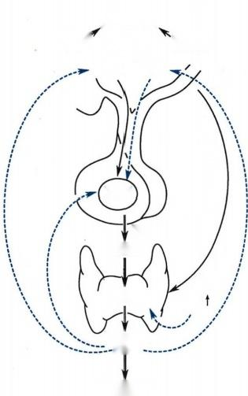

交感神经

息，将环境刺激与TRH 神经元的活动联系起来，并借 TRH 神经元与腺垂体建立神经-体液调节联系。 例如，在寒冷条件下，寒冷刺激的信号传入到中枢神经系统，同时到达下丘脑体温调节中枢以及与其 相邻近的TRH 神经元，可促进TRH 释放，进而使腺垂体分泌TSH 增加，血中TH 水平升高；而在饥饿 状态下，瘦素水平的降低，对TRH 分泌的刺激减少，抑制TH 分泌，最终通过增加能量消耗，以维持机 体的能量平衡。

此外，某些细胞因子，如白细胞介素(如IL-1、I-6)、肿瘤坏死因子等可促进去甲肾上腺素释放， 间接兴奋TRH 神经元；生长激素、生长抑素、多巴胺、5-羟色胺、阿片肽等，则具有抑制TRH 神经元的 作用。

**2.TSH** **对甲状腺的作用** TSH 是直接调节甲状腺形态和功能的关键激素。 TSH 是腺垂体TSH 细胞合成的糖蛋白激素，由α亚单位(92肽单链)和β亚单位(112肽单链)组成，分子量为28kD。 TSH 的生物活性取决于β亚单位，但水解下来的单独的β亚单位只有微弱的活性，只有α亚单位与β 亚单位结合时才能显示全部生物活性。在TRH 的影响下，TSH 也呈脉冲样分泌，同时具有日周期变 化，在睡眠后开始升高，午夜达高峰，日间降低。成年人TSH 的日生成量为40～150mU, 血 清TSH 浓 度为0 .3~4 .8mU/L (免疫化学发光法)。 TSH 是通过与甲状腺滤泡细胞膜上的促甲状腺激素受体 (thyroid-stimulating hormone receptor,TSHR)结合而发挥作用的。 TSH 经 TSHR 耦联的Gs 和 Gq 蛋 白 信号转导途径，全面促进甲状腺功能活动，包括促进TH 的合成与分泌以及维持甲状腺滤泡细胞的生 长发育。

(1)促进TH 的合成与分泌：TSH 促 进TH 合成的机制包括：①促进NIS 的基因表达，加速碘的主 动转运；②促进TG 基因表达，增加TG 的合成；③增加TPO 表达和含量，促进TG 的碘化以及 MIT、 DIT、T₃ 和 T₄ 生成增加。 TSH 促 进TH 分泌的机制包括：①促进滤泡细胞伸出伪足，吞饮胶质中的TG; ② 增加溶酶体内TG 水解酶活性，加速 TG 的分解反应，增加T₃ 和 T₄ 的分泌。

(2)维持甲状腺滤泡细胞的生长发育：TSH 可促进甲状腺滤泡细胞的增殖，使腺体增大；还能使 血管分布改变，供血量增加。此外，TSH 可保护滤泡细胞，使之不易发生凋亡。

TSH 的分泌主要受下丘脑分泌的TRH 对 TSH 细胞的刺激作用以及外周血中TH 水 平 对TSH 的 反馈抑制作用的双重调控。两种作用相互影响、抗衡，决定了TSH 的分泌水平，从而维持外周血中TH 的稳态。正常情况下，以TH 的反馈抑制效应占优势；病理情况下，如Graves病，这种反馈抑制作用更 强，甚至可以导致 TSH 细胞对TRH 反应缺失。

记

**第十一章** **内** **分** **泌** **381**

此外，TSH 的分泌还受到其他一些激素的调节。例如，雌激素可增强TSH 细胞对TRH 的敏感性， 使TSH 分泌增加；而生长激素和糖皮质激素则可抑制TSH 细胞对TRH 的敏感性，使TSH 的分泌减 少。例如，在肾上腺皮质功能亢进患者，或者应用糖皮质激素作为药物治疗某些疾病时，由于糖皮质 激素对TSH 的抑制作用，使TH 分泌减少，因而患者在寒冷环境中BMR 降低，御寒能力减弱。

**3.** **甲状腺激素的反馈调节** TH 的反馈调节包括TH 对腺垂体TSH 的反馈调节以及对下丘脑 TRH 的反馈调节。

(1)对腺垂体TSH 的反馈调节：血中TH 浓度升高时负反馈作用于腺垂体TSH 细胞， 一方面可以 通过下调TSH 细胞上TRH 受体数量以及TSH 细胞对TRH 的敏感性，抑制TRH 对TSH 的刺激作用； 另一方面，由于腺垂体TSH 细胞内有特异的高亲和力TH 受体，TH 与TSH 细胞内受体结合，可以直接 抑制TSH 的α与β亚单位基因转录，使TSH 的合成与分泌减少。由于TSH 细胞内TH 受体对T₃ 的 亲和力约为对T₄ 亲和力的20倍，因此T₃ 对腺垂体TSH 合成与分泌的反馈抑制作用较强。

(2)对下丘脑TRH 的反馈调节：血中TH 浓度升高时也可以直接抑制下丘脑TRH 前体原基因的 转录，进而抑制TRH 合成。

当血中TH 浓度升高时，可以负反馈的抑制腺垂体TSH 的合成与分泌，从而降低甲状腺合成与分 泌TH, 保持血中TH 浓度的相对恒定。相反，当血中TH 浓度长期降低时，会对腺垂体的负反馈抑制 作用减弱。例如，长期缺碘引起的甲状腺肿,就是由于缺碘造成TH 的合成和分泌减少，血中T₃、 T₄ 长期降低，对腺垂体的负反馈抑制作用减弱，引起腺垂体TSH 分泌增加，刺激甲状腺代偿性增生肥 大所致。

**(二)甲状腺功能的自身调节**

甲状腺具有能根据血碘的水平，通过自身调节来改变碘的摄取与TH 合成的能力。血碘开始升 高时(1mmol/L),可诱导碘的活化和TH 合成；但当血碘升高到一定水平(10mmol/L)后反而抑制碘的 活化过程，使TH 合成减少。这种过量碘抑制TH 合成的效应称为碘阻滞效应(Wolff-Chaikoff effect)。 碘阻滞效应的机制尚不清楚，可能是由于高浓度碘能抑制甲状腺TPO 的活性，使碘的活化和碘化酪 氨酸的缩合等环节的活动减弱。碘阻滞效应是甲状腺固有的一种保护性反应，能够防止摄入大量碘 产生的毒性作用，有利于甲状腺功能稳定在机体所需的范围内，还可用于临床上对甲状腺功能亢进危 象患者的抢救。但是，当碘过量摄入持续一定时间后，碘阻滞效应又会消失，TH 的合成再次增加，发 生碘阻滞的脱逸现象，说明过量碘对甲状腺的抑制效应不能长久持续。

当血碘水平降低时，甲状腺碘捕获机制和碘的利用率增强，即使缺乏TSH,TH 合成也会增多。在 碘供应充足时，甲状腺产生的T₄ 与T₃ 的比例为20:1,但当缺碘时可因DIT/MIT 之比降低，使T₃ 比例 升高，这也是甲状腺自身调节的一种形式。

甲状腺功能的自身调节是甲状腺摄碘能力对机体碘含量的一种适应性调整，其意义在于随时缓 冲TH 合成和分泌量的波动。

**(三)甲状腺功能的神经调节**

甲状腺的功能受交感和副交感神经纤维的双重支配。甲状腺内分布有交感神经和副交感神经纤 维的末梢，而且滤泡细胞膜上也含有α和β肾上腺素能受体和M 胆碱能受体，电刺激交感神经和副 交感神经可分别促进和抑制甲状腺激素的分泌。甲状腺功能的神经调节与下丘脑-腺垂体-甲状腺轴 的调节作用相互协调。下丘脑-腺垂体-甲状腺轴的主要作用是维持各级激素效应的稳态；交感神经- 甲状腺轴调节作用的意义则是在内、外环境发生急剧变化时能够确保应急情况下对高水平TH 的需 求；副交感神经-甲状腺轴可能在TH 分泌过多时进行抗衡性调节。

**(四)甲状腺功能的免疫调节**

甲状腺功能还受免疫系统的调节。甲状腺滤泡细胞膜上存在许多免疫活性物质和细胞因子的受 体，因而许多免疫活性物质可影响甲状腺的功能。多种甲状腺自身免疫性抗体。 的产生与一些自 身免疫性甲状腺疾病(autoimmune thyroid diseases,AITD)的发生密切相关。甲状腺自身抗体主要有抗

咽kkyx2018



**382** **第十一章** **内** **分** **泌**

甲状腺球蛋白抗体(TGAb)、 抗甲状腺过氧化物酶抗体(TPOAb) 和促甲状腺素受体抗体(TRAb)。

TRAb 有刺激抗体(TSAb) 和刺激阻断抗体(TSBAb),TSAb 有致甲状腺毒症的功能，而TSBAb 可以与 TSH 竞争TSH 受体，抑制TSH 的作用，引起甲减。近年来又发现一些新的甲状腺自身抗体如抗钠/碘 同向转运体抗体(anti-NIS)、抗GP330 抗体、抗Gal抗体等。

甲状腺功能活动的调节是多层次、多水平的。除上述调节途径外，还发现多种甲状腺刺激物和抑 制物参与甲状腺内分泌功能的调控，如降钙素和降钙素基因相关肽、某些生长因子(如IFG-1)以及前 列腺素等，也都可以影响甲状腺细胞的生长以及激素的合成和分泌。

(朱 辉 )

**第四节** **甲状旁腺、维生素** **D** **与甲状腺** **C** **细胞内分泌** kkyx2018

甲状旁腺分泌的甲状旁腺激素(parathyroid hormone,PTH)、甲状腺 C 细胞分泌的降钙素 (calcitonin,CT)以及由皮肤、肝和肾等器官联合作用生成的1,25-二羟维生素D₃ 是共同调节机体钙、 磷代谢稳态的三种基础激素，称为钙调节激素(calcium-regulating hormones)。 此外，雌激素、生长激 素、胰岛素和甲状腺激素等也参与钙、磷代谢的调节。这些激素主要通过作用于骨、肾和小肠等靶器 官维持血钙和血磷的稳态。

钙和磷是机体构建和多种功能活动所必需的基本元素。血钙稳态对骨代谢、神经元兴奋及兴奋 传递、腺细胞分泌、血液凝固、心肌兴奋与收缩以及细胞的信号转导过程都有非常重要的作用。磷是 体内许多重要化合物(如核苷酸、核酸、磷脂及多种辅酶)的重要组成成分，并参与体内糖、脂类、蛋白 质、核酸等物质的代谢以及酸碱平衡的调节。

人体内钙总量约为1300g,磷总量约为600g,其中约99%的钙和86%的磷是以骨盐的形式存在于 骨骼及牙齿中，其余散布于全身各处。正常成年人血钙浓度为2.25～2.58mmol/L(9.0～10.3mg/ dl),血磷浓度为0.97～1.61mmol/L(3.0～5.0mg/dl)。

**一、甲状旁腺激素的生物作用与分泌调节**

PTH 主要由甲状旁腺主细胞合成和分泌。人PTH 是由84个氨基酸残基构成的多肽激素，分子 量为9.5kD,其氨基端34个氨基酸片段集中了PTH 的全部生物活性。正常人血浆PTH 的浓度为1~ 10pmol/L(免疫化学发光法),呈昼夜节律波动，清晨最高，以后逐渐降低。 PTH 主要在肝内裂解为无 活性的片段，经肾脏排出。

**(一)甲状旁腺激素的生物作用**

PTH 总的效应是升高血钙和降低血磷。 Ca²*对维持神经和肌肉组织正常的兴奋性有重要的作 用。如果在进行甲状腺手术时误切了甲状旁腺，可引起患者严重的低血钙，神经和肌肉的兴奋性异常 增高，发生手足搐搦，严重时可引起呼吸肌痉挛而窒息。而PTH 过度分泌(如甲状旁腺功能亢进) 将造成骨质过度溶解、骨量减少、骨质疏松症以及血钙过高所致的一系列功能障碍，出现如肾结石、木 僵等状态。

PTH 的靶器官主要是肾脏和骨，通过影响肾小管对钙、磷的重吸收以及促进骨钙入血而调节血 钙、血磷的稳态。 PTH 与靶细胞PTH 受体结合后，经AC-cAMP 和 PLC-IP3/DG 信号转导通路而产生 调节作用。

**1.** **对肾脏的作用** PTH促进肾远曲小管和集合管对钙的重吸收，减少尿钙排泄，升高血钙。 PTH 抑制近端和远端小管对磷的重吸收，促进尿磷的排泄，使血磷降低，这样可防止血钙升高时造成过多 的钙磷化合物生成而损害机体，具有保护意义。此外，PTH 还能抑制近端小管重吸收 Na*、HCO₃ 和

水，甲状旁腺功能亢进时可导致 HCO₃ 的重吸收障碍，同时又可使Cl-的重吸收增加，引起高氯性酸血 症，加重对骨组织的脱盐作用。

2记

**第十一章** **内** **分** **泌**

PTH 对肾脏的另一作用是激活肾脏1α-羟化酶，催化25-(OH)-D₃ 进一步羟化并转变为活性更高 的1,25-二羟维生素D₃, 通过1,25-二羟维生素D₃ 的作用间接调节钙、磷代谢。

**2.** **对骨的作用** PTH 可直接或间接作用于各种骨细胞，调节骨转换，既促进骨形成( bone forma- tion),又促进骨吸收(bone resorption),作用较复杂。骨转换过程中骨吸收和骨形成保持平衡，维持骨 的正常结构及其更新。 PTH 对骨作用的最终效应取决于PTH 应用的方式和剂量。

大剂量、持续性应用PTH 主要使破骨细胞(osteoclast)活动增强，促进骨吸收，加速骨基质溶解，同 时将骨钙和骨磷释放到细胞外液中，使血钙和血磷浓度升高，最终可导致骨量减少，骨质疏松。 PTH 对骨的作用表现为快速和延迟两种效应，快速效应在数分钟内即可产生，延迟效应在12～14小时后 出现， 一般需几天才能达高峰。 PTH 对骨的作用机制、如图11- 17所示：①PTH 可以刺激成骨细胞 释放多种刺激因子(M-CSF、RANKL 等);②M-CSF、RANKL 与前破骨细胞上特异受体结合后可锈导前 破骨细胞增殖分化为成熟的破骨细胞；③破骨细胞与骨表面接触，将细胞内的溶酶体酶以及酸性物质 通过局部的细胞膜褶皱释放出来，产生骨吸收效应。

**383**

@kkyx2018

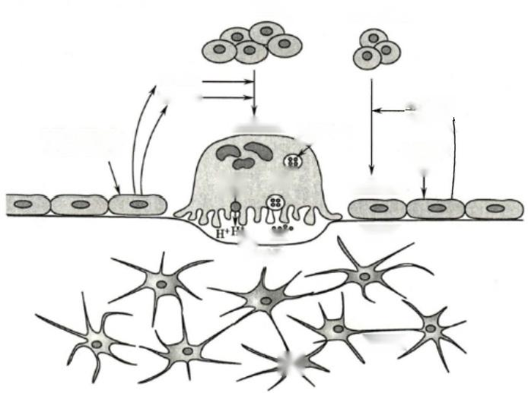

前破骨细胞

M-CSF

RANKL ·

破骨细胞

1,25-(OH)₂-D₃

大量持续PTH

PTH

成骨细胞

H+ 8°

骨吸收

骨细胞

229

生长因子 如CF-14 小量间歇

日 8

前成骨细胞

溶酶体酶

骨形成

**图11-17** **甲状旁腺激素对骨的作用**

大剂量、持续性应用PTH 主要使破骨细胞活动增强，促进骨吸收；小剂量、间歇性应用

PTH 则主要使成骨细胞活动增强，促进骨形成

M-CSF(macrophage colony-stimulating factor):巨噬细胞集落刺激因子；RANKL(receptor ac-

tivator of nuclear factor-kB ligand):核因子-kB 受体活化因子配基；IGF-1(insulin-like growth

factor-1):胰岛素样生长因子-1

小剂量、间歇性应用 PTH 则主要表现成骨细胞(osteoblast)活动增强，促进骨形成，骨量增加。 PTH 经其受体作用于成骨细胞，可促进成骨细胞释放 ICF-1 等生长因子，使前成骨细胞继续分化为成 骨细胞，且能抑制成骨细胞凋亡。目前已有临床研究采用这种给药方法治疗女性骨质疏松，并发现骨 量显著增加、骨机械强度增强。

**(二)甲状旁腺激素的分泌调节**

**1.** **血钙水平** 血钙水平是调节 PTH 分泌的最主要的因素，血钙降低可促进 PTH 的合成和分泌

。甲状旁腺主细胞分布有钙受体，对血钙变化极为敏感，血钙水平轻微下降，在1分钟内即可增 加 PTH 分泌，从而促进骨钙释放和肾小管对钙的重吸收，使血钙水平迅速回升，防止低钙血症的发

第十一章 内 分 泌

384

生。血钙水平降到7.0mg/dl或升至10.5mg/dl 时，分别对PTH 分泌产生最大兴奋与最大抑制效应。

持续的低血钙可使甲状旁腺增生；相反，长时间的高血钙则可发生甲状旁腺萎缩。

**2.** **其他因素** PTH 的分泌还受其他一些因素的影响。血磷升高、降钙素大量释放时可使血钙降 低，间接刺激PTH 的分泌；血镁浓度很低时，体内的能量代谢等重要的生命过程受抑制，也可间接抑 制 PTH 的分泌；儿茶酚胺可通过激活β受体、组胺则通过激活H₂ 受体促进PTH 的分泌。

**二、维生素D** **的活化、作用与生成调节**

维生素D₃ 也称胆钙化醇(cholecalciferol),是胆固醇的开环化合物，可由肝、乳、鱼肝油等食物中 获取，也可在紫外线作用下，由皮肤中7-脱氢胆固醇转化而来。维生素D₃ 无生物活性，需要经过两次

羟化才具有生物活性。首先，维生素 D₃ 在肝内25-羟化酶催化下生成25-羟维生素D₃ (25-hydroxgty2018

cholecalciferol,25- (OH)-D₃),然后在肾脏内的1α -羟化酶作用下进一步生成具有更高生物活性的 1,25-二羟维生素D₃ (1,25-dihydroxycholecalciferol,1,25- (OH)₂-D₃),即钙三醇(calcitriol)(图11- 18)。 1,25- (OH)₂-D₃ 的生物活性为25-(OH)-D₃ 的3倍以上，但后者在血中的浓度是前者的1000倍，因而 也表现出一定的生物活性。

1,25-二羟维生素 D₃ 具有脂溶性，在血液中以乳糜微粒或与特异蛋白结合的形式存在。血液中 的1,25-二羟维生素D₃ 灭活的主要方式是在靶细胞内发生侧链氧化或羟化，形成钙化酸等代谢产物。

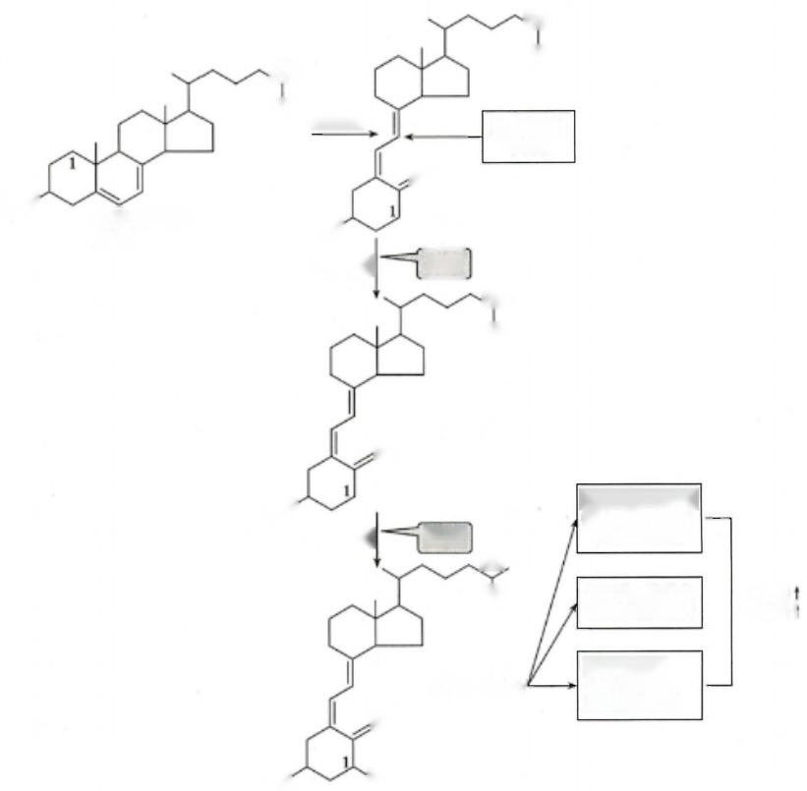25

H

25

紫外线

H

肝、鱼肝油 等食物

CH₂

维生素D₃

Ho^

7-脱氢胆固醇 (皮肤)

HO

肝脏

25-羟化酶

25

OH

25-(OH)-D₃

CH₂

HO

1α-羟化酶

肾脏

25

OH

小肠上皮细胞对

钙和磷的吸收t

(最主要作用)

骨吸收>骨形成

骨钙和磷入血t

→血钙

→ 血磷 t

1,25-(0H)₂-D₃1

CH₂

与PTH 协同

肾小管对钙和

磷的重吸收t



HO

图11-18 维生素D₃

OH

的结构、活化过程及主要作用

**第十一章** **内** **分** **泌** **385**

维生素D₃ 及其衍生物在肝内与葡萄糖醛酸结合后，可随胆汁排入小肠，其中一部分被吸收入血，形成 维生素D₃ 的肠-肝循环，另一部分则随粪便排出体外。

**(一)1,25-二羟维生素D₃** **的生物作用**

1,25-二羟维生素D₃ 与靶细胞内的核受体结合后，通过调节基因表达产生效应。维生素D 受体 (vitamin D receptor,VDR)主要分布于小肠、骨和肾。1,25-二羟维生素D₃ 除了通过核受体的基因组机 制外，也能经快速的非基因组机制产生生物效应。

**1.** **对小肠的作用** 1,25-二羟维生素D₃ 可促进小肠黏膜上皮细胞对钙的吸收。1,25-二羟维生 素D₃ 进入小肠黏膜细胞内，通过其特异性受体经基因组效应，促进钙吸收相关蛋白的生成，如钙结合 蛋白(calcium-binding protein,CaBP)、钙通道、钙泵等蛋白，直接参与小肠黏膜上皮细胞对钙的吸收。 另外，1,25-二羟维生素D₃ 也能通过Na*-磷转运体，促进小肠黏膜细胞对磷的吸收。因此，1,25元羟 维生素D₃ 既能升高血钙，也能升高血磷。

(kkyx2018

**2.** **对骨的作用** 1,25-二羟维生素D₃ 对骨吸收(直接作用)和骨形成(间接作用)均有影响。 一 方面，1,25-二羟维生素D₃ 可通过促进前破骨细胞分化，增加破骨细胞数量，增强骨基质溶解，使骨钙 和骨磷释放入血，升高血钙和血磷。另一方面，骨吸收引起的高血钙和高血磷又促进骨钙沉积和骨的 矿化。1,25-二羟维生素D₃ 对骨的直接作用大于间接作用，因此总的效应是升高血钙和血磷。1,25- 二羟维生素D₃ 还可通过促进成骨细胞合成并分泌骨钙素直接刺激成骨作用，增强骨形成过程。此 外，1,25-二羟维生素D₃ 还可协同PTH 的作用，在缺乏1,25-二羟维生素D₃ 时，PTH 对骨的作用明显 减弱。

维生素D 缺乏对骨代谢可产生显著影响，例如，儿童缺乏维生素D 可患佝偻病(rickets),而成年 人缺乏维生素D 则易发生骨软化症(osteomalacia)和骨质疏松症(osteoporosis)。

**3.** **对肾脏的作用** 1,25-二羟维生素D₃ 能与PTH 协同促进肾小管对钙和磷的重吸收，使钙、磷 从尿中排泄减少，血钙、磷升高。

此外，1,25-二羟维生素D₃ 还能抑制PTH 基因转录及甲状旁腺细胞增殖；增强骨骼肌细胞钙和磷 的转运，缺乏维生素D 可致肌无力。

**(二)1,25-二羟维生素D₃** **生成的调节**

**1.** **血钙水平** 血钙、血磷降低时，肾内1α-羟化酶的活性升高，促进1,25-二羟维生素D₃ 的生 成，使血钙水平得以纠正；血钙升高时，25-羟维生素D₃ 转化为1,25-二羟维生素D₃ 减少，而转化为 24,25-二羟维生素D₃ 增加，但后者生物活性很低，因此小肠、肾和骨的钙吸收能力降低，也有助于血 钙水平的恢复。

**2.** **其他因素** PTH可通过诱导肾小管上皮细胞1α-羟化酶基因转录，促进1,25-二羟维生素D₃ 的生成；当1,25-二羟维生素D₃ 生成增加时，在其生成的细胞内即可降低1α-羟化酶的活性，即以负反 馈方式减少1,25-二羟维生素D₃ 的生成，形成自动控制环路。

**三、降钙素的生物作用与分泌调节**

降钙素(calcitonin,CT)是甲状腺C 细胞(或称滤泡旁细胞)分泌的32个氨基酸残基的多肽激素， 分子量为3.4kD。 此外，在甲状腺C 细胞以外的组织(如支气管、前列腺和神经组织)也发现有CT 的 存在。

**(一)降钙素的生物作用**

CT 的主要作用是降低血钙和血磷，主要靶器官是骨和肾脏，主要是通过抑制破骨细胞的活动和 促进成骨细胞的活动，以及增强肾脏对钙、磷的排泄而产生降低血钙和血磷的效应。 CT 与其受体结 合后，经AC-cAMP (反应出现较早)及PLC-IP₃/DG 通路(反应出现较迟)发挥调节效应。

**1.** **对骨的作用** 破骨细胞与成骨细胞均含有CT受体。 CT能直接迅速抑制破骨细胞的活动，减 弱骨吸收和溶骨过程，减少骨钙、磷的释放。 CT 同时促进成骨细胞的活动，增强成骨过程，骨组织钙、

**386** **第十一章** **内** **分** **泌**

磷沉积增加，减少骨钙、磷的释放。两种作用最终使骨组织释放钙、磷减少，因而血钙与血磷水平

降低。

在成年人，CT 对血钙浓度的调节作用较弱。这是因为CT 引起血钙浓度的下降在数小时内即可 刺 激PTH 分泌，后者的作用可抵消CT 的降血钙效应。另外，成年人的破骨细胞向细胞外液释放钙的 量也十分有限，每天只能提供0.8g。但是在儿童，由于骨的更新速度很快，通过破骨细胞的活动每天 可向细胞外液提供5g 以上的钙，相当于细胞外液总钙量的5～10倍，因此CT 对儿童血钙的调节作用 可能更重要。

**2.** **对肾脏的作用** CT 能减少肾小管对钙、磷、镁、钠及氯等离子的重吸收，特别是使尿中钙和磷

的排出量增多，从而降低血钙与血磷。

CT 在临床上能有效用于治疗那些骨吸收过度的疾病，如Paget骨病，以及绝经期姐女惑衰老过程

中骨量过快丢失所致的骨质疏松症等，用以提高骨的力学特性。

**(二)降钙素的分泌调节**

**1.** **血钙水平** CT 的分泌主要受血钙水 平的调节。血钙浓度增加时， CT 分泌增多。 当血钙浓度升高10%时，血中CT 的浓度可增 加 1 倍 。CT 与 PTH 对血钙的调节作用相反， 两者共同维持血钙稳态。与PTH 相比，CT 对 血钙的调节作用快速而短暂，启动较快，1小 时内即可达到高峰；PTH 的分泌则需要几个 小时达到高峰，当其分泌增多时，可部分或全 部抵消 CT 的作用。由于 CT 作用快速而短 暂，故对高钙饮食引起血钙浓度升高后血钙 水平的恢复起重要作用。

**2.** **其他因素** 进食后，胃肠激素的分泌 可刺激 CT 的分泌，促胃液素、促胰液素、缩胆 囊素等都有促进CT 分泌的作用，其中以促胃 液素的作用最强。

综上所述，钙调节激素PTH、1,25-二羟维 生 素D₃ 和 CT 分别通过骨、肾和小肠等靶器 官的作用，相互协调、相互制约，共同维持血 钙、血磷水平的稳态(图11-19) 。此外，

机体其他一些激素也从不同角度参与骨代谢

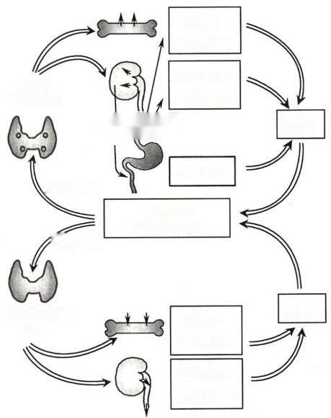骨吸收t

骨钙释放t

钙重吸收t

PTH t

尿钙排泄↓

甲状旁腺

血钙t

1.25-(0H)₂D₂

钙吸收t

血钙↓时

血钙稳态

9.0~10.3mg/dl

血钙t时

骨形成t

血钙↓

甲状腺C细胞 CT t

骨钙沉积t

钙重吸收↓

尿钙排泄t

图11-19 血钙稳态的调节

的调节。例如，糖皮质激素可以促进骨吸收，长期应用糖皮质激素可以诱导继发性骨质疏松；雌激素

有抑制骨吸收、减少骨量丢失的作用，更年期妇女由于雌激素水平降低，容易发生骨质疏松。

(朱 辉)

**第五节** **胰岛内分泌**

胰岛为胰腺的内分泌部，是呈小岛状散在分布于外分泌腺泡之间的内分泌细胞团，细胞间有丰富 的毛细血管，有利于胰岛细胞分泌的激素进入循环血液。成年人胰腺约有(1～2)×10⁶个胰岛，胰岛 内分泌细胞按形态学特征及分泌的激素至少有五种：α(A) 细胞分泌胰高血糖素(glucagon),约占胰岛

细胞总数的25%;β(B) 细胞分泌胰岛素(insulin),占60%～70%;8(D) 细胞分泌生长抑素(somatosta-

2记 tin,SS),约占10%;分泌血管活性肠肽( vasoactive intestinal peptide,VIP)的 D₁ (H) 细胞和分泌胰多肽

第十一章 内 分 泌 **387**

(pancreatic polypeptide,PP)的 F(PP) 细胞数则很少。

**一、胰岛素**

**(** **一)胰岛素的作用机制**

**1.** **胰岛素** 人胰岛素是含有51个氨基酸残基的蛋白质激素，分子量5.8kD 厚 。 胰 岛 素 由A 和 B 两条多肽链经两个二硫键相连，如果二硫键断开，则胰岛素失去活性。在β细胞内，前胰岛素原 (preproinsulin)在粗面内质网中水解为胰岛素原(proinsulin)。 胰岛素原是由86个氨基酸构成的肽 链，由C 肽(connecting peptide,C peptide)将 A、B多肽链连接。胰岛素原被运至高尔基复合体进一步

加工，最后经剪切形成胰岛素和C 肽 。C 肽没有胰岛素的生物活性，但它的合成与释放和胰岛素同

步，因此可通过测定血中C 肽的含量间接反映胰岛β细胞的分泌功能。 kkyx2018

(吗kkyx2018

正常成年人空腹基础血浆胰岛素浓度为5～20mU/L(35～145pmol/L), 进餐后约1小时可上升至 基础值的5～10倍。胰岛素在血液中以与血浆蛋白结合和游离两种形式存在，两者间保持动态平衡， 只有游离的胰岛素具有生物活性。血中胰岛素半衰期只有5～8分钟，主要经肝、肾及外周组织灭活。

Banting等因发现胰岛素获得1923年诺贝尔生理学或医学奖，胰岛素的发现是医学史上一个伟大的里

程 碑

**2.** **胰岛素受体** 胰岛素受体(insulin receptor) 属于酪氨酸激酶受体家族成员，几乎分布于哺乳动 物所有细胞膜中。不同组织细胞胰岛素受体的数量存在差异，如在肝细胞和脂肪细胞可有(2～3)× 10⁵个受体，而在红细胞仅有40多个，这就决定了不同组织细胞对胰岛素敏感性的差异。胰岛素受体 是由两个α亚单位和两个β亚单位以二硫键相连形成的四聚体跨膜蛋白。α亚单位位于细胞膜外， 是与胰岛素结合的部位；β亚单位分为三个结构域：N 末端的194个氨基酸残基为膜外结构域；中间 的23个氨基酸残基组成跨膜结构域；C 末端的膜内结构域具有酪氨酸激酶活性的片段。

**3.** **胰岛素的作用机制** 胰岛素的作用是通过胰岛素受体介导的细胞内一系列信号蛋白活化和 相互作用的信号转导过程(图11-20):①胰岛素与靶细胞膜上胰岛素受体α亚单位结合；②胰岛素受

体β亚单位的酪氨酸残基磷酸化，激活受体内 酪氨酸蛋白激酶；③激活的酪氨酸蛋白激酶使 细胞内耦联的胰岛素受体底物(insulin receptor substrate,IRS)蛋白的酪氨酸残基磷酸化；④经 过 IRS 下游信号途径，如磷酸肌醇3激酶(phos- phoinositide 3-kinase,PI3-K)、丝裂原激活蛋白 激 酶(mitogen-activated protein kinases,MAPK) 等途径逐级信号转导，引发蛋白激酶、磷酸酶的 级联反应，最终引起生物学效应，包括葡萄糖转 运，糖原、脂肪及蛋白质的合成，以及一些基因 的转录和表达。

IRS 是介导胰岛素作用的关键蛋白，目前 发现多种IRS, 如 IRS-1～IRS-4, 分别表达于不 同的组织细胞，参与不同的信号转导通路。 IRS-1 表达于各种组织细胞中，但主要是骨骼肌 细胞，IRS-1 也 是 IGF-1 受体的底物，主要影响 细胞生长；IRS-2 也表达于各种组织细胞中，但 在肝脏和胰岛β细胞大量表达，主要影响肝的 代谢和胰岛β细胞的生长与分化；IRS-3 存在于 脑和脂肪等组织中，参与脂代谢调节；IRS-4 分

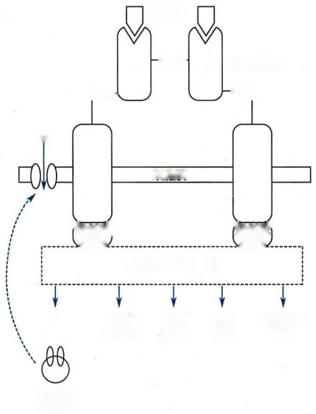胰岛素

αu

S-S- α

胰岛素受体

S-S

s-s-

葡萄糖

β

β

细胞膜

酪氨段

酪氨酸 激 酶

激 酶

酶(含IRS)的磷酸化

生长基因

转运 葡萄糖

合成 蛋白质

合成 脂肪

合成 糖原

表达

葡萄糖

转运体

图11-20 胰岛素的作用机制

**388**



**第十一章** **内** **分** **泌**

布于垂体和脑组织中。

胰岛素受体介导的信号转导中许多环节障碍均可导致胰岛素抵抗(insulin resistance)的发 生，甚至引起2型糖尿病。胰岛素抵抗是胰岛素靶细胞对胰岛素敏感性下降，即需要更大量胰岛素才 能产生正常的生物效应。目前认为，胰岛素抵抗是导致糖尿病、高血压和高血脂等疾病发生发展的最 重要的原因之一。

**(二)胰岛素的生物作用**

胰岛素是促进物质合成代谢，维持血糖浓度稳定的关键激素，对于机体能源物质的储存及生长发 育有重要意义。胰岛素作用的靶组织主要是肝、肌肉和脂肪组织。

胰岛素与靶细胞的受体结合后，按照引起效应的时间顺序，表现为即刻作用、快速作用和延缓作

用。即刻作用发生在数秒钟内，通过转运蛋白的磷酸化，促进靶细胞葡萄糖、氨基酸以吸K 的内向转4y201s 运；快速作用发生在数分钟内，通过调节相关酶的活性，促进糖原合成、糖酵解、蛋白质合成；延迟作用

发生在数小时或数天后，通过调控多种基因的表达，促进脂肪、蛋白质合成及细胞生长。

**1.** **对糖代谢的作用** 空腹血糖3.9～6.1mmol/L、餐后2小时血糖<7.8mmol/L 时为正常血糖浓 度。当血糖浓度升高时，胰岛素是体内唯一降低血糖的激素。胰岛素的降糖作用主要通过减少血糖 的来源(抑制肝糖原分解和糖异生作用)以及增加血糖的去路(促进糖原合成、外周组织氧化利用和 转化为非糖物质等)实现的。

(1)促进糖原的合成、抑制糖原分解：血糖升高时，胰岛素可通过促进糖原合成、抑制糖原分解来 维持血糖的稳定。肌糖原和肝糖原是机体最重要的糖原形式，在细胞内一系列糖原合成酶的催化下 由葡萄糖转化而来。安静时，肌肉主要利用脂肪酸氧化提供能量，在肌肉活动时则主要利用葡萄糖氧 化提供能量。肌肉收缩诱发肌细胞膜对葡萄糖的转运增加，葡萄糖摄入增多，葡萄糖迅速进入肌肉组 织，以肌糖原形式储存备用。胰岛素也能通过增加肝脏糖原合成酶的活性促进肝糖原合成以及抑制 磷酸化酶活性阻止肝糖原分解。

(2)抑制糖异生：糖异生的主要前体物质是乳酸、丙酮酸、甘油及生糖氨基酸等非糖物质，肝脏是 糖异生的主要器官。血糖升高时，胰岛素能抑制糖异生途径中关键酶的活性，如葡萄糖-6-磷酸酶、果 糖1,6-二磷酸酶等，从而减少通过糖异生途径转化的葡萄糖。

(3)促进外周组织对葡萄糖的转运和氧化利用：外周组织细胞对葡萄糖的转运是通过细胞膜上 葡萄糖转运体(glucose transporter,GLUT)厚介 导的。不同的GLUT 在组织分布、对葡萄糖的转运效 率及作用机制有一定差异，对胰岛素敏感的是GLUT4, 广泛存在于对胰岛素敏感的靶细胞(如骨骼 肌、心肌、脂肪等细胞)。胰岛素可通过激活 PI3-K途径使靶细胞内的GLUT4 数目增加，促进细胞对 葡萄糖的转运。此外，胰岛素也能促进外周组织对葡萄糖的氧化利用，例如通过提高葡萄糖激酶、磷 酸果糖激酶和丙酮酸激酶等关键酶的活性，加速葡萄糖在细胞中的氧化以及生成ATP, 提供组织需要 的能量。

**2.** **对脂肪代谢的作用** 胰岛素可促进脂肪的合成与储存，抑制脂肪的分解与利用。

胰岛素促进脂肪的合成与储存的作用包括：①促进葡萄糖进入脂肪细胞，合成脂肪酸和α-磷酸 甘油等原料物质，再结合生成甘油三酯；②当肝糖原储存饱和时，进入肝细胞内过多的葡萄糖就会转 化为脂肪酸，再生成甘油三酯。生成的甘油三酯被装载于极低密度脂蛋白(VLDL) 中，经血液运输至 脂肪组织储存。

胰岛素抑制脂肪分解与利用的作用包括：①抑制激素敏感性脂肪酶的活性，减少脂肪细胞中甘油 三酯的分解，从而抑制脂肪酸进入血液；②增加大多数组织对葡萄糖的利用，从而减少对脂肪的利用。

胰岛素缺乏可导致脂肪代谢紊乱，脂肪分解加强，脂肪酸的储存减少，大量脂肪酸在肝内氧化生 成过多酮体，可引起酮症酸中毒，甚至昏迷。

**3.** **对蛋白质代谢的作用** 胰岛素能促进蛋白质的合成，抑制蛋白质的分解。胰岛素促进蛋白质 合成的作用包括：①加速氨基酸通过膜转运进入细胞内，为蛋白质的合成提供原料；②加速细胞核内

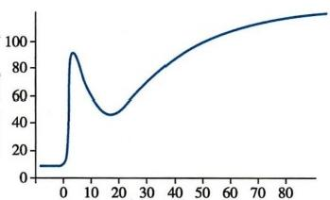**第十一章** **内** **分** **泌** **389**

血 浆 胰 岛 素 ( μ U / m l )

DNA 的复制和转录，增加mRNA 及蛋白质数量；③加强核糖体功能，促进 mRNA 的翻译过程，增加蛋 白质合成。另外，胰岛素还能抑制蛋白质的分解，阻止氨基酸转化成糖，抑制肝糖异生。胰岛素缺乏 可导致蛋白质分解增强，负氮平衡，身体消瘦。

糖尿病(diabetes mellitus)患者因血糖升高后的渗透性利尿引起多尿，继而多饮，并且由于葡 萄糖、脂肪、蛋白质代谢紊乱，出现体重减轻、疲乏无力等症状 

**4.** **对生长的作用** 胰岛素促进生长的作用有直接作用和间接作用，前者通过胰岛素受体实现， 后者则通过其他促生长因子如生长激素或胰岛素样生长因子的作用实现。胰岛素单独作用时，对生 长的促进作用并不很强，只有在与生长激素共同作用时，才能发挥明显的促生长效应。

**(三)胰岛素的分泌调节**

胰岛素分泌活动受到营养物质、神经体液等诸多因素的调节(表11-5)。

6kkyx2018

@kkyx2018

**表11-5** **胰岛素和胰高血糖素的主要作用及调节因素**

|  |  |  |  |
| --- | --- | --- | --- |
| 分泌细胞  结 构性质  靶细胞受体  主要靶细胞  主要作用 | **胰岛素**  胰岛β细胞  51个氨基酸残基的多肽  酪氨酸激酶受体  肝脏，骨骼肌，脂肪  ↓血糖 | **胰高血糖素**  胰岛α细胞  29个氨基酸残基的多肽  G 蛋白耦联受体  肝 脏  ↑血糖 | |
| 主要作用机制 ↑糖原合成；↓糖原分解；↓糖异生；1糖 ↓糖原合成；↑糖原分解  转运；1糖氧化利用；↑脂肪合成 ↑糖异生；1脂肪分解 | | | |
| 主要调节因素 |  |  | |
| 营养代谢产物 | 葡萄糖1,氨基酸↑,脂肪酸↑ | 葡萄糖↓,氨基酸1 | |
| 胰岛激素 | 胰高血糖素↑,生长抑素↓ | 胰岛素↓(直接),1(间接);生长抑素↓ | |
| 胃肠激素 | 促胃液素↑;缩胆囊素丨；抑胃肽丨；促胰 促胃液素丨；缩胆囊素丨；抑胃肽↑;促胰液素↓ 液素↑ | | |
| 神经调节 | 交感神经↓(α受体为主);迷走神经↑ ( M 受 体 ) | | 交感神经1(β受体);迷走神经↓(M 受体) |

**1.** **营养成分的调节作用**

(1)血中葡萄糖水平：胰岛β细胞对血糖变化十分敏感，血糖水平是调节胰岛素分泌最重要的因 素。正常人空腹时胰岛素的分泌维持在基础水平，进食后血糖浓度升高，胰岛素分泌明显增加。当血 糖浓度达到17.0mmol/L 时，胰岛素分泌达到极限；而血糖浓度下降至2.8～3.0mmol/L 时，胰岛素分 泌受到抑制，低于1.7～2.5mmol/L 时，胰岛素分泌完全停止。

在持续高血糖刺激(葡萄糖钳制试验)的情况下，

时 间(min)

图11-21 高血糖对胰岛素分泌的影响

胰岛素的分泌过程可分为快速分泌和慢速分泌(图11-

21)两个阶段：①快速分泌阶段：在血糖急剧升高后的5

分钟内，胰岛β细胞快速将储存的胰岛素释放入血，胰

岛素的分泌量迅速增高，可达基础分泌水平的10倍。

由于β细胞内储存的激素量不大，快速分泌持续5～10

分钟后又快速回降到约1/2峰值水平；②慢速分泌阶

段：快速分泌结束后，胰岛素又逐渐增加并在此后的

2～3小时达到一个平稳的高水平，并持续较长时间，在

此阶段胰岛素的分泌量大，对降低餐后高血糖起了关

键作用。血糖浓度升高引起胰岛素分泌，胰岛素又使血糖浓度降低，血糖水平与胰岛素分泌之间相互 制约，以维持血糖和胰岛素水平的稳态。

**390** **第十一章** **内** **分** **泌**

葡萄糖刺激胰岛β细胞分泌胰岛素的机制 与 ATP/ADP 比率有关。葡萄糖经胰岛β细胞膜

上GLUT2 转运进入细胞内，被细胞内葡糖激酶(glucokinase,GK)磷酸化为葡糖-6-磷酸。葡糖-6-磷酸 进一步氧化使ATP 生成增加，ATP/ADP 比率增高，引起β细胞膜上ATP 敏感的钾通道关闭，抑制K* 外流，细胞内K*浓度升高。细胞膜发生去极化，激活细胞膜上电压门控L 型钙通道开放，Ca²*内流增 加，刺激胰岛素分泌颗粒同细胞膜融合，并将胰岛素分泌至细胞外(图11-22)。

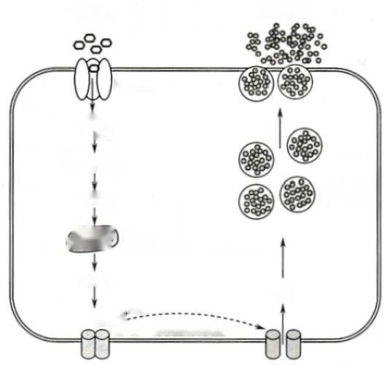

葡萄糖t

GLUT2

葡萄糖

GK

葡糖-6-磷酸

丙酮酸

nng 线粒体

mnnanS

ATP t

Ca2+

K+K+ 细胞膜去极化

ATP敏感钾通道

(关闭)

L型钙通道

(开放)

胰岛素 分泌颗粒

K* K+ K+

胰岛素t

心 klyx201

@kkyx2018

图11-22 葡萄糖刺激胰岛β细胞分泌胰岛素的机制示意图

GLUT2:葡萄糖转运体2;GK:葡糖激酶

(2)血中氨基酸和脂肪酸水平：许多氨基酸也能刺激胰岛素分泌，其中以精氨酸和赖氨酸的作用 最强。血中氨基酸和葡萄糖对胰岛素分泌的刺激作用具有协同效应。在血糖浓度较低时，血中氨基 酸浓度增加只能对胰岛素的分泌起轻微的刺激作用；但如果血糖同时升高，氨基酸的刺激作用则可使 胰岛素分泌增多。此外，血中游离的脂肪酸和酮体明显增多时也可促进胰岛素的分泌。长时间高血 糖、高氨基酸和高血脂可持续刺激胰岛素分泌，导致胰岛β细胞功能衰竭，胰岛素分泌不足而引起糖 尿病。

2. 激素的调节作用 多种激素参与对胰岛素分泌的调节。

(1)胰岛激素：胰岛分泌的多种激素可以通过细胞间的旁分泌方式对胰岛β细胞的功能进行调 节。例如，胰岛α细胞分泌的胰高血糖素可通过直接作用于β细胞促进胰岛素的分泌以及升高血糖 的间接作用促进胰岛素的分泌；胰岛δ细胞分泌的生长抑素可以通过旁分泌抑制β细胞分泌胰岛素。 胰岛分泌的多肽物质，如胰抑素、甘丙肽和神经肽Y 等也能抑制胰岛素的分泌，而垂体腺苷酸环化酶 激活肽(pituitary adenylyl cyclase activating polypeptide,PACAP)能促进胰岛素分泌。此外，胰岛素还可 通过自分泌方式对β细胞进行负反馈调节。

(2)胃肠激素：促胃液素、促胰液素、缩胆囊素、抑胃肽(GIP) 等胃肠激素可促进胰岛素分泌，其 中 GIP 的刺激作用属于生理性调节，其余胃肠激素的作用是通过升高血糖的间接作用实现的。胃肠 激素与胰岛素分泌之间的功能联系构成肠-胰岛素轴(entero-insular axis),生理意义在于通过前馈调 节机制调节胰岛素的分泌，当食物还在肠道内消化时，胰岛素分泌即已增加，使机体预先做好准备，为

2记

**第十一章** **内** **分** **泌**

**391**

营养物质吸收后的细胞利用做好准备。

(3)其他激素：生长激素、糖皮质激素、甲状腺激素等可通过升高血糖浓度间接刺激胰岛素的 分泌，长期、大量使用这些激素可使β细胞衰竭而导致糖尿病。此外，如GHRH、TRH、CRH、 胰高血 糖样肽(glucagon-like peptide,GLP)、VIP等能促进胰岛素分泌，而胰抑素、瘦素则能抑制胰岛素的 分泌。

**3.** **神经调节** 胰岛β细胞受迷走神经和交感神经的双重支配。右侧迷走神经兴奋时释放乙酰 胆碱，可直接作用于β细胞膜上的M 受体，促进胰岛素分泌，也可通过刺激胃肠激素的分泌而间接促 进胰岛素分泌。交感神经兴奋时释放去甲肾上腺素，可通过作用于β细胞膜上的α受体抑制胰岛素 分泌，也可通过β受体刺激胰岛素分泌(在α受体阻断的情况下),但以前者作用为主。神经调节对 正常情况下的胰岛素分泌作用不大，主要维持胰岛β细胞对葡萄糖的敏感性。运动时交感神经抑制 胰岛素分泌可防止低血糖的发生。

**二、胰高血糖素**

胰高血糖素是胰岛α细胞分泌的含29个氨基酸残基的多肽激素，分子量约3.5kD,其中N 末端 第1~6位的氨基酸残基为其生物活性所必需。胰高血糖素在血清中的浓度为50～100ng/L,主要在 肝内降解，部分在肾内降解。

**(一)胰高血糖素的生物作用**

与胰岛素的作用相反，胰高血糖素是一种促进物质分解代谢的激素，动员体内能源物质的分解供 能。胰高血糖素的主要靶器官是肝脏。胰高血糖素与肝细胞膜上的胰高血糖素受体结合后，经Gs- cAMP-PKA 途径或Gq-PLC-IP₃/DG-PKC通路激活肝细胞内的糖原磷酸化酶、脂肪酶和与糖异生有关 的酶，引起后续系列反应。胰高血糖素的作用主要有以下几个方面：①促进肝糖原分解、减少肝糖原 合成及增强糖异生作用，提高血糖水平；②减少肝内脂肪酸合成甘油三酯，促进脂肪酸分解，使酮体生 成增加；③抑制肝内蛋白质合成，促进其分解，同时增加氨基酸进入肝细胞的量，加速氨基酸转化为葡 萄糖，即增加糖异生；④通过旁分泌促进胰岛β细胞分泌胰岛素、δ细胞分泌生长抑素。

**(二)胰高血糖素的分泌调节**

**1.** **血糖和氨基酸水平** 血糖水平是调节胰高血糖素分泌最重要的因素。低血糖时，胰高血糖素 的分泌增加，引起肝脏释放大量的葡萄糖入血，使血糖升高；反之，则分泌减少。饥饿时胰高血糖素分 泌的增加对维持血糖稳态，保证脑的物质代谢和能量供应具有重要意义。与葡萄糖的作用有所不同， 氨基酸对胰高血糖素和胰岛素的分泌都具有刺激作用。血中氨基酸增加时，在促进胰岛素分泌降低 血糖的同时，还刺激胰高血糖素分泌而使血糖升高，从而防止低血糖的发生。

**2.** **激素的调节** 胰岛分泌的激素可通过旁分泌方式调节胰高血糖素的分泌。胰岛素和生长抑 素可以直接抑制相邻的α细胞分泌胰高血糖素；胰岛素还可以通过降低血糖间接刺激胰高血糖素的 分泌。胃肠激素中，缩胆囊素和促胃液素可促进胰高血糖分泌，而促胰液素的作用则相反。

**3.** **神经调节** 交感神经兴奋时，通过胰岛α细胞膜上的β受体促进胰高血糖素的分泌；而迷走 神经兴奋时，则通过M 受体抑制胰高血糖素的分泌。

综上所述，胰岛素和胰高血糖素通过不同途径对血糖的稳态有重要的调节作用，机体多种因素调 节这两种激素的分泌(表11-5)。

(朱 辉)

**第六节** **肾上腺内分泌**

肾上腺位于肾脏的上方，是人体重要的内分泌腺，总重量为8～10g,分为皮质和髓质两部分。肾 上腺皮质分泌类固醇激素，其作用广泛，是维持生命活动所必需的激素。肾上腺髓质分泌儿茶酚胺类

**392** **第十一章** **内** **分** **泌**

激素，与交感神经构成功能系统，共同在机体应急反应中发挥作用。

**一、肾上腺皮质激素**

肾上腺皮质由外向内依次分为球状带、束状带和网状带，由于各带区细胞所含酶系的不同，合成 的肾上腺皮质激素(adrenocortical hormone或 adrenocorticoid)亦不相同。

球状带分泌以醛固酮(aldosterone)为代表的盐皮质激素(mineralocorticoid,MC),束状带与网状带

分泌以皮质醇(cortisol)为代表的糖皮质激素(glucocorticoid,GC)和极少量的雄激素。这些激素都属

于类固醇激素。实验发现，切除双侧肾上腺的动物很快就死亡，若能及时补充肾上腺皮质激素则能维

持生命。双侧肾上腺被切除的动物由于缺乏糖皮质激素，导致体内糖、蛋白质和脂肪代谢紊乱，严重

降低了机体对伤害性刺激的耐受力；由于缺乏盐皮质激素，致使水盐代谢紊乱，循环血量严熏不足，动。 脉血压降低，从而引起机体功能衰竭而死亡。可见肾上腺皮质激素是维持生命所必需的。

**(一)肾上腺皮质激素的合成与代谢**

机体所有的类固醇激素(包括肾上腺皮质激素)的合成原料均为胆固醇。合成肾上腺皮质激素 的胆固醇约80%来自于血液中的低密度脂蛋白(low density lipoprotein,LDL),少量由皮质细胞内的乙 酸合成。胆固醇与皮质细胞膜中的LDL 受体结合后，胆固醇进入细胞，以胆固醇酯的形式储存。在 胆固醇酯酶的作用下，胆固醇酯分解为游离胆固醇，后者被转运蛋白移入线粒体，在胆固醇侧链裂解 酶催化下转变成孕烯醇酮，再进一步转变成各种皮质激素(图11-23)。

血液中的皮质醇绝大多数与皮质类固醇结合球蛋

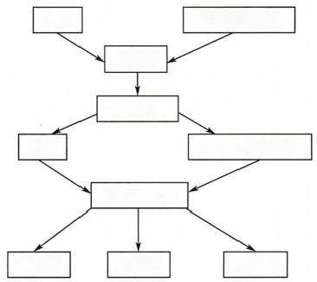白或皮质醇结合球蛋白(corticosteroid-binding globulin, **乙酸** 低密度脂蛋白

CBG), 又名皮质激素运载蛋白(transcortin)结合，少量与

胆固醇

白蛋白结合。结合型与游离型之间可相互转化，保持动

态平衡。只有游离的皮质醇才能进入靶细胞发挥生物 孕烯醇酮

作用。正常成年人肾上腺每天约合成20mg 皮质醇，其

血浓度为135μg/L(375nmol/L) 左右，半衰期为60～90

孕酮 17-0H-孕烯醇酮

17-0H-孕酮

分钟，主要在肝内降解而失活，其降解产物中约70%为

17-羟类固醇化合物，可从尿中排泄，测定其尿中含量能

反映皮质醇的分泌水平；另有约15%以原形的形式从胆

汁分泌排泄，少量从尿中排泄。因为影响尿17-羟类固 醛固酮 皮质醇 雄激素

醇化合物含量的因素较多，所以测定24小时尿游离皮

图11-23 肾上腺皮质类固醇合成的主要

质醇的特异性与敏感性更高。 步骤示意图

醛固酮主要与血浆中的白蛋白结合。血液中结合

型醛固酮约占60%,其余约40%处于游离状态。醛固酮的日分泌量仅约100 μg, 血浆浓度在0.06μg/ L(0.17nmol/L)以下，血浆游离醛固酮的半衰期为20分钟，其代谢与皮质醇相似。

肾上腺皮质激素主要通过调节靶基因的转录而发挥生物效应。糖皮质激素和盐皮质激素都是脂 溶性的类固醇激素，它们很容易通过细胞膜进入细胞内，与胞质受体结合，并形成激素-受体复合物， 后者进入细胞核内，与特异的 DNA 位点结合，调节靶基因的转录和翻译，产生相应的基因效应 (genomic effect)。 肾上腺皮质激素也可与靶细胞膜中的受体结合，通过第二信使产生快速的非基因 组效应(nongenomic effect)。

**(二)糖皮质激素**

**1.** **生物学作用** 人肾上腺皮质分泌的CC 中，90%为皮质醇(又名氢化可的松，hydrocortisone), 10%为皮质酮(corticosterone),且95%的 GC 效应来源于皮质醇。 GC 可通过基因组效应和非基因组

效应发挥作用，体内大多数组织存在糖皮质激素受体，因此GC 的作用广泛而复杂。主要体现在以下

说 几个方面：

第十一章 内 分 泌

(1)对物质代谢的影响

1)糖代谢：GC 是调节糖代谢的重要激素之一，因能显著升高血糖而得名。 GC 主要通过减少组 织对糖的利用和加速肝糖异生而使血糖升高。主要作用环节是：①增强肝内糖异生和糖原合成所需 酶的活性，利用外周组织，尤其是肌肉组织蛋白质分解产生的氨基酸，加速肝糖原异生；②抑制NADH 的氧化，从而减少葡萄糖酵解，降低外周组织细胞对葡萄糖的利用；③抑制胰岛素与其受体结合，降低 组织细胞对胰岛素的敏感性，使外周组织，特别是肌肉和脂肪组织对糖的利用减少。因此，GC 缺乏将 导致低血糖，而GC 过多则可升高血糖。临床上肾上腺皮质功能亢进或大量应用糖皮质激素类药物 的患者，可出现血糖水平升高，尿糖呈阳性，称肾上腺糖尿病(adrenal diabetes)。

2)脂肪代谢：GC 对脂肪组织的主要作用是提高四肢部分的脂肪酶活性，促进脂肪分解，使血 浆中脂肪酸浓度增加，并向肝脏转移，增强脂肪酸在肝内的氧化，以利于肝糖原异生。 GC 也能加 强细胞内脂肪酸氧化供能。这些效应有利于机体在饥饿或其他应激情况下，细胞的供能从糖代谢 向脂代谢转化。 GC 引起的高血糖可继发引起胰岛素分泌增加，反而加强脂肪合成，增加脂肪沉 积。由于机体不同部位对GC 的敏感性不同，所以在肾上腺皮质功能亢进 或大剂量应用GC 类 药物时，可出现库欣综合征(Cushing syndrome)的表现，即机体内脂肪重新分布，主要沉积于面、颈、 躯干和腹部，而四肢分布减少，形成“满月脸”(moon face)、“水牛背”(buffalo hump)、四肢消瘦的 “向心性肥胖”体征。

3)蛋白质代谢：GC 对肝内和肝外组织细胞的蛋白质代谢影响不同。 GC 能抑制肝外组织细胞内 的蛋白质合成，加速其分解，减少氨基酸转运入肌肉等肝外组织，为肝糖异生提供原料；相反，却能促 进肝外组织产生的氨基酸转运入肝，提高肝内蛋白质合成酶的活性，使肝内蛋白质合成增加，血浆蛋 白也相应增加。因此，当糖皮质激素分泌过多时，可出现肌肉消瘦、骨质疏松、皮肤变薄等体征。

(2)参与应激反应：当机体遭受到来自内、外环境和社会、心理等因素一定程度的伤害性刺激时 (如创伤、手术、感染、中毒、疼痛、缺氧、寒冷、强烈精神刺激、精神紧张等),腺垂体立即释放大量 ACTH, 并使 GC 快速大量分泌，引起机体发生非特异性的适应反应，称为应激反应(stress reaction)。 引起应激反应的刺激统称为应激原(stressor)。

应激反应机制十分复杂，除ACTH、GC 分泌迅速增多外，儿茶酚胺、催乳素、生长激素、血管升压 素、β-内啡肽、胰高血糖素和醛固酮等激素的分泌也明显增加。此外，交感神经系统的活动也增强(见 后文)。 一定程度的应激反应有利于机体对抗应激原，在整体功能全面动员的基础上，提高机体对有 害刺激的耐受能力，减轻各种不良反应，而强烈或持久的应激刺激将引起机体过强的应激反应，可对 机体造成伤害，甚至导致应激性疾病，如严重创伤、大面积烧伤、大手术等可引起应激性溃疡。

(3)对组织器官活动的影响

1)对血细胞的影响：GC 可增强骨髓的造血功能，使血液中红细胞、血小板数量增加。 GC 还可使 附着在血管壁及骨髓中的中性粒细胞进入血液循环，增加外周血液中性粒细胞的数量。 GC 又能抑制 淋巴细胞有丝分裂、促进淋巴细胞凋亡、使淋巴结和胸腺萎缩，并增加淋巴细胞与嗜酸性粒细胞在脾 和肺的破坏，使淋巴细胞和嗜酸性粒细胞数量减少。因此临床上GC 可以用于治疗淋巴细胞性白血 病。但是，长期应用GC 可导致机体免疫功能下降，容易发生感染。而在器官移植中却可以利用GC 这种特性预防免疫排斥反应。

2)对循环系统的作用： GC 对心血管系统的作用包括：①提高心肌、血管平滑肌对儿茶酚胺类激 素的敏感性(允许作用),上调心肌、血管平滑肌细胞肾上腺素能受体的表达，并使这些受体与儿茶酚 胺的亲和力增加，加强心肌收缩力，增加血管紧张度，以维持正常血压；②抑制前列腺素的合成，降低 毛细血管的通透性，减少血浆滤过，有利于维持循环血量。因此，GC 分泌不足的患者，在发生应激反 应时易出现低血压性休克。

3)对胃肠道的影响：GC 可促进胃腺分泌盐酸和胃蛋白酶原，也可增高胃腺细胞对迷走神经与促 胃液素的反应性，故长期大量应用GC 易诱发或加重消化性溃疡。

393

kkyx2018



**394** 第十一章 内 分 泌

4)调节水盐代谢：GC 有一定的促进肾远曲小管和集合管的保Na*排 K* 作用，这是因为 GC 可 与 醛固酮受体发生交叉结合，产生一定的醛固酮样作用，但这种作用仅约为醛固酮的1/500;另一方面， GC 能降低入球小动脉的血流阻力，增加肾血浆流量和肾小球滤过率，还能抑制抗利尿激素的分泌，因 而有利于肾排水。当肾上腺皮质功能减退时，可发生肾排水障碍，甚至引起“水中毒”,若补充GC 则 可缓解症状。另外，大量服用GC 可减少小肠黏膜吸收钙，还能抑制肾近端小管对钙、磷的重吸收，增 加其排泄量。

除上述作用外，GC 尚能促进胎儿肺泡发育及肺表面活性物质的生成，防止新生儿呼吸窘迫综合 征的发生；GC 还可维持中枢神经系统的正常兴奋性，改变行为和认知能力，影响胎儿和新生儿的脑发 育，过量使用GC 还可以引起失眠、情绪激动或压抑，记忆力减退等症状。药理剂量(大剂量)的GC 还

能抑制炎症反应和免疫反应，因而具有抗炎、抗毒、抗过敏和抗休克等作用。可见，GC 的作用十分广

kkyx2018

泛而又复杂。

**2.** **分泌调节** GC 的分泌可表现为基础分泌和应激分泌两种情况。基础分泌是指在正常生理状 态下的分泌，应激分泌是在机体发生应激反应时的分泌，两者均受下丘脑-腺垂体-肾上腺皮质轴的 调节。

(1)下丘脑-腺垂体-肾上腺皮质轴的调节：下丘脑室旁核分泌CRH 与 VP, 通过垂体门脉系统到 达腺垂体，分别与ACTH 细胞CRH 受体-1(CRH-R1) 和 V₃R 结合，促进腺垂体分泌ACTH, 继而促进 GC 分泌。缺乏CRH,ACTH 释放量将大大减少。

ACTH 是腺垂体ACTH 细胞分泌的39肽，分子量为4.5kD。ACTH 的日分泌量为5～25 μg,血 中 的半衰期为10～25分钟，主要通过氧化或酶解而灭活。

ACTH 对维持肾上腺皮质正常的结构和GC 的合成与分泌具有重要作用。 ACTH 可促进肾上腺 皮质细胞内核酸(DNA、RNA) 和蛋白质的合成，刺激肾上腺皮质细胞的分裂和增殖。 ACTH 与肾上腺 皮质细胞膜受体结合后，通过 AC-cAMP-PKA 或 PLC-IP₃/DG-PKC 通路促进胆固醇转化为孕烯醇酮， 继而增加皮质醇的合成。 ACTH 对肾上腺皮质束状带和网状带细胞的作用强度是对球状带细胞作用 的20倍。由于受视交叉上核生物钟的影响，下丘脑CRH 的分泌具有昼夜节律。 CRH 的分泌量于清 晨觉醒前为最高，随后逐渐降低，至午夜降至最低水平，然后逐渐升高。由于下丘脑CRH 的节律性释 放，故ACTH 和 GC 的分泌量也发生相应的日周期波动。

在正常情况下，血浆中ACTH 和 GC 的水平相平行。当切除动物腺垂体后，其血液中GC 的含量 在几分钟内便降到很低水平，24小时内即可出现肾上腺皮质明显萎缩。如果给摘除腺垂体的动物注 射ACTH,GC 的分泌量在数分钟内即可增加数倍，连续注射则可引起肾上腺皮质增生与肥厚。

(2)反馈调节：在生理情况下，当血中GC 浓度增加时，可反馈抑制腺垂体ACTH 细胞和下丘脑 CRH 神经元的活动，使ACTH、CRH 的合成和释放减少，且ACTH 细胞对 CRH 的敏感性下降，使血中 GC 降低，这种长反馈调节有利于维持血液中GC 的稳态。腺垂体ACTH 分泌过多时也可反馈性地抑 制下丘脑CRH 神经元的活动(短反馈),而下丘脑CRH 神经元还可通过分泌CRH 反馈影响自身的活 动(超短反馈)。

临床上长期大剂量应用GC, 可通过长反馈抑制下丘脑CRH 神经元及腺垂体ACTH 细胞，使CRH 与ACTH 的合成和分泌减少，导致患者肾上腺皮质束状带和网状带的萎缩，分泌功能减退或停止。如 果这时突然停药，可因体内GC 突然减少而出现急性肾上腺皮质功能减退的严重后果，甚至危及生 命。因此，应逐渐减量停药或在治疗过程中间断补充ACTH, 防止肾上腺皮质萎缩。

(3)应激性调节：当机体受到应激原刺激时，下丘脑CRH 神经元分泌增强，刺激腺垂体ACTH 分 泌，最后引起肾上腺皮质激素的大量分泌，以提高机体对伤害性刺激的耐受能力。在应激情况下，由 中枢神经系统通过增强CRH-ACTH-GC 系统的活动，可使ACTH 和 CC 的分泌量明显增多，完全不受 上述轴系负反馈的影响。应激时ACTH 分泌的增加几乎全部受控于下丘脑室旁核所释放的CRH, 如 果毁损正中隆起，可阻断各种应激原刺激引起的ACTH 分泌增加。有证据表明，脑内许多部位有投射

2记

**第十一章** **内** **分** **泌** **395**

纤维会聚到室旁核。例如，来自杏仁核有关情绪应激的神经冲动可引起ACTH 分泌增加；由外周伤害 性感觉通路和网状结构上行的冲动也能触发ACTH 的分泌。此外，血管升压素、缩宫素、5-羟色胺、血 管紧张素Ⅱ和儿茶酚胺等多种激素与神经肽也参与应激时ACTH 分泌的调节。

**(三)盐皮质激素**

肾上腺皮质球状带分泌的MC 主要包括醛固酮、11-去氧皮质酮和11-去氧皮质醇等，其中以醛固 酮的生物活性最强，其次为去氧皮质酮。醛固酮的靶器官包括肾脏、唾液腺、汗腺和胃肠道外分泌腺 体等，其中以肾脏最为重要。

**1.** **生物学作用** 醛固酮的主要作用是促进肾远曲小管和集合管上皮细胞重吸收Na*和分泌K*, 即保Na*排 K*作用(详见第八章第五节),由于促进Na*的重吸收，因而也使水重吸收增多。此外，醛

固酮还能增强血管平滑肌对缩血管物质的敏感性，且该作用强于GC。

☑kkyx2018

醛固酮分泌过多，如原发性醛固酮增多症 ，可致机体Na*、水潴留，引起高血钠、低血钾、碱中

毒，甚至发生顽固性高血压；相反，醛固酮分泌过低则可使 Na*、水排出过多，出现低血钠、高血钾、酸 中毒和低血压。

**2.** **分泌调节**

(1)肾素-血管紧张素系统的调节：血管紧张素(主要是Ang Ⅱ)可通过Gq 蛋白耦联受体通路促 进球状带细胞的生长、提高醛固酮合酶的活性，从而促进醛固酮的合成和分泌。

(2)血K*和血Na*的调节：血K*水平升高和血Na*水平降低均能刺激醛固酮分泌(详见第八章第 五节)。

(3)应激性调节：在生理情况下，ACTH 对醛固酮的分泌无明显影响，但如果ACTH 缺乏将显著减 少醛固酮的分泌，而在发生应激反应时，ACTH 可促进醛固酮分泌。

**(四)肾上腺雄激素**

肾上腺皮质束状带和网状带均可分泌极少量的雄激素，这一功能可保持终生。肾上腺皮质合成 和分泌的雄激素主要有脱氢表雄酮(dehydroepiandrosterone,DEHA)和雄烯二酮(androstenedione)等， 其生物活性较弱，但它们可在外周组织转化为活性较强的形式而发挥效应。

在男女两性，肾上腺雄激素在青春期前1～2年分泌增多，称为肾上腺(皮质)功能初现(adren- arche)。 这些雄激素能使生长加速，促使外生殖器发育和第二性征出现。肾上腺雄激素对于成年男 性影响不明显，但男童可因分泌过多而引起性早熟。肾上腺雄激素是女性体内雄激素的主要来源，具 有刺激女性腋毛和阴毛生长，维持性欲和性行为等作用。肾上腺皮质雄激素分泌过多的女性可出现 痤疮、多毛和男性化等表现。

**二、** **肾上腺髓质激素**

肾上腺髓质与交感神经节后神经元在胚胎发生上同源，既属于自主性神经系统又属于内分泌系 统。因此，肾上腺髓质细胞在功能上相当于无轴突的交感神经节后神经元，分泌的激素主要为肾上腺 素和去甲肾上腺素，还有少量的多巴胺。由于这些细胞内的颗粒嗜铬反应呈阳性，故常称为嗜铬细 胞。肾上腺髓质嗜铬细胞分泌的肾上腺素和去甲肾上腺素量的比例为4:1。它们的结构中都有一个 儿茶酚基(邻苯二酚基),因此都属于儿茶酚胺。血中的肾上腺素主要来自肾上腺髓质，去甲肾上腺 素则来自肾上腺髓质和肾上腺素能神经纤维末梢。

**(** **一)生物学作用**

肾上腺素和去甲肾上腺素作用于靶细胞α受体和β受体后，分别通过PLC-IP₃/DG-PKC 和 AC- cAMP-PKA 信号转导通路而发挥作用。有关肾上腺素和去甲肾上腺素对各组织器官的作用已在相关 章节述及，在此主要讨论它们对物质代谢的影响和在应急反应中的作用。

**1.** **调节物质代谢** 肾上腺素和去甲肾上腺素与各型肾上腺素能受体结合后调节物质代谢的机 制不同。例如，骨骼肌运动增强时，肾上腺素可通过激活β₂受体，加强肌糖原的分解，为肌肉收缩提

② kkyx2018



**396**

笔记

**第十一章** **内** **分** **泌**

供即时的能源供应；必要时也能通过激活β₃受体加强脂肪组织的脂肪分解，为肌肉较为持久的活动 提供游离脂肪酸分解供能；肾上腺素还能通过激活肝细胞的α;受体来促进糖异生，以维持血糖浓度； 此外，骨骼肌运动时还能通过局部自主神经的支配激活α₂受体，抑制胰岛素分泌，促进糖异生，协同 血糖浓度的维持。

**2.** **参与应急反应** 肾上腺髓质嗜铬细胞受交感神经胆碱能节前纤维的支配。 一般生理状态下， 血中儿茶酚胺浓度很低，几乎不参与机体代谢及功能的调节。但当机体遇到紧急情况时，如遭遇恐 惧、愤怒、焦虑、搏斗、运动、低血糖、低血压、寒冷等刺激，通过传入纤维将有关信息传到延髓网状结 构、下丘脑及大脑皮层，进而使交感神经强烈兴奋，肾上腺髓质也被激活，以应对紧急情况。因此有人 将它们合称为交感-肾上腺髓质系统(sympathetic adrenomedullary system)。此时，交感神经末梢释放

的去甲肾上腺素和肾上腺髓质急剧分泌的大量儿茶酚胺类激素(可达基础水平的1000倍),使机体处L₀15

于警觉状态，反应极为机敏；心率加快，心输出量增加，血压升高，全身血量重新分配(皮肤、黏膜、内脏 血流减少，心、脑及骨骼肌血流量增加);呼吸加深加快；血糖升高，脂肪分解，葡萄糖、脂肪氧化增强， 以满足机体在紧急情况下骤增的能量需求。这种在紧急情况下发生的交感-肾上腺髓质系统活动增 强的适应性反应，称为应急反应(emergency reaction)。

现在认为，Cannon 的“应急”和Seyle的“应激”学说，实质上都是在机体受到伤害性刺激时，通过 中枢神经系统的整合，经协调神经-内分泌调节活动而实现的自我保护性反应，以应对并迅速适应突 然出现的环境变化。 一般而言，前者在于动员机体潜在能力，以提高机体对环境突变的应变能力，后 者则是增强机体对伤害性刺激的耐受能力。

**(二)分泌调节**

**1.** **交感神经的作用** 肾上腺髓质嗜铬细胞直接受交感神经节前纤维的支配。交感神经兴奋时， 节前纤维末梢释放乙酰胆碱，作用于嗜铬细胞膜中的N,受体，促使肾上腺髓质激素的分泌，同时也提 高靶细胞中儿茶酚胺合成酶系的活性，促进儿茶酚胺的合成。

**2.ACTH** **和** **GC** **的作用** 腺垂体分泌的ACTH 可直接或间接(通过引起GC 分泌)提高嗜铬细 胞内催化儿茶酚胺有关合成酶的活性，促进儿茶酚胺的合成及分泌量。实验摘除动物的垂体，其肾上 腺髓质中酪氨酸羟化酶、多巴胺β-羟化酶及苯乙醇胺氮位甲基移位酶(phenylethanolamine N-methyl transferase,PNMT)的生物活性均降低。若补充ACTH 可使这三种酶的活性恢复，若只补充GC, 则只能 使后两种酶的活性恢复。

**3.** **自身反馈性调节** 当肾上腺髓质嗜铬细胞中去甲肾上腺素或多巴胺含量增多到一定水平时， 可负反馈抑制酪氨酸羟化酶的活性；而当肾上腺素合成增多到一定程度时，则可负反馈抑制PNMT 的 活性，阻止儿茶酚胺的进一步合成。反之，当嗜铬细胞内儿茶酚胺含量减少时，对上述合成酶的抑制 作用被解除，使儿茶酚胺合成增加，从而保持激素合成的稳态。

另外，儿茶酚胺的分泌还受到机体代谢状态的影响。如低血糖时，嗜铬细胞分泌肾上腺素和去甲 肾上腺素增加，促进糖原分解，使血糖升高。

**三、** **肾上腺髓质素**

肾上腺髓质嗜铬细胞还可合成和分泌一种称为肾上腺髓质素(adrenomedulin,ADM) 的多肽激素。 人的ADM 为52肽，与降钙素基因相关肽(calcitonin gene-related peptide,CGRP)属同一家族。血管平 滑肌和内皮细胞也可分泌ADM, 血中的 ADM 主要来源于血管内皮细胞。 ADM 通 过ADM 受体及 CGRP 受体可使靶细胞内的cAMP 增多而发挥生物效应。 ADM 虽可通过远距分泌方式发挥作用，但 主要以旁分泌方式直接调节血管平滑肌的张力。 ADM 的作用十分广泛，它具有舒张血管、降低外周 阻力、利尿、利钠等作用，还可抑制血管紧张素Ⅱ和醛固酮的释放。目前ADM 在高血压的发病和防治 方面的作用越来越受到人们的重视。

**第十一章** **内** **分** **泌** **397**

**第七节** **组织激素及功能器官内分泌**

**一** **、组织激素**

除前述的经典内分泌器官外，体内还存在一些散在分布于各种组织中的内分泌细胞，它们也能分 泌一些激素。通常将这些分布广泛，而又不专属于某个特定功能系统器官的组织所分泌的激素，称为 组织激素。

**(** **一** **)前列腺素**

前列腺素(prostaglandin,PG)因最先在精液中发现，误以为由前列腺分泌而得名，实际上，几乎机

体所有组织都可合成PG。 就整体而言，PG 是一类分布广泛、作用复杂、代谢快(半衰期仅1～2分钟)

的典型的组织激素。 PG 对炎症、心血管和肿瘤等疾病的发病机制具有一定的意义。 kkyx2018 Akkyx2018

**1.** **前列腺素的生成** 前列腺素是一族含20个碳原子的多不饱和脂肪酸衍生物，故属于廿烷酸 类激素，结构中含有一个五碳环和两条侧链， 一条是七碳的α-链，另一条为八碳的w-链(图11-24)。 依 据PG 的五碳环构造，PG 可分成A~I 等九种主型和多种亚型。

PG 的合成过程中，首先是细胞膜中的磷脂在磷脂酶A₂ 的作用下生成PG 的前体物质花生四烯酸 (arachidonic acid,AA),后者在环加氧酶(cyclooxygenase,COX)的催化下，形成不稳定的环过氧化合物 PGG₂, 随即又转变为PGH₂ 。PGH₂ 可在血栓烷合成酶的作用下生成血栓烷A₂ (thromboxane Az, TXA₂), 也可在前列环素合成酶的作用下转变为前列环素(prostacyclin,PGI₂)。AA的后续活性产物不 仅 是PG 和TXA₂, 还有白三烯(leukotriene)等。在细胞内AA 也可经其他途径生成。

环加氧酶是催化花生四烯酸转变为廿烷酸衍生物的关键酶(图11-24),因而成为临床多种药物 的治疗靶点。如阿司匹林可抑制环加氧酶活性，故能抑制PG 等的合成，有人曾将阿司匹林用作抑制 血小板聚集的常服保健药；对乙酰氨基酚和布洛芬也可通过抑制环加氧酶活性而抑制PG 合成，是临 床常用的解热、镇痛和抗炎药。

**2.** **前列腺素的生物学作用** PG 中除PGA₂ 和前列环素(prostacyclin,PGl₂) 等少数可经血液循环

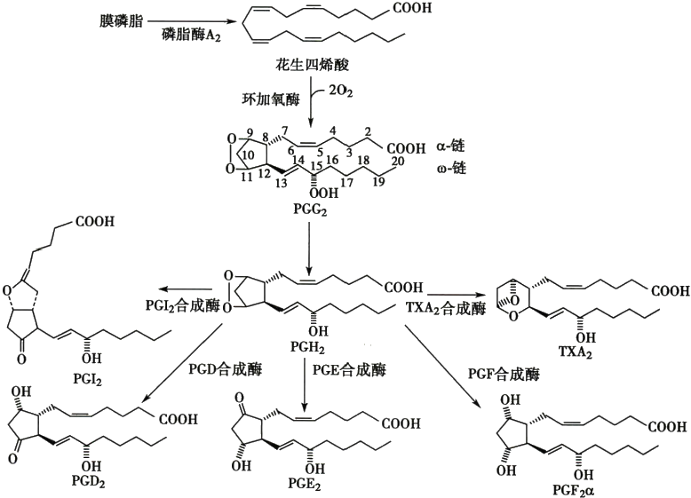

图11-24 部分前列腺素的合成途径

**398** 第十一章 内 分 泌

产生作用外，其余大多作为组织激素产生局部调节作用。已发现前列腺素类受体(prostanoid receptor) 成员有多种，这些受体可经与之耦联的G。、G₁或 G,蛋白等调节AC 或 PLC 活性启动细胞内信号转导， 也可经胞核受体调节基因转录引起靶细胞效应。

前列腺素家族成员分布广泛，作用复杂。前列腺素的结构类同，差异细微，作用却迥异。

不同的PG 产生的效应常相互抗衡。例如，PGA₂ 、PGB、PGD₂ 、PGF₁。和 PGH 等具有缩血管作用，而 PGA,、PGE₂ 和 PGI₂ 等具有舒血管作用；血管内皮产生的PGI₂ 在舒血管的同时也能抑制血小板聚集； 而由血小板产生的TXA₂ 却能使血小板聚集，并有缩血管作用。 PGI₂ 和 PGE₂ 可使支气管平滑肌舒 张，降低肺通气阻力；而PGF₂。却使支气管平滑肌收缩。后者在哮喘发作时释放增加，应用PGI₂ 能 防 止某些刺激诱发的哮喘发作。

同 一种PG 可产生多种生物效应。 PGE₂ 除具有舒血管作用外，还能明显抑制胃酸的分泌，可能是

的kkyx2018 胃液分泌的负反馈抑制物；同时能增加溶酶体的稳定性，保护胃黏膜。 PGE₂ 还可增加肾血流量，促进

排钠利尿；抑制某些活性物质所致的气道阻力增加。此外，PGE₂ 对体温调节、神经系统以及内分泌与 生殖系统活动均有影响。

PG 对机体各个系统功能活动的影响简要列于表11-6中。

**表11-6** **前列腺素对机体各系统的基本作用**

|  |
| --- |
| **器官系统** **主** **要** **作** **用** |
| |  |  | | --- | --- | | 循环系统 | 或↓血小板聚集、影响血液凝固，使血管平滑肌收缩或舒张 | | 呼吸系统 | 使气管平滑肌收缩或舒张 | | 消化系统 | ↓胃腺分泌，保护胃黏膜，↑小肠运动 |   泌尿系统 调节肾血流量，促进水、钠排出  神经系统 调制神经递质的释放和作用，影响下丘脑体温调节，参与睡眠活动，参与疼痛与镇痛过程 内分泌系统 皮质醇的分泌，组织对激素的反应性，参与神经内分泌调节过程  生殖系统 调节生殖道平滑肌活动，↑精子在男、女性生殖道的运行，参与调制月经、排卵、胎盘及分娩等生  殖活动  脂代谢 **↓脂肪分解**  防御系统 参 与 炎 症 反 应 ， 如 发 热 和 疼 痛 的 发 生 等 |

**(二)脂肪细胞内分泌**

1. 瘦 素 瘦素(leptin)是由6号染色体的肥胖基因(obese gene)表达的蛋白质激素，因能降低体 重而得名。瘦素主要由白色脂肪组织合成和分泌，褐色脂肪组织、胎盘、肌肉和胃黏膜也可少量合成。 人循环血中的瘦素为146肽，分子量为16kD。 瘦素的分泌具有昼夜节律，在夜间分泌水平较高。体 内脂肪储量是影响瘦素分泌的主要因素。在机体能量的摄入与消耗取得平衡的情况下，瘦素分泌量 可反映体内储存脂肪量的多少。血清瘦素水平在摄食时升高，而禁食时降低。

(1)生物学作用：瘦素可抑制机体摄食，抑制脂肪合成，并动员脂肪，促进其储存的能量转化、释 放，避免肥胖的发生。给正常小鼠注射瘦素，小鼠一个月后的体重可下降12%。每天给缺少瘦素而 有遗传性肥胖的小鼠经腹腔注射瘦素，几天后小鼠进食量显著减少， 一个月后小鼠体重显著下降。瘦 素主要作用于下丘脑弓状核，通过抑制神经肽Y(neuropeptide Y,NPY)神经元活动，减少摄食量，与参 与摄食平衡调节的兴奋性因素相抗衡。瘦素的生物效应比较广泛，不但可影响下丘脑-垂体-性腺轴 的活动，还对 GnRH、LH 和 FSH 的释放有双相调节作用，也影响下丘脑-垂体- 甲状腺轴和下丘脑-垂 体-肾上腺皮质轴的活动。

(2)作用机制：瘦素通过与其受体(ob-R) 结合后发挥效应。瘦素受体分布广泛，以脑室脉络丛、 肺脏、肾脏的密度为最高，在心脏、淋巴结、肾上腺、胸腺、骨骼肌等组织中均有表达。瘦素与相应受体 结合后通过JAK-STAT 信号通路，影响 NPY、 刺鼠肽基因相关蛋白(agouti-gene-related protein,AGRP)

**第十一章** **内** **分** **泌** **399**

和前阿黑皮素(POMC) 基因表达，影响有关神经递质的合成与释放，调节细胞的代谢活动和能量

消耗。

(3)瘦素分泌调节：瘦素的表达和分泌受多种因素影响，除体脂量的刺激作用外，胰岛素和肾上 腺素也可刺激脂肪细胞分泌瘦素。但研究发现，多数肥胖者常伴有血清瘦素水平升高，且伴有瘦素抵 抗现象。该现象的产生可能与瘦素的转运、信号转导以及神经元功能等多个环节发生障碍有关。

**2.** **脂联素** 脂联素(adiponectin) 主要由脂肪细胞分泌。人类脂联素是由244个氨基酸残基组成 的多肽，分子量为30kD。 脂肪细胞分泌的脂联素有三聚体、六聚体和多聚体等形式。在血循环中，绝 大多数(>80%)以高分子量多聚体的形式存在。

脂联素对肝及骨骼肌细胞的作用通过脂联素受体(AdipoR1 和 AdipoR2) 介导。与经典的七次跨 膜受体不同，脂联素受体不与G 蛋白耦联，而是通过腺苷酸激活蛋白激酶(AMPK) 介导，所以脂联素 受体是一类新的受体类型。

由于脂联素在外周的作用主要通过AMPK 介导，故激活AMPK 后，细胞内的甘油三酯含量减少， 脂肪酸氧化增加，葡萄糖氧化减弱，脂肪合成减少。结果因为ATP/ADP 之比提高，从而使ATP 敏 感 的钾通道关闭，促进胰岛素的分泌。脂联素在糖与脂代谢中发挥重要作用。它可促进外周组织摄取 葡萄糖，抑制肝糖异生和输出；促进血浆中游离脂肪酸氧化；提高靶细胞对胰岛素的敏感性。脂联素 通过抑制某些导致血管内皮损伤细胞因子的信号传导，可起抗炎、抗动脉粥样硬化和保护心肌等作 用。因此，血浆脂联素水平降低与肥胖、胰岛素抵抗及2型糖尿病等代谢性疾病的发生密切相关，也 与多种心血管疾病的发生发展有关。

**(三)骨骼肌细胞内分泌**

骨骼肌是由躯体运动神经控制的运动器官，近年大量研究表明骨骼肌也具有分泌活性物质的功 能。这些活性物质以旁分泌、自分泌的方式调节骨骼肌的生长、代谢和运动功能，甚至以内分泌的方 式调节机体远隔器官组织的功能。就质量而言，骨骼肌被视为机体最大的内分泌器官。骨骼肌除可 合成和分泌与其他组织共有的多种调节肽、细胞因子和生长因子(如IGF-1、生长激素释放素、瘦素、内 皮素、IL-6)等生物信号分子外，还特异地产生肌肉抑制素(myostatin)和肌肉素(musclin)等。骨骼肌 内分泌功能紊乱参与运动系统和多种全身性疾病的发病过程。

肌肉抑制素最初在小鼠骨骼肌中发现，在人及鼠、猪、牛、鸡等脊椎动物均有表达，且高度保守。 在胚胎期骨骼肌发育的整个过程以及在成年期几乎所有的骨骼肌都有表达，并可经血流循环到达全 身各处。敲除肌肉抑制素基因的小鼠出现肌纤维增生和肥大，表明肌肉抑制素是骨骼肌生长的负性 调控因子。研究表明肌肉抑制素对发育过程中肌纤维的最终数目及出生后肌纤维的生长有直接调节 作用。肌肉抑制素显著改善血糖水平、胰岛素敏感性；减少成年小鼠肌肉体积，减少脂肪组织体积。

肌肉素最初也在小鼠骨骼肌中发现。骨骼肌分泌肌肉素的意义尚不清楚。在实验中发现肌肉素 抑制胰岛素所致的葡萄糖摄取及糖原合成，可能参与调节骨骼肌的糖代谢。此外，血浆肌肉素水平升 高可使小鼠脂肪组织体积显著减少，表明它可能也调节脂肪组织的代谢。

**(四)骨骼细胞内分泌**

骨骼与骨骼肌构成运动支持系统，骨骼也是机体的钙储备库。近年来的研究发现，骨组织成分能 合成和分泌多种激素及生物活性因子，以旁分泌和自分泌的方式调节骨骼的发育和代谢，还可通过内 分泌的方式发挥作用，是具有生物活性的组织。骨的内分泌功能对于机体稳态调节具有重要意义。

骨钙素(osteocalcin,OC)是骨基质中可与钙结合的一种49肽，由成骨细胞合成并分泌，是骨基质 中含量最丰富的非胶原蛋白，占骨蛋白含量的1%～2%。骨钙素与羟磷灰石结晶结合储存于骨基质 中，少量入血。骨钙素在调节和维持骨钙中起重要的作用，其血清水平可反映成骨细胞的活性。骨钙 素还可促进胰岛β细胞分泌胰岛素，提高外周组织对胰岛素的敏感性，加速葡萄糖的利用，减少内脏 脂肪堆积。骨钙素的分泌受钙三醇的调节。成骨细胞分泌的护骨素(osteoprotegerin,OPG),可诱捕性 地结合促进破骨细胞分化和激活的相关细胞因子，从而抑制破骨细胞的分化与成熟，减少破骨细胞数

哈kkyx2018



**400** **第十一章** **内** **分** **泌**

量，使骨吸收(骨溶解)作用减弱，进而对骨起保护作用。雌激素可促进OPG 的分泌，因此，OPG 可能 在预防女性绝经后骨质疏松方面起一定作用。实验还发现OPG 可能在机体糖稳态维持中发挥重要 作用。骨泌素(osteocrin)主要由成骨细胞分泌，可促进C 型钠尿肽在软骨细胞生长面发挥促长骨生 长的效应。另外，骨泌素还与肌细胞转运葡萄糖和肝糖原的合成有关。骨桥素(osteopontin,OPN)从 骨基质中分离，可促进骨吸收。 OPN 还可抑制血管钙化、磷酸化，具有很强的抗血管钙化作用。骨唾 液酸蛋白( bone sialoprotein)由骨骼和牙齿特异分泌，在骨骼、牙本质和牙骨质的矿化起始阶段起重要 作用。

**二、** **功能系统器官内分泌**

功能系统器官主要指直接发挥维持内环境稳态作用的循环、呼吸、营养和排泄等系统的器官及其Ly₂201s

组织。这些器官不仅是激素的靶器官，而且多兼有内分泌功能，并在机体宏观活动的整合中发挥重要 的调节作用。

心血管系统输送血液，同时具有活跃的内分泌功能。心脏是推动血液循环的动力器官——血泵， 但心房肌细胞分泌的心房钠尿肽(ANP) 等却产生与VP 和醛固酮等的生物效应相抗衡的效应，参与 机体水平衡的调节。这一作用看似与血液循环无关，但的确是循环功能调节的一个侧面：当心脏感受 到循环血量增加的扩张性刺激时，促进心肌细胞分泌ANP,通过增强肾排钠、排水活动，减少细胞外液 量，从而维持血容量的稳态(见第四、第八章)。除ANP 外，心脏还能分泌同家族的BNP (脑钠尿肽)和 CNP(C 型钠尿肽)等，产生广泛的生物效应。血管是疏导血流的通道，无所不在的内皮细胞不仅生成 缩血管的内皮素，也生成舒血管的NO 和硫化氢(H₂S)。 两者不仅参与局部功能性血流的调节，还具 有抗组织增殖、抑制白细胞黏附血管壁等多种作用。

肝是机体的“化工厂”,在机体新陈代谢中具有举足轻重的地位，其功能可随机体需要受多种激 素调控，同时也能合成IGF,与胰岛素、生长激素、甲状腺激素等共同促进全身组织细胞的生长；而广 泛存在机体多部位的生长抑素则常伴随上述激素作用的出现，产生抑制性抗衡效应。胃肠黏膜分泌 的数十种胃肠激素(见第六章),脂肪组织特异产生的瘦素等参与机体营养平衡以及能量平衡的调 节。肾通过排泄功能净化内环境，但在肾内合成的钙三醇参与钙磷代谢和骨代谢调节，维持血钙水 平；肾合成的促红细胞生成素(erythropoietin,EPO)调节骨髓的红细胞系造血功能(见第三章);肾脏球 旁细胞分泌的肾素，启动RAS 的链式反应参与心血管活动和循环血量的调节(见第四、第八章)。作 为呼吸器官的肺更是具有复杂的内分泌活动，可分泌和转化多种激素，并广泛参与激素的代谢。而且 肺是前列腺素含量最高的器官，其多种细胞都能合成和分泌PG。 松果体不仅参与整体生物节律调 控，还分泌激素参与内分泌活动的平衡调节。性腺不仅能产生成熟的生殖细胞，其所合成和分泌的各 种性激素还调节机体的成熟发育等过程(见第十二章);妊娠过程中胎盘分泌多种激素维持胎儿的生 长发育。作为免疫系统器官的胸腺，不仅分泌多种肽类激素参与免疫调节，还与其他内分泌腺或系统 之间保持功能联系。

总之，随着研究的不断深入，人们对内分泌系统功能的实质认识更加全面。更重要的是，这一方 面的系列研究有助于揭示疾病的发生发展规律，为临床诊断、治疗开拓新的思路，为维护人类健康提 供科学保障。

(付晓东)



思 考 题

1.激素分泌的反馈性调节机制有哪些?各有何意义?

2. 甲状腺功能亢进导致甲状腺激素分泌过多时，患者会出现哪些生理功能异常?为什么?

3.正常情况甲状腺激素的水平是如何维持相对稳定的?

4. 当血钙升高或降低时，甲状旁腺激素、1,25-二羟维生素D₃ 以及降钙素是如何协同作用维持血

第十一章 内 分 泌

**401**

钙相对稳定的?

5. 根据胰岛素的生理学作用，解释糖尿病患者为何会出现多尿、多饮、多食、体重减轻等症状?

6. 糖皮质激素分泌增多(库欣综合征)或不足(艾迪生病)患者可有哪些生理功能异常?为什么?

7. 应激反应和应急反应有何区别和联系?各具有什么生理意义?



**参考文献**

[1]王庭槐.生理学.3版.北京：高等教育出版社，2015.

[2]朱大年，王庭槐.生理学.8版.北京：人民卫生出版社，2013.

[3]葛均波，徐永健.内科学.8版.北京：人民卫生出版社，2013.

[4]吕社民，刘学政.内分泌系统(本科整合教材).北京：人民卫生出版社，2015.

咽 kkyx2018

(比kkyx2018

[5]宁光，周智广.内分泌内科学.2版.北京：人民卫生出版社，2014.

[6] Guyton AC,Hall JE.Textbook of Medical Physiology. 13th ed.Philadelphia:Saunders,2015.

[7] Melmed S,Polonsky KS,Larsen PR,et al.Williams Textbook of Endocrinology. 13th ed.Philadelphia:Saunders Elsevier,2015.

[8] Silbernagl S,Despopoulos A.Color Atlas of Physiology.7th ed.New York:Thieme Publishers,2014.

[9] Silverthorn DU.Human Physiology:An Integrated Approach.7th ed.San Francisco:Pearson Education,2015. [10] Molina PE.Endocrine Physiology.3rd ed.California:McGraw-Hill Companies,2010.

[11] Barrett KE,Barman SM,Boitano S,et al. Ganong's Review of Medical Physiology.24th ed. California:McGraw- Hill Companies,2012.

[12] Raff H,Levitzky M.Medical Physiology:a systems approach. California:McGraw-Hill Companies,2011.

[13] Rhoades RA,Bell DR.Medical Physiology:principles for clinical medicine.4th ed.Philadelphia: Wolters Kluwer Health-lippincott williams wilkins,2013.





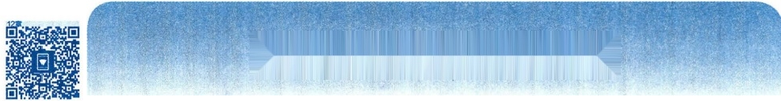

**第十二章** **生** **殖**

生殖(reproduction)是指生物体生长发育到一定阶段能够产生与自己相似子代个体的功能。生殖 对于种族的繁衍、遗传信息的传递、动物的进化都起着重要的作用。

人类的生殖功能具有明显的性别差异和阶段性特征军，其基本过程主要包括男性性腺睾丸产A2018 生精子和女性性腺卵巢产生卵子；性交使精子进入女性生殖道，在输卵管与卵子相遇发生受精(fertili-

zation);受精卵发育成囊胚后植入子宫内膜，即着床(implantation);胚胎在母体子宫中发育成胎儿以 及胎儿成熟分娩等。生殖功能任何环节异常都可能导致不育、流产或早产。

**第一节** **男性生殖功能及其调节**

男性生殖功能主要是睾丸产生精子及分泌男性激素，输精管道和附属腺体使精子成熟、贮存、运 输和排放。

**一、睾丸的功能**

睾丸实质由曲细精管(seminiferous tubule)和结缔组织间质构成。曲细精管上皮是精子生成的部 位。间质中的莱迪希间质细胞(interstitial cell of Leydig)合成和分泌雄激素。

**(一)睾丸的生精功能**

睾丸曲细精管上皮主要由支持细胞及镶嵌在支持细胞之间的各级生精细胞构成，管周有基膜和 肌上皮细胞(图12-1)。

**1.** **精子生成过程** 睾丸的精子生成(spermatogenesis)是生精上皮中的精原细胞(spermatogonium) 发育为外形成熟的精子的过程，简称为生精。精原细胞由来自胚胎早期卵黄囊的精原干细胞(stem spermatogonium)转化而成。睾丸生精自青春期开始启动，是一个连续的过程，包括以下三个阶段(图 12-2)。

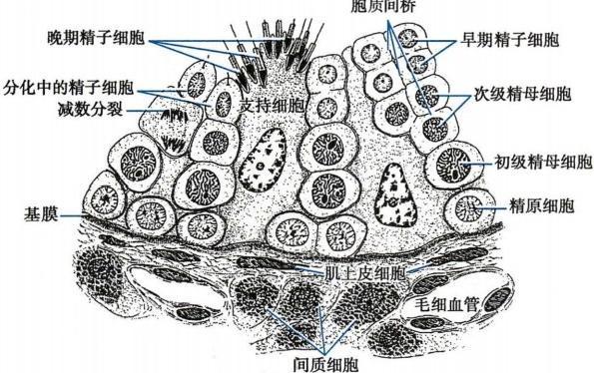

图12-1 曲细精管结构示意图

第十二章 生 殖 403

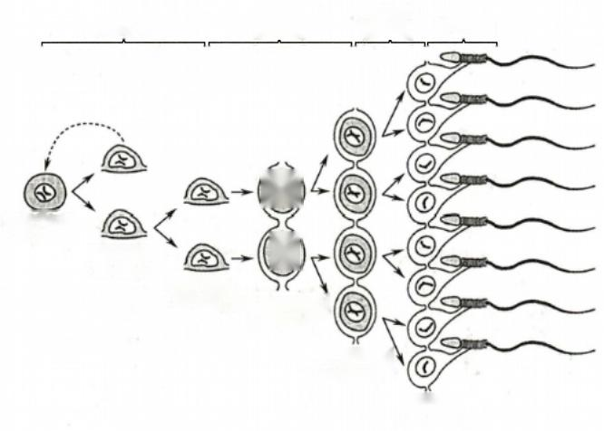

第二次减 数分裂

②)

②)

精原细胞

(2N DNA)初级精母细胞

(4N DNA)

次级精母细胞

(2N DNA)

精细胞 (1N DNA)

精原干细胞 (2N DNA)

第一次减 数分裂

精原细胞 (2N DNA)

有丝分裂

精子形成

图12-2 睾丸生精过程

kkyx2018

哈 kkyx2018

(1)精原细胞有丝分裂：当青春期开始的时候，定位于曲细精管上皮基底部的精原细胞首先进行 有丝分裂， 一个细胞分裂成为两个子细胞，其中一个作为干细胞贮存并继续保持增殖活性，另一个可 进行多次有丝分裂，产生多个精原细胞并随即开始减数分裂。

(2)精母细胞减数分裂：精原细胞一旦开始进行第一次减数分裂即成为初级精母细胞( primary spermatocyte),初级精母细胞完成第一次减数分裂即成为两个次级精母细胞(secondary spermatocyte)。 次级精母细胞紧接着进行第二次减数分裂，染色体数目减半成为单倍体的精子细胞(spermatide)。

(3)精子细胞形态变化：精细胞经过一系列形态的变化成为外形成熟的精子(spermatozoon)。 人 的精子失去大部分胞质，形如蝌蚪，分为头部和尾部。精子头部前三分之二有呈帽状的顶体结构，其 中包含很多酶类，主要有蛋白水解酶和透明质酸酶，将在受精过程中发挥作用。精子尾部为一长长的 鞭毛，其摆动与精子运动有关。

在精原细胞发育为精子的过程中，各级生精细胞需突破支持细胞之间的连接结构向管腔侧及睾 丸输出小管方向迁移，最后将产生的精子释放入曲细精管腔，这一过程约需64天。 一个精原细胞经 有丝分裂和减数分裂最终可以产生64个精子，睾丸曲细精管上皮中每天约有2百万个精原细胞进入 生精过程，每天精子产量可以达到1亿多个厚。

生精过程需要适当的理化环境。睾丸所在的阴囊温度比腹腔内温度低2℃左右，因某种原因睾 丸滞留于腹腔，即为隐睾症(cryptorchidism),可导致生精障碍。局部炎症、酒精中毒、高热、长期高温 环境， 一些维生素及微量元素的缺乏也可能引起生精功能障碍，导致不育。

睾丸生成的精子功能尚未成熟，只有当其被输送至附睾，在其中停留18～24小时后才获得运动 和受精能力，但附睾同时也分泌一些抑制精子运动和受精的因子使其功能活动暂时处于静止状态。 射精时，贮存在附睾的精子连同附睾、精囊、前列腺和尿道球腺的分泌物一起混合成精液(semen) 排 出。临床上常通过精液分析作为判断男性生育力的一个重要手段 

精子在女性体内或体温环境下其功能活性可保持24～48小时，如在这一时间段内与卵子相遇可 发生受精。精子与冷冻保护剂混合后，经严格的冷冻程序，在-198℃的液氮中可保存很多年，复苏后 仍具有受精能力。冷冻精子库可保存献精者的精子用于不育症治疗或为特殊人群将来的生育提供保 障、

第十二章 生 殖

**404**

2. 支持细胞在生精中的作用 曲细精管上皮中的支持细胞体积较大，从曲细精管基膜一直伸达 腔面，在精子的生成过程中发挥以下重要作用。

(1)支持、保护和营养作用：相邻的支持细胞伸出一些细长的突起彼此相连包围着各级生精细 胞，并与生精细胞之间形成缝隙连接及其他连接复合体，既对生精细胞起着机械支持和保护作用，又 有利于细胞间的物质转运和信号传递。支持细胞表达FSH 受体和雄激素受体，这些激素首先作用于 支持细胞，进而间接调控精子的生成。

(2)参与形成血-睾屏障：支持细胞间紧密连接是构成血-睾屏障( blood-testis barrier)的主要结构 基础，可选择性地使某些物质通过，为生精细胞营造适宜的微环境，也防止生精细胞的抗原物质进入 血液循环引起自身免疫反应。睾丸的炎症等可能造成血-睾屏障的破坏，引起抗精子抗体产生从而影 响精子生成。构成紧密连接结构的蛋白质在特定条件下的磷酸化或去磷酸化使连接结构松解或再组。 合可控制生精细胞向管腔侧的迁移。

(3)分泌及内分泌功能：①分泌雄激素结合蛋白(androgen-binding protein,ABP),后者可结合并 转运间质细胞分泌的睾酮至曲细精管，有利于生精；②分泌一些金属结合蛋白和维生素结合蛋白，以 协助生精所需的一些金属离子及维生素的转运；③分泌的液体进入曲细精管管腔，帮助精子的转运； ④表达的芳香化酶可将间质细胞产生的睾酮转化为雌激素， 一定量的雌激素有利于生精；⑤分泌抑制 素(inhibin)等参与生精调控。

(4)吞噬功能：支持细胞具有吞噬功能，能吞噬精子细胞变形阶段所丢失的多余胞质及退变、死 亡的精子。

**(二)睾丸的内分泌功能**

睾丸间质细胞分泌雄激素，包括脱氢表雄酮(dehydroepiandrosterone,DHEA)、 雄烯二酮(andro- stenedione)和睾酮(testosterone,T),其中睾酮的分泌量最多，生物活性也最强。男性血浆中的睾酮 95%来自睾丸。

睾丸先后在两个阶段由间质细胞分泌睾酮。在胎儿时期到出生后6个月由胚胎型间质细胞分泌 睾酮，以后胚胎型间质细胞消失。青春期后，由成年型间质细胞分泌睾酮，20～50岁男性睾酮分泌量 最高，50岁后有所减少，对机体的多种生理功能会产生一定的影响，但个体差异较大。

**1.** **雄激素的合成、代谢和利用** 雄激素合成以胆固醇为原料。间质细胞通过受体介导的内吞 作用直接从血液中主要摄取利用低密度脂蛋白中的胆固醇，也少量利用高密度脂蛋白中的胆固醇，同 时通过滑面内质网中的乙酰辅酶A 将醋酸盐合成胆固醇。胆固醇被转运到线粒体，在那里经侧链裂 解酶的作用生成孕烯醇酮(pregnenolone),孕烯醇酮经过羟化、脱氢等过程转变为雄烯二酮，雄烯二酮

经17-羟类固醇脱氢酶的作用转化为睾酮(图12-3)。

睾酮分泌入血后，仅约2%的睾酮以游离的形式存在， 约65%的睾酮与血浆中的性激素结合球蛋白(sex hormone binding globulin,SHBG)结合，其余约33%的睾酮与血浆白 蛋白或皮质醇结合蛋白结合。结合与游离形式的睾酮可 以互相转化，只有游离的睾酮具有生物活性。游离状态的 睾酮进入靶组织可直接发挥作用，或经靶细胞内5α-还原 酶的作用转化为活性更强的双氢睾酮发挥作用，该酶的抑 制剂在临床上被用于治疗前列腺肥大。睾酮主要在肝脏 代谢，灭活，最终的代谢产物随尿液排出。

**2.** **睾酮的生理作用** 睾酮的作用广泛，主要有以下 几个方面。

(1)对胚胎性别分化的影响：胎儿时期由睾丸的胚胎 型间质细胞分泌的睾酮诱导男性内、外生殖器发育，促使

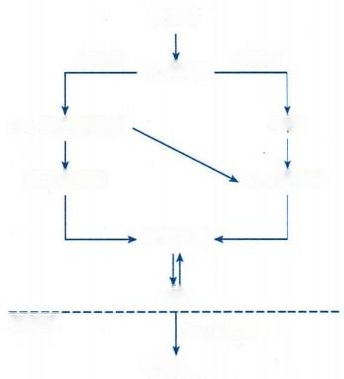

胆固醇

**孕烯醇酮**

**17α-羟孕烯醇酮**

**脱氢表雄酮**

**雄烯二酮**

**睾酮**

5α-还原酶

双氢睾酮

**孕酮**

**17α-羟孕酮**

△⁵途径

**△‘途径**

**靶细胞**

图12-3 雄激素的合成途径示意图

第十二章生 殖 **405**

男性第一性征形成。如果胚胎型间质细胞发育不良或对胎盘绒毛膜促性腺激素反应低下致睾酮分泌

不足，胎儿内、外生殖器不能正常分化，是导致男性假两性畸形的原因之一。如果女胎在母体内受到 过多雄激素作用也可能导致女性的假两性畸形。

(2)促进男性第二性征发育：男性青春期后随着睾酮的分泌，阴茎、阴囊长大，其他附属性器官也 开始发育。男性特有的体征出现，如阴毛、胡须出现，喉头隆起，声音低沉，骨骼、肌肉发达。睾酮还刺 激和维持正常的性欲。

(3)对生精过程的影响：间质细胞分泌的睾酮进入曲细精管可直接与支持细胞的雄激素受体结 合或转化为活性更强的双氢睾酮再与雄激素受体结合，促进精子的生成。

(4)对代谢的影响：睾酮促进蛋白质的合成并抑制其分解，这不仅可促进附属性器官组织的发 育，还促进肌肉、骨骼、肾脏和其他组织的蛋白质合成，因而能加速机体生长。睾酮对脂代谢有不利影 响，表现为血中低密度脂蛋白增加，而高密度脂蛋白减少，因而男性患心血管疾病的风险高于绝经前 的女性。睾酮还参与调节机体水和电解质的平衡，有类似于肾上腺皮质激素的作用，可使体内钠、水 潴留。

哈kkyx2018

(5)其他作用：睾酮促进肾脏合成促红细胞生成素，刺激红细胞生成；刺激骨生长和骨骺的闭合； 作用于中枢神经系统，参与调节具有雄性特征的行为活动。

**二、** **睾丸功能的调节**

睾丸功能受下丘脑和腺垂体调节，睾丸分泌的激素又通过负反馈机制影响下丘脑和腺垂体的功 能。睾丸内还存在复杂的自分泌或旁分泌调节。

**(一)下丘脑-垂体-睾丸轴的调节**

青春期前下丘脑GnRH 分泌和腺垂体FSH 和 LH 的分泌都处在很低的水平。青春期开始后，下 丘脑合成并以脉冲式释放的形式分泌GnRH,GnRH 经垂体门脉系统作用于腺垂体，促进其分泌FSH 和LH。LH 分泌也呈明显的脉冲式波动，但FSH 分泌量波动幅度很小。

FSH 作用于支持细胞膜上的FSH 受体，通过G 蛋白-腺苷酸环化酶-cAMP-PKA 信号转导途径促 进支持细胞合成分泌精子生成所需的物质，从而启动生精过程。同时 FSH 促进支持细胞合成分 泌 ABP。

LH 与间质细胞膜中的LH 受体相结合，也主要通过G 蛋白-腺苷酸环化酶-cAMP-PKA 信号途径 促进胆固醇摄取利用，增强睾酮合成相关酶的活性，从而促进睾酮的合成。间质细胞分泌的睾酮进入

血液，以内分泌的形式作用于靶器官，同时也与支持细胞分泌的 ABP 结合被运输到曲细精管，使曲细精管局部具有高浓度的睾 酮，以旁分泌的形式促进生精过程，尤其是对生精维持起着重要 的作用。 FSH 可诱导间质细胞LH 受体表达间接促进睾酮分泌。

当血中睾酮浓度达到一定水平后，通过负反馈机制直接抑 制腺垂体分泌LH, 同时也抑制下丘脑分泌GnRH, 间接抑制腺垂 体FSH 和 LH 的分泌。睾丸支持细胞在FSH 的作用下分泌抑制 素，这是一种糖蛋白激素，可选择性地抑制腺垂体FSH 的合成和 分泌，但对LH 的分泌没有明显影响。

正是由于下丘脑、腺垂体和睾丸之间的相互作用使得睾丸 的生精和内分泌功能能够维持在适当的水平(图12-4)。

由于睾酮对下丘脑和腺垂体存在负反馈抑制作用，因某些 原因(健身、塑型等)滥用雄激素可能造成睾丸生精障碍。临床 上对于因雄激素减退所致性功能障碍又有生育要求的男性，并 不是直接补充雄激素，而是使用具有LH 作用的人绒毛膜促性腺

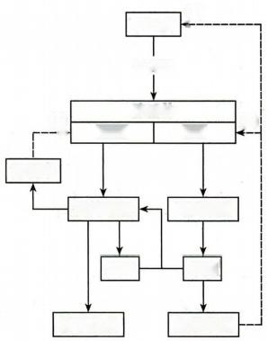

(-)

下丘脑

GnRH

腺垂体

(-)| FSH LH (-) |

抑制素

支持细胞 间质细胞

ABP

精子生成

睾酮

血浆睾酮

图12-4 下丘脑-垂体-睾丸轴的

功能联系示意图

**406** 第十二章 生 殖

激 素(human chorionic gonadotropin,hCG)或芳香化酶抑制剂类的药物。 

**(二)睾丸内的局部调节**

睾丸的功能除受到下丘脑和垂体的调控外，睾丸内各种细胞分泌的局部调节因子，如生长因子、 胰岛素样因子、免疫因子也以自分泌或旁分泌的形式参与睾丸功能的调控。

**第二节** **女性生殖功能及其调节**

女性生殖功能主要是卵巢产生卵子和分泌女性激素，输卵管、子宫、阴道分别在精子与卵子的输 送，精子的获能、受精、妊娠和分娩中发挥重要作用。

的kkyx2018 哈 kkyx2018

**一、卵巢的功能及其调节**

卵泡(ovarian follicle)是卵巢的基本结构和功能单位，具有产生卵子及内分泌的功能。卵巢功能 异常可致女性生殖相关疾病，如卵巢囊肿、多囊卵巢综合征和卵巢早衰等。

**(** **一** **)卵巢的生卵作用**

**1.** **卵子的生成及生命历程** 从胎龄5~6周开始，从卵黄囊迁移到生殖嵴的原始生殖细胞通过 有丝分裂增殖成为卵原细胞，卵原细胞从8~9周起陆续开始第一次减数分裂转化为初级卵母细胞 (primary oocyte)。 到出生后6月时，所有的卵原细胞就已全部转变为初级卵母细胞。然而，这些初级 卵母细胞已经开始的减数分裂均长期停滞在第一次分裂的前期，细胞核呈泡状结构，称为生发泡 (germinal vesicle)。 青春期后随卵泡成熟，于排卵前在LH 峰的作用下卵母细胞重新恢复并完成第一 次减数分裂，这时的生发泡破裂，排出第一极体，成为次级卵母细胞(secondary oocyte),并随即开始第 二次减数分裂，但再次停滞在分裂中期。如受精发生，则卵母细胞第二次减数分裂完成，排出第二极 体，成为成熟卵，又称卵子. 如没有受精，则卵细胞死亡、溶解。

不同于精子生成，卵子的生成始于胚胎期，减数分裂历时时间很长，其间要经历两次停滞，使其与 整个卵泡的生长发育同步。如果卵母细胞的发育快于卵泡生长，将发生退化凋亡，残余的卵泡可能形 成卵巢囊肿。

**2.** **卵泡的生长发育**

(1)卵泡的分类及结构和功能特点：卵泡由卵母细胞和围绕在周围的卵泡细胞构成。根据不同 生长阶段的结构功能特点，将其分为以下类型(图12-5)。

1)原始卵泡(primordial follicle):直径约5 μm, 由初级卵母细胞和单层梭形颗粒细胞构成，其外有 基底膜。这一时期的卵泡处于生长静止状态，不同卵泡停留在这一阶段时间长短不一。原始卵泡数 在胎龄5个月时达到最多，约700万个，此后会陆续发生退化闭锁，到出生时减少到200万个，性成熟

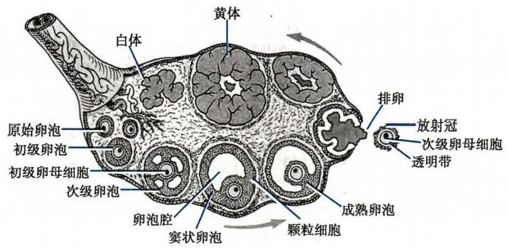

图12-5 卵巢及各级卵泡结构示意图

**第十二章** **生** **殖** **407**

时仅剩下约40万个。卵泡池中原始卵泡的数量代表了卵巢储备(ovarian reserve) 。如果因为某 种原因使原始卵泡被过度激活可能导致卵巢储备的耗竭。

2)初级卵泡(primary follicle):卵母细胞略有增大，周围的前颗粒细胞发育为立方状颗粒细胞，并 由单层进一步变为多层。卵母细胞分泌一些糖蛋白在其周围形成透明带(zona pellucida)。 卵泡外的 基质细胞分化为泡膜细胞。在卵母细胞和颗粒细胞间有缝隙连接，有助于彼此间物质和信号传递。

3)次级卵泡(secondary follicle):颗粒细胞进一步增殖，表达FSH 受体及雌激素合成必需的芳香 化酶，并开始分泌卵泡液，在颗粒细胞间先形成一些不规则窦腔，然后逐渐融合成一个完整卵泡腔，这 时的卵泡又称为窦状卵泡(antral follicle)。 出现窦腔之前的所有卵泡又统称窦前卵泡(preantral folli- cle)。 泡膜层分为内、外两层，内泡膜细胞层表达 LH 受体，参与卵泡激素合成。早期窦状卵泡产生抗 米勒氏管激素(antimullerian hormon,AMH)对原始卵泡的激活有负调控作用，其血中浓度与早期窦卵 泡数成正比，异常减少表明进入生长阶段的卵泡减少，预示着原始卵巢储备减少，临床上将AMH 作 为 判断卵巢储备和生殖潜能的一个重要指标。

4)成熟卵泡：卵泡直径达15～25mm 以上。卵泡液将卵细胞连同部分颗粒细胞推向一侧形成卵 丘(cumulus oophorus),紧贴卵母细胞透明带的颗粒细胞呈放射状排列，称为放射冠(radiate corona)。 颗粒细胞表达的芳香化酶的量和活性进一步增加，合成分泌的雌激素也最多。临床上常根据 B 超 显 示的卵泡大小及血中雌激素水平判断卵泡成熟程度。 

(2)卵泡的生长及调控：从原始卵泡生长发育到成熟卵泡要经历一个漫长的过程。根据卵泡在 不同时期生长发育的特点，将其分为三个阶段(图12-6):

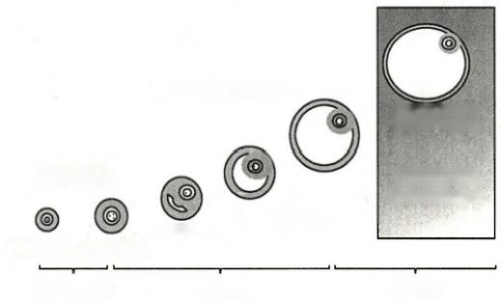

FSH反应性生长

窦状卵泡

**次级卵泡**

70~85天

FSH非依赖

的缓慢生长

**原始卵泡初级卵泡**

至少10多年

成熟卵泡

FSH高度依 赖的快速生长

约14天

图12-6 卵泡的生长过程

1)FSH 非依赖的缓慢生长：从原始卵泡开始的窦前卵泡生长非常缓慢，至少需要10几年，这一 阶段的卵泡生长完全不依赖垂体促性腺激素。从胎儿时期到绝经前任何时期都可能发动这一阶段的 卵泡生长，其始动因素可能与卵巢内的一些旁分泌因子有关。

2)FSH 反应性生长：青春期后，在垂体FSH 基础分泌量作用下陆续有卵泡对FSH 作出反应加快 生长速度，经75～85天成为直径2～5mm 的小窦状卵泡。这一阶段的卵泡生长需要一定量 FSH 支 持，但与月经周期中FSH 水平波动无关。

3)FSH 高度依赖的快速生长：青春期后，在每个月经周期的黄体期向卵泡期转化时(见后文),由 于垂体FSH 分泌增加， 一群10～20个小窦状卵泡进入FSH 高度依赖的快速生长，此为周期性募集 (cyclic recruitment)。 但在被募集的卵泡中， 一般仅有一个成为优势卵泡(dominant follicle),最后成熟 并排卵，此为优势卵泡的选择(selection)。 如果选择机制异常，可能导致多胎妊娠，而多囊卵巢综合征

(polycystic ovary syndrome,PCOS)的一个重要病理特征则是虽有较多卵泡被募集，但都不能成熟排

卵 。

第十二章 生 殖

卵 泡 大 小 ( m m ) FSH水平

**408**

关于卵泡选择机制，目前公认的是 FSH 阈 值 学 说(图12-7)。 FSH 阈 值(FSH threshold)指卵泡生长 发育所需的 FSH 的最小血中浓度，反映卵泡对 FSH 的敏感性。即使是同时被募集的卵泡其生长轨迹， 表达的FSH 受体量也有所不同，因而对FSH 的敏感 性也不尽一致，这是优势卵泡选择前提条件。卵泡 期开始的时候，血中FSH 水平升高，能达到被募集的 一群卵泡继续生长所需的FSH 阈值。随着卵泡的生 长，雌激素合成分泌增加，加上卵泡颗粒细胞产生的 抑制素(inhibin)对腺垂体的负反馈调节作用，使其 FSH 分泌有所减少(详见后文)。这时的 FSH 血中浓 度一般仅能满足一个发育最快，其FSH 阈值最低的 卵泡继续生长的需要，其他卵泡因得不到足够的

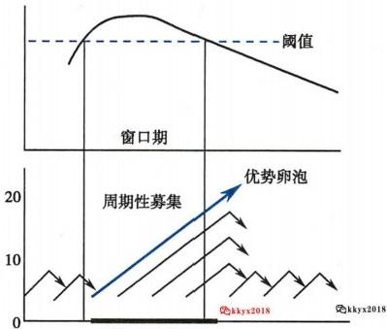

黄体-卵泡转化期

图12-7 卵泡选择的机制图解

FSH 的支持而发生闭锁。选择的过程一般发生在月经周期的5～7天。

按照上述原理，在临床上人工诱导排卵时通过调整所给予的 FSH 起始剂量，维持量及时间来控

制卵泡发育成熟的数量，达到促单个或多个卵泡成熟的目的 。甾体激素类口服避孕药则是通过 外源给予的雌、孕激素，加强负反馈作用抑制垂体FSH 分泌，干扰卵泡选择，从而到达避孕目的 

**3.** **排卵** 排 卵(ovulation) 是指成熟卵泡的卵泡壁破裂，卵母细胞与放射冠一起随同卵泡液排出 卵泡。排卵由月经周期中的LH 峰触发。排出的卵细胞与放射冠一起被输卵管伞摄取入输卵管中， 可在其中存活10多个小时。 LH 触发排卵的机制尚不清楚，可能由于LH 促进颗粒细胞和泡膜细胞释 放一些炎性因子和蛋白水解酶，促使血浆进一步渗透入卵泡腔中使之进一步肿胀，同时卵泡壁的胶原 蛋白及细胞外基质被降解，卵泡壁变薄而破裂排出。临床上对于排卵障碍的患者常在卵泡成熟后采 用具有 LH 作 用 的hCG 促 排 卵

**4.** **黄体的形成和及退化** 卵泡排卵后剩余的颗粒细胞和泡膜细胞在LH 的作用下发生黄素化 (luteinization),分化为黄体细胞，形成一个新的暂时性内分泌结构，黄体(corpus luteum)。 每个月经周 期形成的黄体一般可以维持(14±2)天，主要功能是分泌孕激素，同时也分泌雌激素，促使子宫内膜形 态及功能变化适应早期胚胎发育及着床需要。如排出的卵子受精，则黄体在滋养层细胞分泌的HCG 的作用下继续发育成为妊娠黄体( corpus luteum of pregnancy),直到孕3月时胎盘形成接替黄体的内 分泌功能。如卵子没有受精，黄体在2周后开始退化，最后由称为白体(corpus albicans)的结缔组织瘢 痕取代。临床上对黄体功能不健全的患者可用HCG 促黄体发育，或直接补充孕激素防治早期流产。

5. 卵泡闭锁 妇女一生中仅有400～500个卵泡能最后发育成熟排卵。自胚胎时期开始就不断 有卵泡在发育的各个阶段退化，这一过程叫卵泡闭锁(atresia)。 卵泡闭锁是由于细胞凋亡所致。

**(二)卵巢的内分泌功能**

排卵前的卵泡主要分泌雌激素(estrogen),包括雌酮(estrone)和雌二醇(estradiol,E₂),两者可相 互转化，雌二醇的活性最强。排卵后的黄体分泌雌激素和孕激素(progestin),孕激素主要是孕酮(pro- gesterone,P)。 除雌激素和孕激素外，卵巢也合成分泌少量雄激素和抑制素等其他激素。

**1.** **卵巢性激素的合成、代谢和降解** 卵泡雌激素合成由泡膜细胞和颗粒细胞共同完成。按照 双重细胞学说，首先是内泡膜细胞在LH 作用下以胆固醇为原料合成孕烯醇酮，孕烯醇酮再分别经△⁴ 和△⁵途径转化为雄激素，包括雄烯二酮和睾酮，这一过程在不同大小的卵泡中均能进行。只有发育 到一定程度的卵泡的颗粒细胞才在FSH 作用下表达雌激素合成必需的芳香化酶，该酶能将由泡膜细 胞扩散而来的雄激素分别转变为雌酮和雌二醇分泌进入血液或卵泡液。随着卵泡的生长，合成雌激 素的量逐渐增加，而雄激素减少(图12-8)。排卵后，由卵巢黄体细胞分泌大量孕酮，同时也分泌较多

2记



内泡膜细胞

颗粒细胞

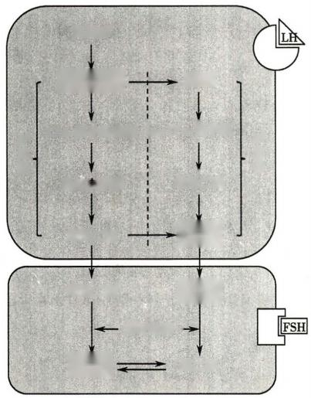

胆固醇

孕烯醇酮 孕 酮

17α-羟孕烯醇酮→>17α-羟孕酮

脱氢表雄酮 雄烯二酮

雄烯二酮 睾 酮

雄烯二酮 睾 酮

芳香化酶一

雌酮 雌二醇

△5途径

A4 途 径

图12-8 卵巢雌激素合成的双重细胞学说示意图

第十二章 生 殖

的雌激素。

血中雌激素和孕激素主要与性激素结合蛋 白或血浆白蛋白结合运输，少量以游离形式存 在。结合的激素很容易释放出来进入靶组织发 挥作用。雌、孕激素主要在肝脏代谢失活，以葡 萄糖醛酸盐或硫酸盐的形式由尿排出，小部分 经粪便排出。

2. 雌激素、孕激素的作用 雌、孕激素发 挥作用的方式有两种， 一种是进入靶细胞，与胞 内受体结合发挥基因组效应；另一种是作用于 细胞膜上的受体或特异位点，通过跨膜倍号转 导发挥快速效应。雌、孕激素对于女性生殖器 官的结构和功能的调节具有协同作用， 一般来 说，雌激素是孕激素作用的基础，但在某些方面 又互为拮抗，从而保证生殖系统正常功能活动。

(1)雌激素的作用：雌激素对女性生殖系 统的结构和功能具有重要的调节作用。对机体 其他系统的功能也有广泛的影响。

409

1)对生殖器官的作用：①促进子宫发育，子宫内膜增生，使内膜具有对胚胎的接受性；②使排卵 期宫颈口松弛，子宫颈分泌大量清亮、稀薄的黏液，有利于精子穿过进入宫腔；③促进子宫平滑肌细胞 增生肥大，收缩力增强，对缩宫素的敏感性增加；④促进输卵管上皮中纤毛细胞和分泌细胞的增生，促 进输卵管的收缩和纤毛摆动，有利于精子在其中的运行；⑤促进阴道上皮增生和角化，使阴道分泌物 呈酸性，增强对感染的抵抗力；⑥与FSH 协同促进卵泡发育；⑦促进外生殖器的发育。

2)对乳腺和副性征的作用：刺激乳腺导管和结缔组织增生，促进脂肪组织在乳腺的聚集，形成女性 乳房特有的外部形态；促进其他女性第二性征的形成，如全身脂肪和毛发的分布、女性体态、音调增高等。

3)对骨骼生长发育的影响：刺激成骨细胞的活动，加速骨的生长，促进骨中钙、磷的沉积，因此，女性 进入青春期后，身体高度增长速度加快，但又因其促进长骨骨骺的愈合而致女性往往较男性更早停止生 长。绝经期后，由于雌激素水平的降低，骨骼中的钙容易流失，因而一些妇女容易发生骨质疏松、骨折。

4)对心血管系统的影响：提高血中高密度脂蛋白含量，降低低密度脂蛋白含量，改善血脂成分， 防止动脉硬化，因而对心血管具有保护作用。

5)对中枢神经系统的影响：对腺垂体FSH 和 LH 的分泌有负反馈或正反馈两种作用。雌激素的 中枢作用还表现为促进神经细胞的生长、分化、再生、突触形成以及调节许多神经肽和递质的合成、释 放与代谢，雌激素缺乏可能与阿尔茨海默病的发病有关。

6)其他作用：雌激素对蛋白质和脂肪代谢以及水盐平衡也有一定作用。高浓度的雌激素可使体 液向组织间隙转移，导致钠、水潴留。

(2)孕激素的作用：孕激素常常在雌激素作用的基础上影响靶组织的结构和功能活动。

1)对生殖器官的作用：①抑制子宫内膜细胞增殖，促进子宫内膜上皮的分泌功能及内膜基质细 胞的蜕膜化，有利于早期胚胎的发育和着床；②使子宫肌兴奋性降低，抑制其收缩，防止妊娠期胚胎排 出；③使宫颈黏液分泌减少且变稠，阻止精子通过；④促进输卵管上皮分泌黏性液体，为受精卵及卵裂 球提供营养；⑤抑制阴道上皮增生，并使其角化程度降低。

2)对乳腺的作用：在雌激素作用的基础上进一步促进乳腺小叶及腺泡发育，在妊娠后为泌乳做 准备。

3)抑制排卵：负反馈抑制腺垂体FSH 和 LH 的分泌，妊娠期间的女性由于血中高浓度的孕激素

410

02记

第十二章 生 殖

使卵泡的发育和排卵都受到抑制，不会发生二次受孕。

4)产热作用：孕激素可增强能量代谢，也可作用于下丘脑体温调节中枢，使体温调定点水平提

高，因而排卵后孕激素分泌增加可使基础体温升高0.2~0.5℃,临床上将基础体温的双相变化作为判 断排卵的标志之一。

5)其他作用：促进钠、水排泄。另外，孕激素能使血管和消化道肌张力下降。因此，妊娠期妇女 因体内孕激素水平高易发生静脉曲张、痔疮、便秘、输卵管积液等。

**二、月经周期及调控**

**(一)月经及月经周期的概念**

育龄妇女卵巢的卵泡生长、排卵和黄体形成及伴随雌、孕激素分泌具有明显的周期性特征，由此

引起子宫内膜周期性剥脱、出血的现象称为月经(menstruation)。 将以月经为特征的这种周期性变化2 称为月经周期(menstrual cycle),一般指两次月经第一天之间的时间。女子的第一次月经称为初潮

(menarche),多出现在12～15岁，这与遗传、环境及营养等因素有关。月经一般一个月出现一次，月 经周期的长度因人而异， 一般为21～35天，平均28天。

**(二)月经周期的分期**

根据月经周期中卵巢及子宫的形态和功能变化，将月经周期分为以下几个时期。

**1.** **卵泡期** 卵泡期(follicular phase)又称增生期(proliferative phase),一般为月经周期的第1天 到第14天，与周期性募集的卵泡快速生长时期相对应。由于该期卵泡快速生长及分泌的雌激素逐渐 增加，因月经损伤的子宫内膜开始修复，生长增厚，由最初的0.5mm 增加至8～10mm; 子宫腺体增多， 间质中向内膜供血的螺旋动脉也变长、扩大、弯曲。临床上常根据B 超检查所显示的子宫内膜厚度及 是否出现“三线征”判断内膜增生情况、。这时宫颈分泌黏液逐渐增加，尤其是接近排卵时分泌大 量稀薄，透明的黏液，拉丝度可达10cm 以上，精子容易穿过其中的孔隙。

**2.** **黄体期** 黄体期(luteal phase) 又称分泌期(secretory phase),一般为月经周期的第15天到第 28天。排卵后形成的黄体分泌大量孕激素和雌激素，子宫内膜厚度还有一定增加，同时分泌功能增 强，表现为内膜腺体变得更为弯曲，分泌大量黏液，在腺上皮细胞的基底部出现包含有糖原的小泡。 螺旋动脉更加增长弯曲。内膜基质变得水肿，其中梭形的间质细胞增大变圆，发生蜕膜化改变。这些 变化都有利于进入宫腔的早期胚胎的存活和植入。月经周期的第16天到第19天为着床窗口期，这 时的内膜具备对囊胚的接受性，因此，在实施体外受精-胚胎移植时，胚胎的移植必须在这段时间实 施。黄体期的宫颈分泌黏液量逐渐减少，质地变黏稠而混浊，拉丝度差，易断裂。

月经周期中的黄体期的时间长度相对稳定，而卵泡期的长短变化较大，因而临床上常将月经来潮 前的第14天推算为排卵日。

**3.** **月经期** 月经期(menses) 是月经周期开始的几天，与增生期的早期有所重叠。如果排卵后没 有发生受精、着床，则黄体萎缩退化，导致血中雌、孕激素水平突然降低，螺旋小动脉痉挛性收缩，因而 内膜靠腔面三分之二的功能层组织出现缺血、变性、坏死，最后剥脱，血管破裂，出血。从子宫内膜开 始剥脱出血到结束，正常情况下一般持续3～5天。 一次月经的出血量因人而异，少至20ml,多 至 100ml,平均约50ml。 月经血色暗红，因其中含有坏死内膜组织释放的纤溶酶，因而不凝固，但如果出 血量过多，纤溶酶不足以使纤维蛋白溶解，则月经血中可出现血凝块。月经时子宫肌层收缩有助于月 经血从子宫腔排出，可致腹部稍有不适。如果经血排出不畅，引发较明显的腹痛，即为痛经。 

月经周期中，除上述变化外，阴道黏膜、乳房受月经周期中雌、孕激素的影响也会相应的发生周期 性变化。

**(三)月经周期的调控**

**1.** **下丘脑-垂体-卵巢轴的功能联系** 月经周期是下丘脑、垂体和卵巢三者相互作用的结果(图 12-9)。青春期前的下丘脑-垂体-卵巢轴的活动都处在一个很低的水平。进入青春期后，下丘脑

第十二章 生 殖 411

(唱kkyx2018

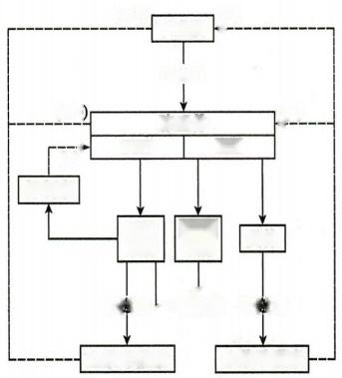

(+/-) 下丘脑 (-)

CnRH

(+/-)

腺垂体

FSH LH

细胞 细胞 黄体

雌激索一雄激素李微素

血浆雌激素 血浆孕激素

(-) 抑制素

颗粒 泡膜

(-)

图12-9 下丘脑-垂体-卵巢轴的功能 联系示意图

GnRH 神经元发育成熟，开始脉冲式释放 GnRH。 正常的 GnRH 脉冲式释放可上调腺垂体促性腺激素细胞 GnRH 受体，并促进其分泌 FSH 和 LH, 进而影响卵巢的功能活 动，形成女性特有的周期性活动。这种周期性活动开始 可能不太规律，以后逐渐呈现规律的月节律。如果因为 一些原因导致分泌GnRH 神经元的过早激活则可能导致 一些女孩提前出现月经及性成熟的改变。如果持续给予 GnRH 或其类似物，则对垂体促性腺激素细胞上的GnRH 受体产生下调作用，反而抑制促性腺激素分泌，临床上常

根据不同的目的分别采用脉冲式或连续给予 GnRH 或

GnRH 类似物。 kkyx2018

卵巢分泌的雌、孕激素以及抑制素又对下丘脑和垂体 进行反馈调节。雌、孕激素除排卵前短时间内对下丘脑及 腺垂体进行正反馈调节外，主要进行负反馈调节。抑制素 则主要选择性抑制性FSH 合成与分泌。

**2.** **月经周期各期的内分泌调控** 月经周期的不同阶段，下丘脑-垂体-卵巢轴的功能活动有所 不同。

卵泡期的早期，由于前次月经周期的黄体退化，孕激素及雌激素的分泌量下降，解除了对下丘脑 和腺垂体的抑制，腺垂体分泌FSH 及 LH 增加，尤以FSH 增加更为明显。 一群卵泡被周期性募集进入 快速生长阶段，合成分泌雌激素增加，子宫内膜增生。当雌激素增加到一定程度(大约在月经周期第 6天),则分别对下丘脑及腺垂体进行负反馈调解，卵巢产生的抑制素也选择性地抑制腺垂体FSH 分 泌，使血中FSH 量有所减少，大多数卵泡得不到足够的FSH 的支持而半途退化闭锁，只有一个优势卵 泡得以继续发育。

月经周期的中期，随优势卵泡成熟，体内雌激素水平进一步增加，此时血中高浓度的雌激素对下 丘脑及腺垂体都产生正反馈调节作用，触发下丘脑GnRH 大量释放，刺激腺垂体分泌的LH 和 FSH 大 幅增加达峰值，尤以LH 峰 (LH surge)更为明显。 一般在LH 峰值出现后16～24小时排卵。临床上如 需要实施人工授精(通过人工的方法将精子置于女性生殖道内),应根据 LH 峰或人工给予hCG 后 的 排卵时间及卵子存活的时间选择适当的手术时机。

排卵后的黄体期，雌激素分泌先有一过性下降，随着 LH 作用下黄体发育，分泌孕、雌激素增加， 尤以孕激素增加更为明显。 一般在排卵后7~8天形成雌激素的第二个高峰及孕激素分泌峰。大量 孕激素的作用使子宫内膜发生分泌期改变。同时，由于增加的雌、孕激素对下丘脑和腺垂体的负反馈 调节作用，腺垂体LH 和 FSH 的分泌一直处于较低水平。如果排卵后卵子没有受精，在排卵后第9~ 10天黄体开始退化，雌、孕激素分泌量减少。对腺垂体的负反馈作用减弱，FSH 和 LH 分泌又开始增 加，于是进入下一个月经周期。

青春期后下丘脑、垂体和卵巢任一环节功能异常都可能导致卵巢卵泡生长、排卵和黄体功能的异 常，进而影响月经周期并可能导致不孕。临床上需借助于一些实验室检查分析病变部位。

**3.** **其他内分泌激素对月经周期的影响** 其他一些内分泌激素，如泌乳素、甲状腺素和胰岛素也 参与调节卵巢的功能活动，这些激素分泌异常也会影响到月经周期及月经。

**三、** **卵巢功能的衰退**

女性生育期持续约30年， 一般情况下，40～50岁女性的卵巢功能开始衰退。从卵巢功能开始衰 退至完全丧失后一年的时期称为围绝经期(perimenopause)(曾称更年期),该期的时间长短因人而 异。在这一时期卵巢对 FSH 和 LH 的反应性下降，卵泡常停滞在不同发育阶段不能排卵，雌激素分泌

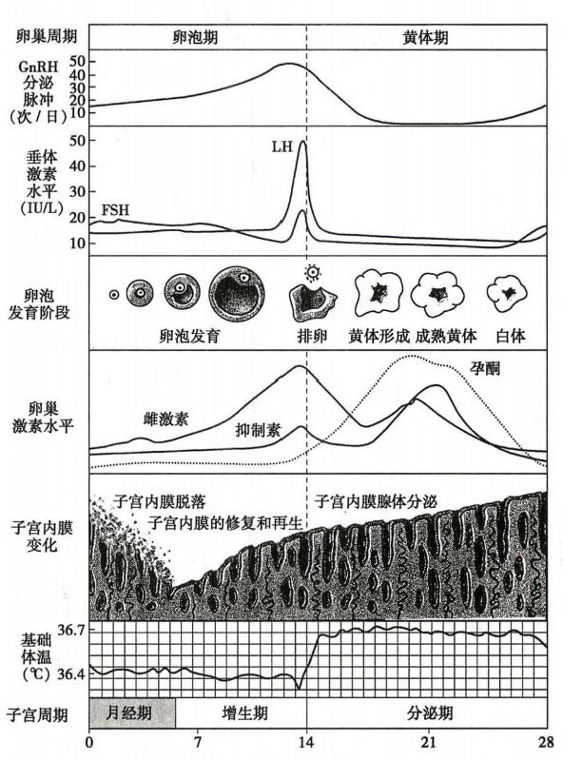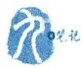412 第十二章 生 殖

(②kkyx2018

的 kkyx2018

月经周期(日)

图12-10 月经周期中生殖激素、卵巢和子宫内膜变化

减少，子宫内膜不再呈现规律的周期性变化。此后，卵巢功能进一步衰退，卵巢中的卵泡几乎完全耗 竭，生殖功能也随之完全丧失则进入绝经期(menopause)。

妇女绝经的年龄与遗传因素有关，但也受到环境因素的影响，吸烟、环境雌激素、感染、盆腔肿瘤 等都可能导致卵泡池的耗竭而提前绝经。 一般40岁以前出现的绝经即为卵巢早衰(premature ovarian

failure)。

处于围绝经期的妇女因雌激素分泌水平下降，可能出现以自主神经功能紊乱为主的一系列症候 群，此为围绝经期综合征(perimenopausal syndrome)。 围绝经期是女性的自然生理过程，大多数妇女 可通过神经内分泌的自我调节适应这种变化，不出现自觉症状或仅有轻微症状，但也有少数妇女不能 很快适应这种变化，症状比较明显，必要时可在专科医生的指导下适当补充雌激素以缓解症状。

(岳利民)

**第三节** **妊** **娠**

妊娠(pregnancy)是新个体产生的过程，包括受精、着床、妊娠的维持以及胎儿分娩。临床上，妊娠

时间一般以最后一次月经的第一天开始算起，所以人类的妊娠时间为280天。如果以排卵开始计算，

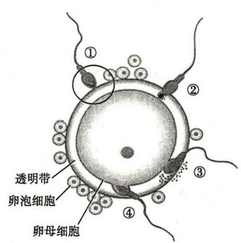第十二章生 殖

则人类的妊娠时间应为266天。

**一、受精和着床**

**(** **一** **)** **受** **精**

受精(fertilization)是指精、卵识别，精子穿入卵细胞及两者融合的过程， 一般于排卵后的6～7天 发生在输卵管的腹壶部。

**1.** **精子运动** 精子射入阴道后，需要经过子宫颈、子宫腔、输卵管到达受精部位，即输卵管壶腹 部。正常男性每次射出上亿个精子，但在经过女性生殖道的几个屏障后，只有极少数活动力强的精子 (一般不超过200个)能到达受精部位，而最后一般只有一个精子与卵子受精。

排卵前，雌激素使宫颈分泌的黏液清亮、稀薄，有利于精子的穿行。雌激素还可刺激输卵管由子 宫向卵巢方向蠕动，推动精子由峡部运行至壶腹部。排卵后黄体产生的孕激素一方面促使宫颈黏液 变黏稠，进而阻止精子通过，另一方面它还可抑制输卵管的蠕动，使精子不易到达壶腹部。精液也可 帮助精子运动，精液中高浓度的前列腺素刺激子宫收缩，可把精子吸入宫腔内。

**2.** **精子获能** 精子经过附睾的成熟过程具备了受精的

能力，然而附睾和精浆中存在着多种抑制精子功能的因子，

妨碍了精子功能的发挥。精子进入阴道后在女性生殖道停

留一段时间才能获得使卵子受精的能力，在此期间精子所发

生的一系列形态及功能变化，最后获得受精能力的过程称为

获能(capacitation)。 获能的本质：暴露精子表面与卵子识别

的装置；解除对顶体反应的抑制；增强膜的流动性，便于精卵

的融合；运动形式发生超激活变化，为精子穿过输卵管黏稠

的介质及卵细胞外基质提供一种力学优势。精子的获能也

可在人工条件下实现。

**3.** **顶体反应** 获能的最后阶段是精子发生顶体反应，

释放出顶体中贮存的酶。获能的精子在输卵管壶腹部与

卵子相遇后，精子头部的顶体外膜与精子细胞膜融合、破 图12-11 精子与卵子相互作用示意图

①精子与卵子透明带接触；②精子发生

裂，形成许多小孔，释放出包含多种蛋白水解酶的顶体酶， 顶体反应；③精子穿过透明带；④精子

使卵子外围的放射冠及透明带溶解，这一过程称为顶体反 与卵子开始融合

应(reaction of acrosome)。 顶体反应是精子在受精时的关

键变化，只有完成顶体反应的精子才能与卵母细胞融合，实现受精(图12-11)。

**4.** **受精卵的形成** 主要包括以下几个环节：①精子通过头部的摆动穿过卵周的放射冠到达透明 带，精子细胞膜受体与透明带蛋白，如ZP3 相互作用，诱发顶体发应；②在顶体酶的作用下以及精子本 身的机械运动，精子穿过透明带；③精子以头部暴露的顶体后膜与卵膜结合，进而融合，精子头部的核 物质随即进入卵子；④精子进入卵内，使卵内[Ca²+]升高，触发卵内的皮质反应，卵膜下的皮质颗粒以 出胞的形式释放出特殊酶使透明带变硬，阻止其多次受精；⑤卵内[Ca²+]升高导致卵的激活，迅速完 成第二次减数分裂，释放出第二极体，细胞核的染色体随即解聚形成雌原核，进入卵内的精子核也解 聚形成雄原核；⑥雌、雄原核融合形成一个新的细胞，即合子(zygote),来自于雌、雄配子的染色体合在 一起，恢复为体细胞的染色体构成，即23对染色体，其中一对为性染色体。

**(** **二** **)** **着** **床**

着床(implantation)是指胚泡通过与子宫内膜相互作用，侵入子宫内膜的过程。 一般认为着床开 始于受精后的第6天到第7天，至第11天到第12天完成，最常见的植入部位为子宫后壁靠中线的上 部(图12-12)。

**1.** **胚胎发育与子宫内膜的蜕膜化** 成功的着床需要胚胎的发育与子宫内膜的蜕膜化彼此同步。

413

Akkyx2018



414 第十二章 生 殖

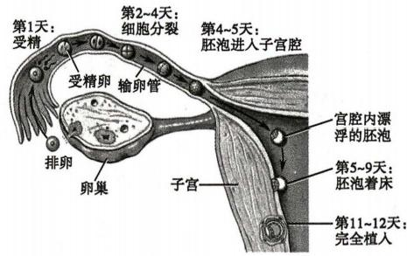

图12-12 受精卵的形成、运行和着床示意图

受精卵在输卵管内发育至桑椹胚，在输卵管 的蠕动和输卵管管腔上皮纤毛摆动的作用 下，逐渐向子宫运行，于受精后第3天到达 宫腔。胚胎在宫腔一般停留3天，在此期间 从子宫内膜的分泌物中获得营养，并进一步 发育至囊胚期胚胎。

与此同时，子宫内膜发生形态及功能的 变化，从而具备对胚胎的接受性。当子宫内 膜处于接受期的时候，胚泡才可能着床，这 个时期称为着床窗口(implantation window)。

这个时期的最重要的形态学标志就是蜕膜ekkyx2018 化 (decidua formation),蜕膜化的诱导是在卵

巢雌激素和孕酮诱导下发生的，是着床的基本前提。此时，子宫内膜细胞表达大量与着床有关的蛋白 质分子(如整合素),介导内膜细胞与囊胚细胞之间的相互作用。该时间窗口一般在月经周期的第20

天到第23天。在实施“试管婴儿”技术时厚，胚胎移植必须在这一时段进行。

子宫内膜蜕膜化与胚泡发育的同步， 一方面需要母体黄体分泌的激素作用使子宫内膜转变为蜕 膜，另一方面需胚泡提供的信息诱导妊娠黄体进一步分泌激素，使前蜕膜转变为蜕膜。两方面的因素 缺一不可，且必须同步，否则不能发生着床。

**2.** **着床过程** 包括定位、黏着和穿透三个阶段(图12-13)。胚泡进入子宫后胚泡先在宫腔内缓 慢移动1～2天后，脱去透明带，靠近子宫内膜，并进一步黏着固定。随即，滋养层细胞开始分泌蛋白 酶，水解子宫内膜上皮细胞之间的连接而造成隙缝，胚泡便逐渐从这个隙缝进入内膜的基层中。胚泡 再缓慢向内侵蚀，直至破坏微血管的内皮细胞，与母体血液循环产生联系，着床即初步完成。之后，滋 养层细胞迅速增殖，并侵入到子宫的螺旋动脉内，最后建立母胎间物质交换的专门器官——胎盘。

胚泡向子宫内膜的植入是一个同种异体植入过程，必须克服母体免疫系统的排斥反应。人绒毛 膜促性腺激素(human chorionic gonadotropin,hCG)是胚泡最早分泌的激素之，它在胚泡植入和早期妊 娠过程的维持中起着非常重要的作用。临床上通过检测母体血液或尿液中的hCG 可帮助诊断早期 妊娠。

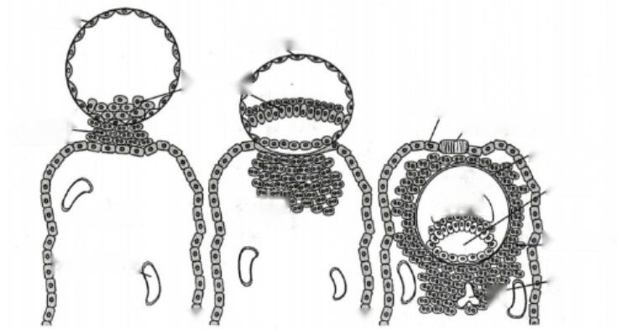

子宫上皮

纤维蛋白栓子

细胞滋养层

羊膜腔

卵黄囊

合体滋养层

腔隙 竭



滋养层；

多核巨细胞

(合胞体)

子宫基质

子宫内膜血管

细胞滋养层

成胚细胞

蜕膜





图12-13

母体

胚泡植入过程示意图

第十二章 生 殖 415

**二、妊娠的维持**

胚泡着床后，自蜕膜中获取大量的营养物质迅速发育生长，在妊娠10周以内由妊娠黄体分泌的 孕激素和雌激素维持妊娠。与此同时，滋养细胞侵入子宫，形成迁徙柱，穿透进入子宫肌层的内1/3, 形成妊娠的特殊器官——胎盘(placenta)。 胎盘形成后，妊娠黄体则逐渐退化。妊娠期间，胎盘不仅 是胎儿与母体间进行物质交换的场所，还是一个非常重要的内分泌器官，通过产生多种激素参与了胎 儿发育以及母体适应性反应。所以，胎盘的形成才使妊娠得以维持。

**(** **一)胎盘的功能**

胎盘的主要结构特点是有两个各自独立的循环系统——胎儿和母体的血液循环。母体血和胎儿 血均流经胎盘，并在此通过胎盘屏障(placenta barrier)将母体血液和胎儿血液隔开，使其不相互混合 又能进行选择性物质交换。人类胎盘屏障由外(母体侧)向内分别为绒毛的滋养层细胞、基底膜、结 缔组织及胎儿血管内皮细胞。

kkyx2018

**1.** **胎盘的物质转运功能** 是指母体血液中的物质与胎儿血液中的物质相互交换的过程，是胎盘 最重要的功能之一。母体血液循环中的水分、电解质、氧气以及各种营养物质均通过胎盘提供给胎

儿、满足其生理需要(图12-14)。在母体与胎

儿之间，CO₂ 和 O₂ 以简单扩散方式进行交

胎盘

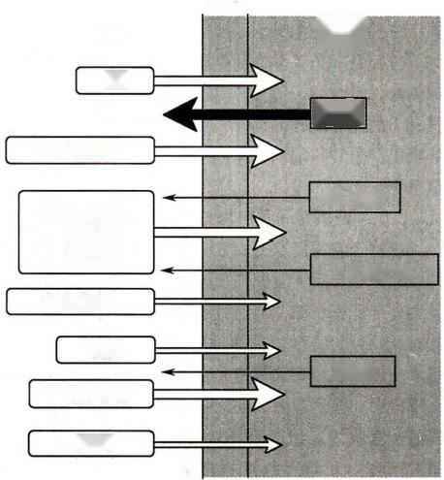换。胎盘具有转运三大营养物质的能力，葡 母体 胎 儿

萄糖和氨基酸的跨胎盘转运是通过葡萄糖和

O₂

氨基酸转运体介导的，大多数脂肪酸是以简

单扩散的方式由母体侧向胎儿侧转运。 CO₂

**2.** **胎盘的内分泌功能** 胎盘可合成和 水、电解质

分泌几乎机体所有的内分泌细胞或腺体分泌 水、尿素

的激素，这些激素在维持妊娠、妊娠期母体的 糖、

适应性变化、胎儿发育以及分娩的发动中起 维生素

着非常重要的作用。下面介绍几种重要的胎

代谢产物

部分激素

盘激素。

(1)人绒毛膜促性腺激素(hCG):hCG 抗体

是早期胚泡和胎盘的合体滋养层细胞分泌的 激素

部分药物

一种糖蛋白，它在结构和功能上都与LH 相

似，除了上述促进胚泡植入的功能外，它还使 病毒

母体卵巢中的黄体变成妊娠黄体，继续分泌

孕激素和雌激素。 图12-14 胎盘物质交换功能示意图

(2)人胎盘生乳素(human placental lac-

togen,hPL):又称人绒毛膜促生长激素( human chorionic somatomammotropin,hCS),是单链多肽激素。 虽然最初命名为人胎盘生乳素，事实上 hPL 几乎没有催乳作用，而主要是促进胎儿生长，因此又称为 人绒毛膜促生长激素。

(3)雌激素：人类胎盘分泌的雌激素主要是雌三醇，雌二醇和雌酮较少。母体和胎儿肾上腺皮质 分泌的脱氢异雄酮硫酸盐先在胎儿肝中羟化，形成16α-羟脱氢异雄酮硫酸盐，然后在胎盘转化为雌三 醇。因此，雌三醇的生成涉及胎儿、胎盘的共同参与，临床上检测母体尿中雌三醇的水平以反映胎儿 在宫内的情况。雌激素可调控胎盘、子宫、乳腺和胎儿器官的生长。妊娠晚期，雌激素通过促使子宫 的激活为分娩做好准备。

(4)孕激素：胎盘从妊娠第6周开始分泌孕酮，10周后，胎盘将代替卵巢持续分泌孕酮。孕酮是 维持妊娠期子宫处于静息状态的主要激素。

第十二章 生 殖

子宫肌的活性

分娩

**416**

**(二)母体的适应性生理变化**

妊娠期间，在各种激素和逐渐增大的子宫影响下，母体出现一系列适应性生理变化，包括心血管、 呼吸和能量代谢的改变等。

**1.** **心血管系统** 妊娠期母体血容量和心输出量增加，但血压并不升高。母体血容量在妊娠期间 约增加45%,其中血浆增加量比红细胞的增加量要大。心输出量增加的原因是由于血容量的增加。 因为雌激素和孕激素可使母体外周血管舒张，所以母体血压并不升高。

**2.** **内分泌系统** 妊娠期间母体的一些内分泌功能特别是垂体、肾上腺、甲状腺、甲状旁腺的活动 增强。甲状旁腺功能增强可使母体血中游离钙水平升高以满足胎儿骨骼生长。

**3.** **呼吸和泌尿系统** 母体呼吸功能变化的主要表现为肺通气功能增强，妊娠期呼吸功能变化主 要与子宫增大对膈肌的压迫以及孕酮对呼吸中枢的作用有关。妊娠期母体肾脏稍有增大，这主要是

由于血容量增加导致肾脏负荷过重所致。 kkyx2018 略kkyx2018

**4.** **能量代谢** 妊娠早期的基础代谢率几乎没有变化或略有降低，但是由妊娠中期开始母体的基 础代谢率开始逐步升高，至妊娠末期时比未孕时升高15%～20%。

**三、分娩**

分娩(parturition)是指胎儿和胎盘通过母体子宫和阴道排出体外的过程。

**(一)分娩的过程**

分娩是一个正反馈的过程。子宫末期，子宫颈胶原纤维聚集减少而使其软化且子宫肌出现有节 律的阵发性收缩，子宫的阵发性收缩促使子宫颈充分开大，并迫使胎儿挤向子宫颈， 一旦子宫开始了 强有力的阵发性收缩，从产道来的刺激还可通过脊髓的神经反射引起腹壁肌肉和膈肌收缩，促使胎儿 的娩出。子宫阵发性收缩的生理意义在于保障胎儿的血液供应，胎儿不会因子宫肌持续收缩而发生 窒息。

**(二)妊娠期间子宫收缩性的变化**

根据子宫平滑肌的功能状态，将孕期子宫的活动分为舒张期(静息期)、分娩前的激活期、分娩时 的收缩期和产后的复原期(图12-15)。在孕期的前36～38周，在孕激素和松弛素(relaxin)的作用下 子宫处于舒张状态，且随着胎儿的长大而扩大。孕期最后2～4周，由舒张期向收缩期过渡并被激活， 此时，子宫肌和宫颈的结构和功能发生明显变化，如子宫平滑肌细胞间缝隙连接增加，缩宫素和前列 腺素受体等收缩相关蛋白大量增加，子宫肌对缩宫素和前列腺素的反应增强以及宫颈软化成熟及子

宫下段形成等。在激活期可以出现弱而不规 则的子宫收缩。到了分娩发动时，子宫平滑 肌对缩宫素和前列腺素的敏感性进一步加 强，从不规律收缩发展为有节律的强烈收缩。

**(三)分娩启动的机制**

分娩启动的关键就是子宫从舒张期(静 息期)进入激活期，有关这方面的机制尚不清 楚。 一般认为，分娩启动不是由某个单一因 素引起的，而是需要胎儿、胎盘和母体因素的 共同作用。

**1.** **胎儿信号的作用** 一些动物如羊，胎 儿的成熟决定分娩启动的时间。随着胎儿的 成熟， 一方面胎儿迅速生长对子宫的机械性 扩张作用可促进子宫激活；另一方面，胎儿下 丘脑-垂体-肾上腺轴的激活，糖皮质激素逐

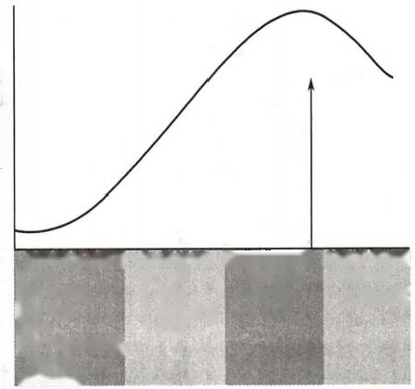

····0期(松弛NO甲状

相关肽

· ? CRH

2期(收缩期) 3期(复原期)

···?CRH素 酶

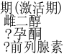?CRH

图12-15 妊娠期子宫收缩性变化和分期

第十二章 生 殖

渐增多，促进胎盘的孕激素向雌激素转化，使孕激素水平下降，而雌激素水平上升。

**2.** **胎盘激素的作用** 胎盘分泌的雌激素和孕激素在子宫激活中起重要作用。妊娠末期母体血 中雌激素进一步升高， 一方面促使子宫肌收缩相关蛋白如缝隙蛋白和缩宫素受体等的表达，另一方面 刺激蜕膜、羊膜和子宫肌生成前列腺素等，进而促进宫颈成熟和子宫收缩。大多数动物的分娩均是由 母体“孕激素撤退”而触发，即孕激素水平急剧下降从而触发启动分娩，因为孕激素是维持子宫静息 的主要激素，它可阻断子宫平滑肌动作电位的形成和使胞质内Ca²*浓度降低，使其处于松弛状态。与 之截然不同的是，人类在整个妊娠及分娩过程中孕激素水平维持在较高水平，仅在胎盘娩出后孕激素 水平才出现下降。然而孕激素受体拮抗剂可以增强子宫肌收缩，诱导子宫由静息转向激活而启动分 娩，因此，有学者提出人类分娩启动由“功能性孕激素撤退”触发。

前列腺素(prostaglandin,PG)能诱发宫缩，促进宫颈成熟，在分娩发动中起重要作用。妊娠期子宫

蜕膜、子宫肌层、宫颈黏膜、羊膜、绒毛膜、脐带、血管、胎盘均能合成和释放PGs。 kkyx2018

**3.** **母体来源的激素** 缩宫素是分娩中起重要作用的母体来源激素。应用缩宫素成功引产已有 很长历史，然而缩宫素不是分娩发动的决定因素。分娩过程中，胎儿刺激宫颈可反射性引起神经垂体 释放缩宫素，促使子宫肌收缩力度增加。

**第四节** **性生理与避孕**

人类生殖功能的维系与男女的性功能密切相关，性功能是人类繁衍和生殖活动的重要功能。

**一、性成熟**

417

(kkyx2018

性成熟(sexual maturity)是指生殖器官的形态和功能以及第二性征已经发育成熟，且基本具备正 常的生育能力。女性的第一次月经来潮和男性第一次夜间遗精是性成熟的标志。青春期是性功能从 不成熟到成熟的时期。进入青春期后，生殖器官迅速发育成熟，并出现体格及第二性征的明显变化。

**(一)男性性成熟的表现**

**1.** **男性生殖器官的发育** 进入青春期后，睾丸迅速发育且增大并具有生精和分泌雄激素。伴随

着睾丸的发育，附睾、精囊腺、前列腺等附属性器官也迅速发育，并分泌液体，与精子混合后形成精液， 这时会出现遗精，阴茎常会勃起。

**2.** **男性第二性征的出现** 在雄激素作用下，开始出现男性第二性征，主要表现为骨骼粗壮、肌肉 发达有力、长出胡须和阴毛、喉结突出、声音变粗钝等。

**(二)女性性成熟的表现**

**1.** **女性生殖器官的发育** 进入青春期后，卵巢开始迅速发育，至17～18岁时卵巢发育基本成

熟。成熟卵巢一方面具有周期性的排卵功能，另一方面主要分泌雌激素和孕激素。子宫在10岁左右 开始迅速发育，18岁时接近成年人水平。

**2.** **女性第二性征的出现** 主要表现为乳腺发育、乳房增大、长出阴毛和腋毛、体态丰满、骨盆宽 大、声音细润等女性特有的体貌特征。

**(三)性成熟的调节**

性成熟启动是一个复杂的过程，主要受到了下丘脑-垂体-性腺轴的调控，遗传、环境、情绪、营养 和疾病等因素对其也有影响。

下丘脑被认为是青春期的始动者。随着青春期的到来，促性腺激素释放激素(GnRH) 神经元日 渐成熟，其分泌呈脉冲式释放，这是性成熟的重要标志。 GnRH 调节垂体合成和释放促性腺激素LH 和FSH, 这些促性腺激素刺激了女性卵巢卵泡的发育、排卵、黄体形成以及性激素的合成及分泌等一 系列事件。对于男性，则是刺激了男性睾丸的生精作用和雄激素的合成与分泌等。下丘脑GnRH 神 经元的脉冲性电活动与外周血中LH 脉冲同步。 GnRH 的脉冲式释放对于女性的生殖周期十分重要：

**418** 第十二章 生 殖

高频率、低幅度的脉冲式十分为卵泡期的特征；而低频率、高幅度的脉冲释放为黄体期的特征。 GnRH

脉冲式释放模式的丧失将导致闭经。 GnRH 神经元的脉冲性电活动则是受到了kisspeptin神经元活动 的调控

**二、性兴奋与性行为**

当人在精神或肉体上受到有关性的刺激时，性器官和其他相关部位将出现一系列生理变化，称为 性兴奋(sexual excitation)。性行为(sexual behavior)主要是指在性兴奋的基础上，男女两性发生性器 官的接触或交媾，即性交(sexual intercourse)的过程。

**(一)男性的性兴奋与性行为**

男性性兴奋反应除心理性活动外，主要表现为阴茎勃起和射精。

kkyx2018 kkyx2018

**1.** **阴茎勃起** **(erection)** 是指由于受到性刺激后阴茎海绵体快速充血，阴茎迅速胀大、变硬并

挺伸的现象。阴茎勃起的本质是反射活动，其传出神经主要是副交感舒血管纤维，通过释放乙酰胆 碱、血管活性肠肽以及一氧化氮，使阴茎血管舒张。

**2.** **射精** **(ejaculation)** 是男性性行为时将精液射出体外的过程，包括移精和排射两步。射精

是一种反射活动，初级中枢位于腰骶段脊髓。第一步移精，感觉冲动由阴茎龟头的触觉感受器传入， 经交感神经传出冲动引起输精管和精囊腺平滑肌收缩，将精子移送至尿道，并与前列腺、精囊腺的分 泌物，即精浆混合，组成精液。第二步排射，阴部神经兴奋，使阴茎海绵体根部的横纹肌收缩，从而将 尿道内精液射出。射精的同时伴有强烈快感，即性兴奋达到性高潮。

**(二)女性的性兴奋与性行为**

女性的性兴奋反应主要包括阴道润滑、阴蒂勃起及性高潮。

**1.** **阴道润滑作用** 女性在受到性刺激后，阴道的分泌液会增多，使阴道高度润滑。阴道分泌液 可由阴道流至外阴部，润滑阴道和外阴，有利于性交的进行。

**2.** **阴蒂勃起** 阴蒂是女性的性感受器之一，阴蒂头部分布有丰富的感觉神经末梢，是女性性器 官中最敏感的部位。性兴奋时，阴蒂充血、膨胀，敏感性升高，使女性获得性快感并达到性高潮。

**3.** **性高潮** 当外阴和阴道受到的刺激达到一定程度时，子宫、阴道、会阴及骨盆部的肌肉会突然 出现自主的节律性收缩，并伴有一些全身性反应。

**(三)性行为的调节**

人类性行为受中枢神经系统与内分泌激素的调节，也受环境及心理等因素的影响。

**1.** **性行为的神经调节** 性行为的调节主要是在中枢神经系统的控制下，通过条件反射和非条件 反射来实现的。

**2.** **性行为的激素调节** 调节性反应的激素主要包括雄激素、雌激素和孕激素。在男性，雄激素 可刺激性欲，引起自发性阴茎勃起。在女性，雌激素也具有刺激性欲的作用。孕激素有抗动情，降低 性欲的作用。

**(四)性功能障碍**

性功能是一个复杂的生理和心理过程。性功能障碍(sexual dysfunction)是指不能进行正常的性 行为或在正常性行为中不能得到性满足的一类障碍。性功能障碍可按发病原因分为器质性性功能障 碍与功能性性功能障碍两大类。

器质性性功能障碍是由于机体某个器官或系统发生病理改变而引起的性功能障碍。男性器质性 性功能障碍可因多种因素引起，如垂体或性腺功能减退、肾上腺皮质或甲状腺功能异常、外伤、手术、 药物以及疾病等。女性器质性性功能障碍除上述引起男性器质性性功能障碍的神经和内分泌异常 外，还有自然绝经、卵巢功能早衰及长期服用避孕药物等因素。功能性性功能障碍多数是由于缺乏性 知识、精神心理紊乱及环境不适当引起的。

第十二章生 殖 419

**三、避孕**

避孕(contraception)是指采用一定的方法使妇女暂时不受孕。避孕主要通过控制生殖过程中以 下环节来达到不受孕的目的：抑制精子与卵子产生；阻止精子与卵子结合；使女性生殖道内环境不利 于精子获能、生存，或者不适宜受精卵着床和发育。针对受孕的各个环节，采用相应的阻断或终止受 孕的措施，可以达到避孕的目的厚。目前常用的避孕方法包括：避孕药、屏障避孕法、宫内节育和绝

育等。



**思** **考** **题**

1. 为什么有生育要求的育龄男性不能滥用雄激素?

2. 比较睾丸精子发生与卵巢卵子发生有何异同?

3. 试分析可能导致卵泡发育及排卵障碍的原因。

4. 为什么检测血或尿中hCG 浓度可作为诊断早期妊娠的重要指标?

5. 为什么说胎盘的形成才使妊娠得以维持?

(倪 鑫)

kkyx2018

的 kkyx2018



**参考文献**

[1]朱大年，王庭槐.生理学.8版.北京；人民卫生出版社，2013.

[2]陈子江.生殖内分泌学.北京：人民卫生出版社，2016.

[3]姚泰，赵志奇，朱大年，等.人体生理学.4版.北京：人民卫生出版社，2015.

[4]李力，乔杰.实用生殖医学.北京：人民卫生出版社，2011.

[5]V.R. 林加珀，K.法里.医学生理学：从临床导向到基础医学生理学的途径.秦晓群，管茶香，文志斌，译.北 京：科学出版社，2005.

[6] Eberhard Nieschlag.男性学.3版.李宏军，李汉忠，译.北京：北京大学医学出版社，2013.

[7] Linda SC.Physiology.5thed.Philadelphia:Saunders Elsevier,2010.

[8] Bruce AW,Susan PP.Endocrine And Reproductive Physiology.4th ed.Philadelphia:Elsevier Mosby,2013. [9] Richard EJ,Kristin HL.Human Reproductive Biology.4th ed.Academic Press,2013.

[10] Jerome S,Robert B. Yen and Jaffe's Reproductive Endocrinology.Philadelphia:Saunders Elsevier,2014. [11]Guyton AC,Hall JE.Textbook of Medical Physiology. 13th ed.Philadelphia:Saunders Elsevier,2016.

[12] Fauser BC,Van Heusden AM. Manipulation of human ovarian function:Physiological concepts and clinical conse- quences.Endocrine Review,1997,18(1):71- 106.

[13] Creasy RK,Resnik R,Iams JD,et al.Creasy and Resnik's Maternal-Fetal Medicine:Principles and Practice.7th ed.Saunders:Elsevier,2013.





**中英文名词对照索引**

1,25-二羟维生素D₃ 1,25-dihydroxycholecalciferol,1,25- (OH)₂-D₃ 203,384,385

25-羟维生素 D₃ 25-hydroxycholecalciferol, 25-(OH)-D₃

384

4-氨基吡啶 4-aminopyridine,4-AP 99

4期自动去极化 phase 4 spontaneous depolarization 101

5-羟色胺 5-hydroxytryptamine,5-HT 311

Ⅱ型 Na*-K*-2Cl-同向转运体 Na*-K*-2Cl- cotransporter

type 2,NKCC2 235

α₂-抗纤溶酶α₂-antiplasmin,α₂-AP 79

α僵直α -rigidity 328

β-促脂素 β-lipotropin,LPH 366

β-内啡肽β-endorphin 138

γ-氨基丁酸 γ-aminobutyric acid,GABA 329

γ僵直 γ-rigidity 328

γ-氨基丁酸 γ-aminobutyric acid,GABA 311

δ促眠肽 delta sleep inducing peptide 348

APUD 细 胞 amine precursor uptake and decarboxylation

cell 180

Ca²*-CaM依赖性蛋白激酶 Ca²*/CaM-dependent protein kinase,CaMK 29

Cajal间质细胞 interstitial cell of Cajal,ICC 178

cAMP 反应元件调节子 cAMP response element modula-

tor,CREM 28

cAMP 反应元件结合蛋白 cAMP response element-binding

protein,CREB 28

cAMP 激 活 的 交 换 蛋 白 exchange protein activated by cAMP,EPAC 28

Cl-转移 chloride shift 167

CO₂ 解离曲线 carbon dioxide dissociation curve 167

C 肽 connecting peptide,C peptide 387

C 型钠尿肽 C-type natriuretic peptide,CNP 138

FSH 阈值 FSH threshold 408

G 蛋白 G protein 26

G 蛋白耦联受体 G protein-inked receptor 26

G 蛋白效应器 G protein effector 27

Hb 氧饱和度 oxygen saturation of Hb 163

Hb 氧含量 oxygen content of Hb 163

Hb 氧容量 oxygen capacity of Hb 163

IGF insulin-like growth factor,IGF 367

IP3受体 IP3 receptor,IP₃R 28

K*平衡电位 K*equilibrium potential,Ex 33

LH 峰 LH surge 411

L型钙电流 L-type calcium current,Icl 100

L型钙通道 L-type calcium channel 49

N₂ 型 ACh 受体阳离子通道 N₂-ACh recgptoreation chagsuyg₂01s

nel 47

Na*-Ca²*交换电流 Na*-Ca²*exchange current,Isca 100

Na*平衡电位 Na* equilibrium potential,Es: 33

Na*-CI-同向转运体 Na*-Cl cotransporter,NCC 235

NE 能神经元 noradrenergic neuron 310

P 物 质 substance P 312

P 细胞 pacemaker cell 101

R 蛋白 R protein,transcobalamin,TC 205

T 型钙电流 T-type calcium current 99,102

X 酶复合物 tenase complex 75

X 染色体连锁的肾性尿崩症 X-linked nephrogenic diabe- tes insipidus 246

A

阿尔茨海默病 Alzheimer disease,AD 351

阿黑皮素原 pro-opiomelanocortin,POMC 366

阿米洛利 amiloride 236,291

阿片肽 opioid peptide 138,312

阿托品 atropine 182,309

胺类激素 amine hormone 357

暗电流 dark current 273

暗视觉 scotopic vision 271

暗适应 dark adaptation 278

B

巴宾斯基征 Babinski sign 334

白蛋白 albumin 376

白蛋白尿 albuminuria 229

白三烯 leukotriene 397

白体 corpus albicans 408

白细胞 leukocyte或 white blood cell,WBC 59

白细胞三烯类 leukotriene,LT 358

白细胞渗出 diapedesis 67

摆渡 trafficking 301

半规管 semicircular canal 287

半通道 hemichannels 275

饱和现象 saturation 20

饱中枢 satiety center 215,340

中英文名词对照索引 421

保钾利尿剂 potassium-sparing diuretic 238

背侧呼吸组 dorsal respiratory group,DRG 169

本能行为 instinctual behavior 339

本体感觉 proprioception 262

本体感受性反射 proprioceptive reflex 174

苯乙醇胺氮位甲基移位酶 phenylethanolamine N-methyl transferase,PNMT 396

泵电流 pump current,Ip 99

泵功能 pump function 85

比奥呼吸 Biot breathing 170

比顺应性 specific compliance 152

闭环系统 closed-loop system 11

闭经溢乳综合征 amenorrhea-galactorrhea syndrome 369

壁细胞 parietal cell 184

避孕 contraception 419

边缘系统 limbic system 339

边缘叶 limbic lobe 339

编码 coding 258

变力状态 inotropic state 93

变温动物 poikilothermic animal 217

表面活性物质结合蛋白 surfactant-associated protein,SP 153

表面膜蛋白 peripheral membrane protein 16

表皮生长因子 epidermal growth factor,EGF 190

表现型 phenotype 81

波尔效应 Bohr effect 165

勃氏腺 Brunner gland 196

搏出量储备 stroke volume reserve 89

泊肃叶定律 Poiseuille Law 115

补呼气量 expiratory reserve volume,ERV 155

补吸气量 inspiratory reserve volume,IRV 155

不感蒸发 insensible perspiration 221

不全麻痹 paresis 333

不完全强直收缩 incomplete tetanus 54

C

餐后碱潮 postprandial alkaline tide 185

苍白球 globus pallidum 328

操作记忆 operant memory 349

操作式条件反射 operant conditioning 349

侧连 side link 283

侧向抑制 lateral inhibition 259

层流 laminar flow 115

产热 heat production 219

长度-张力关系曲线 length-tension relationship curve 52

长反馈 long-loop feedback 363

长距细胞间通讯 long-distance cell communication 354

长期调节 long-term regulation 140

长时程记忆 long-term memory 349

长时程压抑 long-term depression,LTD 304

长时程增强 long-term potentiation,LTP 304

长吸式呼吸 apneusis 169

长吸中枢 apneustic center 169

肠-肝循环 enterohepatic circulation 195

肠-胃反射 entero-gastric reflex 190

肠-胰岛素轴 entero-insular axis 390

肠泌酸素 entero-oxyntin 187

肠神经系统 enteric nervous system,ENS 177

肠嗜铬样细胞 enterochromaffn-like cell,ECL cell 184

肠抑胃素 enterogastrone 189

超常期 supranormal period,SNP 43,104

超短反馈 ultrashort-loop feedback 363

超极化 hyperpolarization 32

超极化激活的环核苷酸门控阳离子通道uhyperpolariza-51)x201 tion-activated cyclic nucleotide-gated cation channel,HCN

28

超极化激活的内向离子电流 hyperpolarization-activated

inward ion current,I, 102

超滤液 ulrafiltrate 231

超声心动图 echocardiogram 94

超速驱动压抑 overdrive suppression 108

潮气量 tidal volume,TV 155

撤光-中心细胞 OFF-center cell 275

撤光中心 OFF-center 276

陈-施呼吸 Cheyne-Stokes breathing 173

陈述性记忆 declarative memory 349

成分输血 blood component therapy 84

成骨细胞 osteoblast 383

成瘾 addiction 341

惩罚系统 punishment system 341

重调定 resetting 133,224

重摄取 reuptake 302

重吸收 reabsorption 125,233

迟后去极化 delayed after depolarization,DAD 100

出胞 exocytosis 23,301

出汗 sweating 221

出血时间 bleeding time 72

初长度 initial length 52

初级精母细胞 primary spermatocyte 403

初级卵母细胞 primary oocyte 406

初级卵泡 primary follicle 407

初级运动皮质 primary motor cortex 333

触点 touch point 261

触觉阈 touch threshold 261

穿衣失用症 apraxia 352

传出神经 efferent nerve 10

传导 conduction 41

传导散热 thermal conduction 221

传导性 conductivity 98

传导性失语症 conduction aphasia 352

传入侧支性抑制 afferent collateral inhibition 316

传入神经 afferent nerve 10

**422** 中英文名词对照索引

喘息样呼吸 gasping 169

喘息中枢 gasping center 169

串联性突触 serial synapses 314

窗孔 fenestrae 228,239

垂体 hypophysis,pituitary 364

垂体门脉系统 hypophyseal portal system 338,364

垂体前叶 anterior lobe 366

垂体腺苷酸环化酶激活肽 pituitary adenylyl cyclase acti-

vating polypeptide,PACAP 390

垂体中叶 intermediate lobe 366

雌二醇 estradiol,E₂ 408

雌激素 estrogen 137,408

雌酮 estrone 408

次级精母细胞 secondary spermatocyte 403

次级卵母细胞 secondary oocyte 406

次级卵泡 secondary follicle 407

次级运动区 secondary motor cortex 333

刺激 stimulus 6,39

促垂体区 hypophysiotrophic area 364

促代谢型受体 metabotropic receptor 26,311

促黑(细胞)激素 melanocyte-stimulating hormone,MSH

366

促红细胞生成素 erythropoietin,EPO 65,400

促激素 tropic hormone 366

促甲状腺激素 thyroid-stimulating hormone,TSH 366

促甲状腺激素分泌细胞 thyrotrope 366

促甲状腺激素受体 thyroid-stimulating hormone receptor,

TSHR 380

促离子型受体 ionotropic receptor 25,311

促眠因子 sleep promoting factor 348

促肾上腺皮质激素 adrenocorticotropic hormone,ACTH

366

促肾上腺皮质激素分泌细胞 corticotrope 366

促释放激素 releasing hormone 365

促胃液素 gastrin 188

促胃液素释放肽 gastrin-releasing peptide,GRP 188

促性腺激素分泌细胞 gonadotrope 366

促胰酶素 pancreozymin,PZ 194

催眠毒素 hypnotoxin 348

催乳素 prolactin,PRL 366

催乳素分泌细胞 lactotrope 366

D

大小原则 size principle 54

代偿间歇 compensatory pause 105

单纯扩散 simple diffusion 17

单个单位平滑肌 single-unit smooth muscle 55

单核吞噬细胞系统 mononuclear phagocyte system 68

单核细胞 monocyte 66

单收缩 twitch 54

单通道电流 single channel current 38

单突触反射 monosynaptic reflex 313

单线式联系 single-line connection 313

单向传播 one-way conduction 315

单眼视觉 monocular vision 279

胆钙化醇 cholecalciferol 384

胆固醇 cholesterol 15

胆碱能神经元 cholinergic neuron 309

胆碱能受体 cholinergic receptor 309

胆碱能系统 cholinergic system 309

胆碱能纤维 cholinergic fiber 309

胆汁 bile 195

蛋白激酶 A protein kinase A,PKA 28

蛋白激酶C protein kinase C,PKC 28 **@ttyx201s** kkyx2018

蛋白激酶G protein kinase G,PKG 30

蛋白激酶 protein kinase 28

蛋白磷酸化 protein phosphorylation 28

蛋白磷酸酶 protein phosphatase 28

蛋白尿 proteinuria 229

蛋白质C protein C,PC 77

蛋白质 protein 209

蛋白质类激素 peptide and protein hormone 357

等长调节 homometric regulation 93

等长收缩 isometric contraction 51

等容收缩期 period of isovolumic contraction 87

等容舒张期 period of isovolumic relaxation 87

等渗溶液 iso-osmotic solution 60

等张溶液 isotonic solution 60

等张收缩 isotonic contraction 51

低常期 subnormal period 43

低密度脂蛋白 low-density lipoprotein,LDL 24,392

低渗尿 hypoosmotic urine 241

低压性低氧 hypobaric hypoxia 175

低氧 hypoxia 175

低氧诱导因子-1 hypoxia-inducible factors-1,HIF-1 66

递质共存 neurotransmitter co-existence 306

第二信使 second messenger 27

第二信使学说 second messenger hypothesis 359

碘 iodine 373

碘捕获 iodide trap 374

碘化 iodination 374

碘锐特 diodrast 251

碘阻滞效应 Wolff-Chaikoff effect 381

电-化学驱动力 electrochemical driving force 33

电-机械耦联 electromechanical coupling 56

电紧张电位 electrotonic potential 44

电紧张耦联 electrotonical coupling 298

电突触 electrical synapse 42,298

电学重构 electrical remodeling 101

电压门控通道 voltage-gated ion channel 18

电压钳 voltage clamp 36

电阈 electrical threshold 178

顶连 tip link 283

顶体反应 reaction of acrosome 413

定比重吸收 constant fraction reabsorption 240

定向突触 directed synapse或 targeted synapse 299

定向祖细胞 committed progenitors 61

冬季抑郁 winter blue 9

动-静脉短路 arterio-venous shunt 125

动机 motivation 341

动脉脉搏 arterial pulse 121

动脉血压 arterial blood pressure 118

动物生理学 animal physiology 1

动员 mobilization 301

动作电位 action potential,AP 35

动作电位时程 action potential duration,APD 100

窦前卵泡 preantral follicle 407

窦神经 carotid sinus nerve 132

窦性节律 sinus rhythm 107

窦状卵泡 antral follicle 407

毒草碱受体 muscarinic receptor,M receptor 309

毒蕈碱样作用 muscarine-like action 309

短反馈 short-loop feedback 363

短距细胞通讯 local-distance cell communication 354

短路血管 shunt vessel 114

短期调节 short-term regulation 140

短时程记忆 short-term memory 349

对氨基马尿酸 para-aminohippuric acid,PAH 251

对比色学说 opponent color theory 274

对侧伤 contrecoup 145

对侧伸肌反射 crossed extensor reflex 325

对流散热 thermal convection 221

多巴胺 dopamine,DA 310

多单位平滑肌 multi-unit smooth muscle 55

多囊卵巢综合征 polycystic ovary syndrome,PCOS 407

多突触反射 polysynaptic reflex 313

多纤维总和 multiple fiber summation 54

多形核白细胞 polymorphonuclear leukocyte 67

E

儿茶酚胺 catecholamine 310,357

耳蜗 cochlea 282

耳蜗内电位 endocochlear potential,EP 285

耳蜗微音器电位 cochlear microphonic potential,CM 285

二碘酪氨酸 diodotyrosine,DIT 374

二价金属转运体 divalent metal transporter 1,DMT1 203

二期止血 secondary hemostasis 73

二酰甘油 diacylglycerol,DG 27

二棕榈酰卵磷脂 dipalmitoyl phosphatidyl choline, DPPC

153

F

发绀 cyanosis 164

**中英文名词对照索引** **423**

发怒 rage 340

发生器电位 generator potential 257

反极化 reverse polarization 32

反牵张反射 inverse stretch reflex 326

反射 reflex 10

反射弧 reflex arc 10

反射运动 reflex movement 323

反向定型 reverse typing 82

反向转运体 antiporter 22

反应 response 6

防御反应 defense reaction 134,340

防御反应区 defense area 340

房-室延搁 atrioventricular delay 106 **by201s** 咽 kkyx2018

房室交界 atrioventricular junction 106

房室结 atrioventricular node,AVN 106

房水 aqueous humor 268

放射冠 radiate corona 407

放射免疫分析方法 radio-immunologic assay,RIA 376

放置反应 placing reaction 334

非陈述性记忆 nondeclarative memory 349

非弹性阻力 inelastic resistance 154

非蛋白呼吸商 non-protein respiratory quotient,NPRQ

211

非定向突触 non-directed synapse 或 non-targeted synapse

299

非基因组效应 nongenomic effect 359,392

非快眼动睡眠 non-rapid eye movement sleep,NREM sleep

344

非联合型学习 nonassociative learning 348

非特异投射核 nonspecific projection nucleus 320

非特异投射系统 nonspecific projection system 320

非特异性免疫 nonspecific immunity 60

非条件反射 unconditioned reflex 10,313

非突触性化学传递 non-synaptic chemical transmission

301

非战栗产热 non-shivering thermogenesis 220

非正视眼 ametropia 267

肥胖基因 obese gene 398

肺表面活性物质 pulmonary surfactant 153

肺换气 gas exchange in lungs 147

肺活量 vital capacity,VC 156

肺扩散容量 diffusing capacity of lung,D₂ 162

肺扩张反射 pulmonary inflation reflex 174

肺 内 压 alveolar pressure 或 intrapulmonary pressure 148,149

肺泡表面张力 surface tension 152

肺泡通气量 alveolar ventilation 157

肺泡无效腔 alveolar dead space 157

肺泡相互依存 alveolar interdependence 148

肺牵张反射 pulmonary stretch reflex 174

肺容量 pulmonary capacity 156

**424** 中英文名词对照索引

肺顺应性 compliance of lung,C₁ 151

肺通气 pulmonary ventilation 147

肺通气量 pulmonary ventilation volume 157

肺萎陷反射 pulmonary deflation reflex 174

肺循环 pulmonary circulation 143

肺总量 total lung capacity,TLC 157

分节运动 segmental motility 197

分 泌 secretion 233

分泌期 secretory phase 410

分 娩 parturition 416

分配血管 distribution vessel 114

分子伴娘 molecular chaperone 31

分子开关 molecular switch 27

分子量 molecular weight,MW 159

锋电位 spike potential 35,99

缝隙连接 gap junction 42,106

缝隙连接通道 gap junction channel 42

呋塞米 furosemide 235

辐转反射 convergence reflex 267

辐散式联系 divergent connection 314

辐射散热 thermal radiation 220

辅脂酶 colipase 193

负反馈 negative feedback 12

负后电位 negative after-potential 35

复极化 repolarization 32

复 视 diplopia 279

副交感神经系统 parasympathetic nervous system 335

富兰克-斯塔林定律 Frank-Starling law 91

腹侧呼吸组 ventral respiratory group,VRG 169

腹式呼吸 abdominal breathing 149

腹下神经 hypogastric nerve 253

G

钙 泵 calcium pump 21

钙调蛋白 calmodulin,CaM 29

钙调节激素 calcium-regulating hormones 382

钙调磷酸酶 calcineurin 29

钙火花 calcium spark 29

钙 结 合 蛋 白 calcium-binding protein,CaBP 或 calbindin 29,204,385

钙三醇 calcitriol 357,384

钙释放通道 calcium release channel 28,49

钙 诱 导 钙 释 放 calcium-induced calcium release,CICR

51,109

干细胞因子 stem cell factor,SCF 65

甘氨酸 glycine,Gly 311

甘露醇 mannitol 240

肝 素 heparin 78

感觉 sensation 256

感觉单位 sensory unit 258

感觉器官 sense organ 256

感觉失语症 sensory aphasia 352

感觉投射系统 sensory projection system 320

感觉运动区 sensorimotor area 321

感觉柱 sensory column 321

感受器 sensory receptor 10,256

感受器电位 receptor potential 257

感受野 receptive field 258

高渗尿 hyperosmotic urine 240

高血压 hypertension 120

高血压前期 prehypertension 120

高原生理学 plateau physiology 1

睾酮 testosterone,T 404

格斗-逃避反应 fight-flight reaction 340ay2018 咽 kkyx2018

给光-中心细胞 ON-center cell 275

给光中心 ON-center 276

工作记忆 working memory 349

工作细胞 working cell 98

功能性合胞体 functional syncytium 106

功能性磁共振成像 functional magnetic resonance ima-

ging,fMRI 350

功能性作用 functional action 296

功能余气量 functional residual capacity,FRC 156

共激动剂 co-agonist 311

共释放 co-release 306

佝偻病 rickets 385

孤儿受体 orphan receptor 312

孤啡肽 orphanin 312

孤束核 nucleus tractus solitarii,NTS 131

谷氨酸 glutamic acid 或 glutamate,Glu 311,329

骨传导 bone conduction 282

骨钙素 osteocalcin,OC 399

骨泌素 osteocrin 400

骨桥素 osteopontin,OPN 400

骨软化症 osteomalacia 385

骨唾液酸蛋白 bone sialoprotein 400

骨吸收 bone resorption 383

骨形成 bone formation 383

骨质疏松症 osteoporosis 385

固醇激素 sterol hormones 357

固有免疫 innate immunity 60

冠脉血流量 coronary blood flow,CBF 141

冠脉循环 coronary circulation 141

管-球反馈 tubuloglomerular feedback,TGF 230

惯性阻力 inertial resistance 154

H

合子 zygote 413

何尔登效应 Haldane effect 168

河豚毒素 tetrodotoxin,TTX 37,99

核袋纤维 nuclear bag fiber 325

核链纤维 nuclear chain fiber 325

核受体 nuclear receptor 30

黑-伯反射 Hering-Breuer reflex 174

黑质 substantia nigra 328

亨廷顿病 Huntington disease 330

恒温动物 homeothermic animal 217

横桥 cross-bridge 50

横桥周期 cross-bridge cycling 50

红系爆式集落形成单位 burst forming unit-erythroid,BFU-

E 61

红系集落形成单位 colony forming unit-erythrocyte,CFU-E

61

红细胞 erythrocyte或 red blood cell,RBC 59

红细胞沉降率 erythrocyte sedimentation rate,ESR 63

红细胞叠连 rouleaux formation 63

红细胞凝集 agglutination 79

红细胞渗透脆性 osmotic fragility 64

后超极化电位 after hyperpolarization potential,AHP 35

后电位 after potential 35

后放电 afer discharge 314

后负荷 afterload 53

后去极化电位 after depolarization potential,ADP 35

后微动脉 metarteriole 124

呼气 expiration 148

呼气运动 expiratory movement 148

呼吸 respiration 147

呼吸调整中枢 pneumotaxic center,PC 169

呼吸功 work of breathing 159

呼吸节律 respiratory rhythm 168

呼吸困难 dyspnea 149

呼吸膜 respiratory membrane 160

呼吸商 respiratory quotient,RQ 211

呼吸神经元 respiratory neuron 169

呼吸衰竭 respiratory failure 176

呼吸系统 respiratory system 147

呼吸相关神经元 respiratory-related neuron 169

呼吸型式 breathing pattern 148

呼吸运动 respiratory movement 148

呼吸中枢 respiratory center 168

壶腹 ampulla 287

壶腹嵴 crista ampullaris 287

互感性对光反射 consensual light reflex 267

护骨素 osteoprotegerin,OPG 399

花生四烯酸 arachidonic acid,AA 27,357,397

化学感受器 chemoreceptor 170

化学感受性反射 chemoreceptor reflex 133,170 化学门控通道 chemical-gated ion channel 18

化学性突触 chemical synapse 298

化学性消化 chemical digestion 177

环-磷酸鸟苷 cyclic guanosine monophosphate,cCMP 27

环-磷酸腺苷 cyclic adenosine monophosphate,cAMP 27

环层小体 Pacinian corpuscle 258

**中英文名词对照索引**

**425**

环加氧酶 cyclooxygenase,COX 71,139,397

环式联系 recurrent connection 314

缓激肽 bradykinin 137

缓激肽受体 bradykinin receptor 137

换能作用 transducer function 257

黄素化 luteinization 408

黄体 corpus luteum 408

黄体期 luteal phase 410

黄体生成素 luteinizing hormone,LH 366

回避系统 avoidance system 341

回返性抑制 recurrent inhibition 316

混合微胶粒 mixed micelle 195

混合性突触 mixed synapses 314 Ckkyx2018

咽kkyx2018

活化转录因子- 1 activating transcription factor-1,ATF1

28

获得性免疫 acquired immunity 60

获能 capacitation 413

J

机械门控通道 mechanically-gated ion channel 18

机械性消化 mechanical digestion 177

机械阈 mechanical threshold 178

肌电图 electromyogram,EMG 344

肌动蛋白 actin 50

肌钙蛋白 troponin 50

肌钙蛋白C troponin C,TnC 50

肌钙蛋白I troponin I,TnI 50

肌钙蛋白T troponin T,TnT 50

肌间神经丛 myenteric plexus 179

肌节 sarcomere 49

肌紧张 muscle tonus 325

肌球蛋白 myosin 49

肌球蛋白轻链 myosin light chain,MLC 56

肌球蛋白轻链激酶 myosin light chain kinase,MLCK 56

肌球蛋白轻链磷酸酶 MLC phosphatase,MLCP 56

肌肉收缩能力 contractility 53

肌肉素 musclin 399

肌肉型烟碱受体 muscle-type nicotinic receptor 309

肌肉抑制素 myostatin 399

肌丝滑行理论 myofilament sliding theory 49

肌梭 muscle spindle 262,325

肌源性活动 myogenic activity 140

肌源性机制 myogenic mechanism 230

肌质网 sarcoplasmic reticulum,SR 49

肌质网和内质网钙ATP 酶 sarcoplasmic and endoplasmic reticulum calcium ATPase,SERCA 21

基本电节律 basal electrical rhythm,BER 178

基础代谢 basal metabolism 215

基础代谢率 basal metabolism rate,BMR 215

基础分泌 basic secretion 182

基底神经节 basal ganglia 328

**426** 中英文名词对照索引

基因表达学说 gene expression hypothesis 359

基因效应 genomic effect 392

基因型 genotype 81

基质细胞 stromal cell 62

激动剂 agonist 307

激活态 activated state 39

激素 hormone 354

激素反应元件 hormone response element,HRE 31,359

激肽 kinin 137

激肽释放酶 kallikrein 137

激肽原 kininogen 137

极化 polarization 32

急性实验 acute experiment 4

棘齿作用 ratchet action 50

集合管 collecting duct 226

集落形成单位 colony forming unit,CFU 61

集团蠕动 mass peristalsis 200

脊髓小脑 spinocerebellum 331

脊髓动物 spinal animal 324

脊髓休克 spinal shock 324

记忆 memory 348

记忆痕迹 memory trace 350

继发性主动转运 secondary active transport 22 甲状旁腺激素 parathyroid hormone,PTH 382

甲状腺过氧化物酶 thyroid peroxidase,TPO 373

甲状腺激素 thyroid hormone,TH 373

甲状腺激素反应元件 thyroid-responsive element,TRE

376

甲状腺激素受体 thyroid hormone receptor,THR 376

甲状腺球蛋白 thyroglobulin,TG 373

甲状腺素结合前白蛋白thyroxine-binding prealbumin,TBPA 375

甲状腺素结合球蛋白 thyroxine-binding globulin,TBC

375

甲状腺素转运蛋白 transthyretin,TTR 375

钾漏通道 potassium leak channel 18

假怒 sham rage 340

假饲 sham feeding 186

间接测热法 indirect calorimetry 210

间接通路 indirect pathway 329

剪切运动 shearing motion 283

减慢充盈期 period of reduced filling 88

减慢射血期 period of reduced ejection 87

简化眼 reduced eye 265

腱反射 tendon reflex 325

腱器官 tendon organ 262,326

浆细胞 plasma cell 61

奖赏系统 reward system 341

降钙素 calcitonin,CT 382,385

降钙素基因相关肽 calcitonin gene-related peptide,CGRP

138,396

降压反射 depressor reflex 132

降压神经 depressor nerve 132

降支粗段 thick descending limb 226

降支细段 thin descending limb 226

降中波 dicrotic wave 121

降中峡 dicrotic notch 121

交叉配血试验 cross-match test 83

交感-肾上腺髓质系统 sympathetic adrenomedullary system 396

交感神经系统 sympathetic nervous system 335

交感缩血管紧张 sympathetic vasoconstrictor tone 130

交互对话 cross-talk 25

交互性突触 reciprocal synapses 314 **z2o1s** 咽 kkyx2018

交互性抑制 reciprocal inhibition 316

交换体 exchanger 22

交换血管 exchange vessel 114

交界纤维 junction fiber 106

胶体渗透压 colloid osmotic pressure 59

胶质细胞 glial cell 293

焦虑 anxiety 341

接头电位 junction potential 301

接头后膜 postjunctional membrane 47

接头间隙 junctional cleft 47

接头前膜 prejunctional membrane 47

节后纤维 postganglionic fiber 335

节间反射 intersegmental reflex 327

节律性运动 rhythmic movement 323

节前纤维 preganglionic fiber 335

拮抗剂 antagonist 307

拮抗作用 antagonistic action 361

解耦联蛋白 uncoupling protein,UCP 220,377

解剖无效腔 anatomical dead space 157

紧张 tonus 129

紧张性收缩 tonic contraction 190

近点 near point 267

近端小管 proximal tubule 226

近反射 near reflex 266

近曲小管 proximal convoluted tubule 226

近视 myopia 267

近髓肾单位 juxtamedullary nephron 227

经典条件反射 classical conditioning 349

经通道的易化扩散 facilitated difusion via channel 17 经载体的易化扩散 facilitated diffusion via carrier 19 晶体渗透压 crystal osmotic pressure 59

精氨酸血管升压素 arginine vasopressin,AVP 245,370

精神性出汗 mental sweating 222

精液 semen 403

精原干细胞 stem spermatogonium 402

精原细胞 spermatogonium 402

精子 spermatozoon 403

精子生成 spermatogenesis 402

精子细胞 spermatide 403

颈黏液细胞 neck mucous cell 184

痉挛性麻痹 spastic paralysis 334

竞争性抑制 competitive inhibition 20

竞争作用 competitive action 361

静水压 hydrostatic pressure 122

静态顺应性 static compliance 151

静息电位 resting potential,RP 32

静息能量消耗 resting energy expenditure,REE 217

静息态 resting state 39

静止性震颤 static tremor 330

局部电流 local current 41

局部电位 local potential 46

局部反应期 local response period 103

局部回路神经元 local circuit neuron 314

局部神经元回路 local neuronal circuit 314

局部兴奋 local excitation 46

咀嚼 mastication 183

巨核细胞 megakaryocyte 71

巨人症 gigantism 367

巨噬细胞 macrophage 67

聚合式联系 convergent connection 314

觉醒 wakefulness 344

绝对不应期 absolute refractory period,ARP 43,103

绝经期 menopause 412

K

开环系统 open-loop system 11

抗利尿激素 antidiuretic hormone,ADH 136,245,370 抗米勒氏管激素 antimullerian hormon,AMH 407

抗凝血酶 antithrombin 77

柯蒂器 organ of Corti 282

颗粒细胞 granular cell 227

壳核 putamen 328

咳嗽反射 cough reflex 174

可感蒸发 sensible evaporation 221

可塑变形性 plastic deformation 63

可兴奋细胞 excitable cell 42

克汀病 cretinism 377

空间常数 space constant 44

空间总和 spatial summation 46

恐惧 fear 340

口腔期 oral phase 183

口腔温度 oral temperature 218

库普弗细胞 Kupffer cell 199

库欣综合征 Cushing syndrome 393

跨壁压 transmural pressure 122

跨膜电位 transmembrane potential 31

跨膜信号转导 transmembrane signal transduction 24

跨细胞途径 transcellular pathway 202

快波睡眠 fast wave sleep,FWS 345

中英文名词对照索引 427

快动相 quick component 289

快反应细胞 fast response cell 98

快速充盈期 period of rapid filling 88

快速射血期 period of rapid ejection 87

快通道 fast channel 99

快痛 fast pain 263

快眼动睡眠 rapid eye movement sleep,REM sleep 344

扩散 diffusion 159

扩散速率 diffusion rate,D 159

扩散系数 difusion coefficient 159

L

莱迪希间质细胞 interstitial cell of Leydig4020 咽 kkyx2018

郎飞结 node of Ranvier 41

老化 ageing 7

老年性痴呆 dementia 351

老视 presbyopia 267

酪氨酸激酶结合型受体 tyrosine kinase associated recep-

tor,TKAR 30

酪氨酸激酶受体 tyrosine kinase receptor,TKR 29

雷诺丁受体 ryanodine receptor,RYR 49

类固醇激素 steroid hormone 357

冷敏神经元 cold-sensitive neuron 223

冷习服 cold acclimation 225

离体 in vitro 4

离子泵 ion pump 20

离子通道 ion channel 17

离子通道型受体 ion channel receptor 25

离子选择性 ion selectivity 18

李氏腺 Lieberkuhn crypt 196

立体视觉 stereoscopic vision 279

粒细胞 granulocyte 66

连接蛋白 connexin 42

连接肌质网 junctional SR,JSR 49

连接子 connexon 42

联合型学习 associative learning 348

联络核 associated nucleus 319

链锁式联系 chain connection 314

两点辨别阈 threshold of two-point discrimination 261

量子释放 quantal release 47,300

裂孔素 nephrin 228

裂隙 slit 228

临界融合频率 critical fusion frequency,CFF 279

淋巴水肿 lymphedema 127

淋巴系统 lymphatic system 85,127

淋巴细胞 lymphocyte 66

磷酸二酯酶 phosphodiesterase,PDE 27

磷酸化级联反应 phosphorylation cascade 28

磷酸肌醇3激酶 phosphoinositide 3-kinase,PI3-K 387

磷酸肌酸 creatine phosphate,CP 208

磷脂 phospholipid 15

**428** 中英文名词对照索引

磷脂酶 A₂ phospholipase A₂,PLA₂ 27

磷脂酶C phospholipase C,PLC 27

流畅失语症 fuent aphasia 352

硫化氢 hydrogen sulfide,H₂S 138

鲁菲尼小体 Ruffni corpuscle 259

滤过 filtration 125

滤过分数 filtration fraction,FF 231

滤过裂隙膜 filration slit membrane 228

滤过膜 filtration membrane 228

滤过平衡 filtration equilibrium 232

滤过系数 filtration coefficient,K; 232

滤泡星形细胞 folliculostellate cell 366

氯电流 chloride current,Ic 99

卵巢储备 ovarian reserve 407

卵巢早衰 premature ovarian failure 412

卵泡 ovarian follicle 406

卵泡闭锁 atresia 408

卵泡刺激素 follicle-stimulating hormone,FSH 366

卵泡浆内单精子显微注射 intra-cytoplasmic sperm injec- tion,ICSI 7

卵泡期 follicular phase 410

卵丘 cumulus oophorus 407

螺旋器 spiral organ 282

M

马达蛋白 motor protein 283

麦斯纳小体 Meissner corpuscle 258

脉搏压 pulse pressure 119

满月脸 moon face 393

慢波 slow wave 178

慢波睡眠 slow wave sleep,SWS 345

慢动相 slow component 289

慢反应细胞 slow response cell 98

慢通道 slow channel 100

慢痛 slow pain 263

慢性实验 chronic experiment 4

盲点 blind spot 271

毛细血管 capillary 114

毛细血管后阻力血管 postcapillary resistance vessel 114

毛细血管前括约肌 precapillary sphincter 114

毛细血管前阻力血管 precapillary resistance vessel 114

梅克尔盘 Merkel disk 259

酶联型受体 enzyme-linked receptor 29

每搏功 stroke work 95

每搏输出量 stroke volume 88

每分功 minute work 96

每分输出量 minute volume 89

美托洛尔 metoprolol 128

门冬氨酸 aspartic acid 或 aspartate,Asp 311

门控 gating 18

弥散性血管内凝血 disseminated intravascular coagulation,

DIC 75

迷走-迷走反射 vago-vagal reflex 187

迷走神经背核 dorsal motor nucleus of vagus 131

糜蛋白酶 chymotrypsin 193

糜蛋白酶原 chymotrypsinogen 193

米氏常数 Michealis constant,K。 20

免疫球蛋白 immunoglobulin,Ig 61

面容失认症 prosopagnosia 353

敏感化 sensitization 304

明视觉 photopic vision 271

明适应 light adaptation 278

膜蛋白 membrane protein 16

膜电导 membrane conductance 44

**G的kkyx2018**

C咽kkyx2018

膜电容 membrane capacitance,Cm 44

膜电位 membrane potential 31

膜电阻 membrane resistance,Rm 44

膜盘 membranous disk 269

膜泡运输 vascular transport 22

膜片钳 patch clamp 38

N

钠-碘同向转运体 sodium-iodide symporter,NIS 374

钠背景电流 Na* background current 98

钠钾泵 sodium-potassium pump 20

钠尿肽 natriuretic peptide,NP 138

脑-肠肽 brain-gut peptide 181

脑电图 electroencephalogram,EEG 342

脑啡肽 enkephalin 312

脑钠尿肽 brain natriuretic peptide,BNP 30,138

脑桥-外侧膝状体-枕叶锋电位 ponto-geniculo-occipital

spike 347

脑桥呼吸组 pontine respiratory group,PRG 169

脑缺血反应 brain ischemia response 134

内侧颞叶 medial temporal lobe 350

内啡肽 endorphin 312

内分泌 endocrine 354

内分泌系统 endocrine system 354

内分泌细胞 endocrine cell 354

内分泌腺 endocrine gland 354

内呼吸 internal respiration 147

内化 internalization 23,308

内环境 internal environment 8

内淋巴电位 endolymphatic potential 285

内吗啡肽 endomorphin 312

内皮超极化因子 endothelium-derived hyperpolarizing fac- tor,EDHF 136

内皮舒张因子 endothelium-derived relaxing factor, EDRF

137

内皮素 endothelin,ET 137

内皮素受体 endothelin receptor,ETR 137

内皮细胞 enclothelial cell,EC 113

内生肌酐 endogenous creatinine 251

内向整流 inward rectifcation 100

内向整流钾电流 inward rectifying potassium current,I

100

内向整流钾通道 inward rectifier K* channel, Ig, channel

98

内因子 intrinsic factor 64,185

内源性凝血途径 intrinsic pathway 75

内在分泌 intracrine 354

内脏感觉 visceral sense 263

内脏平滑肌 visceral smooth muscle 55

内脏神经系统 visceral nervous system 335

能量代谢 energy metabolism 208

能量代谢率 energy metabolism rate 210

逆流倍增 countercurrent multiplication 241

逆流交换 countercurrent exchange 241

逆向轴浆运输 retrograde transport 295

逆行性遗忘症 retrograde amnesia 350

黏度 viscosity 59

黏附分子 adhesion molecule 16

黏膜下神经丛 submucosal plexus 179

黏液-碳酸氢盐屏障 mucus-bicarbonate barrier 185

黏液性水肿 myxedema 378

黏滞阻力 viscous resistance 154

鸟苷酸环化酶 guanylyl cyclase,GC 30

鸟苷酸结合蛋白 guanine nucleotide-binding protein 26

尿崩症 diabetes insipidus 244

尿激酶型纤溶酶原激活物 urinary-type plasminogen acti- vator,u-PA 78

尿激酶型纤溶酶原激活物受体 urokinase-plasminogen activator receptor,u-PAR 79

尿失禁 urine incontinence 255

尿素通道蛋白 urea transporter,UT 239

尿液的浓缩和稀释 urine concentration and dilution 240

尿潴留 urine retention 255

凝集素 agglutinin 80

凝集原 agglutinogen 80

凝血酶 thrombin 75

凝血酶调节蛋白 thrombomodulin,TM 77

凝血酶激活的纤溶抑制物 thrombin-activatable fibrinolysis inhibitor,TAFI 79

凝血酶原激活复合物 prothrombin activator 75

凝血酶原酶复合物 prothrombinase complex 75

凝血时间 clotting time,CT 76

凝血因子 coagulation factor或cloting factor 73

O

呕吐 vomiting 192

耦联 coupling 374

P

帕金森病 Parkinson disease 330

中英文名词对照索引 **429**

排便反射 defecation reflex 200

排卵 ovulation 408

排尿 micturition 253

排尿反射 micturition reflex 254

排尿异常 abnormality of micturition 254

排泄 excretion 233

哌唑嗪 prazosin 245

旁分泌 paracrine 11,354

胚胎植入前遗传学诊断 pre-implantation genetic diagno- sis,PGD 7

配体 ligand 24,307

配体门控通道 ligand-gated ion channel 18

喷嚏反射 sneeze reflex 174 **6kkyx2018** 哈kkyx2018

盆神经 pelvic nerve 253

皮层功能柱 cortical functional column 320

皮层脊髓束 corticospinal tract 333

皮层脑干束 corticobulbar tract 333

皮层小脑 corticocerebellum 332

皮层诱发电位 evoked cortical potential 343

皮层柱 cortical column 320

皮肤温度 skin temperature 217

皮质醇 cortisol 392

皮质激素运载蛋白 transcortin 392

皮质类固醇结合球蛋白或皮质醇结合球蛋白 corticoste-

roid-binding globulin,CBG 392

皮质肾单位 cortical nephron 227

皮质酮 corticosterone 392

贫血 anemia 63

频率总和 frequency summation 54

平衡电位 equilibrium potential 33

平衡感觉 equilibrium 287

平静呼吸 eupnea 149

平均动脉压 mean arterial pressure 119

平均皮肤温度 mean skin temperature,Tus 218

平均体温 mean body temperature,Twg 218

平均诱发电位 averaged evoked potential 344

平台期 plateau 100

破骨细胞 osteoclast 383

葡糖激酶 glucokinase,GK 390

葡萄糖的最大转运率 maximal rate of glucose transport

238

葡萄糖转运体 glucose transporter,GLUT 19,388 葡萄糖转运体2 glucose transporter 2,GLUT2 238

Q

期前收缩 premature systole 105

期前兴奋 premature excitation 105

气传导 air conduction 281

气道阻力 airway resistance 154

气体的分压 partial pressure 159

气胸 pneumothorax 151

**430** **中英文名词对照索引**

起搏电流 pacemaker current 102

起搏细胞 pacemaker cell 55

起搏细胞学说 theory of pacemaker 170

牵涉痛 referred pain 264

牵张反射 stretch reflex 325

前包钦格复合体 pre-Botzinger complex,Pre-Bot C 169

前负荷 preload 52

前馈 feed-forward 11

前列环素 prostacyclin,PGI₂ 71,136,397

前列腺素 prostaglandin,PG 139,397,417

前列腺素类受体 prostanoid receptor 398

前列腺素族 prostaglandin,PG 357

前体细胞 precursors 61

前庭器官 vestibular apparatus 282

前庭小脑 vestibulocerebellum 331

前庭自主神经反应 vestibular autonomic reaction 289

前胰岛素原 preproinsulin 387

潜水生理学 diving physiology 1

潜在起搏点 latent pacemaker 107

腔分泌 solinocrine 354

强啡肽 dynorphin 312

强直后增强 post-tetanic potentiation,PTP 48,304

抢先占领 capture 107

切率 shear rate 116

亲和力 affinity 358

亲水激素 hydrophilic hormone 357

亲脂激素 lipophilic hormone 357

青光眼 glaucoma 268

氢化可的松 hydrocortisone 392

清除率 clearance rate,C 250

情景式记忆 episodic memory 349

情绪 emotion 339

情绪生理反应 emotional physiological reaction 341

穹隆下器 subfornical organ,SFO 340

丘脑底核 subthalamic nucleus 328

球-管平衡 glomerulotubular balance 240

球囊 saccule 288

球旁器 juxtaglomerular apparatus 227

球旁细胞 juxtaglomerular cell 227

球外系膜细胞 extraglomerular mesangial cell 227

球抑胃素 bulbogastrone 189

曲细精管 seminiferous tubule 402

曲张体 varicosity 301

驱动蛋白 kinesin 296

屈光不正 error of refraction 267

屈肌反射 flexor reflex 324

躯体刺激素 somatotropin 367

躯体感觉 somatic senses 260

躯体感觉代表区 somatic sensory area 320

趋化性 chemotaxis 67

趋化因子 chemokine 67

去大脑僵直 decerebrate rigidity 327

去极化 depolarization 32

去甲肾上腺素 norepinephrine,NE 或 noradrenaline,NA

136,301

去同步化 desynchronization 343

去氧血红蛋白 deoxyhemoglobin 163

去抑制 disinhibition 329

全部溶质的清除率 clearance of total solute 252

全或无 all or none 35

醛固酮 aldosterone 392

醛固酮诱导蛋白 aldosterone-induced protein 247

R

**(bkkyx2018** kkyx2018

热喘呼吸 panting 221

热价 thermal equivalent of food 211

热敏神经元 warm-sensitive neuron 223

热习服 heat acclimation 225

热休克蛋白 heat shock protein,HSP 30

人工呼吸 artificial respiration 150

人类白细胞抗原 human leukocyte antigen,HLA 80

人绒毛膜促生长激素 human chorionic somatomammotro-

pin,hCS 415

人绒毛膜促性腺激素 human chorionic gonadotropin,hCG

405,414

人胎盘生乳素 human placental lactogen,hPL 415

人体生理学 human physiology 1

妊娠 pregnancy 412

妊娠黄体 corpus luteum of pregnancy 408

日节律 circadian rhythm 218

容积速度 volume velocity 115

容量感受性反射 volume receptor reflex 133

容量血管 capacitance vessel 114

容受性舒张 receptive relaxation 191

溶剂拖曳 solvent drag 239

溶解度 solubility,S 159

融合 fusion 301

融合孔 fusion pore 301

融合现象 fusion phenomenon 279

柔软性麻痹 flaccid paralysis 334

蠕动 peristalsis 183

蠕动冲 peristaltic rush 197

乳糜微粒 chylomicron 205

入胞 endocytosis 23

闰细胞 intercalated cell 236

S

三磷酸肌醇 inositol triphosphate,IP₃ 27

三色学说 trichromatic theory 274

散光 astigmatism 268

散热 heat loss 219

搔爬反射 scratching reflex 327

**中英文名词对照索引** **431**

色觉 color vision 274

色盲 color blindness 275

色弱 color amblyopia 275

山梨醇 sorbitol 240

伤害性感受器 nociceptor 263

上调 up regulation 308

上皮钠通道 epithelial sodium channel,ENaC 236 上行抑制系统 ascending inhibitory system 347

少突胶质细胞 oligodendrocyte 294

射精 ejaculation 418

射乳反射 milk-ejection reflex 372

射血分数 ejection fraction 89

射血期 period of ventricular ejection 87

摄食中枢 feeding center 215,340

深吸气量 inspiratory capacity,IC 156

神经-肌接头 neuromuscular junction 47

神经冲动 nerve impulse 294

神经垂体 neuro-hypophysis 366

神经垂体激素运载蛋白 neurophysin 370

神经递质 neurotransmitter 305

神经调节 nervous regulation 10

神经调质 neuromodulator 306

神经激肽A neurokinin A 312

神经胶质细胞 neuroglia 293

神经末梢 nerve terminal 294

神经内分泌 neuroendocrine 11,354

神经内分泌小细胞 parvocellular neuroendocrine cell,PvC

364

神经肽 neuropeptide 312

神经肽Y neuropeptide Y,NPY 398

神经系统 nervous system 293

神经纤维 nerve fiber 294

神经营养因子 neurotrophic factor 或 neurotrophin, NT

297

神经元 neuron 293

神经元网络学说 theory of neuronal network 170

神经元型烟碱受体 neuron-type nicotinic receptor 309

肾-体液控制系统 renal-body fluid system 140

肾单位 nephron 226

肾上腺(皮质)功能初现 adrenarche 395

肾上腺皮质激素 adrenocortical hormone或 adrenocorticoid

392

肾上腺素 epinephrine,E或 adrenaline 136,310

肾上腺素能神经元 adrenergic neuron 310

肾上腺素能受体 adrenergic receptor 310

肾上腺素能纤维 adrenergic fiber 310

肾上腺髓质素 adrenomedulin,ADM 138,396

肾上腺糖尿病 adrenal diabetes 393

肾素 renin 134,227

肾素- 血管紧张素系统 renin-angiotensin system,RAS

134

肾素(原)受体 (pro)renin receptor 136

肾糖阈 renal glucose threshold 238

肾小管净分泌 net tubular secretion 252

肾小管净重吸收 net tubular reabsorption 252

肾小囊 bowman capsule 226

肾小球 glomerulus 226

肾小球滤过率 glomerular filration rate,GFR 231

肾血流量 renal blood flow,RBF 230

肾脏钾通道 renal potassium channel 238

渗透 osmosis 59

渗透单位清除率 osmolar clearance,Cm 252 渗透性利尿 osmotic diuresis 240

渗透压 osmotic pressure 59

**0kkyx2018**

渗透压感受器 osmoreceptor 246

升压素 vasopressin,VP 370

升支细段 thin ascending limb 226

生长激素 growth hormone,GH 366

生长激素分泌细胞 somatotrope 366

生长激素结合蛋白 GH-binding protein,GHBP) 366 生长激素释放素 ghrelin 368

生长激素受体 growth hormone receptor,GHR 367

生长抑素 somatostatin,SS 188,386

生发泡 germinal vesicle 406

生理无效腔 physiological dead space 157

生理学 physiology 1

生理学实验 physiology experiment 4

生物电 bioelectricity 31

生物活性廿烷酸类 eicosanoid 357

生物节律 biorhythm 9

生物钟 biological clock 362

生殖 reproduction 6,402

声阻抗 acoustic impedance 281

失读症 alexia 352

失活态 inactivated state 39

失算症 acalculia 353

失写症 agraphia 352

施万细胞 Schwann cell 294

时差 jet-lag 9

时间常数 time constant 45

时间总和 temporal summation 46

食管期 esophageal phase 183

食管下括约肌 lower esophageal sphincter,LES 183

食团 bolus 183

始段 initial segment 294

视蛋白 opsin 271

视杆细胞 rod cell 269

视后像 afterimage 279

视黄醛 retinene 271

视黄酸X 受体 retinoid X receptor,RXR 376

视交叉 optic chiasm 277

视交叉上核 suprachiasmatic nucleus,SCN 338

kkyx2018

**432** 中英文名词对照索引

视角 visual angle 278

视觉 vision 265

视觉诱发电位 visual evoked potential,VEP 344

视敏度 visual acuity 278

视前区-下丘脑前部 preoptic-anterior hypothalamus area,

PO/AH 223

视前区腹外侧部 ventrolateral preoptic area,VLPO 347

视色素 photopigment 269

视神经 optic nerve 277

视束 optic tract 277

视网膜 retina 269

视野 visual field 278

视锥细胞 cone cell 269

视紫红质 rhodopsin 270

适宜刺激 adequate stimulus 256

适应 adaptation 7,258

适应性 adaptability 6

室旁核 paraventricular nucleus 245

释放抑制激素 inhibiting hormone 365

嗜碱性粒细胞 basophil 66

嗜酸性粒细胞 eosinophil 66

收缩蛋白 contractile protein 50

收缩末期容积 end-systolic volume,ESV 89

收缩末期压力-容积关系曲线 end-systolic pressure-volume

relation,ESPVR 96

收缩期 systole 85

收缩效能 performance of contraction 51

收缩性 contractility 98

收缩压 systolic pressure 119

手足徐动症 Athetosis 330

受精 fertilization 402,413

受磷蛋白 phospholamban,PLB 129

受体 receptor 24,307

受体介导入胞 receptor-mediated endocytosis 24 受体酪氨酸激酶 receptor tyrosine kinase 29

瘦素 leptin 139,398

舒血管神经 vasodilator nerve 130

舒张末期容积 end-diastolic volume,EDV 88

舒张期 diastole 85

舒张压 diastolic pressure 119

树突 dendrite 293

树突棘 dendritic spine 293

树突状细胞 dendritic cell,DC 60,68

衰老 senescence 7

双标记水法 doubly labeled water,DLW 214

双嗜性分子 amphiphilic molecule 16

双眼视觉 binocular vision 279

水利尿 water diuresis 246

水牛背 buffalo hump 393

水通道 water channel 18,371

水通道蛋白 aquaporin,AQP 19,233

水通道蛋白1 aquaporin 1,AQP1 235

水通道蛋白2 aquaporin 2,AQP2 236

水肿 edema 127

睡眠 sleep 344

顺向轴浆运输 anterograde transport 295

顺行性遗忘症 anterograde amnesia 350

顺应性 compliance 151

瞬时受体电位 transient receptor potential,TRP 223,257

瞬时外向电流 transient outward current,I。 99

丝裂原激活蛋白激酶 mitogen-activated protein kinases,

MAPK 387

速激肽 tachykinin 312

随意性 voluntarily 168 **的** **kkyx2018** kkyx2018

随意运动 voluntary movement 323

髓袢 loop of henle 226

髓袢升支粗段 thick ascending limb 226

髓鞘 myelin sheath 294

梭内肌纤维 intrafusal fiber 325

梭外肌纤维 extrafusal fiber 325

缩肠绒毛素 villikinin 202

缩胆囊素 cholecystokinin,CCK 190

缩宫素 oxytocin,OT 370

缩合 condensation 374

缩血管神经 vasoconstrictor nerve 130

T

胎盘 placenta 415

胎盘屏障 placenta barrier 415

太空生理学 space physiology 1

弹性贮器血管 windkessel vessel 113

弹性阻力 elastic resistance,R 151

碳酸酐酶 carbonic anhydrase,CA 166,184

糖 carbohydrate 208

糖包被 glycocalyx 17

糖蛋白 glycoprotein 17

糖尿病 diabetes mellitus 389

糖皮质激素 glucocorticoid,GC 392

糖原 glycogen 209

糖脂 glycolipid 15,17

特殊动力效应 specifc dynamic effect 215

特异感觉接替核 specific sensory relay nucleus 319 特异神经能量定律 law of specific nerve energy 259 特异投射系统 specific projection system 320

特异性免疫 specific immunity 60

特征频率 characteristic frequency,CF 286

体表温度 shell temperature 217

体表心电图 surface ECG 109

体感诱发电位 somatosensory evoked potential, SEP 344

体核温度 core temperature 217

体外受精-胚胎移植 in vitro fertilization and embryo trans-

中英文名词对照索引 433

体温 body temperature 217

体液 body fluid 8

体液调节 humoral regulation 10

体质指数 body mass index 210

条件反射 conditioned reflex 10,313

调定点学说 set point theory 224

调节 regulation 10

调节蛋白 regulatory protein 50

调制作用 modulation 306

跳跃反应 hopping reaction 334

跳跃式传导 saltatory conduction 41

铁超载 iron overload 203

铁蛋白 ferritin,Fe-BP 203

铁转运蛋白1 ferroportin 1,FP1 203

听觉诱发电位 auditory evoked potential,AEP 344

听域 hearing span 280

听阈 hearing threshold 280

通气/血流比值 ventilation/perfusion ratio 161

同步化 synchronization 343

同向转运体 symporter 22

瞳孔调节反射 pupillary accommodation reflex 267

瞳孔对光反射 pupillary light reflex 267

瞳孔近反射 near reflex of the pupil 267

筒箭毒碱 tubocurarine 309

痛觉 pain 262

痛苦 agony 341

透明带 zona pellucida 407

突触 synapse 294,298

突触后电位 postsynaptic potential 301

突触后抑制 postsynaptic inhibition 316

突触后致密区 postsynaptic density,PSD 299

突触可塑性 synaptic plasticity 303

突触囊泡 synaptic vesicle 47,294

突触前受体 presynaptic receptor 307

突触前抑制 presynaptic inhibition 317

突触前易化 presynaptic facilitation 318

突触小结 synaptic knob 294

突触小扣 synaptic button 294

突触效能 synaptic efficiency 302

湍流 turbulence 115

蜕膜化 decidua formation 414

褪黑素 melatonin 338

吞噬 phagocytosis 23,67

吞咽 deglutition或 swallowing 183

吞饮 pinocytosis 23,126

脱碘酶 deiodinase 375

脱氢表雄酮 dehydroepiandrosterone,DEHA 395,404

脱铁铁蛋白 apoferritin 203

椭圆囊 utricle 288

唾液淀粉酶 salivary amylase 181

唾液 saliva或 salivary juice 181

W

外分泌 exocrine 354

外呼吸 exteral respiration 147

外环境 external environment 8

外源性凝血途径 extrinsic pathway 75

外周化学感受器 peripheral chemoreceptor 170

外周静脉压 peripheral venous pressure 122

外周温度感受器 peripheral thermoreceptor 223

完全强直收缩 complete tetanus 54

完全坍塌 full collapse 301

晚时相长时程增强 late-phrase long term potentiation,L-

LTP 351 Gkkyx2018 gkkyx2018

网状结构上行激动系统 ascending reticular activating sys- tem 346

微动脉 arteriole 114

微管结合蛋白 microtubule-binding protein 296

微胶粒 micelle 195

微静脉 venules 114

微循环 microcirculation 124

微终板电位 miniature end-plate potential,MEPP 48

围绝经期 perimenopause 411

围绝经期综合征 perimenopausal syndrome 412

维生素 D 受体 vitamin D receptor,VDR 385

卫星细胞 satellite cell 297

位置性眼震颤 positional nystagmus 331

尾升压素Ⅱ urotensinⅡ,UⅡ 138

尾状核 caudate nucleus 328

味觉 gustation 291

味觉性出汗 gustatory sweating 222

味 蕾 taste bud 291

味质 tastant 291

胃肠激素 gastrointestinal hormone 180

胃蛋白酶 pepsin 185

胃蛋白酶原 pepsinogen 185

胃黏膜屏障 gastric mucosal barrier 186

胃排空 gastric emptying 191

胃 酸 gastric acid 184

胃 液 gastric juice 184

温度习服 thermal acclimation 225

温热的舒适感 thermal comfort 224

温热性出汗 thermal sweating 221

稳态 homeostasis 9

无溶质水 solute-free water 252

无髓神经纤维 unmyelinated nerve fiber 294

无张力膀胱 atonic bladder 254

舞蹈病 chorea 330

X

西咪替丁 cimetidine 188

吸气 inspiration 148

**434** 中英文名词对照索引

吸气切断机制 inspiratory off-switch mechanism 170

吸气运动 inspiratory movement 148

吸收 absorption 177

习服现象 accustomization 7

习惯化 habituation 304

系膜细胞 mesangial cell.228

细胞 cell 2,15

细胞保护作用 cytoprotection 186

细胞膜 cell membrane 15

细胞内液 intracellular fluid 8

细胞旁途径 paracellular pathway 202

细胞外液 extracellular fluid 8

下调 down regulation 308

下丘脑 hypothalamus 364

下丘脑-垂体-靶腺轴 hypothalamus pituitary target gland

axis 363

下丘脑-垂体束 hypothalamo-hypophyseal tract 338

下丘脑-腺垂体- 甲状腺轴 hypothalamus-pituitary-thyroid

axis 379

下 丘 脑 调 节 肽 hypothalamic regulatory peptide,HRP

312,365

下丘脑视交叉上核 suprachiasmatic nucleus,SCN 9

下丘脑视上核 supraoptic nucleus 245

下丘脑室旁核 paraventricular nucleus,PVN 131

纤溶酶 plasmin 78

纤溶酶原激活物 plasminogen activator 78

纤溶酶原激活物抑制物-1 plasminogen activator inhibitor

type- 1,PAI- 1 79

纤维蛋白 fibrin 75

纤维蛋白溶解 fibrinolysis 78

纤维蛋白溶解酶原 plasminogen 78

纤维蛋白原 fibrinogen 75

鲜味 umami 291

限制性通气不足 restrictive hypoventilation 155

腺垂体 adeno-hypophysis 366

腺苷 adenosine 312

腺苷二磷酸 adenosine diphosphate,ADP 208

腺苷三磷酸 adenosine triphosphate,ATP 208

腺苷酸环化酶 adenylyl cyclase,AC 27

相对不应期 relative refractory period,RRP 43,103

消化 digestion 177

小 G 蛋白 small G protein 26

小管液 tubular fluid 233

小胶质细胞 microglia 297

小脑性共济失调 cerebellar ataxia 332

小细胞神经元 parvocellular neuron 364

效应器 effector 10

协同作用 synergistic action 361

心导管术 cardiac catheterization 94

心电图 electrocardiogram,ECG 109

心定律 law of the heart 91

心动周期 cardiac cycle 85

心房钠尿肽 atrial natriuretic peptide,ANP 30,138,248

心房收缩期 period of atrial systole 87

心肺感受器 cardiopulmonary receptor 133

心肌收缩能力 myocardial contractility 93

心交感传入反射 cardiac sympathetic afferent reflex 134

心交感紧张 cardiac sympathetic tone 129

心力储备 cardiac reserve 89

心率 heart rate 93

心率储备 heart rate reserve 89

心迷走紧张 cardiac vagal tone 129

心室充盈期 period of ventricular filling 88

心室功能曲线 ventricular function curve **90**

心室僵硬度 ventricular stiffness,Sy 92 kkyx2018

心室收缩期 period of ventricular systole 87

心室舒张末期压力 end-diastolic pressure,EDP 90

心室舒张期 period of ventricular diastole 87

心室顺应性 ventricular compliance,Cy, 92

心室压力-容积环 pressure-volume loop 96

心输出量 cardiac output 89

心血管反射 cardiovascular reflex 131

心血管系统 cardiovascular system 85

心血管中枢 cardiovascular center 131

心音 heart sound 96

心音图 phonocardiogram 96

心指数 cardiac index 89

新陈代谢 metabolism 6

新生儿呼吸窘迫综合征 neonatal respiratory distress syn- drome,NRDS 153

信号分子 signal molecule 24

信号网络 signaling network 25

信号转导 signal transduction 24

信号转导通路 signal transduction pathway 或 signaling

pathway 24

信使分子 messenger molecule 24

兴奋 excitation 6,42

兴奋-收缩耦联 excitation-contraction coupling 51,103 兴奋-收缩脱耦联 excitation-contraction decoupling 103 兴奋性 excitability 6,42,98

兴奋性突触后电位 excitatory postsynaptic potential,EPSP

302

星形胶质细胞 astrocyte 297

行波 travelling wave 283

行为性体温调节 behavioral thermoregulation 222

杏仁 amygdala 340

性成熟 sexual maturity 417

性功能障碍 sexual dysfunction 418

性激素结合球蛋白 sex hormone binding globulin,SHBC

404

性交 sexual intercourse 418

性兴奋 sexual excitation 418

中英文名词对照索引 **435**

性行为 sexual behavior 340,418

胸廓的顺应性 compliance of chest wall,Cw 154

胸膜腔 pleural cavity 150

胸膜腔内压 pleural pressure或 intrapleural pressure 150

胸式呼吸 thoracic breathing 149

雄激素结合蛋白 androgen-binding protein,ABP 404

雄烯二酮 androstenedione 395,404

嗅觉 olfaction 290

嗅敏度 olfactory acuity 291

嗅受体 odorant receptor 290

嗅 质 odorants 290

悬浮稳定性 suspension stability 63

选择 selection 407

选择性重吸收 selective reabsorption 233

学 习 learning 348

血-脑脊液屏障 blood-cerebrospinal fluid barrier 145

血-脑屏障 blood-brain barrier 145

血分泌 hemocrine 354

血管活性肠肽 vasoactive intestinal peptide,VIP 190,

312,386

血管紧张素1-7 angiotensin1-7,Ang1-7 136

血管紧张素1-9 angiotensin1-9,Ang1-9 136

血管紧张素 I angiotensin I,AngI 134

血管紧张素Ⅱ angiotensin Ⅱ,AngⅡ 134

血管紧张素Ⅲ angiotensin Ⅲ,AngⅢ 134

血管紧张素受体 angiotensin receptor,AT receptor 135

血管紧张素原 angiotensinogen 134

血管紧张素转换酶 angiotensin-converting enzyme,ACE

134

血 管 紧 张 素 转 换 酶 2 angiotensin-converting enzyme2,

ACE2 136

血管平滑肌 vascular smooth muscle cell,VSMC 113

血管升压素 vasopressin,VP 136,245

血管纹 stria vascularis 285

血管运动 vasomotion 125

血管运动神经 vasomotor nerve 130

血红蛋白 hemoglobin,Hb 62

血浆 plasma 58

血浆蛋白 plasma protein 58

血量 blood volume 83

血流动力学 hemodynamics 115

血流量 blood flow 115

血流速度 blood velocity 115

血流阻力 blood resistance 116

血清 serum 76

血清素 serotonin 311

血栓烷A₂ thromboxane A₂,TXA₂ 70,397

血栓烷类 thromboxane,TX 358

血细胞 blood cell 58

血细胞比容 hematocrit 59

血小板 platelet或 thrombocyte 59

血小板分泌 platelet secretion 70

血小板聚集 platelet aggregation 70

血小板黏附 platelet adhesion 70

血小板生成素 thrombopoietin,TPO 72

血小板释放 platelet release 70

血 型 blood group 79

血压 blood pressure 117

血氧饱和度 oxygen saturation of blood 163

血氧含量 oxygen content of blood 163

血氧容量 oxygen capacity of blood 163

血液 blood 58

血液黏度 blood viscosity 116

血液凝固 blood coagulation 73

(@kkyx2018 kkyx2018

血液循环 blood circulation 85

循环系统 circulation system 85

循环系统平均充盈压 mean circulatory filling pressure

118

Y

压力-容积曲线 pressure-volume curve 151

压力感受器 baroreceptor 132

压力感受性反射 baroreceptor reflex 132

压力性利尿 pressure diuresis 140

咽 期 pharyngeal phase 183

烟碱受体 nicotinic receptor,N receptor 309

烟碱样作用 nicotine-like action 309

延迟顺应性 delayed compliance 117

延迟整流钾电流 delayed rectifier potassium current,Ix

100

延髓头端腹外侧区 rostral ventrolateral medulla,RVLM

131

延髓尾端腹外侧区 caudal ventrolateral medulla,CVLM

131

盐皮质激素 mineralocorticoid,MC 392

盐酸 hydrochloric acid,HCl 184

眼电图 electrooculogram,EOG 344

眼内压 intra-ocular pressure 268

眼震颤 nystagmus 289

氧合 oxygenation 163

氧合血红蛋白 oxyhemoglobin,HbO₂ 163

氧合血红蛋白解离曲线 oxyhemoglobin dissociation curve

164

氧化 oxidation 163

氧解离曲线 oxygen dissociation curve 164

氧热价 thermal equivalent of oxygen 211

氧债 oxygen debt 175,209

腰 围 waist circumference 210

药物-机械耦联 pharmacomechanical coupling 56

夜盲症 nyctalopia 272

液态镶嵌模型 fluid mosaic model 15

液相入胞 fluid-phase endocytosis 24

**436** 中英文名词对照索引

腋下温度 axillary temperature 218

一碘酪氨酸 monoiodotyrosine,MIT 374

一期止血 first hemostasis 73

一氧化氮 nitric oxide,NO 30,136

一氧化氮合酶 nitric oxide synthase,NOS 137

一氧化碳 carbon monoxide,CO 138

依他尼酸 ethacrynic acid 235

胰蛋白酶原 trypsinogen 193

胰岛素 insulin 386

胰岛素抵抗 insulin resistance 388

胰岛素受体 insulin receptor 387

胰岛素受体底物 insulin receptor substrate,IRS 387

胰岛素样生长因子- 1 insulin-like growth factor-1,IGF-1

139

胰岛素原 proinsulin 387

胰淀粉酶 pancreatic amylase 193

胰多肽 pancreatic polypeptide,PP 386

胰高血糖素 glucagon 386

胰高血糖样肽 glucagon-like peptide,CLP 391

胰脂肪酶 pancreatic lipase 193

移行性复合运动 migrating motor complex,MMC 192

遗忘 loss of memory 349

遗忘症 amnesia 350

疑核 ambiguus nucleus 131

乙酰胆碱 acetylcholine,ACh 47,302

乙酰胆碱敏感的钾电流 acetylcholine-sensitive potassium channel,IxAca 101

乙酰胆碱敏感神经元 acetylcholine-sensitive neuron 309

乙酰胆碱酯酶 acetylcholinesterase 47

异长自身调节 heterometric autoregulation 91

异位起搏点 ectopic pacemaker 107

异相睡眠 paradoxical sleep,PS 345

异源性受体 heteroreceptor 307

抑胃肽 gastric inhibitory peptide,GIP 190

抑郁 depression 341

抑 制 inhibition 6

抑制区 inhibitory area 327

抑制素 inhibin 404,408

抑制性突触后电位 inhibitory postsynaptic potential,IPSP

302

易化扩散 facilitated diffusion 17

易化区 facilitatory area 327

意向性震颤 intention tremor 332

溢流性尿失禁 overlow incontinence 254

阴部神经 pudendal nerve 253

阴茎勃起 erection 418

隐睾症 cryptorchidism 403

应激反应 stress reaction 393

应激原 stressor 393

应急反应 emergency reaction 396

营养性作用 trophic action 296

影像记忆 iconic memory 349

永久记忆 remote memory 349

用力肺活量 forced vital capacity,FVC 156

用力呼气量 forced expiratory volume,FEV 156

用力呼吸 forced breathing 149

优势半球 dominant hemisphere 351

优势传导通路 preferential pathway 106

优势卵泡 dominant follicle 407

有髓神经纤维 myelinated nerve fiber 294

有效不应期 effective refractory period,ERP 103

有效滤过压 effective filtration pressure,EFP 126,231

有效肾血浆流量 effective renal plasma flow 252

迂回通路 circuitous channel 124

**G跑kkyx2018** @kkyx2018

余气量 residual volume,RV 155

愉快 pleasure 341

语义式记忆 semantic memory 349

阈刺激 threshold stimulus 40

阈电位 threshold potential,TP 40

阈强度 threshold intensity 6,40

阈 值 threshold 6,40

原动力 primary force 148

原发性主动转运 primary active transport 20

原肌球蛋白 tropomyosin 50

原始卵泡 primordial follicle 406

远 点 far point 266

远端小管 distal tubule 226

远距分泌 telecrine 11,354

远曲小管 distal convoluted tubule 226

远视 hyperopia 267

月经期 menses 410

月经周期 menstrual cycle 410

允许作用 permissive action 361

孕激素 progestin 408

孕 酮 progesterone,P 408

孕烯醇酮 pregnenolone 404

运动单位 motor unit 54,324

运动辅助区 supplementary motor area 322,333

运动前皮层 premotor cortex 333

运动前区 premotor area 333

运动失语症 motor aphasia 352

运动柱 motor column 333

Z

载体 carrier 19

在体 in vivo 4

造血 hemopoiesis 61

造血干细胞 hemopoietic stem cells,HSC 61

造血微环境 hemopoietic microenvironment 62

增生期 proliferative phase 410

增食因子 orexin 346

战栗产热 shivering thermogenesis 220

中英文名词对照索引 **437**

战栗前肌紧张 pre-shivering tone 220

张力-速度关系曲线 force-velocity relationship curve 53

招募型受体 recruitment receptor 30

震颤麻痹 paralysis agitans 330

蒸发 evaporation 221

整合 integration 131

整合膜蛋白 integral membrane protein 16

正常起搏点 normal pacemaker 107

正电子发射断层扫描 positron emission tomography,PET

350

正反馈 positive feedback 12

正后电位 positive after-potential 35

正视眼 emmetropia 267

正向定型 forward typing 82

正性变传导作用 positive dromotropic action 128 正性变力作用 positive inotropic action 128

正性变时作用 positive chronotropic action 128

支气管激发试验 bronchial provocation test,BPT 158

肢端肥大症 acromegaly 367

脂肪 fat 209

脂类激素 lipid hormone 357

脂联素 adiponectin 139,399

脂质双层 lipid bilayer 16

直肠温度 rectal temperature 218

直接测热法 direct calorimetry 210

直接动力 direct force 148

直接通路 direct pathway 329

直捷通路 thoroughfare channel 124

直小血管 vasa recta 227

植物神经系统 vegetative nervous system 335

植物生理学 plant physiology 1

止血 hemostasis 72

质膜 plasma membrane 15

质膜钙ATP 酶 plasma membrane Ca²*-ATPase,PMCA 21

质子泵 proton pump 21

致密斑 macula densa 227

致密体 dense body 55

致热原 pyrogen 223

滞后现象 hysteresis 152

中枢 center 10

中枢化学感受器 central chemoreceptor 170

中枢神经系统 central nervous system 293

中枢温度感受器 central thermoreceptor 223

中枢吸气活动发生器 central inspiratory activity generator

170

中枢延搁 central delay 315

中枢抑制 central inhibition 316

中枢易化 central facilitation 316

中心静脉压 central venous pressure 122

中型多棘神经元 medium spiny neuron,MSN 329

中性粒细胞 neutrophil 66

终板电位 end-plate potential,EPP 47

终板膜 end-plate membrane 47

终板血管器 organum vasculosum of the lamina terminalis,

OVLT 340

终池 terminal cisterna 49

终 扣 terminal button 294

终尿 final urine 233

终纹床核 bed nucleus of the stria terminalis,BNST 342

周期性募集 cyclic recruitment 407

周围神经系统 peripheral nervous system 293

轴浆 axoplasm 295

轴浆运输 axoplasmic transport 295

轴丘 axon hillock 294

轴索 axis-cylinder 294 **(bkkyx2018** 路 kkyx2018

轴突 axon 293

侏儒症 dwarfism 367

主动脉神经 aortic nerve 132

主动转运 active transport 20

转导蛋白 transducin,Gt 273

转接蛋白 adaptor protein 30

转铁蛋白 transferrin 64

转运体 transporter 19

锥体外系 extrapyramidal system 334

锥体系 pyramidal system 334

着床 implantation 402,413

着床窗口 implantation window 414

着位 docking 301

姿 势 posture 324

姿势反射 postural reflex 324

自动节律性或自律性 autorhythmicity 55

自动控制理论 cybernetics 11

自发脑电活动 spontaneous electrical activity of brain 342

自分泌 autocrine 11,354

自律细胞 autorhythmic cell 98

自然杀伤细胞 natural killer,NK 60,69

自身调节 autoregulation 10

自身免疫性甲状腺疾病 autoimmune thyroid diseases,Al- TD 381

自身受体 autoreceptor 307

自体输血 autologous blood transfusion 84

自我刺激 self-stimulation 341

自由水清除率 free-water clearance,CHo 252

自由水重吸收量 free-water reabsorption 252

自主神经系统 autonomic nervous system 335

自主性 automatically 168

自主性体温调节 autonomic thermoregulation 222

纵行肌质网 longitudinal SR,LSR 49

总 和 summation 53

阻断剂 blocker 307

阻塞性通气不足 obstructive hypoventilation 155

组胺 histamine 188

**438** **中英文名词对照索引**

组学 omics 25

组织换气 gas exchange in tissues 147

组织型纤溶酶原激活物 tissue plasminogen activator,t-PA 77,78

组织液 interstitial fluid或 tissue fluid 126

组织因子 tissue factor,TF 75

组织因子途径 tissue factor pathway 75

组织因子途径抑制物 tissue factor pathway inhibitor, TFPI 77,78

最大复极电位 maximal repolarization potential,MRP 101 最大呼气流速-容积 maximum expiratory flow volume,

MEFV 158

最大可听阈 maximal hearing threshold 280

最大随意通气量 maximal voluntary ventilation 157

最后公路 final common path 324

最适初长度 optimal initial length 53

左心室射血分数 left ventricular ejection fraction,LVEF

94

左心室收缩末内径 left ventricular end systolic dimension,

LVDs 94

左心室缩短分数 left ventricular fraction shortening,LVFs

94

左心室舒张末内径 left ventricular end diastolic dimen-

sion,LVDd 94

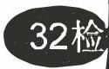

国家卫生健康委员会“十三五”规划教材

全 国 高 等 学 校 教 材

供基础、临床、预防、口腔医学类专业用

|  |  |  |  |
| --- | --- | --- | --- |
| 1.医用高等数学 | 第 7 版 | 28.眼科学 第 9 版 |  |
| 2.医学物理学 | 第9版 | 29.耳鼻咽喉头颈外科学 第 9 版 |  |
| 3.基础化学 | 第9版 | 30.口腔科学 第 9 版 |  |
| 4.有机化学 | 第9版 | 31.皮肤性病学 第 9 版 |  |
| 5.医学生物学 | 第9版 | 32.核医学 第 9 版 |  |
| 6.系统解剖学 | 第9版 | 33.流行病学 第 9 版 |  |
| 7.局部解剖学 | 第9版 | 34.卫生学 第 9 版 |  |
| 8.组织学与胚胎学 | 第 9 版 | 35.预防医学 第 7 版 | 的 lkyx2018 |
| 9.生物化学与分子生物学 | 第9版 | 36.中医学 第 9 版 |  |
| 10. 生理学 | 第9版 | 37.医学计算机应用 第 6 版 |  |
| 11.医学微生物学 | 第9版 | 38.体育 第 6 版 |  |
| 12.人体寄生虫学 | 第9版 | 39.医学细胞生物学 第 6 版 |  |
| 13.医学免疫学 | 第 7 版 | 40.医学遗传学 第 7 版 |  |
| 14.病理学 | 第9版 | 41.临床药理学 第 6 版 |  |
| 15.病理生理学 | 第9版 | 42.医学统计学 第 7 版 |  |
| 16.药理学 | 第 9 版 | 43.医学伦理学 第 5 版 |  |
| 17.医学心理学 | 第 7 版 | 44.临床流行病学与循证医学 第5版 |  |
| 18.法医学 | 第7版 | 45.康复医学 第 6 版 |  |
| 19.诊断学 | 第9版 | 46.医学文献检索与论文写作第 5 版 |  |
| 20.医学影像学 | 第 8 版 | 47.卫生法 第 5 版 |  |
| 21.内科学 | 第 9 版 | 48.医学导论 第 5 版 |  |
| 22.外科学 | 第9版 | 49.全科医学概论 第 5 版 |  |
| 23.妇产科学 | 第 9 版 | 50.麻醉学 第 4 版 |  |
| 24.儿科学 | 第 9 版 | 51.急诊与灾难医学 第 3 版 |  |
| 25.神经病学 | 第 8 版 | 52.医患沟通 第 2 版 |  |
| 26.精神病学 | 第8版 | 53.肿瘤学概论 第 2 版 |  |
| 27.传染病学 | 第 9 版 |  |  |

|  |  |  |  |
| --- | --- | --- | --- |
| **扫描圆标二维码或登录jh.ipmph.com享受增值服务** | | |  |
| 策划编辑邬洁  责任编辑肖宛凝邬洁  数字编辑张会陈健  整体设计郭淼单斯  郑.阳 | **人卫智网**  www.ipmph.com  医学教育、学术、考试、健康， 购书智慧智能综合服务平台  **人卫官网**  www.pmph.com  人卫官方资讯发布平台 | 关注人卫健康  提升健康素养 | 15BN 978-7-117-26659-8  8711712665981>  定价：75.00元 |